Әлеуметтік қорғау саласындағы мемлекеттік көрсетілетін қызметтер регламенттерін бекіту туралы
Күшін жойған
Қызылорда облыстық әкімдігінің 2014 жылғы 21 мамырдағы N 590 қаулысы. Қызылорда облысының Әділет департаментінде 2014 жылғы 27 маусымда N 4710 болып тіркелді. Күші жойылды - Қызылорда облыстық әкімдігінің 2014 жылғы 13 қарашадағы N 759 қаулысымен
Ескерту. Күші жойылды - Қызылорда облыстық әкімдігінің 13.11.2014 N 759 қаулысымен (қол қойылған күнінен бастап қолданысқа енгізіледі).
"Қазақстан Республикасындағы жергілікті мемлекеттік басқару және өзін-өзі басқару туралы" Қазақстан Республикасының 2001 жылғы 23 қаңтардағы Заңына және "Мемлекеттік көрсетілетін қызметтер туралы" Қазақстан Республикасының 2013 жылғы 15 сәуірдегі Заңына сәйкес Қызылорда облысының әкімдігі ҚАУЛЫ ЕТЕДІ:
1. Қоса беріліп отырған:
"Жұмыссыз азаматтарды тіркеу және есепке қою" мемлекеттік көрсетілетін қызмет регламенті;
"Семей ядролық сынақ полигонында ядролық сынақтардың салдарынан зардап шеккен азаматтарды тіркеу және есепке алу, біржолғы мемлекеттік ақшалай өтемақы төлеу, куәліктер беру" мемлекеттік көрсетілетін қызмет регламенті;
"Жұмыссыз азаматтарға анықтамалар беру" мемлекеттік қызмет регламенті;
"Мүгедектерге протездік-ортопедиялық көмек ұсыну үшін оларға құжаттарды ресімдеу" мемлекеттік көрсетілетін қызмет регламенті;
"Мүгедектерді сурдо-тифлотехникалық және міндетті гигиеналық құралдармен қамтамасыз ету үшін оларға құжаттарды ресімдеу" мемлекеттік көрсетілетін қызмет регламенті;
"Он сегіз жасқа дейінгі балаларға мемлекеттік жәрдемақы тағайындау" мемлекеттік көрсетілетін қызмет регламенті;
"Мемлекеттік атаулы әлеуметтік көмек тағайындау" мемлекеттік көрсетілетін қызмет регламенті;
"Жүріп-тұруы қиын бірінші топтағы мүгедектерге жеке көмекшінің және есту кемістігі бар мүгедектерге ымдау тілі маманының қызметтерін ұсыну үшін мүгедектерге құжаттарды ресімдеу" мемлекеттік көрсетілетін қызмет регламенті;
"Мүгедектерге кресло-арбалар беру үшін оларға құжаттарды ресімдеу" мемлекеттік көрсетілетін қызмет регламенті;
"Мүгедектерді санаторий-курорттық емдеумен қамтамасыз ету үшін оларға құжаттарды ресімдеу" мемлекеттік көрсетілетін қызмет регламенті;
"Медициналық-әлеуметтік мекемелерде (ұйымдарда) арнаулы әлеуметтік қызметтер көрсетуге құжаттар ресімдеу" мемлекеттік көрсетілетін қызмет регламенті;
"Үйде күтім көрсету жағдайында арнаулы әлеуметтік қызметтер көрсетуге құжаттар ресімдеу" мемлекеттік көрсетілетін қызмет регламенті;
"Жергілікті өкілді органдардың шешімдері бойынша мұқтаж азаматтардың жекелеген санаттарына әлеуметтік көмек тағайындау" мемлекеттік көрсетілетін қызмет регламенті;
"Адамдарға жұмыспен қамтуға жәрдемдесудің белсенді нысандарына қатысуға жолдамалар беру" мемлекеттік көрсетілетін қызмет регламенті;
"Ауылдық елді мекендерде тұратын және жұмыс істейтін әлеуметтік сала мамандарына отын сатып алу бойынша әлеуметтік көмек тағайындау" мемлекеттік көрсетілетін қызмет регламенті;
"Өтініш берушінің (отбасының) атаулы әлеуметтік көмек алушыларға тиесілігін растайтын анықтама беру" мемлекеттік көрсетілетін қызмет регламенті;
"Үйде оқитын мүгедек балаларға материалдық қамсыздандыруды тағайындау" мемлекеттік көрсетілетін қызмет регламенті;
"Шетелдік қызметкерге жұмысқа орналасуға және жұмыс берушілерге тиісті әкімшілік-аумақтық бірлік аумағында еңбек қызметін жүзеге асыру үшін шетелдік жұмыс күшін тартуға рұқсат беру, қайта ресімдеу және ұзарту" мемлекеттік көрсетілетін қызмет регламенті;
"Оралман мәртебесін беру" мемлекеттік көрсетілетін қызмет регламенті бекітілсін.
2. Осы қаулының орындалуын бақылау Қызылорда облысы әкімінің орынбасары Н. Н. Годуноваға жүктелсін.
3. Осы қаулы алғашқы ресми жарияланған күнінен кейін күнтізбелік он күн өткен соң қолданысқа енгізіледі, бірақ "Халықты әлеуметтік қорғау саласындағы мемлекеттік көрсетілетін қызметтер стандарттарын бекіту туралы" Қазақстан Республикасы Үкіметінің 2014 жылғы 11 наурыздағы № 217 қаулысы қолданысқа енгізілгеннен бұрын емес.
Қызылорда облысының әкімі | Қ. Көшербаев

Қызылорда облысы әкімдігінің
2014 жылғы "21" мамырдағы
№ 590 қаулысымен бекітілген
"Жұмыссыз азаматтарды тіркеу және есепке қою" мемлекеттік көрсетілетін қызмет регламенті
1. Жалпы ережелер
1. Көрсетілетін қызметті берушінің атауы: аудандардың және облыстық маңызы бар қалалардың жұмыспен қамту және әлеуметтік бағдарламалар бөлімдері (бұдан әрі – көрсетілетін қызметті беруші).
Өтініштерді қабылдау және мемлекеттік қызмет көрсету нәтижелерін беру:
1) көрсетілетін қызметті беруші;
2) "Халыққа қызмет көрсету орталығы" Республикалық мемлекеттік кәсіпорнының Қызылорда облысы бойынша филиалы, оның бөлімдері мен бөлімшелері (бұдан әрі - Орталық);
3) www.egov.kz "электрондық үкіметтің" веб-порталы (бұдан әрі – портал) арқылы жүзеге асырылады.
2. Мемлекеттік қызметті көрсету нысаны: электрондық (ішінара автоматтандырылған) және (немесе) қағаз түрінде.
3. Мемлекеттік қызметті көрсету нәтижесі – қағаз немесе электрондық түрде жұмыссыз ретінде тіркеу және есепке қою туралы хабарлама (бұдан әрі - хабарлама).
4. Мемлекеттік қызмет тегін көрсетіледі.
2. Мемлекеттік қызмет көрсету процесінде құрылымдық бөлімшелер (қызметкерлер) мен көрсетілетін қызметті берушінің іс-қимыл тәртібінің сипаттамасы
5. Мемлекеттік қызмет көрсету бойынша рәсімді (іс-қимылды) бастауға негіздеме: көрсетілетін қызметті алушының көрсетілетін қызметті берушіге және Орталыққа жеке басын куәландыратын құжат ұсынуы.
6. Мемлекеттік қызмет көрсету үдерісінің құрамына кіретін әрбір іс-қимылдың мазмұны, оны орындаудың ұзақтығы:
1) көрсетілетін қызметті алушы көрсетілетін қызметті берушіге Қазақстан Республикасы Үкіметінің 2014 жылғы 11 наурыздағы № 217 қаулысымен бекітілген "Жұмыссыз азаматтарды тіркеу және есепке қою" мемлекеттік көрсетілетін қызмет стандартының (бұдан әрі - стандарт) 9-тармағына сәйкес құжаттарды ұсынады;
2) орындаушы құжаттарды тіркейді, көрсетілетін қызметті алушының жеке мәліметтерін "Еңбек нарығы" автоматтандырылған жүйесіне жұмыссыз ретінде енгізеді, хабарламаны әзірлейді және көрсетілетін қызметті берушінің басшысына ұсынады (төрт жұмыс күні ішінде);
орындаушы егер Қазақстан Республикасының заңдарында өзгеше көзделмесе, ақпараттық жүйелерде қамтылған, заңмен қорғалатын құпияны құрайтын мәліметтерді пайдалануға көрсетілетін қызметті алушының жазбаша келісімін алады;
3) көрсетілетін қызметті берушінің басшысы хабарламаға қол қояды және орындаушыға жолдайды (он бес минуттан аспайды);
4) орындаушы хабарламаны тіркейді және көрсетілетін қызметті алушыға береді (он бес минуттан аспайды).
3. Мемлекеттік қызмет көрсету процесінде құрылымдық бөлімшелер (қызметкерлер) мен көрсетілетін қызметті берушінің өзара байланыс тәртібінің сипаттамасы
7. Мемлекеттік көрсетілетін қызмет процесіне қатысатын көрсетілетін қызметті берушінің, құрылымдық бөлімшелердің (қызметкерлердің) тізбесі:
1) көрсетілетін қызметті берушінің басшысы;
2) орындаушы;
3) Орталық қызметкері;
4) Орталықтың жинақтау бөлімінің қызметкері.
8. Құрылымдық бөлімшелер (қызметкерлер) арасындағы әрбір рәсімнің (іс-қимылдың) реттілігі мен ұзақтығы көрсетілген рәсімдер (іс-қимылдар) сипаттамасы осы регламенттің 1-қосымшасында келтірілген.
9. Әрбір іс-қимылдың (рәсімдердің) өтуіндегі әрбір рәсімнің (іс-қимылдың) ұзақтығы көрсетіле отырып, рәсімдердің (іс-қимылдардың) реттілігі сипаттамасының блок-схемасы осы регламенттің 2-қосымшасында келтірілген.
4. Халыққа қызмет көрсету орталығымен және (немесе) өзге де көрсетілетін қызметті берушілермен өзара іс-қимыл тәртібінің, сондай-ақ мемлекеттік қызмет көрсету процесінде ақпараттық жүйелерді пайдалану тәртібінің сипаттамасы
10. Қызметті Орталық арқылы көрсету кезіндегі көрсетілетін қызметті беруші мен көрсетілетін қызметті алушының әрекеттерінің (іс-қимылдарының) кезектілігі мен жүгіну тәртібінің сипаттамасы:
1) көрсетілетін қызметті алушы Орталыққа стандарттың 9-тармағына сәйкес құжаттарды ұсынады;
2) Орталық қызметкері құжаттарды тіркейді, тіркеу күні мен мемлекеттік қызметті алу күні, құжаттарды қабылдаған адамның тегі мен аты-жөні көрсетілген қолхат немесе стандарттың 9-тармағында көзделген тізбеге сәйкес құжаттардың толық топтамасын ұсынбаған жағдайда құжаттарды қабылдаудан бас тарту туралы қолхат береді (он бес минуттан аспайды);
Орталық қызметкері мемлекеттік қызметтер көрсету кезінде, егер Қазақстан Республикасының заңдарында өзгеше көзделмесе, ақпараттық жүйелерде қамтылған, заңмен қорғалатын құпияны құрайтын мәліметтерді пайдалануға көрсетілетін қызметті алушының жазбаша келісімін алады;
3) Орталықтың жинақтау бөлімінің қызметкері құжаттарды көрсетілетін қызметті берушіге қайта жолдайды (бір жұмыс күні ішінде);
4) орындаушы құжаттарды тіркейді, хабарламаны әзірлейді және көрсетілетін қызметті берушінің басшысына ұсынады (екі жұмыс күні ішінде);
5) көрсетілетін қызметті берушінің басшысы хабарламаға қол қояды және орындаушыға жолдайды (он бес минуттан аспайды);
6) орындаушы хабарламаны тіркейді және Орталыққа жолдайды (бір жұмыс күні ішінде);
7) Орталық қызметкері хабарламаны тіркейді және көрсетілетін қызметті алушыға береді (он бес минуттан аспайды).
11. Қызметті портал арқылы көрсету кезіндегі көрсетілетін қызметті беруші мен көрсетілетін қызметті алушының әрекеттерінің (іс-қимылдарының) кезектілігі мен жүгіну тәртібінің сипаттамасы:
1) көрсетілетін қызметті алушы порталда тіркелуді жүзеге асырады және көрсетілетін қызметті алушының электрондық-цифрлық қолтаңбасымен (бұдан әрі – ЭЦҚ) куәландырылған өтініш пен стандарттың 9-тармағына сәйкес құжаттарды жолдайды;
2) орындаушы электрондық өтініш пен құжаттарды қабылдайды, көрсетілетін қызметті алушының "жеке кабинетіне" құжаттардың қабылданғаны туралы және мемлекеттік қызмет нәтижесін алу күні көрсетілген хабарлама-есеп жолданады (он бес минуттан аспайды);
3) электрондық өтініш пен құжаттарды қабылданғаннан кейін мемлекеттік қызмет көрсету процесінде көрсетілетін қызметті берушінің құрылымдық бөлімшелерінің (қызметкерлерінің) өзара іс-қимылы осы регламенттің 6-тармағының 2, 3-тармақшаларына сәйкес жүзеге асырылады (төрт жұмыс күні ішінде);
4) орындаушы мемлекеттік қызмет көрсетудің нәтижесін тіркейді және көрсетілген қызметті алушының "жеке кабинетіне" жолдайды (он бес минуттан аспайды).
Мемлекеттік қызмет көрсетуге тартылған графикалық нысандағы ақпараттық жүйелердің функционалдық өзара іс-қимыл диаграммасы осы регламенттің 3-қосымшасында келтірілген.
5. Мемлекеттік қызмет көрсететін лауазымды тұлғалардың жауапкершілігі
12. Көрсетілетін қызметті берушінің және Орталықтың басшылары (бұдан әрі – лауазымды тұлғалар) мемлекеттік көрсетілетін қызметті көрсетуге жауапты тұлғалар болып табылады.
Лауазымды тұлғалар Қазақстан Республикасының заңнамасына сәйкес белгіленген мерзімде мемлекеттік қызметті көрсетуге жауапкершілікте болады.
13. Мемлекеттік қызмет көрсету мәселелері бойынша әрекеттерге (әрекетсіздікке) шағымдану стандарттың 3-бөліміне сәйкес жүргізіледі.
14. Қызмет көрсету жөнінде ақпарат алуға, сондай-ақ, оның сапасын бағалау (оның ішінде шағымдану) қажет болған жағдайда ақпарат алу үшін байланыс телефонының нөмірі: 8 (7242) 26-38-20, бірыңғай байланыс орталығы (1414).
"Жұмыссыз азаматтарды тіркеу және есепке қою"
мемлекеттік көрсетілетін қызмет регламентіне
1-қосымша
Құрылымдық бөлімшелер (қызметкерлер) арасындағы әрбір рәсімнің (іс-қимылдың) реттілігі мен ұзақтығы көрсетілген рәсімдер (іс-қимылдар) сипаттамасы
Көрсетілетін қызметті алушы көрсетілетін қызметті берушіге жүгінген кезде:
1 | Iс-қимыл нөмірі (барысы, жұмыстар ағыны) | 1 | 2 | 3
2 | Құрылымдық бөлімшелердің атауы | Орындаушы | Көрсетілетін қызметті берушінің басшысы | Орындаушы
3 | Iс-әрекеттердің (үдерiстiң,  рәсiмнiң, операцияның) атауы және олардың сипаттамасы | құжаттарды тіркейді, көрсетілетін қызметті алушының жеке мәліметтерін "Еңбек нарығы" автоматтандырылған жүйесіне жұмыссыз ретінде енгізеді, хабарлама әзірлейді | хабарламаға қол қояды | хабарламаны тіркейді
4 | Аяқталу нысаны (деректер, құжат, ұйымдастыру-әкімшілік шешiм) | хабарламаны көрсетілетін қызметті берушінің басшысына ұсынады | хабарламаны орындаушыға жолдайды | хабарламаны көрсетілетін қызметті алушыға береді
5 | Орындалу мерзiмi | 4 жұмыс күні ішінде | 15 минуттан аспайды | 15 минуттан аспайды
Құрылымдық бөлімшелер (қызметкерлер) арасындағы әрбір рәсімнің (іс-қимылдың) реттілігі мен ұзақтығы көрсетілген рәсімдер (іс-қимылдар) сипаттамасы
Көрсетілетін қызметті алушы Орталыққа жүгінген кезде:
1 | Iс- әрекеттердің (барысы,  жұмыстар ағыны) нөмірі | 1 | 2 | 3 | 4 | 5 | 6
2 | Құрылымдық бөлімшелердің атауы | Орталық қызметкері | Орталықтың жинақтау бөлімінің қызметкері | Орындаушы | Көрсетілетін қызметті берушінің басшысы | Орындаушы | Орталық қызметкері
3 | Iс-әрекеттердің (үдерiстiң,  рәсiмнiң, операцияның)  атауы және олардың сипаттамасы | құжаттарды тіркейді, көрсетілетін қызметті алушыға құжаттардың қабылдағаны туралы немесе құжаттарды қабылдаудан бас тарту туралы қолхат береді | құжаттарды көрсетілетін қызметті берушіге қайта жолдайды | құжаттарды тіркейді және хабарлама әзірлейді | хабарламаға қол қояды | хабарламаны тіркейді | хабарламаны тіркейді
4 | Аяқталу нысаны (деректер,  құжат, ұйымдастыру-әкімшілік шешiм) | құжаттарды жинақтау бөлімінің қызметкеріне жолдайды |  | хабарламаны көрсетілетін қызметті берушінің басшысына ұсынады | хабарламаны орындаушыға жолдайды | хабарламаны Орталыққа жолдайды | хабарламаны көрсетілетін қызметті алушыға береді
5 | Орындалу мерзiмi | 15 минуттан аспайды | 1 жұмыс күні ішінде | 2 жұмыс күні ішінде | 15 минуттан аспайды | 1 жұмыс күні ішінде | 15 минуттан аспайды
"Жұмыссыз азаматтарды тіркеу және есепке қою"
мемлекеттік көрсетілетін қызмет регламентіне
2–қосымша
Әрбір іс-қимылдың (рәсімдердің) өтуіндегі әрбір рәсімнің (іс-қимылдың) ұзақтығы көрсетіле отырып, рәсімдердің (іс-қимылдардың) реттілігі сипаттамасының блок-схемасы
Көрсетілетін қызметті алушы көрсетілетін қызметті берушіге жүгінген кезде:
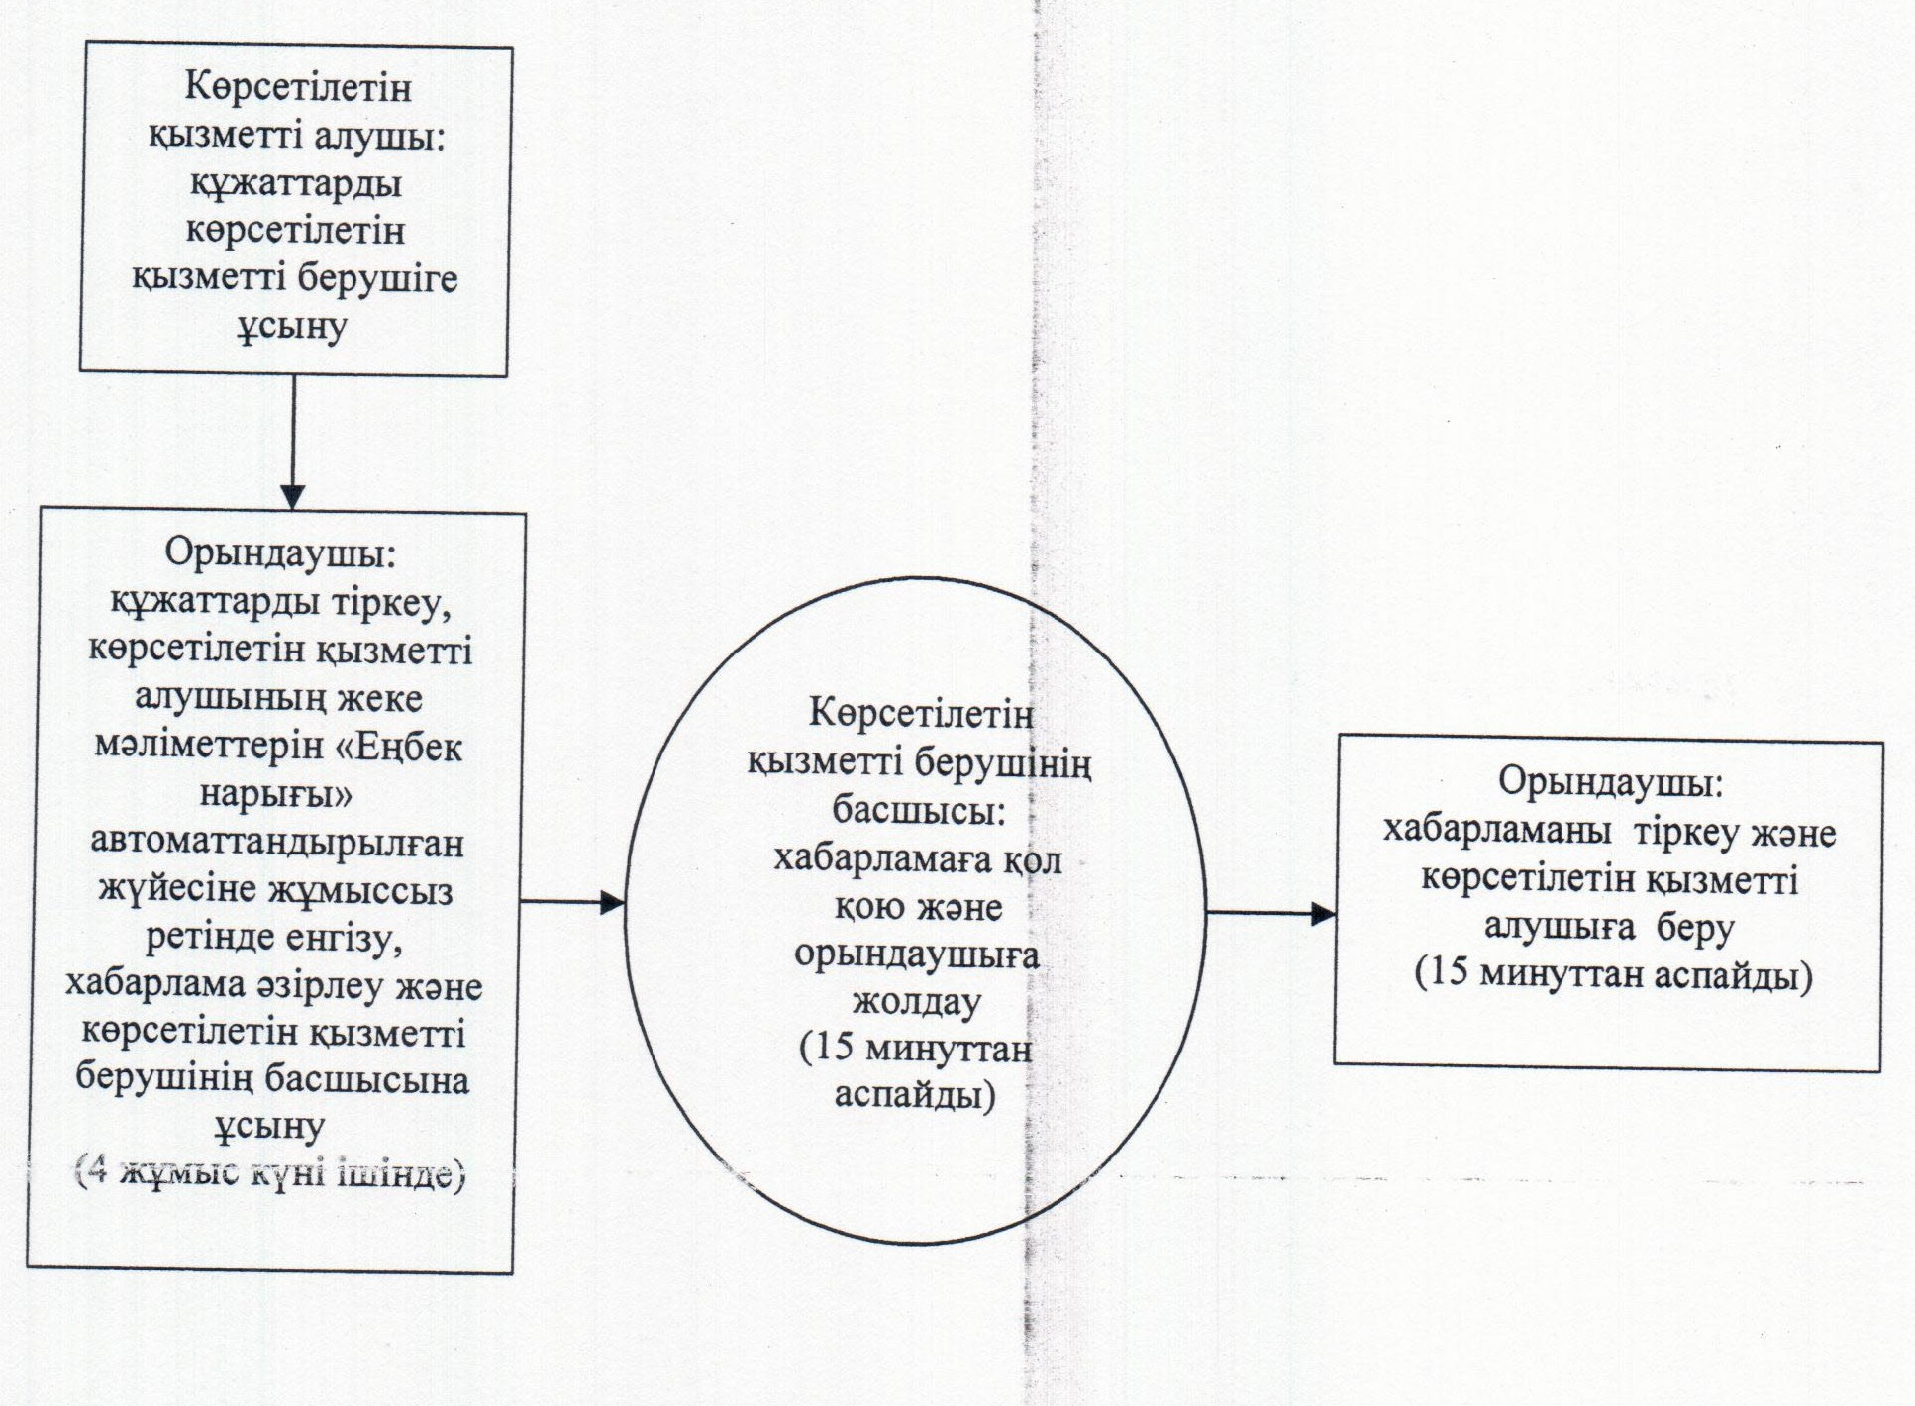

Әрбір іс-қимылдың (рәсімдердің) өтуіндегі әрбір рәсімнің (іс-қимылдың) ұзақтығы көрсетіле отырып, рәсімдердің (іс-қимылдардың) реттілігі сипаттамасының блок-схемасы
Көрсетілетін қызметті алушы Орталыққа жүгінген кезде:
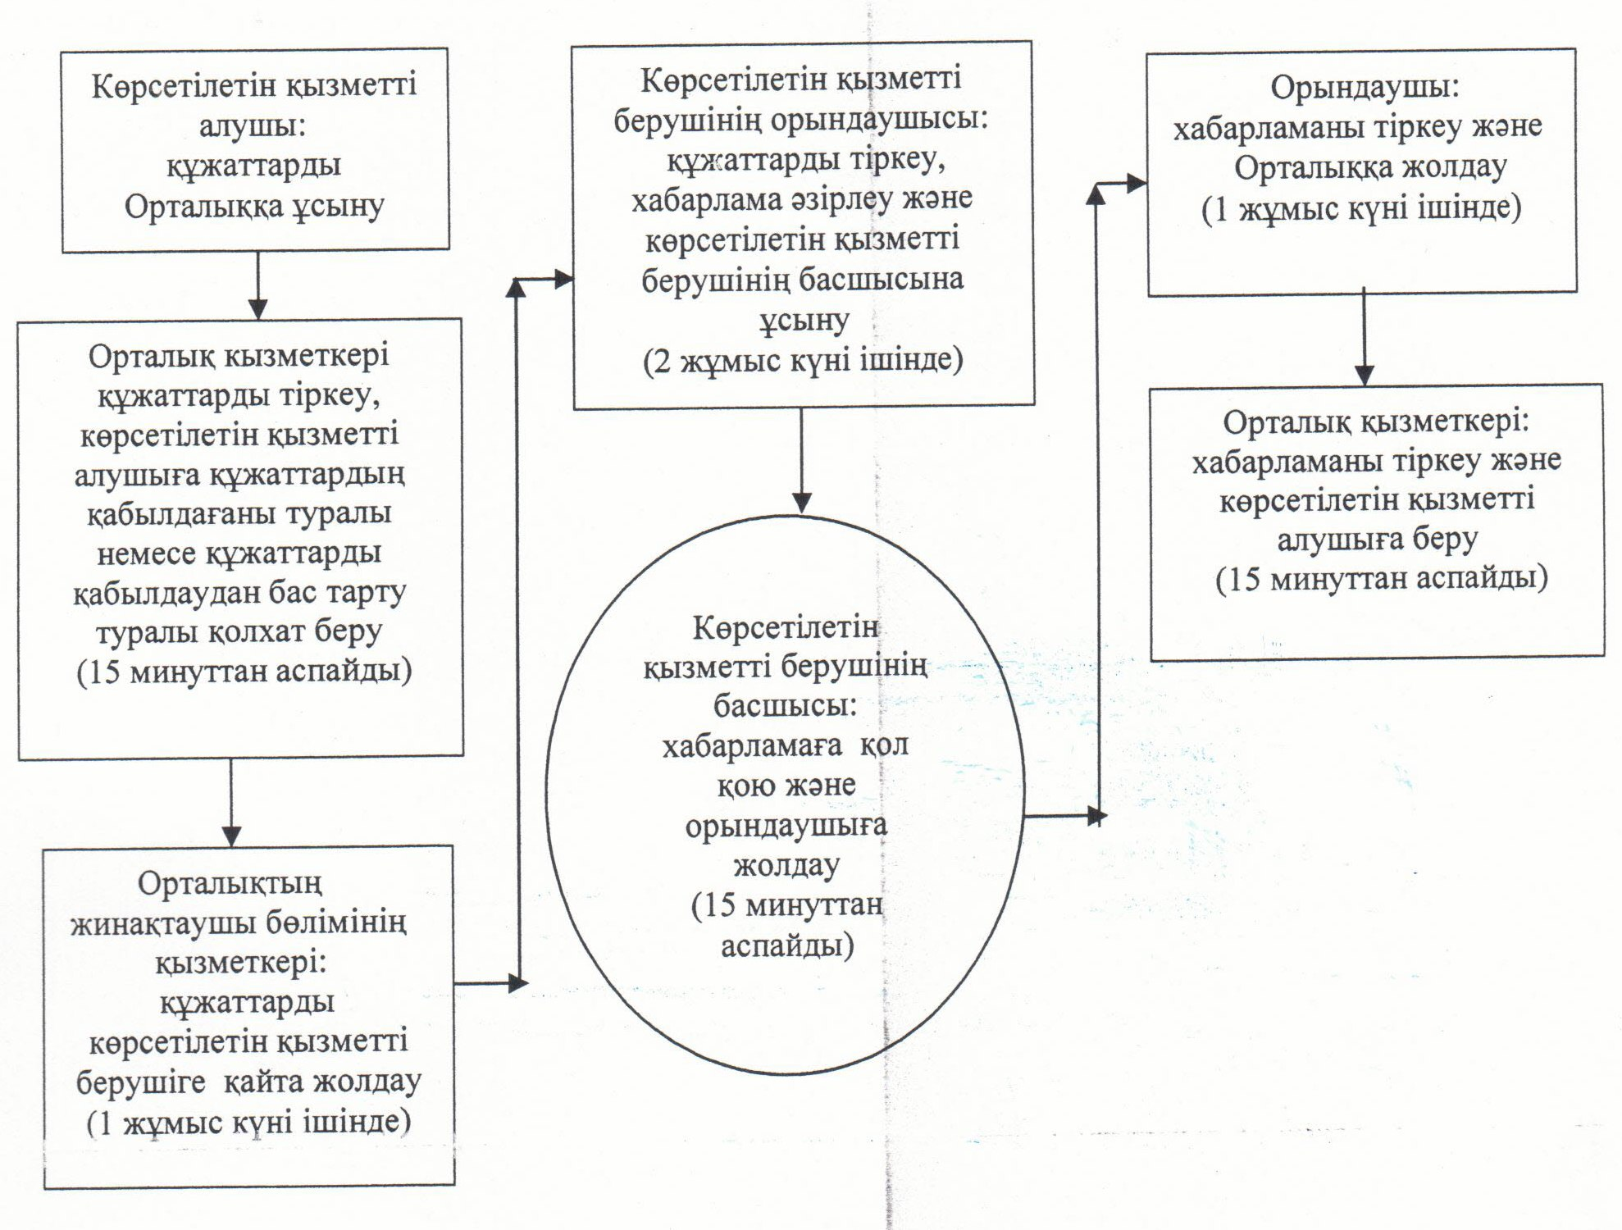

"Жұмыссыз азаматтарды тіркеу және есепке қою"
мемлекеттік көрсетілетін қызмет регламентіне
3-қосымша
Мемлекеттік қызмет көрсетуге тартылған графикалық нысандағы ақпараттық жүйелердің функционалдық өзара іс-қимыл диаграммасы

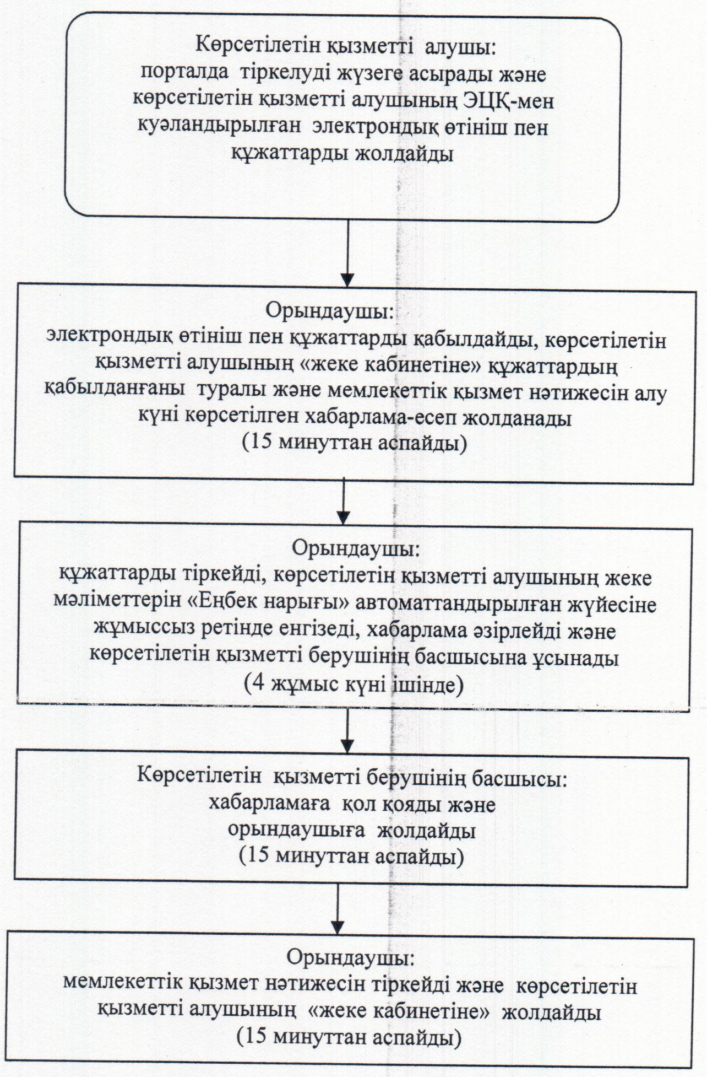

Қызылорда облысы әкімдігінің
2014 жылғы "21" мамырдағы
№ 590 қаулысымен бекітілген
"Семей ядролық сынақ полигонында ядролық сынақтардың салдарынан зардап шеккен азаматтарды тіркеу және есепке алу, біржолғы мемлекеттік ақшалай өтемақы төлеу, куәліктер беру" мемлекеттiк көрсетілетін қызмет регламенті
1. Жалпы ережелер
1. Қызмет берушінің атауы: аудандардың, облыстық маңызы бар қаланың жұмыспен қамту және әлеуметтік бағдарламалар бөлімдері (бұдан әрі – көрсетілетін қызметті беруші).
Өтініштерді қабылдау және мемлекеттік көрсетілетін қызмет нәтижелерін беру:
1) көрсетілетін қызметті беруші;
2) "Халыққа қызмет көрсету орталығы" Республикалық мемлекеттік кәсіпорнының Қызылорда облысы бойынша филиалы, оның бөлімдері мен бөлімшелері (бұдан әрі – Орталық) арқылы жүзеге асырылады.
2. Мемлекеттік қызмет көрсету нысаны: қағаз түрінде.
3. Мемлекеттік қызметті көрсету нәтижесі:
көрсетілетін қызметті берушіде немесе Орталықта:
1) Қазақстан Республикасының азаматтарын Семей ядролық сынақтардың салдарынан зардап шеккендер деп тану туралы шешім (бұдан әрі - шешім);
2) куәлікті немесе оның телнұсқасын беру;
Зейнетақы төлеу мемлекеттік орталығында (бұдан әрі - ЗТМО):
1) көрсетілетін қызметті алушының дербес шотына аудару арқылы өтемақы төлеу;
2) бас бостандығынан айыру орындарында жазасын өтеп жүрген көрсетілетін қызметті алушыларға жеке және заңды тұлғалардың ақшасын уақытша орналастыру қолма-қол ақшаны бақылау шоттарына қаражатты аудару арқылы өтемақы төлеу (бұдан әрі - өтемақы төлеу).
4. Мемлекеттік қызмет тегін көрсетіледі.
2. Мемлекеттік қызмет көрсету процесінде құрылымдық бөлімшелер (қызметкерлер) мен көрсетілетін қызметті берушінің іс-қимыл тәртібінің сипаттамасы
5. Мемлекеттік қызмет көрсету бойынша рәсімді (іс-қимылды) бастауға негіздеме: көрсетілетін қызметті алушының көрсетілетін қызметті берушіге не Орталыққа Қазақстан Республикасы Үкіметінің 2014 жылғы 11 наурыздағы № 217 қаулысымен бекітілген "Семей ядролық сынақ полигонында ядролық сынақтардың салдарынан зардап шеккен азаматтарды тіркеу және есепке алу, біржолғы мемлекеттік ақшалай өтемақы төлеу, куәлік беру" мемлекеттік көрсетілетін қызмет стандартының (бұдан әрі - стандарт) 1 және (немесе) 2-қосымшаларына сәйкес нысандар бойынша өтініш (өтініштер) ұсынуы.
6. Мемлекеттік қызмет көрсету процесінің құрамына кіретін әрбір рәсімнің (іс-қимылдың) мазмұны, оларды орындаудың ұзақтығы:
Семей ядролық сынақ полигонында ядролық сынақтардың салдарынан зардап шеккен азаматтарды тіркеу және есепке алу, біржолғы мемлекеттік ақшалай өтемақы төлеу кезінде:
1) көрсетілетін қызметті алушы көрсетілетін қызметті берушіге стандарттың 9-тармағына сәйкес құжаттарды ұсынады;
2) көрсетілетін қызметті берушінің кеңсе қызметкері құжаттарды тіркейді, көрсетілетін қызметті алушыға тіркелу және мемлекеттік қызметті алатын күні, құжаттарды қабылдаған жауапты адамның тегі мен аты-жөні көрсетілген талон береді және құжаттарды көрсетілетін қызметті берушінің басшысына ұсынады (он бес минуттан аспайды);
көрсетілетін қызметті берушінің кеңсе қызметкері мемлекеттік қызметтер көрсету кезінде, егер Қазақстан Республикасының заңдарында өзгеше көзделмесе, ақпараттық жүйелерде қамтылған, заңмен қорғалатын құпияны құрайтын мәліметтерді пайдалануға көрсетілетін қызметті алушының жазбаша келісімін алады;
3) көрсетілетін қызметті берушінің басшысы құжаттарды қарайды және орындаушыға жолдайды (он бес минуттан аспайды);
4) орындаушы құжаттарды қарайды және арнайы комиссияның қарауына ұсынады (екі жұмыс күні ішінде);
5) арнайы комиссия құжаттарды қарайды, көрсетілетін қызметті алушыға өтемақының төлену (төленбеу) фактісін тексереді, көрсетілетін қызметті алушыны тіркеу (тіркеуден бас тарту) туралы шешім қабылдайды, құжаттарды және арнайы комиссияның шешімін көрсетілетін қызметті берушіге жолдайды (тоғыз жұмыс күні ішінде);
6) орындаушы шешімді көрсетілетін қызметті алушыға береді және арнайы комиссия шешімінің негізінде тізім жасайды, құжаттарды және арнайы комиссияның шешімін ЗТМО-ның аудандық (қалалық) бөлімшелеріне жолдайды (екі жұмыс күні ішінде);
7) ЗТМО қызметкері құжаттарды тіркейді, өтемақы тағайындау туралы шешімнің жобасын дайындайды және өтемақы тағайындау жөніндегі уәкілетті органға (Қазақстан Республикасының Еңбек және халықты әлеуметтік қорғау министрлігі бақылау және әлеуметтік қорғау комитетінің Қызылорда облысы бойынша бақылау және әлеуметтік қорғау департаментіне) (бұдан әрі – уәкілетті орган)) жолдайды (екі жұмыс күні ішінде);
8) уәкілетті орган қызметкері құжаттарды тіркейді, өтемақы тағайындау туралы шешім қабылдайды және құжаттарды ЗТМО-ға жолдайды (бес жұмыс күні ішінде);
9) ЗТМО қызметкері қабылданған құжаттар мен шешімінің негізінде өтемақы төлеуді жүргізеді.
Куәлікті немесе оның телнұсқасын беру кезінде:
1) көрсетілетін қызметті алушы көрсетілетін қызметті берушіге стандарттың 9-тармағына сәйкес құжаттарды ұсынады;
2) көрсетілетін қызметті берушінің кеңсе қызметкері құжаттарды тіркейді, көрсетілетін қызметті алушыға тіркеу және мемлекеттік қызметті алатын күні, құжаттарды қабылдаған жауапты адамның тегі мен аты-жөні көрсетілген талон береді және құжаттарды көрсетілетін қызметті берушінің басшысына ұсынады (он бес минуттан аспайды);
көрсетілетін қызметті берушінің кеңсе қызметкері мемлекеттік қызметтер көрсету кезінде, егер Қазақстан Республикасының заңдарында өзгеше көзделмесе, ақпараттық жүйелерде қамтылған, заңмен қорғалатын құпияны құрайтын мәліметтерді пайдалануға көрсетілетін қызметті алушының жазбаша келісімін алады;
3) көрсетілетін қызметті берушінің басшысы құжаттарды қарайды және орындаушыға жолдайды (он бес минуттан аспайды);
4) орындаушы құжаттарды қарайды және арнайы комиссияның қарауына ұсынады (бір жұмыс күні ішінде);
5) арнайы комиссия құжаттарды қарайды, куәлік дайындайды және көрсетілетін қызметті берушіге жолдайды (екі жұмыс күні ішінде);
6) орындаушы куәлікті тіркейді және көрсетілетін қызметті алушыға береді (он бес минуттан аспайды).
3. Мемлекеттік қызмет көрсету процесінде құрылымдық бөлімшелер (қызметкерлер) мен көрсетілетін қызметті берушінің өзара іс-қимыл тәртібінің сипаттамасы
7. Мемлекеттік қызмет көрсету процесіне қатысатын көрсетілетін қызметті берушінің, құрылымдық бөлімшелердің (қызметкерлердің) тізбесі:
1) көрсетілетін қызметті берушінің кеңсе қызметкері;
2) көрсетілетін қызметті берушінің басшысы;
3) орындаушы;
4) арнайы комиссия;
5) ЗТМО қызметкері;
6) уәкілетті орган қызметкері.
8. Құрылымдық бөлімшелер (қызметкерлер) арасындағы әрбір рәсімнің (іс-қимылдың) реттілігі мен ұзақтығы көрсетілген рәсімдер (іс-қимылдар) сипаттамасы осы регламенттің 1–қосымшасында келтірілген.
9. Әрбір іс-қимылдың (рәсімдердің) өтуіндегі әрбір рәсімнің (іс-қимылдың) ұзақтығы көрсетіле отырып, рәсімдердің (іс-қимылдардың) реттілігі сипаттамасының блок-схемасы осы регламенттің 2-қосымшасында келтірілген.
4. Мемлекеттік қызмет көрсету процесінде Халыққа қызмет көрсету орталығымен және (немесе) өзге де көрсетілетін қызметті берушілермен өзара іс-қимыл тәртібінің сипаттамасы
10. Қызметті Орталық арқылы көрсету кезіндегі көрсетілетін қызметті беруші мен көрсетілетін қызметті алушының әрекеттерінің (іс-қимылдарының) кезектілігі мен жүгіну тәртібінің сипаттамасы.
Семей ядролық сынақ полигонында ядролық сынақтардың салдарынан зардап шеккен азаматтарды тіркеу және есепке алу кезінде:
1) көрсетілетін қызметті алушы Орталыққа стандарттың 9-тармағына сәйкес құжаттарды ұсынады;
2) Орталық қызметкері құжаттарды тіркейді және көрсетілетін қызметті алушыға құжаттардың тізбесі, өтінішті қабылдаған Орталық қызметкерінің тегі, аты, әкесінің аты (болған кезде), өтінішті берген күні және уақыты көрсетілген қолхат береді немесе стандарттың 9-тармағында көзделген тізбеге сәйкес құжаттардың толық топтамасын ұсынбаған жағдайда құжаттарды қабылдаудан бас тарту туралы қолхат береді (он бес минуттан аспайды);
Орталық қызметкері мемлекеттік қызметтер көрсету кезінде, егер Қазақстан Республикасының заңдарында өзгеше көзделмесе, ақпараттық жүйелерде қамтылған, заңмен қорғалатын құпияны құрайтын мәліметтерді пайдалануға көрсетілетін қызметті алушының жазбаша келісімін алады;
3) Орталықтың жинақтау бөлімінің қызметкері құжаттарды көрсетілетін қызметті берушіге қайта жолдайды (бір жұмыс күні ішінде);
4) көрсетілетін қызметті берушінің кеңсе қызметкері құжаттарды тіркейді және құжаттарды көрсетілетін қызметті берушінің басшысына ұсынады (он бес минуттан аспайды);
5) көрсетілетін қызметті берушінің басшысы құжаттарды қарайды және орындаушыға жолдайды (он бес минуттан аспайды);
6) орындаушы құжаттарды қарайды және арнайы комиссияның қарауына құжаттарды ұсынады (екі жұмыс күні ішінде);
7) арнайы комиссия құжаттарды қарайды, көрсетілетін қызметті алушыға өтемақының төлену (төленбеу) фактісін тексереді, көрсетілетін қызметті алушыны тіркеу (тіркеуден бас тарту) туралы шешім қабылдайды, құжаттарды және арнайы комиссияның шешімін көрсетілетін қызметті берушіге жолдайды (тоғыз жұмыс күні ішінде);
8) орындаушы қабылданған шешімді тіркейді және көшірмесін Орталыққа жолдайды (бір жұмыс күні ішінде);
9) Орталық қызметкері шешімнің көшірмесін тіркейді және көрсетілетін қызметті алушыға береді (он бес минуттан аспайды).
Куәлікті немесе оның телнұсқасын беру кезінде:
1) көрсетілетін қызметті алушы Орталыққа стандарттың 9-тармағына сәйкес құжаттарды ұсынады;
2) Орталық қызметкері құжаттарды тіркейді және көрсетілетін қызметті алушыға құжаттардың қабылданғандығы туралы құжаттардың тізбесі, өтінішті қабылдаған Орталық қызметкерінің тегі, аты, әкесінің аты (болған кезде), өтінішті берген күні және уақыты көрсетілген қолхат береді немесе стандарттың 9-тармағында көзделген тізбеге сәйкес құжаттардың толық топтамасын ұсынбаған жағдайда құжаттарды қабылдаудан бас тарту туралы қолхат береді (он бес минуттан аспайды);
Орталық қызметкері мемлекеттік қызметтер көрсету кезінде, егер Қазақстан Республикасының заңдарында өзгеше көзделмесе, ақпараттық жүйелерде қамтылған, заңмен қорғалатын құпияны құрайтын мәліметтерді пайдалануға көрсетілетін қызметті алушының жазбаша келісімін алады;
3) Орталықтың жинақтау бөлімінің қызметкері көрсетілетін қызметті берушіге құжаттарды қайта жолдайды (бір жұмыс күні ішінде);
4) көрсетілетін қызметті берушінің кеңсе қызметкері құжаттарды тіркейді және құжаттарды көрсетілетін қызметті берушінің басшысына ұсынады (он бес минуттан аспайды);
5) көрсетілетін қызметті берушінің басшысы құжаттарды қарайды және орындаушыға жолдайды (он бес минуттан аспайды);
6) орындаушы құжаттарды қарайды және арнайы комиссияның қарауына ұсынады (бір жұмыс күні ішінде);
7) арнайы комиссия құжаттарды қарайды, куәлік дайындайды және көрсетілетін қызметті берушіге жолдайды (екі жұмыс күні ішінде);
8) орындаушы куәлікті тіркейді және Орталыққа жолдайды (1 жұмыс күні ішінде);
9) Орталық қызметкері куәлікті тіркейді және көрсетілетін қызметті алушыға береді (он бес минуттан аспайды).
5. Мемлекеттік қызметті көрсететін лауазымды тұлғалардың жауапкершілігі
11. Көрсетілетін қызметті беруші мен Орталық басшылары (бұдан әрі – лауазымды тұлғалар) мемлекеттік қызмет көрсетуге жауапты тұлғалар болып табылады.
Лауазымды тұлғалар Қазақстан Республикасының заңнамасына сәйкес белгіленген мерзімде мемлекеттік қызмет көрсетуге жауапкершілікте болады.
12. Мемлекеттік қызмет көрсету мәселелері бойынша әрекеттерге (әрекетсіздікке) шағымдану стандарттың 3-бөліміне сәйкес жүргізіледі.
13. Қызмет көрсету жөнінде ақпарат алуға, сондай-ақ, оның сапасын бағалау (оның ішінде шағымдану) қажет болған жағдайда ақпарат алу үшін байланыс телефондарының нөмірі: 8 (7242) 274165, бірыңғай байланыс орталығы (1414).
"Семей ядролық сынақ полигонында ядролық сынақтардың салдарынан зардап шеккен азаматтарды тіркеу және есепке алу, біржолғы мемлекеттік ақшалай өтемақы төлеу, куәліктер беру" мемлекеттiк көрсетілетін қызмет регламентіне
1-қосымша
Құрылымдық бөлімшелер (қызметкерлер) арасындағы әрбір рәсімнің (іс-қимылдың) реттілігі мен ұзақтығы көрсетілген рәсімдер (іс-қимылдар) сипаттамасы
Көрсетілетін қызметті алушы көрсетілетін қызметті берушіге Семей ядролық сынақ полигонында ядролық сынақтардың салдарынан зардап шеккен азаматтарды тіркеу және есепке алу, біржолғы мемлекеттік ақшалай өтемақы төлеу бойынша мемлекеттік көрсетілетін қызметін алу үшін жүгінген кезде:
1 | Iс- әрекеттердің (барысы,  жұмыстар ағыны) нөмірі | 1 | 2 | 3 | 4 | 5 | 6 | 7 | 8
2 | Құрылымдық бөлімшелердің атауы | Көрсетілетін қызметті берушінің кеңсе қызметкері | Көрсетілетін қызметті берушінің басшысы | Орындаушы | Арнайы комиссия | Орындаушы | ЗТМО қызметкері | Уәкілетті орган қызметкері | ЗТМО қызметкері
3 | Iс-әрекеттердің (үдерiстiң,  рәсiмнiң, операцияның)  атауы және олардың сипаттамасы | құжаттарды тіркейді, көрсетілетін қызметті алушыға талон береді | құжаттарды қарайды | құжаттарды қарайды | құжаттарды қарайды, өтемақының төлену (төленбеу) фактісін тексереді, шешім қабылдайды | шешімнің көшірмесін көрсетілетін қызметті алушыға береді, тізім жасайды | құжаттарды қарайды, өтемақы тағайындау туралы шешімнің жобасын дайындайды | құжаттарды тіркейді, өтемақы тағайындау туралы шешім қабылдайды | өтемақы төлеуді жүргізеді
4 | Аяқталу нысаны (деректер,  құжат, ұйымдастыру-әкімшілік шешiм) | құжаттарды көрсетілетін қызметті берушінің басшысына ұсынады | орындаушыға жолдайды | құжаттарды арнайы комиссияның қарауына ұсынады | құжаттарды, шешімді көрсетілетін қызметті берушіге жолдайды | құжаттар мен шешімді ЗТМО-ға жолдайды | уәкілетті органға жолдайды | құжаттарды ЗТМО-ға жолдайды
5 | Орындалу мерзiмi | 15 минуттан аспайды | 15 минуттан аспайды | 2 жұмыс күні ішінде | 9 жұмыс күні ішінде | 2 жұмыс күні ішінде | 2 жұмыс күні ішінде | 5 жұмыс күні  ішінде
Құрылымдық бөлімшелер (қызметкерлер) арасындағы әрбір рәсімнің (іс-қимылдың) реттілігі мен ұзақтығы көрсетілген рәсімдер (іс-қимылдар) сипаттамасы
Көрсетілетін қызметті алушы көрсетілетін қызметті берушіге куәлік немесе оның телнұсқасын беру бойынша мемлекеттік көрсетілетін қызметін алу үшін жүгінген кезде:
1 | Iс- әрекеттердің (барысы,  жұмыстар ағыны) нөмірі | 1 | 2 | 3 | 4 | 5
2 | Құрылымдық бөлімшелердің атауы | Көрсетілетін қызметті берушінің кеңсе қызметкері | Көрсетілетін қызметті берушінің басшысы | Орындаушы | Арнайы комиссия | Орындаушы
3 | Iс-әрекеттердің (үдерiстiң,  рәсiмнiң, операцияның)  атауы және олардың сипаттамасы | құжаттарды тіркейді, көрсетілетін қызметті алушыға талон береді | құжаттарды қарайды | құжаттарды қарайды | құжаттарды қарайды, куәлік дайындайды | куәлікті тіркейді
4 | Аяқталу нысаны (деректер,  құжат, ұйымдастыру-әкімшілік шешiм) | құжаттарды көрсетілетін қызметті берушінің басшысына ұсынады | орындаушыға жолдайды | құжаттарды арнайы комиссияның қарауына ұсынады | көрсетілетін қызметті берушіге жолдайды | куәлікті көрсетілетін қызметті алушыға береді
5 | Орындалу мерзiмi | 15 минуттан  аспайды | 15 минуттан  аспайды | 1 жұмыс күні ішінде | 2 жұмыс күні ішінде | 15 минуттан  аспайды
Құрылымдық бөлімшелер (қызметкерлер) арасындағы әрбір рәсімнің (іс-қимылдың) реттілігі мен ұзақтығы көрсетілген рәсімдер (іс-қимылдар) сипаттамасы
Көрсетілетін қызметті алушы Орталыққа Семей ядролық сынақ полигонында ядролық сынақтардың салдарынан зардап шеккен азаматтарды тіркеу және есепке алу бойынша мемлекеттік көрсетілетін қызметін алу үшін жүгінген кезде:
1 | Iс- әрекеттердің (барысы,  жұмыстар ағыны) нөмірі | 1 | 2 | 3 | 4 | 5 | 6 | 7 | 8
2 | Құрылымдық бөлімшелердің атауы | Орталық қызметкері | Орталықтың жинақтау бөлімінің қызметкері | Көрсетілетін қызметті берушінің кеңсе қызметкері | Көрсетілетін қызметті берушінің басшысы | Орындаушы | Арнайы комиссия | Орындаушы | Орталық қызметкері
3 | Iс-әрекеттердің (үдерiстiң,  рәсiмнiң, операцияның)  атауы және олардың сипаттамасы | құжаттарды тіркейді | құжаттарды көрсетілетін қызметті берушіге қайта жолдайды | құжаттарды тіркейді | құжаттарды қарайды | құжаттарды қарайды | құжаттарды қарайды, өтемақының төлену (төленбеу) фактісін тексереді, шешім қабылдайды | шешімді тіркейді | шешімнің көшірмесін тіркейді
4 | Аяқталу нысаны (деректер,  құжат, ұйымдастыру-әкімшілік шешiм) | көрсетілетін қызметті алушыға құжаттардың қабылданғандығы не құжаттарды қабылдаудан бас тарту туралы қолхат береді |  | құжаттарды көрсетілетін қызметті берушінің басшысына ұсынады | орындаушыға жолдайды | құжаттарды арнайы комиссияның қарауына ұсынады | құжаттар мен шешімді көрсетілетін қызметті берушіге жолдайды | шешімнің көшірмесін Орталыққа жолдайды | шешімнің көшірмесін көрсетілетін қызметті алушыға береді
5 | Орындалу мерзiмi | 15 минуттан аспайды | 1 жұмыс күні ішінде | 15 минуттан аспайды | 15 минуттан аспайды | 2 жұмыс күні ішінде | 9 жұмыс күні ішінде | 1 жұмыс күні ішінде | 15 минуттан аспайды
Құрылымдық бөлімшелер (қызметкерлер) арасындағы әрбір рәсімнің (іс-қимылдың) реттілігі мен ұзақтығы көрсетілген рәсімдер (іс-қимылдар) сипаттамасы
Көрсетілетін қызметті алушы Орталыққа куәлік немесе оның телнұсқасын беру бойынша мемлекеттік көрсетілетін қызметін алу үшін жүгінген кезде:
1 | Iс- әрекеттердің (барысы,  жұмыстар ағыны) нөмірі | 1 | 2 | 3 | 4 | 5 | 6 | 7 | 8
2 | Құрылымдық бөлімшелердің атауы | Орталық қызметкері | Орталықтың жинақтау бөлімінің қызметкері | Көрсетілетін қызметті берушінің кеңсе қызметкері | Көрсетілетін қызметті берушінің басшысы | Орындаушы | Арнайы комиссия | Орындаушы | Орталық қызметкері
3 | Iс-әрекеттердің (үдерiстiң,  рәсiмнiң, операцияның)  атауы және олардың сипаттамасы | құжаттарды тіркейді | құжаттарды көрсетілетін қызметті берушіге қайта жолдайды | құжаттарды тіркейді | құжаттарды қарайды | құжаттарды қарайды | құжаттарды қарайды, куәлік дайындайды | куәлікті тіркейді | куәлікті тіркейді
4 | Аяқталу нысаны (деректер,  құжат, ұйымдастыру-әкімшілік шешiм) | көрсетілетін қызметті алушыға құжаттардың қабылданғандығы не құжаттарды қабылдаудан бас тарту туралы қолхат береді |  | құжаттарды көрсетілетін қызметті берушінің басшысына ұсынады | орындаушыға жолдайды | құжаттарды арнайы комиссияның қарауына ұсынады | көрсетілетін қызметті берушіге жолдайды | Орталыққа жолдайды | куәлікті көрсетілетін қызметті алушыға береді
5 | Орындалу мерзiмi | 15 минуттан аспайды | 1 жұмыс күні ішінде | 15 минуттан аспайды | 15 минуттан аспайды | 1 жұмыс күні ішінде | 2 жұмыс күні ішінде | 1 жұмыс күні ішінде | 15 минуттан аспайды
"Семей ядролық сынақ полигонында ядролық сынақтардың салдарынан зардап шеккен азаматтарды тіркеу және есепке алу, біржолғы мемлекеттік ақшалай өтемақы төлеу, куәліктер беру" мемлекеттiк көрсетілетін қызмет регламентіне
2-қосымша
Әрбір іс-қимылдың (рәсімдердің) өтуіндегі әрбір рәсімнің (іс-қимылдың) ұзақтығы көрсетіле отырып, рәсімдердің (іс-қимылдардың) реттілігі сипаттамасының блок-схемасы
Көрсетілетін қызметті алушы көрсетілетін қызметті берушіге Семей ядролық сынақ полигонында ядролық сынақтардың салдарынан зардап шеккен азаматтарды тіркеу және есепке алу, біржолғы мемлекеттік ақшалай өтемақы төлеу бойынша мемлекеттік көрсетілетін қызметін алу үшін жүгінген кезде:
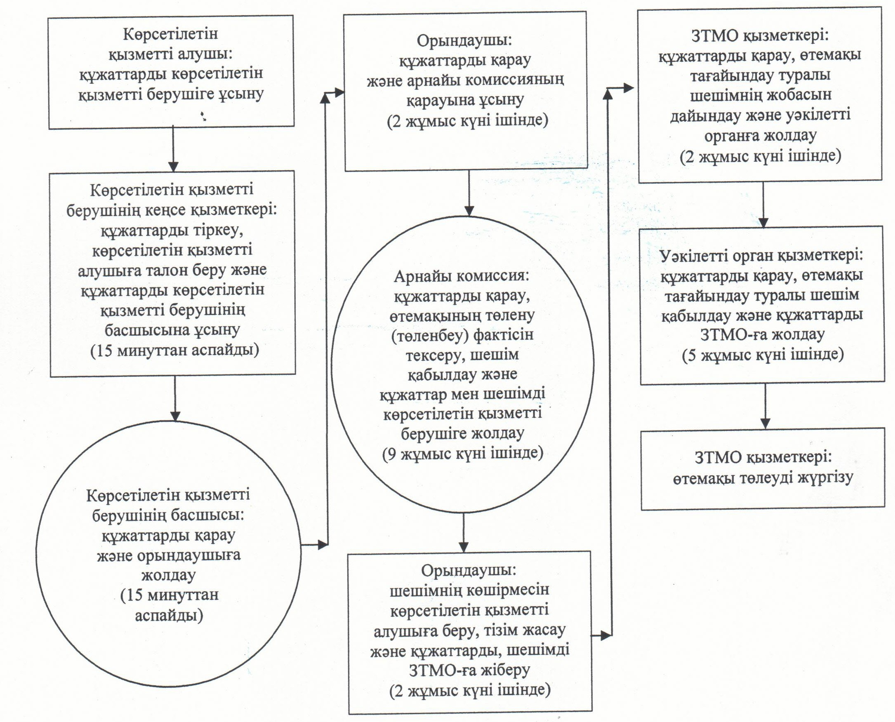

Әрбір іс-қимылдың (рәсімдердің) өтуіндегі әрбір рәсімнің (іс-қимылдың) ұзақтығы көрсетіле отырып, рәсімдердің (іс-қимылдардың) реттілігі сипаттамасының блок-схемасы
Көрсетілетін қызметті алушы көрсетілетін қызметті берушіге куәлік немесе оның телнұсқасын беру бойынша мемлекеттік көрсетілетін қызметін алу үшін жүгінген кезде:
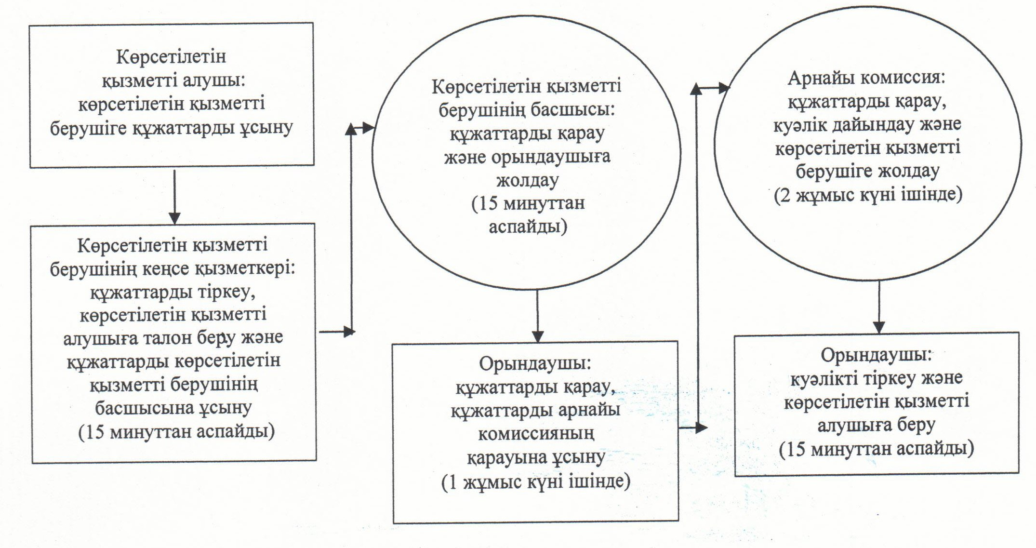

Әрбір іс-қимылдың (рәсімдердің) өтуіндегі әрбір рәсімнің (іс-қимылдың) ұзақтығы көрсетіле отырып, рәсімдердің (іс-қимылдардың) реттілігі сипаттамасының блок-схемасы
Көрсетілетін қызметті алушы Орталыққа Семей ядролық сынақ полигонында ядролық сынақтардың салдарынан зардап шеккен азаматтарды тіркеу және есепке алу бойынша мемлекеттік көрсетілетін қызметін алу үшін жүгінген кезде:
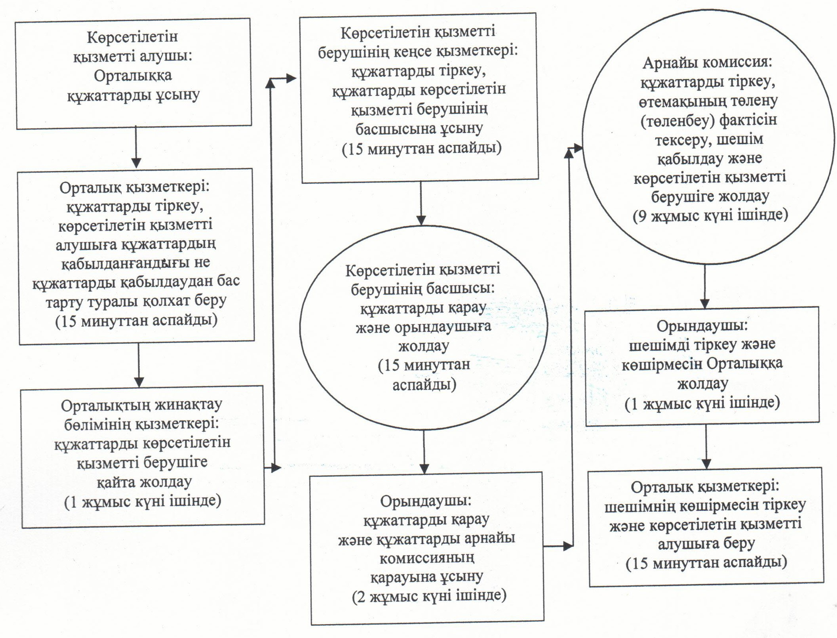

Әрбір іс-қимылдың (рәсімдердің) өтуіндегі әрбір рәсімнің (іс-қимылдың) ұзақтығы көрсетіле отырып, рәсімдердің (іс-қимылдардың) реттілігі сипаттамасының блок-схемасы
Көрсетілетін қызметті алушы Орталыққа куәлік немесе оның телнұсқасын беру бойынша мемлекеттік көрсетілетін қызметін алу үшін жүгінген кезде:
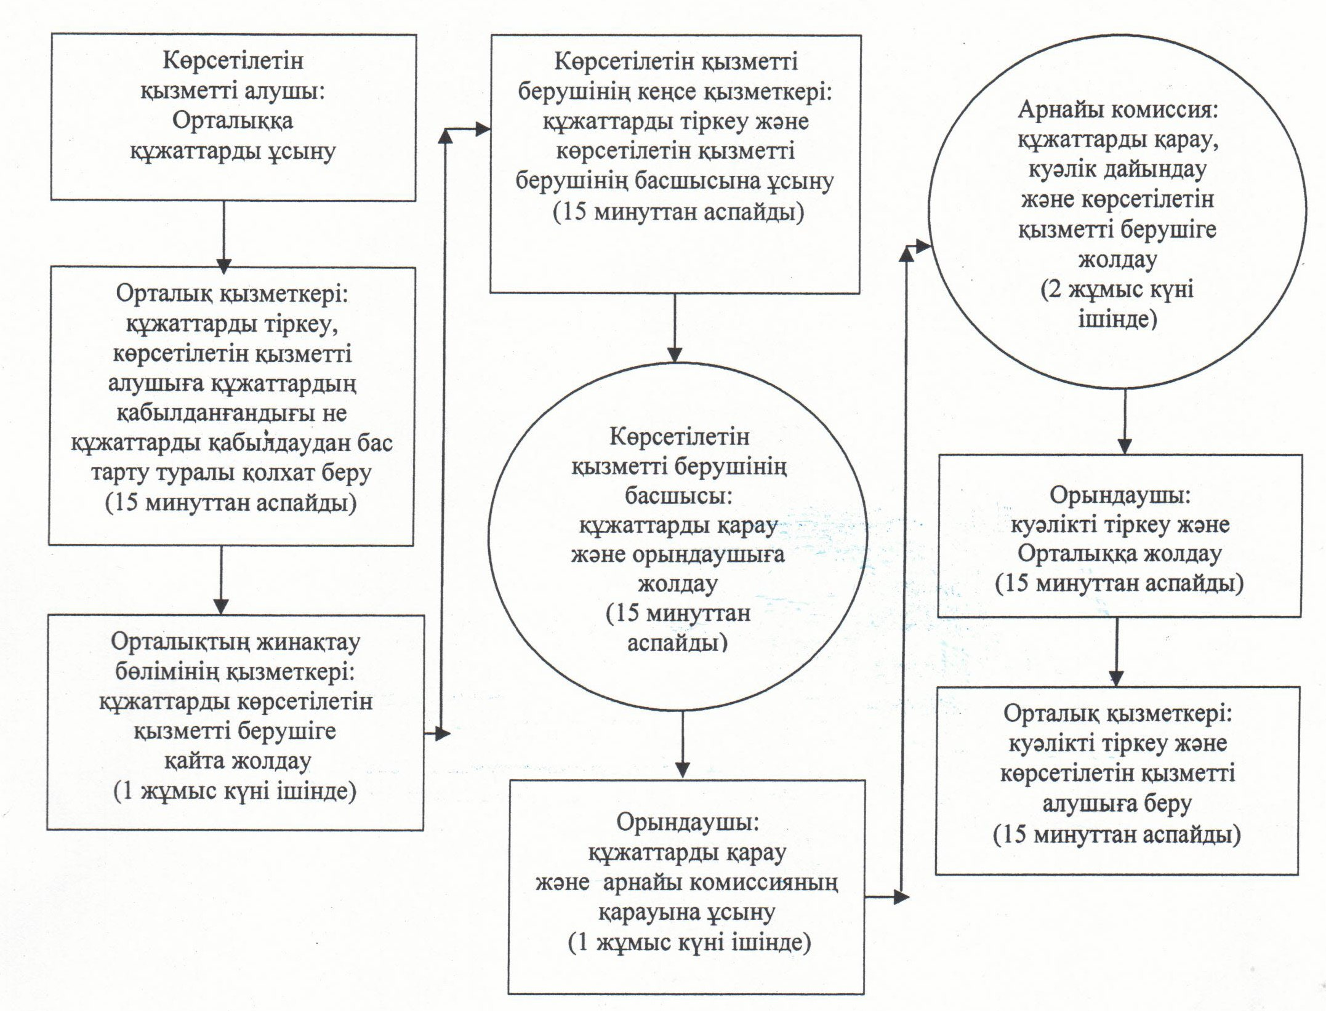

Қызылорда облысы әкімдігінің
2014 жылғы "21" мамырдағы
№ 590 қаулысымен бекітілген
"Жұмыссыз азаматтарға анықтамалар беру" мемлекеттік қызмет көрсету регламенті
1. Жалпы ережелер
1. Қызмет берушінің атауы: облыстық маңызы бар қаланың және аудандардың жұмыспен қамту және әлеуметтік бағдарламалар бөлімдері (бұдан әрі – көрсетілетін қызметті беруші).
Өтініштерді қабылдау және мемлекеттік көрсетілетін қызмет нәтижелерін беру:
1) көрсетілетін қызметті беруші;
2) "Халыққа қызмет көрсету орталығы" Республикалық мемлекеттік кәсіпорнының Қызылорда облысы бойынша филиалы, оның бөлімдері мен бөлімшелері (бұдан әрі – Орталық);
3) www.egov.kz "электрондық үкімет" веб-порталы (бұдан әрі – портал) арқылы жүзеге асырылады.
2. Мемлекеттік қызмет нысаны: электрондық (толық автоматтандырылған) және (немесе) қағаз түрінде.
3. Мемлекеттік көрсетілетін қызметтің нәтижесі - жұмыссыз ретінде тіркеу туралы анықтама (бұдан әрі - анықтама).
4. Мемлекеттік қызмет тегін көрсетіледі.
2. Мемлекеттік қызмет көрсету процесінде көрсетілетін қызметті берушінің құрылымдық бөлімшелерінің (қызметкерлерінің) іс-қимыл тәртібінің сипаттамасы
5. Мемлекеттік қызмет көрсету бойынша рәсімді (іс-қимылды) бастауға негіздеме: көрсетілетін қызметті алушының көрсетілетін қызметті берушіге Қазақстан Республикасы Үкіметінің 2014 жылғы 11 наурыздағы № 217 қаулысымен бекітілген "Жұмыссыз азаматтарға анықтама беру" мемлекеттік көрсетілетін қызмет стандартының қосымшасына сәйкес өтініш ұсынуы (бұдан әрі - стандарт).
6. Мемлекеттік қызмет көрсету процесінің құрамына кіретін әрбір рәсімнің (іс-қимылдың) мазмұны, оны орындаудың ұзақтығы:
1) көрсетілетін қызметті алушы көрсетілетін қызметті берушіге стандарттың 9-тармағына сәйкес құжаттарды ұсынады;
2) орындаушы құжаттарды тіркейді, көрсетілетін қызметті алушыдан, егер Қазақстан Республикасының заңдарында өзгеше көзделмесе, ақпараттық жүйелерде қамтылған, заңмен қорғалатын құпияны құрайтын мәліметтерді пайдалануға жазбаша келісімін алады, "Еңбек нарығының" автоматтандырылған ақпараттық жүйесіне (бұдан әрі - ААЖ) кіріп, көрсетілетін қызметті алушыны "Еңбек нарығының" ААЖ-дегі персоналды карточкасына жұмыссыз ретінде тіркейді, анықтаманы басып шығарады және көрсетілетін қызметті берушінің басшысына ұсынады (он минуттан аспайды);
3) көрсетілетін қызметті берушінің басшысы анықтамаға қол қояды және орындаушыға жолдайды (бес минуттан аспайды);
4) орындаушы анықтаманы тіркейді және көрсетілетін қызметті алушыға береді (бес минуттан аспайды).
3. Мемлекеттік қызмет көрсету процесінде құрылымдық бөлімшелер (қызметкерлер) мен көрсетілетін қызметті берушінің өзара іс-қимыл тәртібінің сипаттамасы
7. Мемлекеттік қызмет көрсету процесіне қатысатын құрылымдық бөлімшелердің (қызметкерлердің), көрсетілетін қызметті берушінің тізбесі:
1) көрсетілетін қызметті берушінің басшысы;
2) орындаушы;
3) Орталық қызметкері;
4) Орталықтың жинақтау бөлімінің қызметкері.
8. Құрылымдық бөлімшелер (қызметкерлер) арасындағы әрбір рәсімнің (іс-қимылдың) реттілігі мен ұзақтығы көрсетілген рәсімдер (іс-қимылдар) сипаттамасы осы регламенттің 1–қосымшасында келтірілген.
9. Әрбір іс-қимылдың (рәсімдердің) өтуіндегі әрбір рәсімнің (іс-қимылдың) ұзақтығы көрсетіле отырып, рәсімдердің (іс-қимылдардың) реттілігі сипаттамасының блок-схемасы осы регламенттің 2-қосымшасында келтірілген.
4. Халыққа қызмет көрсету орталығымен және (немесе) өзге де көрсетілетін қызметті берушілермен өзара іс-қимыл тәртібінің, сондай-ақ мемлекеттік қызмет көрсету процесінде ақпараттық жүйелерді пайдалану тәртібінің сипаттамасы
10. Қызметті Орталық арқылы көрсету кезіндегі көрсетілетін қызметті беруші мен көрсетілетін қызметті алушы әрекеттерінің (іс-қимылдарының) кезектілігі мен жүгіну тәртібінің сипаттамасы:
1) көрсетілетін қызметті алушы Орталыққа стандарттың 9-тармағына сәйкес құжаттарды ұсынады;
2) Орталық қызметкері құжаттарды тіркейді, көрсетілетін қызметті алушыға тіркелген күні және мемлекеттік қызметті алатын күні, құжаттарды қабылдаған адамның тегі мен аты-жөні көрсетілген қолхат береді немесе көрсетілетін қызметті алушы стандарттың 9-тармағында көзделген тізбеге сәйкес құжаттардың толық топтамасын ұсынбаған жағдайда, құжаттарды қабылдаудан бас тарту туралы қолхат береді, "Еңбек нарығының" ААЖ-не кіріп, көрсетілетін қызметті алушы жөніндегі мәліметті "Еңбек нарығы" ААЖ-нде жұмыссыз ретінде тіркейді, анықтаманы басып шығарады және көрсетілетін қызметті алушыға береді (он бес минуттан аспайды);
Орталық қызметкері мемлекеттік қызмет көрсету кезінде, егер Қазақстан Республикасының заңдарында өзгеше көзделмесе, ақпараттық жүйелерде қамтылған, заңмен қорғалатын құпияны құрайтын мәліметтерді пайдалануға көрсетілетін қызметті алушының жазбаша келісімін алады.
11. Қызметті портал арқылы көрсету кезіндегі көрсетілетін қызметті беруші мен көрсетілетін қызметті алушы әрекеттерінің кезектілігі мен жүгіну тәртібінің сипаттамасы:
1) көрсетілетін қызметті алушы жеке сәйкестендіру нөмірі (бұдан әрі - ЖСН) мен парольдің көмегі арқылы "электрондық үкіметтің" порталында (бұдан әрі – ЭҮП) тіркелуді жүзеге асырады;
2) көрсетілетін қызметті алушы электрондық мемлекеттік қызметті алу үшін ЭҮП-да ЖСН мен парольді (расталу үдерісі) енгізеді;
3) ЖСН мен пароль енгізілгеннен кейін ЭҮП-нда ЖСН және пароль арқылы тіркелген көрсетілетін қызметті алушы туралы мәліметтердің шынайылығы тексеріледі;
4) көрсетілетін қызметті алушы "Жұмыссыз азаматтарға анықтамалар беру" қызметін таңдайды, осы кезде экранға қызмет көрсету үшін сұраныс нысаны шығады және көрсетілетін қызметті алушы оның құрылымы мен форматтық талаптарын ескере отырып, нысанды толтырады (деректерді енгізу);
5) көрсетілетін қызметті алушы өзінің ЭЦҚ-сы арқылы электрондық мемлекеттік қызметті көрсетуге толтырылған сұраныстың нысанына қол қояды;
6) ЭҮП-нда ЭЦҚ тiркеу куәлiгiнiң жарамдылық мерзiмi және қайтарылып алынған (жойылған) тiркеу куәлiктерiнiң тізімінде болмауы, сондай-ақ, сәйкестендіру деректерінің (сұраныста көрсетілген ЖСН мен ЭЦҚ тіркеу куәлігінде көрсетілген ЖСН арасындағы) сәйкестігі тексеріледі;
7) ЭЦҚ қойылған электрондық құжат (көрсетілетін қызметті алушының сұранысы) "электрондық үкіметтің шлюзі"/ "электрондық үкіметтің өңірлік шлюзі" (бұдан әрі - ЭҮШ/ЭҮӨШ) арқылы "Еңбек нарығының" ААЖ-не жолданады;
8) ЭҮП-да электрондық мемлекеттік қызмет көрсету нәтижесінің жауабы құрастырылады (анықтама) және көрсетілетін қызметті алушының ЭҮП-дағы "жеке кабинетіне" жолданады.
Мемлекеттік қызмет көрсетуге тартылған графикалық нысандағы ақпараттық жүйелердің функционалдық өзара іс-қимыл диаграммасы осы регламенттің 3-қосымшасында келтірілген.
5. Мемлекеттік қызметті көрсететін лауазымды тұлғалардың жауапкершілігі
12. Көрсетілетін қызметті беруші мен Орталық басшылары (бұдан әрі – лауазымды тұлғалар) мемлекеттік қызмет көрсетуге жауапты тұлғалар болып табылады.
Лауазымды тұлғалар Қазақстан Республикасының заңнамасына сәйкес белгіленген мерзімде мемлекеттік қызмет көрсетуге жауапкершілікте болады.
13. Мемлекеттік қызмет көрсету мәселелері бойынша әрекеттерге (әрекетсіздікке) шағымдану стандарттың 3-бөліміне сәйкес жүргізіледі.
14. Қызмет көрсету жөнінде ақпарат алуға, сондай-ақ, оның сапасын бағалау (оның ішінде шағымдану) қажет болған жағдайда ақпарат алу үшін байланыс телефондарының нөмірі: 8 (7242) 26-38-20, бірыңғай байланыс орталығы (1414).
"Жұмыссыз азаматтарға анықтамалар беру"
мемлекеттік көрсетілетін қызмет регламентіне
1-қосымша
Құрылымдық бөлімшелер (қызметкерлер) арасындағы әрбір рәсімнің (іс-қимылдың) реттілігі мен ұзақтығы көрсетілген рәсімдер (іс-қимылдар) сипаттамасы
Көрсетілетін қызметті алушы көрсетілетін қызметті берушіге жүгінген кезде
1 | Іс-әрекеттің (барысы, жұмыстар ағыны) нөмірі | 1 | 2 | 3
2 | Құрылымдық бөлімшелердің атауы | Орындаушы | Көрсетілетін қызметті берушінің басшысы | Орындаушы
3 | Іс-әрекеттердің (үдерістің, рәсімінің, операцияның) атауы және олардың сипаттамасы | "Еңбек нарығы" ААЖ-не кіріп, көрсетілетін қызметті алушыны жұмыссыз ретінде тіркейді, анықтаманы басып шығарады | анықтамаға қол қояды | анықтаманы тіркейды
4 | Аяқталу нысаны (деректер, құжат, ұйымдастыру- әкімшілік шешім) | анықтаманы көрсетілетін қызметті берушінің басшысына ұсынады | анықтаманы орындаушыға жолдайды | анықтаманы көрсетілетін қызметті алушыға береді
5 | Орындалу мерзімі | 10 минуттан аспайды | 5 минуттан аспайды | 5 минуттан аспайды
Көрсетілетін қызметті алушы Орталыққа жүгінген кезде
1 | Іс-әрекеттің (барысы, жұмыстар ағыны) нөмірі | 1
2 | Құрылымдық бөлімшелердің атауы | Орталық қызметкері
3 | Іс-әрекеттердің (үдерістің, рәсімінің, операцияның) атауы және олардың сипаттамасы | құжаттарды тіркейді, көрсетілетін қызметті алушыға құжаттардың қабылданғаны немесе құжаттарды қабылдаудан бас тарту туралы қолхат береді, көрсетілетін қызметті алушыны "Еңбек нарығы" ААЖ-нде жұмыссыз ретінде тіркейді, анықтаманы басып шығарады
4 | Аяқталу нысаны (деректер, құжат, ұйымдастыру- әкімшілік шешім) | анықтаманы көрсетілетін қызметті алушыға береді
5 | Орындалу мерзімі | 15 минуттан аспайды
"Жұмыссыз азаматтарға анықтамалар беру"
мемлекеттік көрсетілетін қызмет регламентіне
2-қосымша
Әрбір іс-қимылдың (рәсімдердің) өтуіндегі әрбір рәсімнің (іс-қимылдың) ұзақтығы көрсетіле отырып, рәсімдердің (іс-қимылдардың) реттілігі сипаттамасының блок-схемасы
Көрсетілетін қызметті алушы көрсетілетін қызметті берушіге жүгінген кезде:
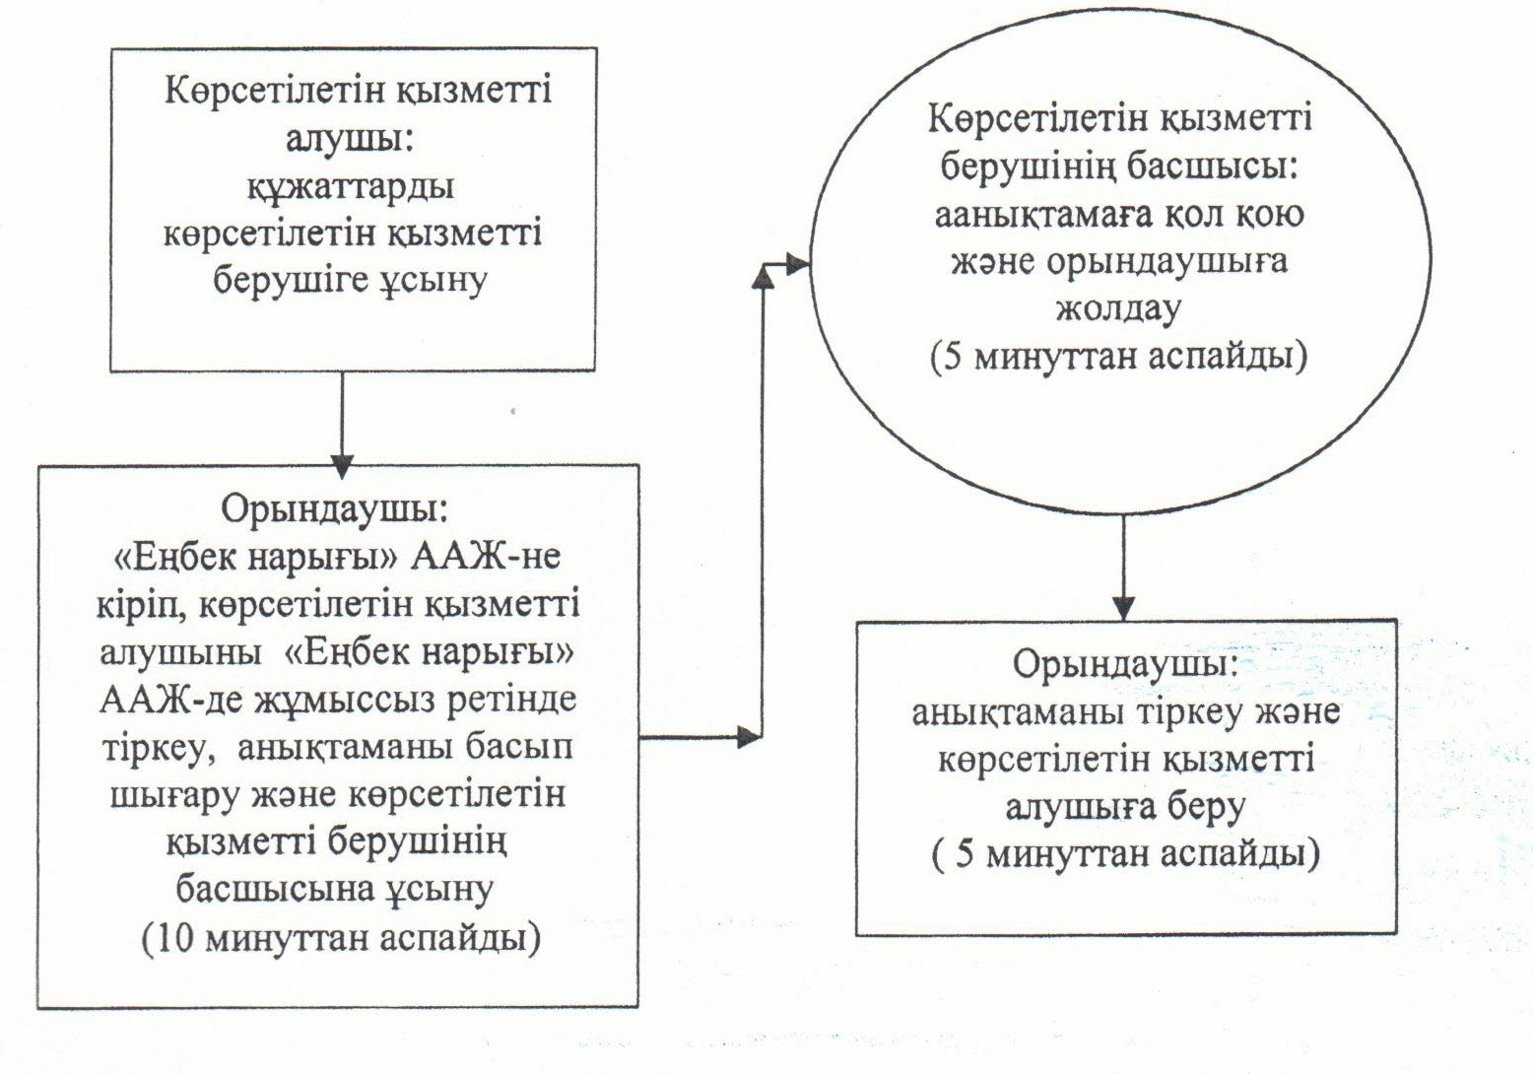
Көрсетілетін қызметті алушы Орталыққа жүгінген кезде:
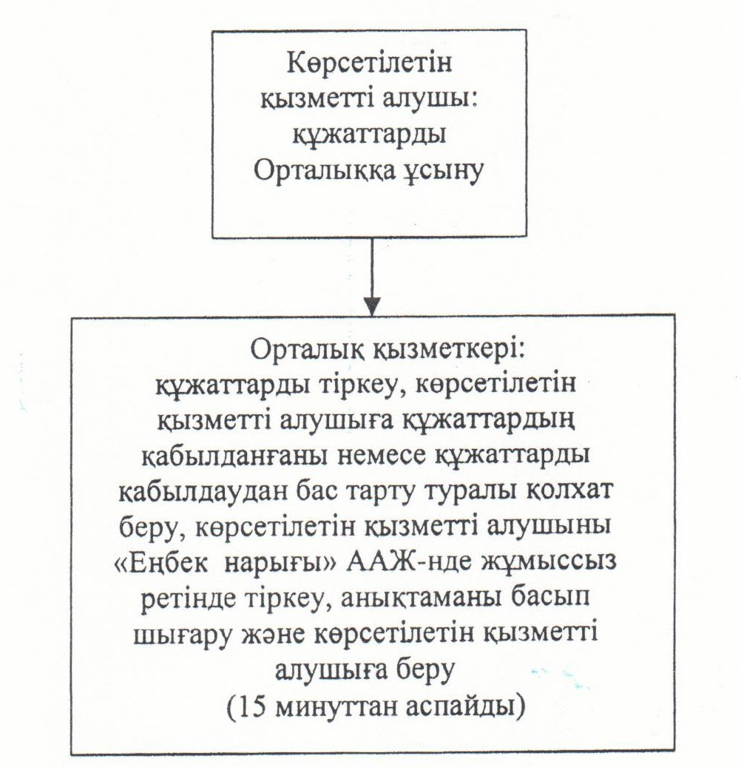

"Жұмыссыз азаматтарға анықтамалар беру"
мемлекеттік көрсетілетін қызмет регламентіне
3-қосымша
Мемлекеттік қызмет көрсетуге тартылған графикалық нысандағы ақпараттық жүйелердің функционалдық өзара іс-қимыл диаграммасы

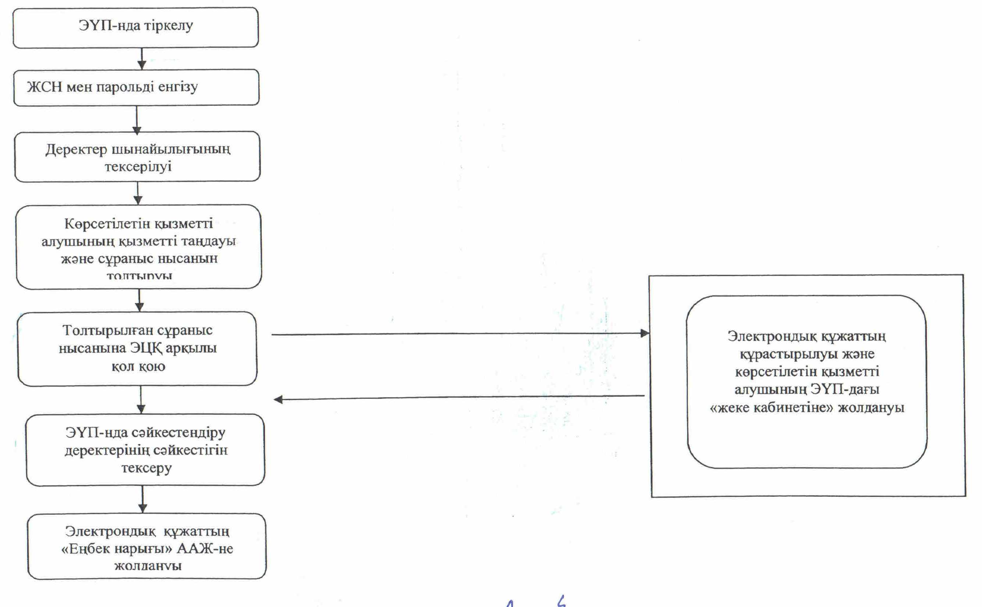

Қызылорда облысы әкімдігінің
2014 жылғы "21" мамырдағы
№ 590 қаулысымен бекітілген
"Мүгедектерге протездік-ортопедиялық көмек ұсыну үшін оларға құжаттарды ресімдеу" мемлекеттік көрсетілетін қызмет регламенті
1. Жалпы ережелер
1. Қызмет берушінің атауы: аудандардың және облыстық маңызы бар қаланың жұмыспен қамту және әлеуметтік бағдарламалар бөлімдері (бұдан әрі – көрсетілетін қызметті беруші).
Өтініштерді қабылдау және мемлекеттік көрсетілетін қызмет нәтижелерін беру көрсетілетін қызметті беруші арқылы жүзеге асырылады.
2. Мемлекеттік қызмет көрсету нысаны: қағаз түрінде.
3. Мемлекеттік көрсетілетін қызметтің нәтижесі – мүгедектерге протездік-ортопедиялық көмек ұсыну мерзімдерін көрсете отырып, құжаттарды ресімдеу туралы хабарлама (бұдан әрі - хабарлама).
4. Мемлекеттік қызмет тегін көрсетіледі.
2. Мемлекеттік қызмет көрсету процесінде көрсетілетін қызметті берушінің құрылымдық бөлімшелерінің (қызметкерлерінің) іс-қимыл тәртібінің сипаттамасы
5. Мемлекеттік қызмет көрсету бойынша рәсімді (іс-қимылды) бастауға негіздеме: көрсетілетін қызметті алушының көрсетілетін қызметті берушіге Қазақстан Республикасы Үкіметінің 2014 жылғы 11 наурыздағы № 217 қаулысымен бекітілген "Мүгедектерге протездік-ортопедиялық көмек ұсыну үшін оларға құжаттарды ресімдеу" мемлекеттік көрсетілетін қызмет стандартының (бұдан әрі - стандарт) қосымшасына сәйкес өтініш ұсынуы.
6. Мемлекеттік қызмет көрсету процесінің құрамына кіретін әрбір рәсімнің (іс-қимылдың) мазмұны, оны орындаудың ұзақтығы:
1) көрсетілетін қызметті алушы көрсетілетін қызметті берушіге стандарттың 9-тармағына сәйкес құжаттарды ұсынады;
2) көрсетілетін қызметті берушінің кеңсе қызметкері құжаттарды тіркейді, көрсетілетін қызметті алушыға тіркелген күні мен мемлекеттік көрсетілетін қызметті алатын күні, құжаттарды қабылдаған адамның тегі мен аты-жөні көрсетілген талон береді және құжаттарды көрсетілетін қызметті берушінің басшысына ұсынады (жиырма минуттан аспайды);
3) көрсетілетін қызметті берушінің басшысы құжаттарды қарайды және орындаушыға жолдайды (жиырма минуттан аспайды);
4) орындаушы құжаттарды қарайды, хабарлама әзірлейді және көрсетілетін қызметті берушінің басшысына ұсынады (сегіз жұмыс күні ішінде);
5) көрсетілетін қызметті берушінің басшысы хабарламаға қол қояды және кеңсе қызметкеріне жолдайды (жиырма минуттан аспайды);
6) кеңсе қызметкері хабарламаны тіркейді және көрсетілетін қызметті алушыға береді (жиырма минуттан аспайды).
3. Мемлекеттік қызмет көрсету процесінде көрсетілетін қызметті берушінің құрылымдық бөлімшелерінің (қызметкерлерінің) өзара іс-қимыл тәртібінің сипаттамасы
7. Мемлекеттік қызмет көрсету процесіне қатысатын көрсетілетін қызметті берушінің құрылымдық бөлімшелерінің (қызметкерлерінің) тізбесі:
1) көрсетілетін қызметті берушінің кеңсе қызметкері;
2) көрсетілетін қызметті берушінің басшысы;
3) орындаушы.
8. Құрылымдық бөлімшелер (қызметкерлер) арасындағы әрбір рәсімнің (іс-қимылдың) реттілігі мен ұзақтығы көрсетілген рәсімдер (іс-қимылдар) сипаттамасы осы регламенттің 1–қосымшасында келтірілген.
9. Әрбір іс-қимылдың (рәсімдердің) өтуіндегі әрбір рәсімнің (іс-қимылдың) ұзақтығы көрсетіле отырып, рәсімдердің (іс-қимылдардың) реттілігі сипаттамасының блок-схемасы осы регламенттің 2-қосымшасында келтірілген.
4. Мемлекеттік қызметті көрсететін лауазымды тұлғалардың жауапкершілігі
10. Көрсетілетін қызметті берушінің басшысы (бұдан әрі - лауазымды тұлға) мемлекеттік қызметті көрсетуге жауапты тұлға болып табылады.
Лауазымды тұлға Қазақстан Республикасының заңнамасына сәйкес белгіленген мерзімде мемлекеттік қызмет көрсетуге жауапкершілікте болады.
11. Мемлекеттік қызмет көрсету мәселелері бойынша әрекеттерге (әрекетсіздікке) шағымдану стандарттың 3-бөліміне сәйкес жүргізіледі.
12. Қызмет көрсету жөнінде ақпарат алуға, сондай-ақ, оның сапасын бағалау (оның ішінде шағымдану) қажет болған жағдайда ақпарат алу үшін байланыс телефонының нөмірі 8(7242) 26-38-14, бірыңғай байланыс-орталығы (1414).
"Мүгедектерге протездік-ортопедиялық көмек
ұсыну үшін оларға құжаттарды ресімдеу"
мемлекеттік көрсетілетін қызмет регламентіне
1-қосымша
Құрылымдық бөлімшелер (қызметкерлер) арасындағы әрбір рәсімнің (іс-қимылдың) реттілігі мен ұзақтығы көрсетілген рәсімдер (іс-қимылдар) сипаттамасы
1 | Іс-әрекеттің (барысы, жұмыстар ағыны) нөмірі | 1 | 2 | 3 | 4 | 5
2 | Құрылымдық бөлімшелердің атауы | Көрсетілетін  қызметті берушінің кеңсе қызметкері | Көрсетілетін қызметті берушінің басшысы | Орындаушы | Көрсетілетін қызметті берушінің басшысы | Көрсетілетін қызметті берушінің кеңсе қызметкері
3 | Іс-әрекеттердің (үдерістің, рәсімінің, операцияның) атауы және олардың сипаттамасы | құжаттарды тіркейді және көрсетілетін қызметті алушыға талон береді | құжаттарды қарайды | құжаттарды қарайды және хабарлама әзірлейді | хабарламаға қол қояды | хабарламаны тіркейді
4 | Аяқталу нысаны (деректер, құжат, ұйымдастыру- әкімшілік шешім) | құжаттарды көрсетілетін қызметті берушінің басшысына ұсынады | құжаттарды орындаушыға жолдайды | хабарламаны көрсетілетін қызметті берушінің басшысына ұсынады | хабарламаны кеңсе қызметкеріне жолдайды | хабарламаны көрсетілетін қызметті алушыға береді
5 | Орындалу мерзімі | 20 минуттан аспайды | 20 минуттан аспайды | 8 жұмыс күні ішінде | 20 минуттан аспайды | 20 минуттан аспайды
"Мүгедектерге протездік-ортопедиялық көмек
ұсыну үшін оларға құжаттарды ресімдеу"
мемлекеттік көрсетілетін қызмет регламентіне
2-қосымша
Әрбір іс-қимылдың (рәсімдердің) өтуіндегі әрбір рәсімнің (іс-қимылдың) ұзақтығы көрсетіле отырып, рәсімдердің (іс-қимылдардың) реттілігі сипаттамасының блок-схемасы

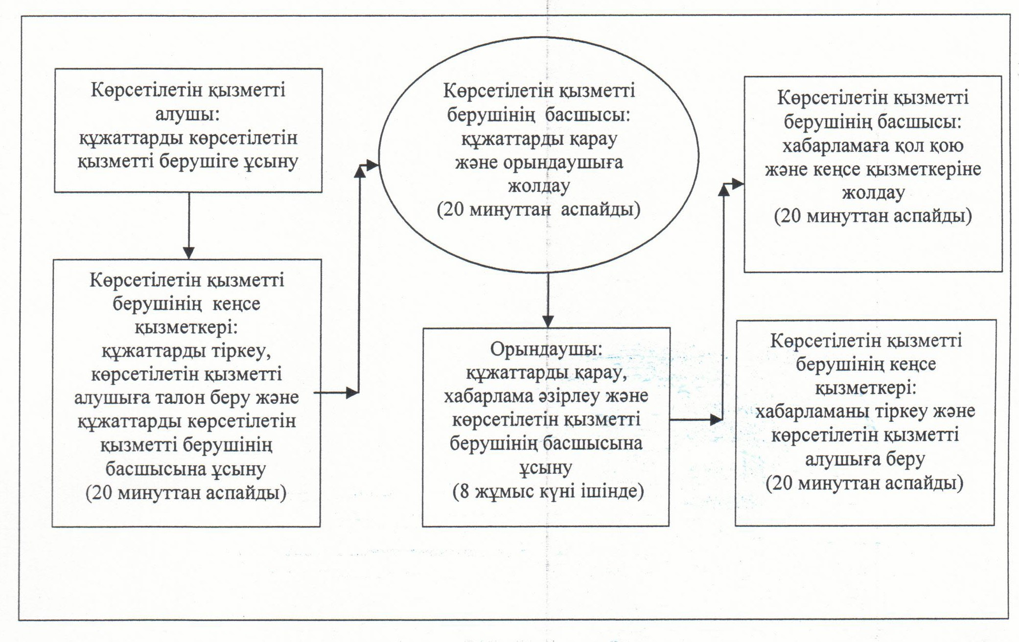

Қызылорда облысы әкімдігінің
2014 жылғы "21" мамырдағы
№ 590 қаулысымен бекітілген
"Мүгедектерді сурдо-тифлотехникалық және міндетті гигиеналық құралдармен қамтамасыз ету үшін оларға құжаттарды ресімдеу" мемлекеттік көрсетілетін қызмет регламенті
1. Жалпы ережелер
1. Қызмет берушінің атауы: аудандардың және облыстық маңызы бар қаланың жұмыспен қамту және әлеуметтік бағдарламалар бөлімдері (бұдан әрі – көрсетілетін қызметті беруші).
Өтініштерді қабылдау және мемлекеттік көрсетілетін қызмет нәтижелерін беру көрсетілетін қызметті беруші арқылы жүзеге асырылады.
2. Мемлекеттік қызмет көрсету нысаны: қағаз түрінде.
3. Мемлекеттік көрсетілетін қызметтің нәтижесі – мүгедектерге сурдо-тифлотехникалық және міндетті гигиеналық құралдар беру мерзімдері көрсетілген құжаттарды ресімдеу туралы хабарлама (бұдан әрі - хабарлама).
4. Мемлекеттік қызмет тегін көрсетіледі.
2. Мемлекеттік қызмет көрсету процесінде көрсетілетін қызметті берушінің құрылымдық бөлімшелерінің (қызметкерлерінің) іс-қимыл тәртібінің сипаттамасы
5. Мемлекеттік қызмет көрсету бойынша рәсімді (іс-қимылды) бастауға негіздеме: көрсетілетін қызметті алушының көрсетілетін қызметті берушіге Қазақстан Республикасы Үкіметінің 2014 жылғы 11 наурыздағы № 217 қаулысымен бекітілген "Мүгедектерді сурдо-тифлотехникалық және міндетті гигиеналық құралдармен қамтамасыз ету үшін оларға құжаттарды ресімдеу" мемлекеттік көрсетілетін қызмет стандартының қосымшасына сәйкес өтініш ұсынуы.
6. Мемлекеттік қызмет көрсету процесінің құрамына кіретін әрбір рәсімнің (іс-қимылдың) мазмұны, оны орындаудың ұзақтығы:
1) көрсетілетін қызметті алушы көрсетілетін қызметті берушіге стандарттың 9-тармағына сәйкес құжаттарды ұсынады;
2) көрсетілетін қызметті берушінің кеңсе қызметкері құжаттарды тіркейді, көрсетілетін қызметті алушыға тіркелген күні мен мемлекеттік көрсетілетін қызметті алатын күні, құжаттарды қабылдаған адамның тегі мен аты-жөні көрсетілген талон береді және құжаттарды көрсетілетін қызметті берушінің басшысына ұсынады (жиырма минуттан аспайды);
3) көрсетілетін қызметті берушінің басшысы құжаттарды қарайды және орындаушыға жолдайды (жиырма минуттан аспайды);
4) орындаушы құжаттарды қарайды, хабарлама әзірлейді және көрсетілетін қызметті берушінің басшысына ұсынады (сегіз жұмыс күні ішінде);
5) көрсетілетін қызметті берушінің басшысы хабарламаға қол қояды және кеңсе қызметкеріне жолдайды (жиырма минуттан аспайды);
6) кеңсе қызметкері хабарламаны тіркейді және көрсетілетін қызметті алушыға береді (жиырма минуттан аспайды);
3. Мемлекеттік қызмет көрсету процесінде көрсетілетін қызметті берушінің құрылымдық бөлімшелерінің (қызметкерлерінің) өзара іс-қимыл тәртібінің сипаттамасы
7. Мемлекеттік қызмет көрсету процесіне қатысатын көрсетілетін қызметті берушінің құрылымдық бөлімшелердің (қызметкерлердің) тізбесі:
1) көрсетілетін қызметті берушінің кеңсе қызметкері;
2) көрсетілетін қызметті берушінің басшысы;
3) орындаушы.
8. Құрылымдық бөлімшелер (қызметкерлер) арасындағы әрбір рәсімнің (іс-қимылдың) реттілігі мен ұзақтығы көрсетілген рәсімдер (іс-қимылдар) сипаттамасы осы регламенттің 1–қосымшасында келтірілген.
9. Әрбір іс-қимылдың (рәсімдердің) өтуіндегі әрбір рәсімнің (іс-қимылдың) ұзақтығы көрсетіле отырып, рәсімдердің (іс-қимылдардың) реттілігі сипаттамасының блок-схемасы осы регламенттің 2-қосымшасында келтірілген.
4. Мемлекеттік қызметті көрсететін лауазымды тұлғалардың жауапкершілігі
10. Көрсетілетін қызметті берушінің басшысы (бұдан әрі - лауазымды тұлға) мемлекеттік қызметті көрсетуге жауапты тұлға болып табылады.
Лауазымды тұлға Қазақстан Республикасының заңнамасына сәйкес белгіленген мерзімде мемлекеттік қызмет көрсетуге жауапкершілікте болады.
11. Мемлекеттік қызмет көрсету мәселелері бойынша әрекеттерге (әрекетсіздікке) шағымдану стандарттың 3-бөліміне сәйкес жүргізіледі.
12. Қызмет көрсету жөнінде ақпарат алуға, сондай-ақ, оның сапасын бағалау (оның ішінде шағымдану) қажет болған жағдайда ақпарат алу үшін байланыс телефонының нөмірі 8(7242) 26-38-14, бірыңғай байланыс-орталығы (1414).
"Мүгедектерді сурдо-тифлотехникалық және
міндетті гигиеналық құралдармен қамтамасыз
ету үшін оларға құжаттарды ресімдеу"
мемлекеттік көрсетілетін қызмет регламентіне
1-қосымша
Құрылымдық бөлімшелер (қызметкерлер) арасындағы әрбір рәсімнің (іс-қимылдың) реттілігі мен ұзақтығы көрсетілген рәсімдер (іс-қимылдар) сипаттамасы
1 | Іс-әрекеттің (барысы, жұмыстар ағыны) нөмірі | 1 | 2 | 3 | 4 | 5
2 | Құрылымдық бөлімшелердің атауы | Көрсетілетін  қызметті берушінің кеңсе қызметкері | Көрсетілетін қызметті берушінің басшысы | Орындаушы | Көрсетілетін қызметті берушінің басшысы | Көрсетілетін қызметті берушінің кеңсе қызметкері
3 | Іс-әрекеттердің (үдерістің, рәсімінің, операцияның) атауы және олардың сипаттамасы | құжаттарды тіркейді және көрсетілетін қызметті алушыға талон береді | құжаттарды қарайды | құжаттарды қарайды және хабарлама әзірлейді | хабарламаға қол қояды | хабарламаны тіркейді
4 | Аяқталу нысаны (деректер, құжат, ұйымдастыру- әкімшілік шешім) | құжаттарды көрсетілетін қызметті берушінің басшысына ұсынады | құжаттарды орындаушыға жолдайды | хабарламаны көрсетілетін қызметті берушінің басшысына ұсынады | хабарламаны кеңсе қызметкеріне жолдайды | хабарламаны көрсетілетін қызметті алушыға береді
5 | Орындалу мерзімі | 20 минуттан аспайды | 20 минуттан аспайды | 8 жұмыс күні ішінде | 20 минуттан аспайды | 20 минуттан аспайды
"Мүгедектерді сурдо-тифлотехникалық және
міндетті гигиеналық құралдармен қамтамасыз
ету үшін оларға құжаттарды ресімдеу"
мемлекеттік көрсетілетін қызмет регламентіне
2-қосымша
Әрбір іс-қимылдың (рәсімдердің) өтуіндегі әрбір рәсімнің (іс-қимылдың) ұзақтығы көрсетіле отырып, рәсімдердің (іс-қимылдардың) реттілігі сипаттамасының блок-схемасы

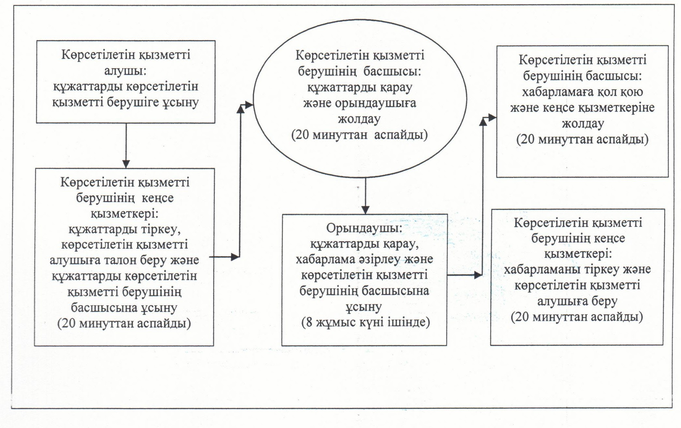

Қызылорда облысы әкімдігінің
2014 жылғы "21" мамырдағы
№ 590 қаулысымен бекітілген
"Он сегіз жасқа дейінгі балаларға мемлекеттік жәрдемақы тағайындау" мемлекеттік көрсетілетін қызмет регламенті
1. Жалпы ережелер
1. Қызмет берушінің атауы: аудандардың, облыстық маңызы бар қаланың жұмыспен қамту және әлеуметтік бағдарламалар бөлімдері (бұдан әрі – көрсетілетін қызметті беруші).
Өтініштерді қабылдау және мемлекеттік көрсетілетін қызмет нәтижелерін беру:
1) көрсетілетін қызметті беруші;
2) кент, ауылдық округ әкімі (бұдан әрі – ауылдық округ әкімі);
3) "Халыққа қызмет көрсету орталығы" Республикалық мемлекеттік кәсіпорнының Қызылорда облысы бойынша филиалы, оның бөлімдері мен бөлімшелері (бұдан әрі – Орталық) арқылы жүзеге асырылады.
2. Мемлекеттік қызмет көрсету нысаны: қағаз түрінде.
3. Мемлекеттік көрсетілетін қызметтің нәтижесі - тағайындау туралы хабарлама (бұдан әрі - хабарлама) не Қазақстан Республикасы Үкіметінің 2014 жылғы 11 наурыздағы № 217 қаулысымен бекітілген "Он сегіз жасқа дейінгі балаларға мемлекеттік жәрдемақы тағайындау" мемлекеттік көрсетілетін қызмет стандартының (бұдан әрі - стандарт) 10-тармағында көзделген жағдайларда және негіздемелер бойынша мемлекеттік қызмет көрсетуден бас тарту туралы дәлелді жауап (бұдан әрі – бас тарту).
4. Мемлекеттік қызмет тегін көрсетіледі.
2. Мемлекеттік қызмет көрсету процесінде құрылымдық бөлімшелер (қызметкерлер) мен көрсетілетін қызметті берушінің іс-қимыл тәртібінің сипаттамасы
5. Мемлекеттік қызмет көрсету бойынша рәсімді (іс-қимылды) бастауға негіздеме: көрсетілетін қызметті алушының (не сенімхат бойынша оның өкілінің) көрсетілетін қызметті берушіге, ауылдық округ әкіміне не Орталыққа стандарттың 1-қосымшасына сәйкес нысан бойынша өтініш ұсынуы.
6. Мемлекеттік қызмет көрсету процесінің құрамына кіретін әрбір рәсімнің (іс-қимылдың) мазмұны, оларды орындаудың ұзақтығы:
көрсетілетін қызметті алушы (не сенімхат бойынша оның өкілі) көрсетілетін қызметті берушіге жүгінген кезде:
1) көрсетілетін қызметті алушы (не сенімхат бойынша оның өкілі) көрсетілетін қызметті берушіге стандарттың 9-тармағына сәйкес құжаттар ұсынады;
2) көрсетілетін қызметті берушінің кеңсе қызметкері құжаттарды тіркейді, көрсетілетін қызметті алушыға (не сенімхат бойынша оның өкіліне) тіркелген және мемлекеттік қызметті алатын күні, құжаттарды қабылдаған адамның тегі мен аты-жөні көрсетілген өтініштің үзбелі талонын береді және құжаттарды көрсетілетін қызметті берушінің басшысына ұсынады (он бес минуттан аспайды);
көрсетілетін қызметті берушінің кеңсе қызметкері мемлекеттік қызметтер көрсету кезінде, егер Қазақстан Республикасының заңдарында өзгеше көзделмесе, ақпараттық жүйелерде қамтылған, заңмен қорғалатын құпияны құрайтын мәліметтерді пайдалануға көрсетілетін қызметті алушының жазбаша келісімін алады;
3) көрсетілетін қызметті берушінің басшысы құжаттарды қарайды және орындаушыға жолдайды (он бес минуттан аспайды);
4) орындаушы құжаттарды қарайды және учаскелік комиссияға жолдайды (екі жұмыс күні ішінде);
5) учаскелік комиссия ұсынылған құжаттардың және көрсетілетін қызметті алушының материалдық жағдайын тексеру нәтижелері негізінде қорытынды дайындайды және көрсетілетін қызметті берушіге жолдайды (үш жұмыс күні ішінде;)
6) орындаушы учаскелік комиссияның қорытындысы негізінде хабарлама не бас тартуды дайындайды және көрсетілетін қызметті берушінің басшысына ұсынады (бір жұмыс күні ішінде);
7) көрсетілетін қызметті берушінің басшысы хабарламаға не бас тартуға қол қояды және орындаушыға жолдайды (он бес минуттан аспайды);
8) орындаушы хабарламаны не бас тартуды тіркейді және көрсетілетін қызметті алушыға (не сенімхат бойынша оның өкіліне) береді (он бес минуттан аспайды).
Көрсетілетін қызметті алушы (не сенімхат бойынша оның өкілі) ауылдық округ әкіміне жүгінген кезде:
1) көрсетілетін қызметті алушы (не сенімхат бойынша оның өкілі) ауылдық округ әкіміне стандарттың 9-тармағына сәйкес құжаттар ұсынады;
2) ауылдық округ әкімі құжаттарды тіркейді, көрсетілетін қызметті алушыға тіркелген және мемлекеттік қызметті алатын күні, құжаттарды қабылдаған адамның тегі мен аты-жөні көрсетілген өтініштің үзбелі талонын береді (он бес минуттан аспайды);
ауылдық округ әкімі мемлекеттік қызметтер көрсету кезінде, егер Қазақстан Республикасының заңдарында өзгеше көзделмесе, ақпараттық жүйелерде қамтылған, заңмен қорғалатын құпияны құрайтын мәліметтерді пайдалануға көрсетілетін қызметті алушының жазбаша келісімін алады;
3) ауылдық округ әкімі құжаттарды учаскелік комиссияға жолдайды (екі жұмыс күні ішінде);
4) учаскелік комиссия ұсынылған құжаттардың және көрсетілетін қызметті алушының материалдық жағдайын тексеру нәтижелері негізінде қорытынды дайындайды және ауылдық округ әкіміне жолдайды (үш жұмыс күні ішінде);
5) ауылдық округ әкімі учаскелік комиссияның қорытындысы мен қабылданған құжаттарды көрсетілетін қызметті берушіге жолдайды (жеті жұмыс күні ішінде);
6) көрсетілетін қызметті берушінің кеңсе қызметкері құжаттарды тіркейді және құжаттарды көрсетілетін қызметті берушінің басшысына ұсынады (он бес минуттан аспайды);
7) көрсетілетін қызметті берушінің басшысы құжаттарды қарайды және орындаушыға жолдайды (он бес минуттан аспайды);
8) орындаушы учаскелік комиссияның қорытындысы негізінде хабарлама не бас тартуды дайындайды және көрсетілетін қызметті берушінің басшысына ұсынады (бір жұмыс күні ішінде);
9) көрсетілетін қызметті берушінің басшысы хабарламаға не бас тартуға қол қояды және кеңсе қызметкеріне жолдайды (он бес минуттан аспайды);
10) кеңсе қызметкері хабарламаны не бас тартуды тіркейді және ауылдық округ әкіміне жолдайды (бір жұмыс күні ішінде);
11) ауылдық округ әкімі хабарламаны не бас тартуды тіркейді және көрсетілетін қызметті алушыға (не сенімхат бойынша оның өкіліне) береді (он бес минуттан аспайды).
3. Мемлекеттік қызмет көрсету процесінде құрылымдық бөлімшелер (қызметкерлер) мен көрсетілетін қызметті берушінің өзара іс-қимыл тәртібінің сипаттамасы
7. Мемлекеттік қызмет көрсету процесіне қатысатын құрылымдық бөлімшелердің (қызметкерлердің), көрсетілетін қызметті берушінің тізбесі:
1) ауылдық округ әкімі;
2) көрсетілетін қызметті берушінің кеңсе қызметкері;
3) көрсетілетін қызметті берушінің басшысы;
4) орындаушы;
5) учаскелік комиссия;
6) Орталық қызметкері;
7) Орталықтың жинақтау бөлімінің қызметкері.
8. Құрылымдық бөлімшелер (қызметкерлер) арасындағы әрбір рәсімнің (іс-қимылдың) реттілігі мен ұзақтығы көрсетілген рәсімдер (іс-қимылдар) сипаттамасы осы регламенттің 1–қосымшасында келтірілген.
9. Әрбір іс-қимылдың (рәсімдердің) өтуіндегі әрбір рәсімнің (іс-қимылдың) ұзақтығы көрсетіле отырып, рәсімдердің (іс-қимылдардың) реттілігі сипаттамасының блок-схемасы осы регламенттің 2-қосымшасында келтірілген.
4. Мемлекеттік қызмет көрсету процесінде Халыққа қызмет көрсету орталығымен және (немесе) өзге де көрсетілетін қызметті берушілермен өзара іс-қимыл тәртібінің сипаттамасы
10. Қызметті Орталық арқылы көрсету кезіндегі көрсетілетін қызметті беруші мен көрсетілетін қызметті алушының әрекеттерінің (іс-қимылдарының) кезектілігі мен жүгіну тәртібінің сипаттамасы:
1) көрсетілетін қызметті алушы (не сенімхат бойынша оның өкілі) Орталыққа стандарттың 9-тармағына сәйкес құжаттарды ұсынады;
2) Орталық қызметкері құжаттарды тіркейді және көрсетілетін қызметті алушыға (не сенімхат бойынша оның өкіліне) тиісті құжаттардың қабылдағаны туралы қолхат береді, қолхатта мыналар:
өтініштің нөмірі мен қабылданған күні;
сұратылған мемлекеттік көрсетілетін қызметтің түрі;
қоса берілген құжаттардың саны мен атауы;
құжаттарды берілетін күні (уақыты) және орны;
құжаттарды ресімдеуге өтінішті қабылдаған Орталық қызметкерінің тегі, аты, әкесінің аты;
көрсетілетін қызметті алушының тегі, аты, әкесінің аты, көрсетілетін қызметті алушы өкілінің тегі, аты, әкесінің аты, байланыс деректері көрсетіледі және көрсетілетін қызметті алушы стандарттың 9-тармағында көзделген тізбеге сәйкес құжаттардың толық топтамасын ұсынбаған жағдайда, құжаттарды қабылдаудан бас тарту туралы қолхат береді (он бес минуттан аспайды);
Орталық қызметкері мемлекеттік қызметтер көрсету кезінде, егер Қазақстан Республикасының заңдарында өзгеше көзделмесе, ақпараттық жүйелерде қамтылған, заңмен қорғалатын құпияны құрайтын мәліметтерді пайдалануға көрсетілетін қызметті алушының жазбаша келісімін алады;
3) Орталықтың жинақтау бөлімінің қызметкері құжаттарды көрсетілетін қызметті берушіге қайта жолдайды (бір жұмыс күні ішінде);
4) көрсетілетін қызметті берушінің кеңсе қызметкері құжаттарды тіркейді және құжаттарды көрсетілетін қызметті берушінің басшысына ұсынады (он бес минуттан аспайды);
5) көрсетілетін қызметті берушінің басшысы құжаттарды қарайды және орындаушыға жолдайды (он бес минуттан аспайды);
6) орындаушы құжаттарды қарайды және учаскелік комиссияға жолдайды (бір жұмыс күні ішінде);
7) учаскелік комиссия ұсынылған құжаттардың және көрсетілетін қызметті алушының материалдық жағдайын тексеру нәтижелері негізінде қорытынды дайындайды және көрсетілетін қызметті берушіге жолдайды (үш жұмыс күні ішінде);
8) орындаушы учаскелік комиссияның қорытындысы негізінде хабарлама не бас тартуды дайындайды және көрсетілетін қызметті берушінің басшысына ұсынады (бір жұмыс күні ішінде);
9) көрсетілетін қызметті берушінің басшысы хабарламаға не бас тартуға қол қояды және кеңсе қызметкеріне жолдайды (он бес минуттан аспайды);
10) кеңсе қызметкері хабарламаны не бас тартуды тіркейді және Орталыққа жолдайды (бір жұмыс күні ішінде);
11) Орталық қызметкері хабарламаны не бас тартуды тіркейді және көрсетілетін қызметті алушыға (не сенімхат бойынша оның өкіліне) береді (он бес минуттан аспайды).
5. Мемлекеттік қызметті көрсететін лауазымды тұлғалардың жауапкершілігі
11. Көрсетілетін қызметті беруші мен Орталық басшылары, ауылдық округ әкімі (бұдан әрі – лауазымды тұлғалар) мемлекеттік қызмет көрсетуге жауапты тұлғалар болып табылады.
Лауазымды тұлғалар Қазақстан Республикасының заңнамасына сәйкес белгіленген мерзімде мемлекеттік қызмет көрсетуге жауапкершілікте болады.
12. Мемлекеттік қызмет көрсету мәселелері бойынша әрекеттерге (әрекетсіздікке) шағымдану стандарттың 3-бөліміне сәйкес жүргізіледі.
13. Қызмет көрсету жөнінде ақпарат алуға, сондай-ақ, оның сапасын бағалау (оның ішінде шағымдану) қажет болған жағдайда ақпарат алу үшін байланыс телефондарының нөмірі: 8 (7242) 274165, бірыңғай байланыс орталығы (1414).
"Он сегіз жасқа дейінгі балаларға
мемлекеттік жәрдемақы тағайындау"
мемлекеттік көрсетілетін қызмет регламентіне
1-қосымша
Құрылымдық бөлімшелер (қызметкерлер) арасындағы әрбір рәсімнің (іс-қимылдың) реттілігі мен ұзақтығы көрсетілген рәсімдер (іс-қимылдар) сипаттамасы
Көрсетілетін қызметті алушы (не сенімхат бойынша оның өкілі) көрсетілетін қызметті берушіге жүгінген кезде:
1 | Іс-қимыл нөмірі (іс-әрекет, жұмыс ағымы) | 1 | 2 | 3 | 4 | 5 | 6 | 7
2 | Құрылымдық бөлімшелердің атауы | Көрсетілетін қызметті берушінің кеңсе қызметкері | Көрсетілетін қызметті берушінің басшысы | Орындаушы | Учаскелік комиссия | Орындаушы | Көрсетілетін қызметті берушінің басшысы | Орындаушы
3 | Іс-әрекеттердің (үдерістің, операция рәсімінің) атауы және олардың сипаттамасы | құжаттарды тіркейді, көрсетілетін қызметті алушыға (не сенімхат бойынша оның өкіліне) өтініштің үзбелі талонын береді | құжаттарды қарайды | құжаттарды қарайды | қорытынды дайындайды | хабарлама не бас тартуды дайындайды | хабарламаға не бас тартуға қол қояды | хабарламаны не бас тартуды тіркейді
4 | Аяқталу нысаны (деректер, құжат, ұйымдастыру-өкімдік шешiм) | құжаттарды көрсетілетін қызметті берушінің басшысына ұсынады | құжаттарды орындаушыға жолдайды | учаскелік комиссияға жолдайды | көрсетілетін қызметті берушіге жолдайды | көрсетілетін қызметті берушінің басшысына ұсынады | орындаушыға жолдайды | хабарламаны не бас тартуды көрсетілетін қызметті алушыға (не сенімхат бойынша оның өкіліне) береді
5 | Орындалу мерзімі | 15 минуттан аспайды | 15 минуттан аспайды | 2 жұмыс күні ішінде | 3 жұмыс күні ішінде | 1 жұмыс күні ішінде | 15 минуттан аспайды | 15 минуттан аспайды
Құрылымдық бөлімшелер (қызметкерлер) арасындағы әрбір рәсімнің (іс-қимылдың) реттілігі мен ұзақтығы көрсетілген рәсімдер (іс-қимылдар) сипаттамасы
Көрсетілетін қызметті алушы (не сенімхат бойынша оның өкілі) ауылдық округ әкіміне жүгінген кезде:
1 | Іс-қимыл нөмірі (іс-әрекет, жұмыс ағымы) | 1 | 2 | 3 | 4 | 5 | 6 | 7 | 8 | 9
2 | Құрылымдық бөлімшелердің атауы | Ауылдық округ әкімі | Учаскелік комиссия | Ауылдық округ әкімі | Көрсетілетін қызметті берушінің кеңсе қызметкері | Көрсетілетін қызметті берушінің басшысы | Орындаушы | Көрсетілетін қызметті берушінің басшысы | Көрсетілетін қызметті берушінің кеңсе қызметкері | Ауылдық округ әкімі
3 | Іс-әрекеттердің (үдерістің, операция рәсімінің) атауы және олардың сипаттамасы | құжаттарды тіркейді, көрсетілетін қызметті алушыға (не сенімхат бойынша оның өкіліне) өтініштің үзбелі талонын береді | қорытынды дайындайды | қорытын дыны және құжаттарды көрсетілетін қызметті берушіге жолдайды | құжаттарды тіркейді | құжаттарды қарайды | хабарлама не бас тарту дайындайды | хабарламаға не бас тартуға қол қояды | хабарламаны не бас тартуды тіркейді | хабарламаны не бас тартуды тіркейді
4 | Аяқталу нысаны (деректер, құжат, ұйымдастыру-өкімдік шешiм) | құжаттарды учаскелік комиссияға жолдайды | ауылдық округ әкіміне жолдайды |  | құжаттарды көрсетілетін қызметті берушінің басшысына ұсынады | құжаттарды орындаушыға жолдайды | көрсетілетін қызметті берушінің басшысына ұсынады | кеңсе қызметкеріне жолдайды | хабарламаны не бас тартуды ауылдық округ әкіміне жолдайды | хабарламаны не бас тартуды көрсетілетін қызметті алушыға (не сенімхат бойынша оның өкіліне) береді
5 | Орындалу мерзімі | 2 жұмыс күні ішінде | 3 жұмыс күні ішінде | 7 жұмыс күні ішінде | 15 минуттан аспайды | 15 минуттан аспайды | 1 жұмыс күні ішінде | 15 минуттан аспайды | 1 жұмыс күні ішінде | 15 минуттан аспайды
Құрылымдық бөлімшелер (қызметкерлер) арасындағы әрбір рәсімнің (іс-қимылдың) реттілігі мен ұзақтығы көрсетілген рәсімдер (іс-қимылдар) сипаттамасы
Көрсетілетін қызметті алушы (не сенімхат бойынша оның өкілі) Орталыққа жүгінген кезде:
1 | Іс-қимыл нөмірі (іс-әрекет, жұмыс ағымы) | 1 | 2 | 3 | 4 | 5 | 6 | 7 | 8 | 9 | 10
2 | Құрылымдық бөлімшелердің атауы | Орталық қызметкері | Орталық тың жинақтау бөлімінің қызметкері | Көрсетіле тін қызметті берушінің кеңсе қызметкері | Көрсетіле  тін қызметті берушінің басшысы | Орындау шы | Учаскелік комиссия | Орындау шы | Көрсетілетін қызметті берушінің басшысы | Көрсетіле тін қызметті берушінің кеңсе қызметкері | Орталық қызметкері
3 | Іс-әрекеттердің (үдерістің, операция рәсімінің) атауы және олардың сипаттамасы | құжаттарды тіркейді, көрсетілетін қызметті алушыға (не сенімхат бойынша оның өкіліне) құжаттардың қабылданғаны не құжаттарды қабылдаудан бас тарту туралы қолхат береді | құжаттарды көрсетіле тін қызметті берушіге қайта жолдайды | құжаттарды тіркейді | құжаттарды қарайды | құжаттарды қарайды | қорытынды дайын дайды | хабарлама не бас тарту дайындай ды | хабарлама ға не бас тартуға қол қояды | хабарлама ны не бас тартуды тіркейді | хабарламаны не бас тартуды тіркейді
4 | Аяқталу нысаны (деректер, құжат, ұйымдастыру-өкімдік шешiм) |  |  | құжаттарды көрсетіле тін қызметті берушінің басшысы  на ұсынады | құжаттарды орындау шыға жолдайды | учаскелік комиссияға жолдайды | көрсетіле тін қызметті берушіге жолдайды | көрсетіле тін қызметті берушінің басшысы  на ұсынады | кеңсе қызмет керіне жолдайды | Орталыққа жолдайды | хабарлама ны не бас тартуды көрсетілетін қызметті алушыға (не сенімхат бойынша оның өкіліне) береді
5 | Орындалу мерзімі | 15 минуттан аспайды | 1 жұмыс күні ішінде | 15 минуттан аспайды | 15 минуттан аспайды | 1 жұмыс күні  ішінде | 3 жұмыс күні  ішінде | 1 жұмыс күні  ішінде | 15 минуттан аспайды | 1 жұмыс күні  ішінде | 15 минуттан аспайды
"Он сегіз жасқа дейінгі балаларға
мемлекеттік жәрдемақы тағайындау"
мемлекеттік көрсетілетін қызмет регламентіне
2-қосымша
Әрбір іс-қимылдың (рәсімдердің) өтуіндегі әрбір рәсімнің (іс-қимылдың) ұзақтығы көрсетіле отырып, рәсімдердің (іс-қимылдардың) реттілігі сипаттамасының блок-схемасы
Көрсетілетін қызметті алушы (не сенімхат бойынша оның өкілі) көрсетілетін қызметті берушіге жүгінген кезде:
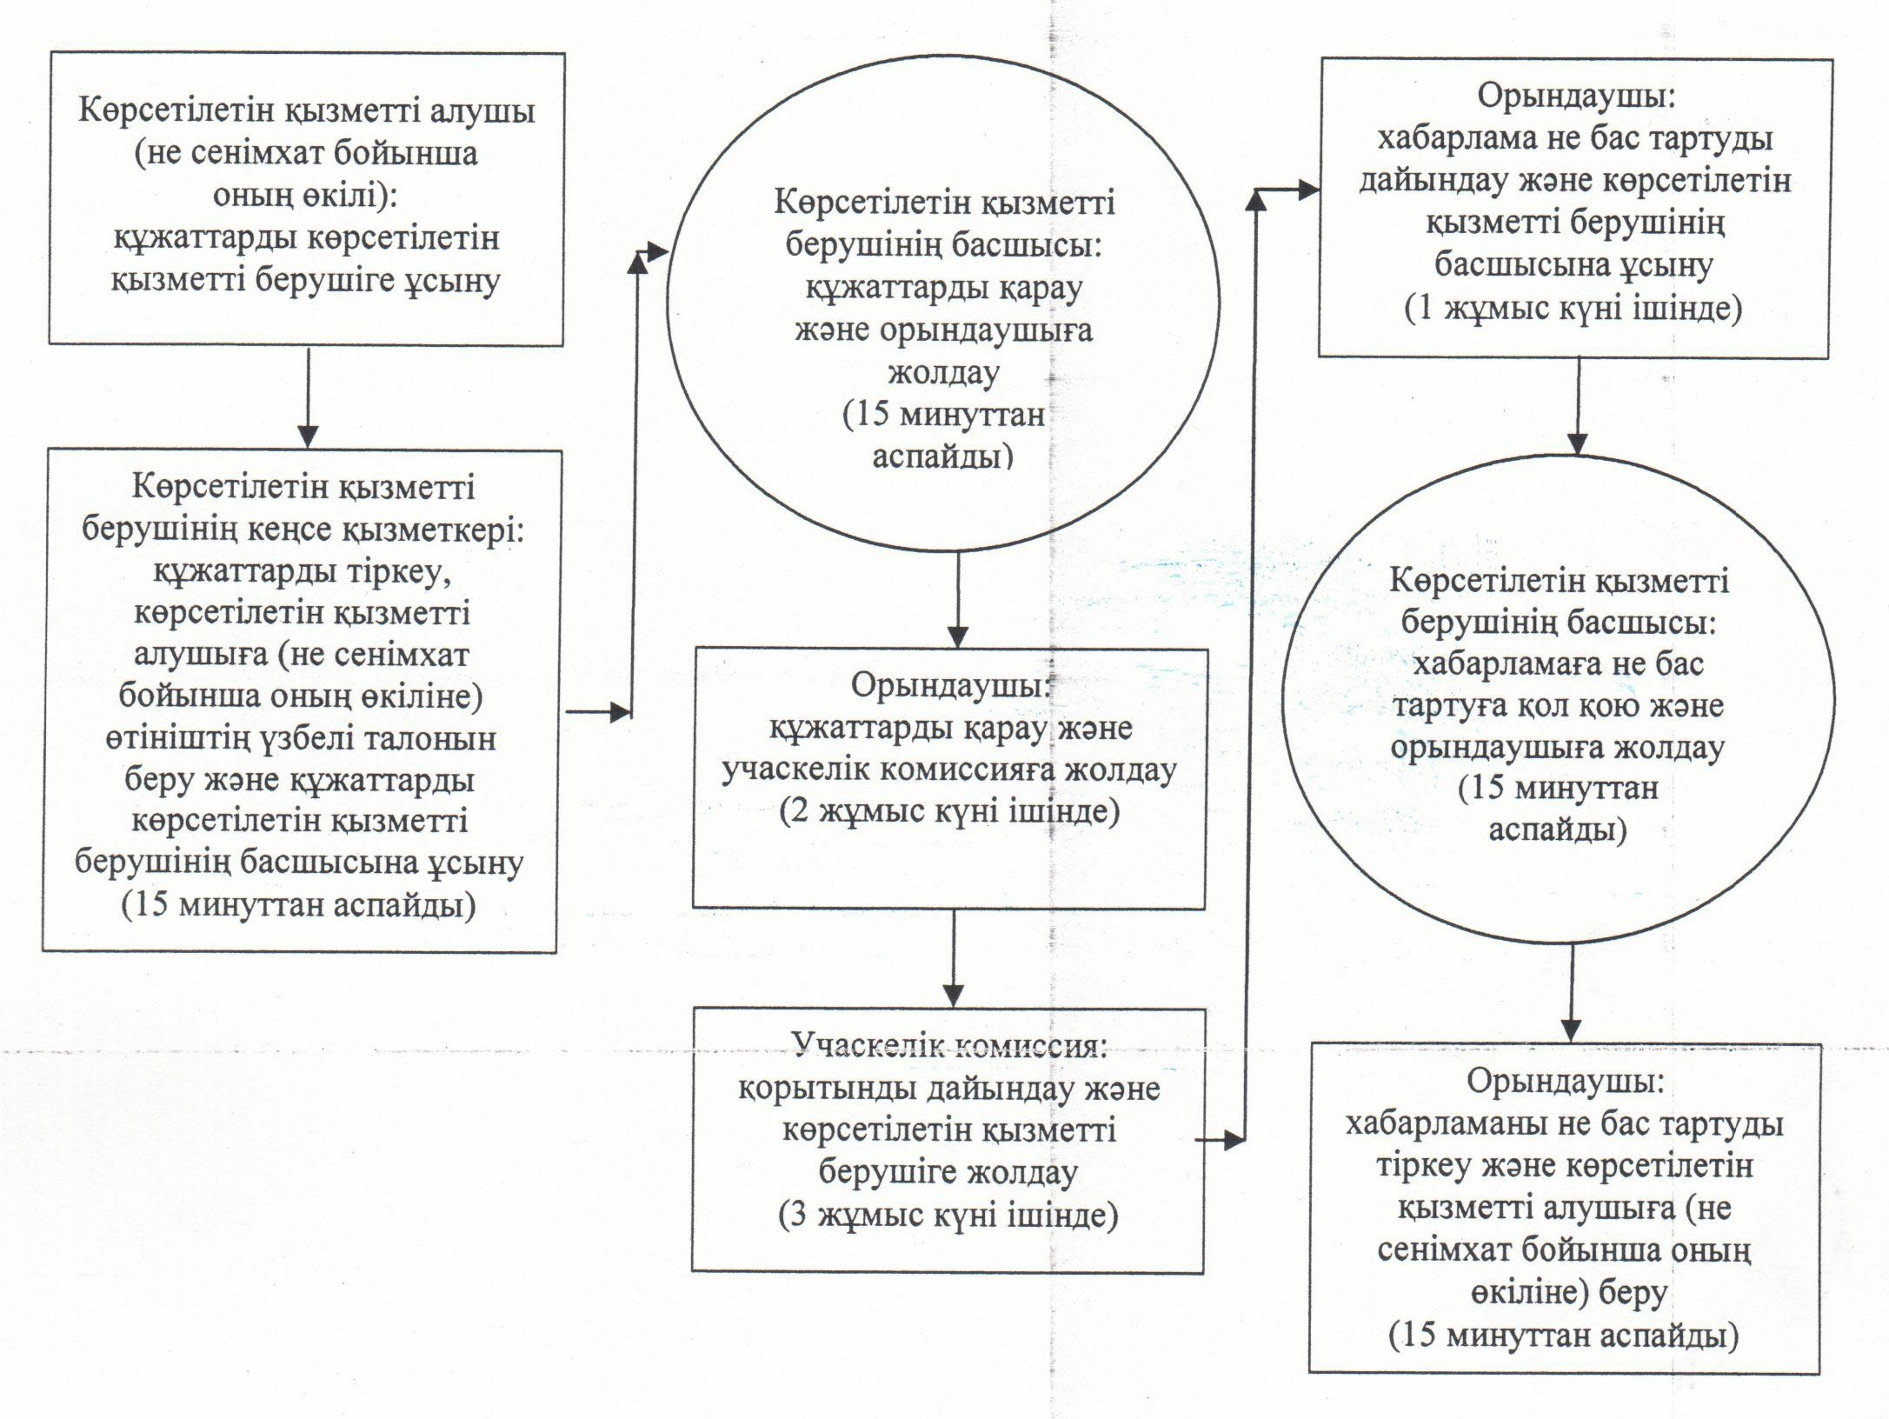

Әрбір іс-қимылдың (рәсімдердің) өтуіндегі әрбір рәсімнің (іс-қимылдың) ұзақтығы көрсетіле отырып, рәсімдердің (іс-қимылдардың) реттілігі сипаттамасының блок-схемасы
Көрсетілетін қызметті алушы (не сенімхат бойынша оның өкілі) ауылдық округ әкіміне жүгінген кезде:
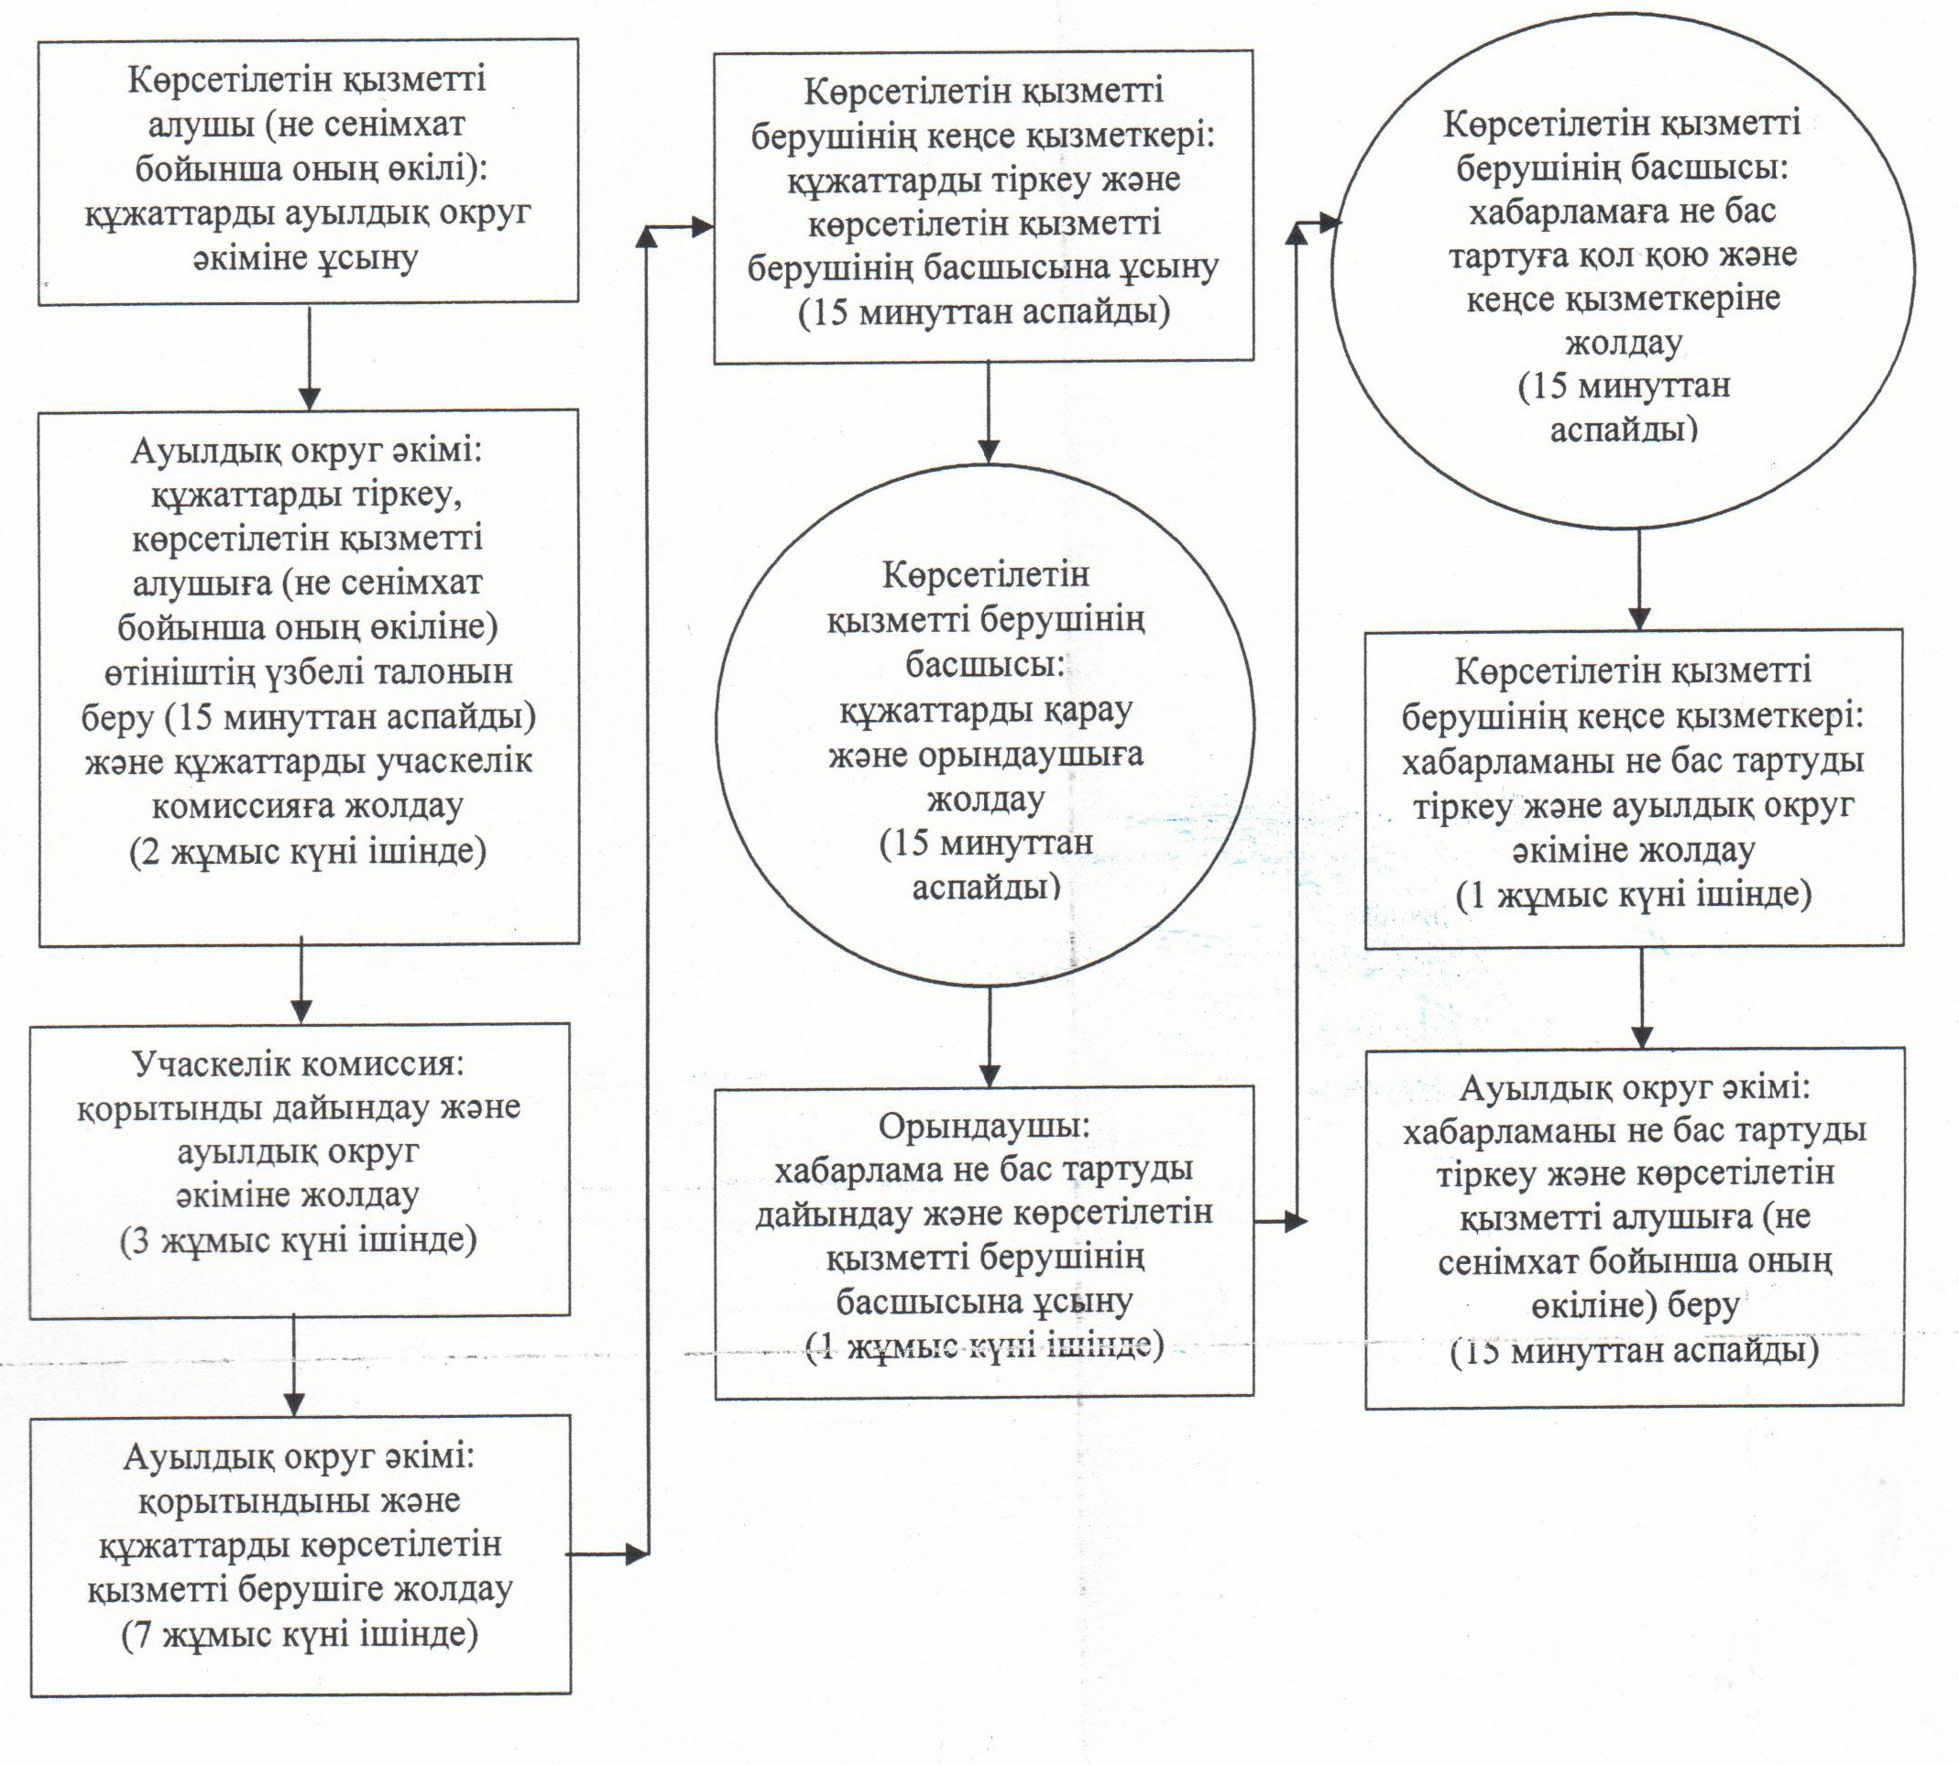

Әрбір іс-қимылдың (рәсімдердің) өтуіндегі әрбір рәсімнің (іс-қимылдың) ұзақтығы көрсетіле отырып, рәсімдердің (іс-қимылдардың) реттілігі сипаттамасының блок-схемасы
Көрсетілетін қызметті алушы (не сенімхат бойынша оның өкілі) Орталыққа жүгінген кезде:
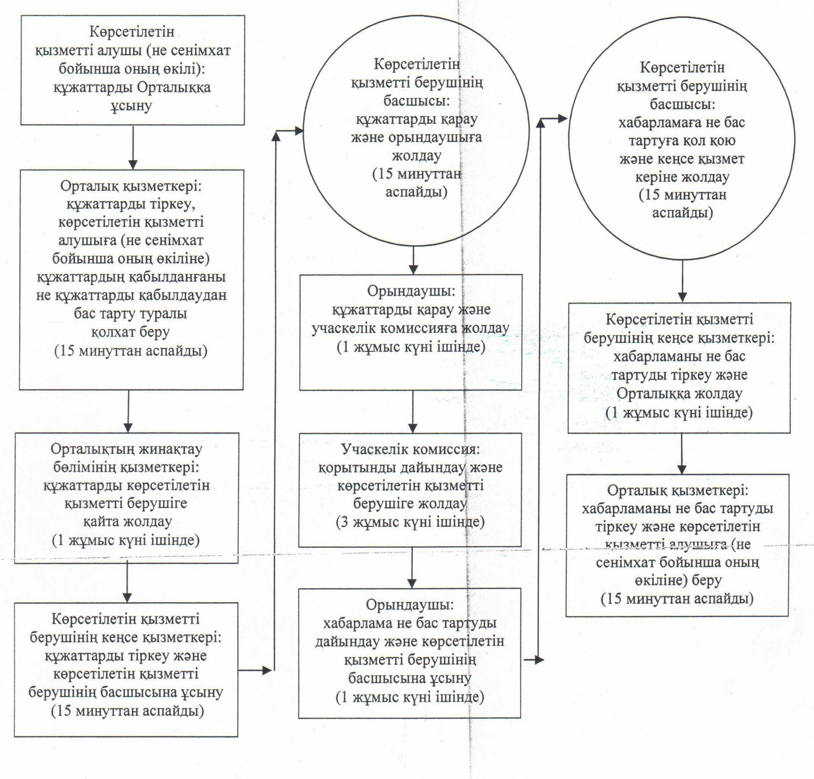

Қызылорда облысы әкімдігінің
2014 жылғы "21" мамырдағы
№ 590 қаулысымен бекітілген
"Мемлекеттік атаулы әлеуметтік көмек тағайындау" мемлекеттiк көрсетілетін қызмет регламенті
1. Жалпы ережелер
1. Қызмет берушінің атауы: аудандардың, облыстық маңызы бар қаланың жұмыспен қамту және әлеуметтік бағдарламалар бөлімдері (бұдан әрі – көрсетілетін қызметті беруші).
Өтініштерді қабылдау және мемлекеттік көрсетілетін қызмет нәтижелерін беру:
1) көрсетілетін қызметті беруші;
2) кент, ауылдық округ әкімдері (бұдан әрі – ауылдық округ әкімі);
3) "Халыққа қызмет көрсету орталығы" Республикалық мемлекеттік кәсіпорнының Қызылорда облысы бойынша филиалы, оның бөлімдері мен бөлімшелері (бұдан әрі – Орталық) арқылы жүзеге асырылады.
2. Мемлекеттік қызмет көрсету нысаны: қағаз түрінде.
3. Мемлекеттік көрсетілетін қызметтің нәтижесі – мемлекеттік атаулы әлеуметтік көмек тағайындау туралы хабарлама (бұдан әрі - хабарлама) не Қазақстан Республикасы Үкіметінің 2014 жылғы 11 наурыздағы № 217 қаулысымен бекітілген "Мемлекеттік атаулы әлеуметтік көмек тағайындау" мемлекеттік көрсетілетін қызмет стандартының (бұдан әрі - стандарт) 10-тармағында көзделген жағдайларда және негіздемелер бойынша мемлекеттік қызметті көрсетуден бас тарту туралы дәлелді жауап (бұдан әрі – бас тарту).
4. Мемлекеттік қызмет тегін көрсетіледі.
2. Мемлекеттік қызмет көрсету процесінде құрылымдық бөлімшелер (қызметкерлер) мен көрсетілетін қызметті берушінің іс-қимыл тәртібінің сипаттамасы
5. Мемлекеттік қызмет көрсету бойынша рәсімді (іс-қимылды) бастауға негіздеме: көрсетілетін қызметті алушының (не сенімхат бойынша оның өкілінің) көрсетілетін қызметті берушіге, ауылдық округ әкіміне не Орталыққа стандарттың 1-қосымшасына сәйкес нысан бойынша өтініш ұсынуы.
6. Мемлекеттік қызмет көрсету процесінің құрамына кіретін әрбір рәсімнің (іс-қимылдың) мазмұны, оларды орындаудың ұзақтығы:
1) көрсетілетін қызметті алушы (не сенімхат бойынша оның өкілі) көрсетілетін қызметті берушіге стандарттың 9-тармағына сәйкес құжаттар ұсынады;
2) көрсетілетін қызметті берушінің кеңсе қызметкері құжаттарды тіркейді, көрсетілетін қызметті алушыға (не сенімхат бойынша оның өкіліне) тіркелген және мемлекеттік қызметті алатын күні, құжаттарды қабылдаған адамның тегі мен аты-жөні көрсетілген өтініштің үзбелі талонын береді және құжаттарды көрсетілетін қызметті берушінің басшысына ұсынады (он бес минуттан аспайды);
көрсетілетін қызметті берушінің кеңсе қызметкері мемлекеттік қызметтер көрсету кезінде, егер Қазақстан Республикасының заңдарында өзгеше көзделмесе, ақпараттық жүйелерде қамтылған, заңмен қорғалатын құпияны құрайтын мәліметтерді пайдалануға көрсетілетін қызметті алушының жазбаша келісімін алады;
3) көрсетілетін қызметті берушінің басшысы құжаттарды қарайды және орындаушыға жолдайды (он бес минуттан аспайды);
4) орындаушы құжаттарды қарайды және учаскелік комиссияға жолдайды (екі жұмыс күні ішінде);
5) учаскелік комиссия ұсынылған құжаттардың және көрсетілетін қызметті алушының материалдық жағдайын тексеру нәтижелері негізінде қорытынды дайындайды және көрсетілетін қызметті берушіге жолдайды (үш жұмыс күні ішінде);
6) орындаушы учаскелік комиссияның қорытындысы негізінде хабарлама не бас тартуды дайындайды және көрсетілетін қызметті берушінің басшысына ұсынады (бір жұмыс күні ішінде);
7) көрсетілетін қызметті берушінің басшысы хабарламаға не бас тартуға қол қояды және орындаушыға жолдайды (он бес минуттан аспайды);
8) орындаушы хабарламаны не бас тартуды тіркейді және көрсетілетін қызметті алушыға (не сенімхат бойынша оның өкіліне) береді (он бес минуттан аспайды).
Көрсетілетін қызметті алушы (не сенімхат бойынша оның өкілі) ауылдық округ әкіміне жүгінген кезде:
1) көрсетілетін қызметті алушы (не сенімхат бойынша оның өкілі) ауылдық округ әкіміне стандарттың 9-тармағына сәйкес құжаттар ұсынады;
2) ауылдық округ әкімі құжаттарды тіркейді, көрсетілетін қызметті алушыға тіркелген және мемлекеттік қызметті алатын күні, құжаттарды қабылдаған адамның тегі мен аты-жөні көрсетілген өтініштің үзбелі талонын береді (он бес минуттан аспайды);
ауылдық округ әкімі мемлекеттік қызметтер көрсету кезінде, егер Қазақстан Республикасының заңдарында өзгеше көзделмесе, ақпараттық жүйелерде қамтылған, заңмен қорғалатын құпияны құрайтын мәліметтерді пайдалануға көрсетілетін қызметті алушының жазбаша келісімін алады;
3) ауылдық округ әкімі құжаттарды учаскелік комиссияға жолдайды (екі жұмыс күні ішінде);
4) учаскелік комиссия ұсынылған құжаттардың және көрсетілетін қызметті алушының материалдық жағдайын тексеру нәтижелері негізінде қорытынды дайындайды және ауылдық округ әкіміне жолдайды (үш жұмыс күні ішінде);
5) ауылдық округ әкімі учаскелік комиссияның қорытындысы мен көрсетілетін қызметті алушының ұсынған құжаттарын көрсетілетін қызметті берушіге жолдайды (жеті жұмыс күні ішінде);
6) көрсетілетін қызметті берушінің кеңсе қызметкері құжаттарды тіркейді және көрсетілетін қызметті берушінің басшысына ұсынады (он бес минуттан аспайды);
7) көрсетілетін қызметті берушінің басшысы құжаттарды қарайды және орындаушыға жолдайды (он бес минуттан аспайды);
8) орындаушы құжаттарды қарайды, хабарлама не бас тартуды дайындайды және көрсетілетін қызметті берушінің басшысына ұсынады (бір жұмыс күні ішінде);
9) көрсетілетін қызметті берушінің басшысы хабарламаға не бас тартуға қол қояды және кеңсе қызметкеріне жолдайды (он бес минуттан аспайды);
10) кеңсе қызметкері хабарламаны не бас тартуды тіркейді және ауылдық округ әкіміне жолдайды (бір жұмыс күні ішінде);
11) ауылдық округ әкімі хабарламаны не бас тартуды тіркейді және көрсетілетін қызметті алушыға (не сенімхат бойынша оның өкіліне) береді (он бес минуттан аспайды).
3. Мемлекеттік қызмет көрсету процесінде құрылымдық бөлімшелер (қызметкерлер) мен көрсетілетін қызметті берушінің өзара іс-қимыл тәртібінің сипаттамасы
7. Мемлекеттік қызмет көрсету процесіне қатысатын құрылымдық бөлімшелердің (қызметкерлердің), көрсетілетін қызметті берушінің тізбесі:
1) ауылдық округ әкімі;
2) көрсетілетін қызметті берушінің кеңсе қызметкері;
3) көрсетілетін қызметті берушінің басшысы;
4) орындаушы;
5) учаскелік комиссия;
6) Орталық қызметкері;
7) Орталықтың жинақтау бөлімінің қызметкері.
8. Құрылымдық бөлімшелер (қызметкерлер) арасындағы әрбір рәсімнің (іс-қимылдың) реттілігі мен ұзақтығы көрсетілген рәсімдер (іс-қимылдар) сипаттамасы осы регламенттің 1–қосымшасында келтірілген.
9. Әрбір іс-қимылдың (рәсімдердің) өтуіндегі әрбір рәсімнің (іс-қимылдың) ұзақтығы көрсетіле отырып, рәсімдердің (іс-қимылдардың) реттілігі сипаттамасының блок-схемасы осы регламенттің 2-қосымшасында келтірілген.
4. Мемлекеттік қызмет көрсету процесінде халыққа қызмет көрсету орталығымен және (немесе) өзге де көрсетілетін қызметті берушілермен өзара іс-қимыл тәртібінің сипаттамасы
10. Қызметті Орталық арқылы көрсету кезіндегі көрсетілетін қызметті беруші мен көрсетілетін қызметті алушының әрекеттерінің (іс-қимылдарының) кезектілігі мен жүгіну тәртібінің сипаттамасы:
1) көрсетілетін қызметті алушы (не сенімхат бойынша оның өкілі) Орталыққа стандарттың 9-тармағына сәйкес құжаттарды ұсынады;
2) Орталық қызметкері құжаттарды тіркейді және көрсетілетін қызметті алушыға (не сенімхат бойынша оның өкіліне) тиісті құжаттардың қабылдағаны туралы қолхат береді, қолхатта мыналар:
өтініштің нөмірі мен қабылданған күні;
сұратылған мемлекеттік көрсетілетін қызметтің түрі;
қоса берілген құжаттардың саны мен атауы;
құжаттарды берілетін күні (уақыты) және орны;
құжаттарды ресімдеуге өтінішті қабылдаған Орталық қызметкерінің тегі, аты, әкесінің аты;
көрсетілетін қызметті алушының тегі, аты, әкесінің аты, көрсетілетін қызметті алушы өкілінің тегі, аты, әкесінің аты, байланыс деректері көрсетіледі және көрсетілетін қызметті алушы стандарттың 9-тармағында көзделген тізбеге сәйкес құжаттардың толық топтамасын ұсынбаған жағдайда құжаттарды қабылдаудан бас тарту туралы қолхат береді (он бес минуттан аспайды);
Орталық қызметкері мемлекеттік қызметтер көрсету кезінде, егер Қазақстан Республикасының заңдарында өзгеше көзделмесе, ақпараттық жүйелерде қамтылған, заңмен қорғалатын құпияны құрайтын мәліметтерді пайдалануға көрсетілетін қызметті алушының жазбаша келісімін алады;
3) Орталықтың жинақтау бөлімінің қызметкері құжаттарды көрсетілетін қызметті берушіге қайта жолдайды (бір жұмыс күні ішінде);
4) көрсетілетін қызметті берушінің кеңсе қызметкері құжаттарды тіркейді және құжаттарды көрсетілетін қызметті берушінің басшысына ұсынады (он бес минуттан аспайды);
5) көрсетілетін қызметті берушінің басшысы құжаттарды қарайды және орындаушыға жолдайды (он бес минуттан аспайды);
6) орындаушы құжаттарды қарайды және учаскелік комиссияға жолдайды (бір жұмыс күні ішінде);
7) учаскелік комиссия ұсынылған құжаттардың және көрсетілетін қызметті алушының материалдық жағдайын тексеру нәтижелері негізінде қорытынды дайындайды және көрсетілетін қызметті берушіге жолдайды (үш жұмыс күні ішінде;)
8) орындаушы учаскелік комиссияның қорытындысы негізінде хабарлама не бас тартуды дайындайды және көрсетілетін қызметті берушінің басшысына ұсынады (бір жұмыс күні ішінде);
9) көрсетілетін қызметті берушінің басшысы хабарламаға не бас тартуға қол қояды және кеңсе қызметкеріне жолдайды (он бес минуттан аспайды);
10) кеңсе қызметкері хабарламаны не бас тартуды тіркейді және Орталыққа жолдайды (бір жұмыс күні ішінде);
11) Орталық қызметкері хабарламаны не бас тартуды тіркейді және көрсетілетін қызметті алушыға (не сенімхат бойынша оның өкіліне) береді (он бес минуттан аспайды).
5. Мемлекеттік қызметті көрсететін лауазымды тұлғалардың жауапкершілігі
11. Көрсетілетін қызметті беруші мен Орталық басшылары, ауылдық округ әкімі (бұдан әрі – лауазымды тұлғалар) мемлекеттік қызмет көрсетуге жауапты тұлғалар болып табылады.
Лауазымды тұлғалар Қазақстан Республикасының заңнамасына сәйкес белгіленген мерзімде мемлекеттік қызмет көрсетуге жауапкершілікте болады.
12. Мемлекеттік қызмет көрсету мәселелері бойынша әрекеттерге (әрекетсіздікке) шағымдану стандарттың 3-бөліміне сәйкес жүргізіледі.
13. Қызмет көрсету жөнінде ақпарат алуға, сондай-ақ, оның сапасын бағалау (оның ішінде шағымдану) қажет болған жағдайда ақпарат алу үшін байланыс телефондарының нөмірі: 8 (7242) 274165, бірыңғай байланыс орталығы (1414).
"Мемлекеттік атаулы әлеуметтік көмек тағайындау"
мемлекеттік көрсетілетін қызмет регламентіне
1-қосымша
Құрылымдық бөлімшелер (қызметкерлер) арасындағы әрбір рәсімнің (іс-қимылдың) реттілігі мен ұзақтығы көрсетілген рәсімдер (іс-қимылдар) сипаттамасы
Көрсетілетін қызметті алушы (не сенімхат бойынша оның өкілі) көрсетілетін қызметті берушіге жүгінген кезде:
1 | Іс-қимыл нөмірі (іс-әрекет, жұмыс ағымы) | 1 | 2 | 3 | 4 | 5 | 6 | 7
2 | Құрылымдық бөлімшелердің атауы | Көрсетілетін қызметті берушінің кеңсе қызметкері | Көрсетілетін қызметті берушінің басшысы | Орындаушы | Учаскелік комиссия | Орындаушы | Көрсетілетін қызметті берушінің басшысы | Орындаушы
3 | Іс-әрекеттердің (үдерістің, операция рәсімінің) атауы және олардың сипаттамасы | құжаттарды тіркейді, көсретілетін қызметті алушыға (не сенімхат бойынша оның өкіліне) өтініштің үзбелі талонын береді | құжаттарды қарайды | құжаттарды қарайды | қорытынды дайындайды | комиссияның қорытындысы негізінде хабарлама  не бас тарту дайындайды | хабарламаға не бас тартуға қол қояды | хабарламаны не бас тартуды тіркейді
4 | Аяқталу нысаны (деректер, құжат, ұйымдастыру-өкімдік шешiм) | құжаттарды көрсетілетін қызметті берушінің басшысына ұсынады | құжаттарды орындаушыға жолдайды | құжаттарды учаскелік комиссияға жолдайды | қорытындыны көрсетілетін қызметті берушіге жолдайды | көрсетілетін қызметті берушінің басшысына ұсынады | орындаушыға жолдайды | хабарламаны не бас тартуды көрсетілетін қызметті алушыға (не сенімхат бойынша оның өкіліне) береді
5 | Орындалу мерзімі | 15 минуттан аспайды | 15 минуттан аспайды | 2 жұмыс күні ішінде | 3 жұмыс күні ішінде | 1 жұмыс күні ішінде | 15 минуттан аспайды | 15 минуттан аспайды
Құрылымдық бөлімшелер (қызметкерлер) арасындағы әрбір рәсімнің (іс-қимылдың) реттілігі мен ұзақтығы көрсетілген рәсімдер (іс-қимылдар) сипаттамасы
Көрсетілетін қызметті алушы (не сенімхат бойынша оның өкілі) ауылдық округ әкіміне жүгінген кезде:
1 | Іс-қимыл нөмірі (іс-әрекет, жұмыс ағымы) | 1 | 2 | 3 | 4 | 5 | 6 | 7 | 8 | 9
2 | Құрылымдық бөлімшелердің атауы | Ауылдық округ әкімі | Учаскелік комиссия | Ауылдық округ әкімі | Көрсетілетін қызметті берушінің кеңсе қызметкері | Көрсетілетін қызметті берушінің басшысы | Орындаушы | Көрсетілетін қызметті берушінің басшысы | Көрсетілетін қызметті берушінің кеңсе қызметкері | Ауылдық округ әкімі
3 | Іс-әрекеттердің (үдерістің, операция рәсімінің) атауы және олардың сипаттамасы | құжаттарды тіркейді, көрсетілетін қызметті алушыға (не сенімхат бойынша оның өкіліне) өтініштің үзбелі талонын береді | қорытынды дайындайды | қорытын дыны және құжаттарды көрсетілетін қызметті берушіге жолдайды | құжаттарды тіркейді | құжаттарды қарайды | құжаттарды қарайды және хабарлама не бас тартуды дайындайды | хабарламаға не бас тартуға қол қояды | хабарламаны не бас тартуды тіркейді | хабарламаны не бас тартуды тіркейді және көрсетілетін қызметті алушыға (не сенімхат бойынша оның өкіліне) береді
4 | Аяқталу нысаны (деректер, құжат, ұйымдастыру-өкімдік шешiм) | құжаттарды учаскелік комиссияға жолдайды | қорытындыны ауылдық округ әкіміне жолдайды |  | құжаттарды көрсетілетін қызметті берушінің басшысына ұсынады | құжаттарды орындаушыға жолдайды | көрсетілетін қызметті берушінің басшысына ұсынады | кеңсе қызметкеріне жолдайды | хабарламаны не бас тартуды ауылдық округ әкіміне жолдайды
5 | Орындалу мерзімі | 2 жұмыс күні ішінде | 3 жұмыс күні ішінде | 7 жұмыс күні ішінде | 15 минуттан аспайды | 15 минуттан аспайды | 1 жұмыс күні ішінде | 15 минуттан аспайды | 1 жұмыс күні ішінде | 15 минуттан аспайды
Құрылымдық бөлімшелер (қызметкерлер) арасындағы әрбір рәсімнің (іс-қимылдың) реттілігі мен ұзақтығы көрсетілген рәсімдер (іс-қимылдар) сипаттамасы
Көрсетілетін қызметті алушы (не сенімхат бойынша оның өкілі) Орталыққа жүгінген кезде:
1 | Іс-қимыл нөмірі (іс-әрекет, жұмыс ағымы) | 1 | 2 | 3 | 4 | 5 | 6 | 7 | 8 | 9 | 10
2 | Құрылымдық бөлімшелердің атауы | Орталық қызметкері | Орталық тың жинақтау бөлімінің қызметкері | Көрсетіле тін қызметті берушінің кеңсе қызметкері | Көрсетілетін қызметті берушінің басшысы | Орындау шы | Учаскелік комиссия | Орындау шы | Көрсетілетін қызметті берушінің басшысы | Көрсетіле тін қызметті берушінің кеңсе қызметкері | Орталық қызметкері
3 | Іс-әрекеттердің (үдерістің, операция рәсімінің) атауы және олардың сипаттамасы | құжаттарды тіркейді | құжаттарды көрсетіле тін қызметті берушіге қайта жолдайды | құжаттарды тіркейді | құжаттарды қарайды | құжаттарды қарайды | қорытынды дайын дайды | комиссияның қорытындысы негізінде хабарлама не бас тарту дайындай ды | хабарлама ға не бас тартуға қол қояды | хабарлама ны не бас тартуды тіркейді | хабарлама ны не бас тартуды тіркейді
4 | Аяқталу нысаны (деректер, құжат, ұйымдастыру-өкімдік шешiм) | көрсетілетін қызметті алушыға (не сенімхат бойынша оның өкіліне) құжаттардың қабылданғаны не құжаттарды қабылдаудан бас тарту туралы қолхат береді |  | құжаттарды көрсетіле тін қызметті берушінің басшысына ұсынады | құжаттарды орындау шыға жолдайды | учаскелік комиссияға жолдайды | көрсетіле тін қызметті берушіге жолдайды | көрсетіле тін қызметті берушінің басшысына ұсынады | кеңсе қызмет керіне жолдайды | Орталыққа жолдайды | хабарлама ны не бас тартуды көрсетіле тін қызметті алушыға (не сенімхат бойынша оның өкіліне) береді
5 | Орындалу мерзімі | 15 минуттан аспайды | 1 жұмыс күні ішінде | 15 минуттан аспайды | 15 минуттан аспайды | 1 жұмыс күні ішінде | 3 жұмыс күні ішінде | 1 жұмыс күні ішінде | 15 минуттан аспайды | 1 жұмыс күні ішінде | 15 минуттан аспайды
"Мемлекеттік атаулы әлеуметтік көмек тағайындау"
мемлекеттік көрсетілетін қызмет регламентіне
2-қосымша
Әрбір іс-қимылдың (рәсімдердің) өтуіндегі әрбір рәсімнің (іс-қимылдың) ұзақтығы көрсетіле отырып, рәсімдердің (іс-қимылдардың) реттілігі сипаттамасының блок-схемасы
Көрсетілетін қызметті алушы (не сенімхат бойынша оның өкілі) көрсетілетін қызметті берушіге жүгінген кезде:
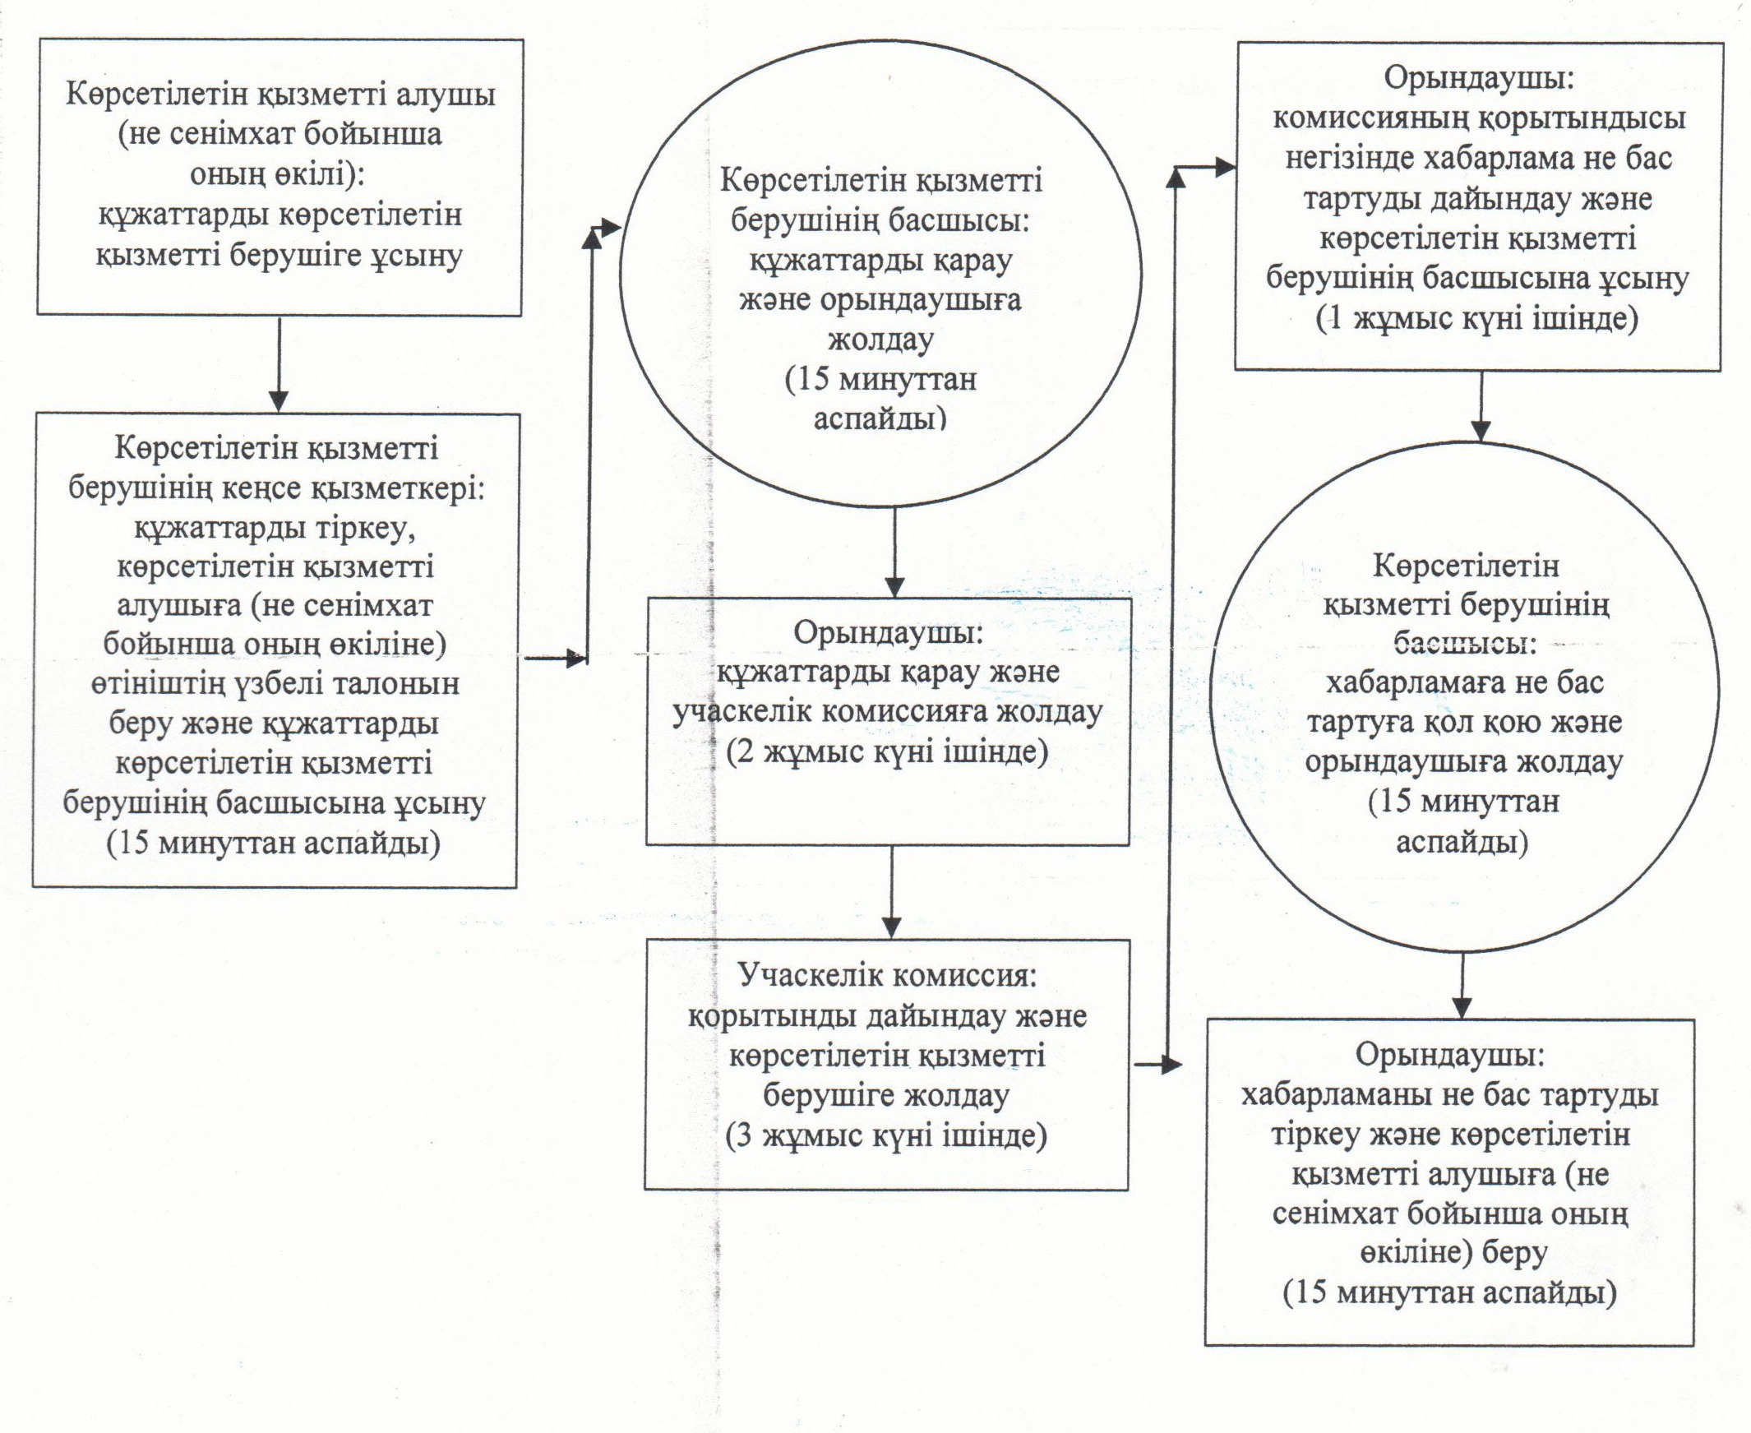

Әрбір іс-қимылдың (рәсімдердің) өтуіндегі әрбір рәсімнің (іс-қимылдың) ұзақтығы көрсетіле отырып, рәсімдердің (іс-қимылдардың) реттілігі сипаттамасының блок-схемасы
Көрсетілетін қызметті алушы (не сенімхат бойынша оның өкілі) ауылдық округ әкіміне жүгінген кезде:
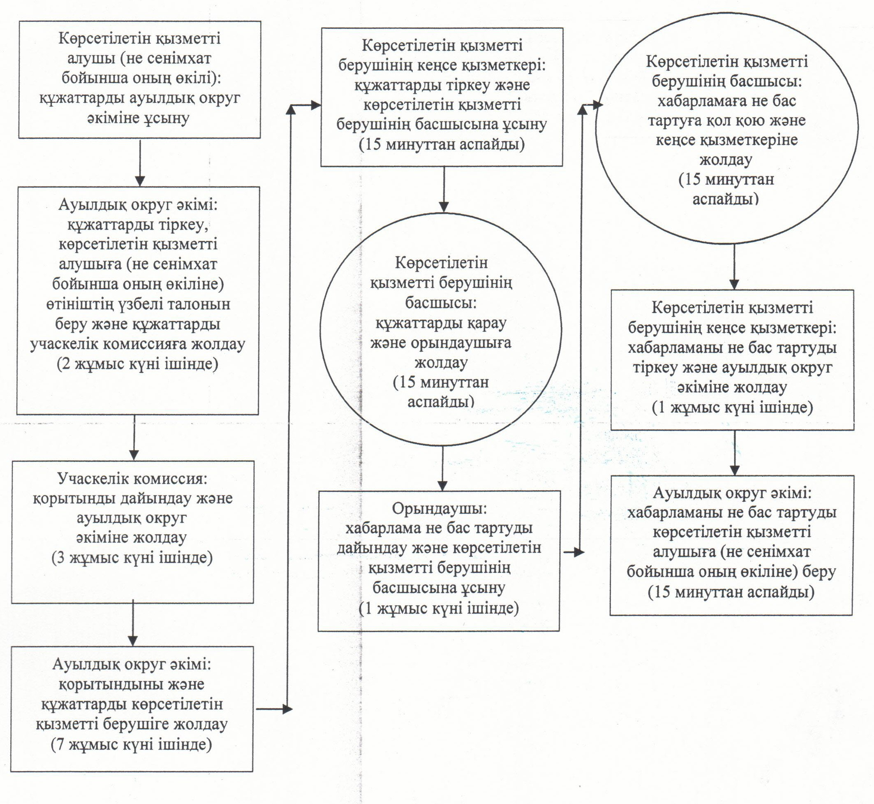

Әрбір іс-қимылдың (рәсімдердің) өтуіндегі әрбір рәсімнің (іс-қимылдың) ұзақтығы көрсетіле отырып, рәсімдердің (іс-қимылдардың) реттілігі сипаттамасының блок-схемасы
Көрсетілетін қызметті алушы (не сенімхат бойынша оның өкілі) Орталыққа жүгінген кезде:
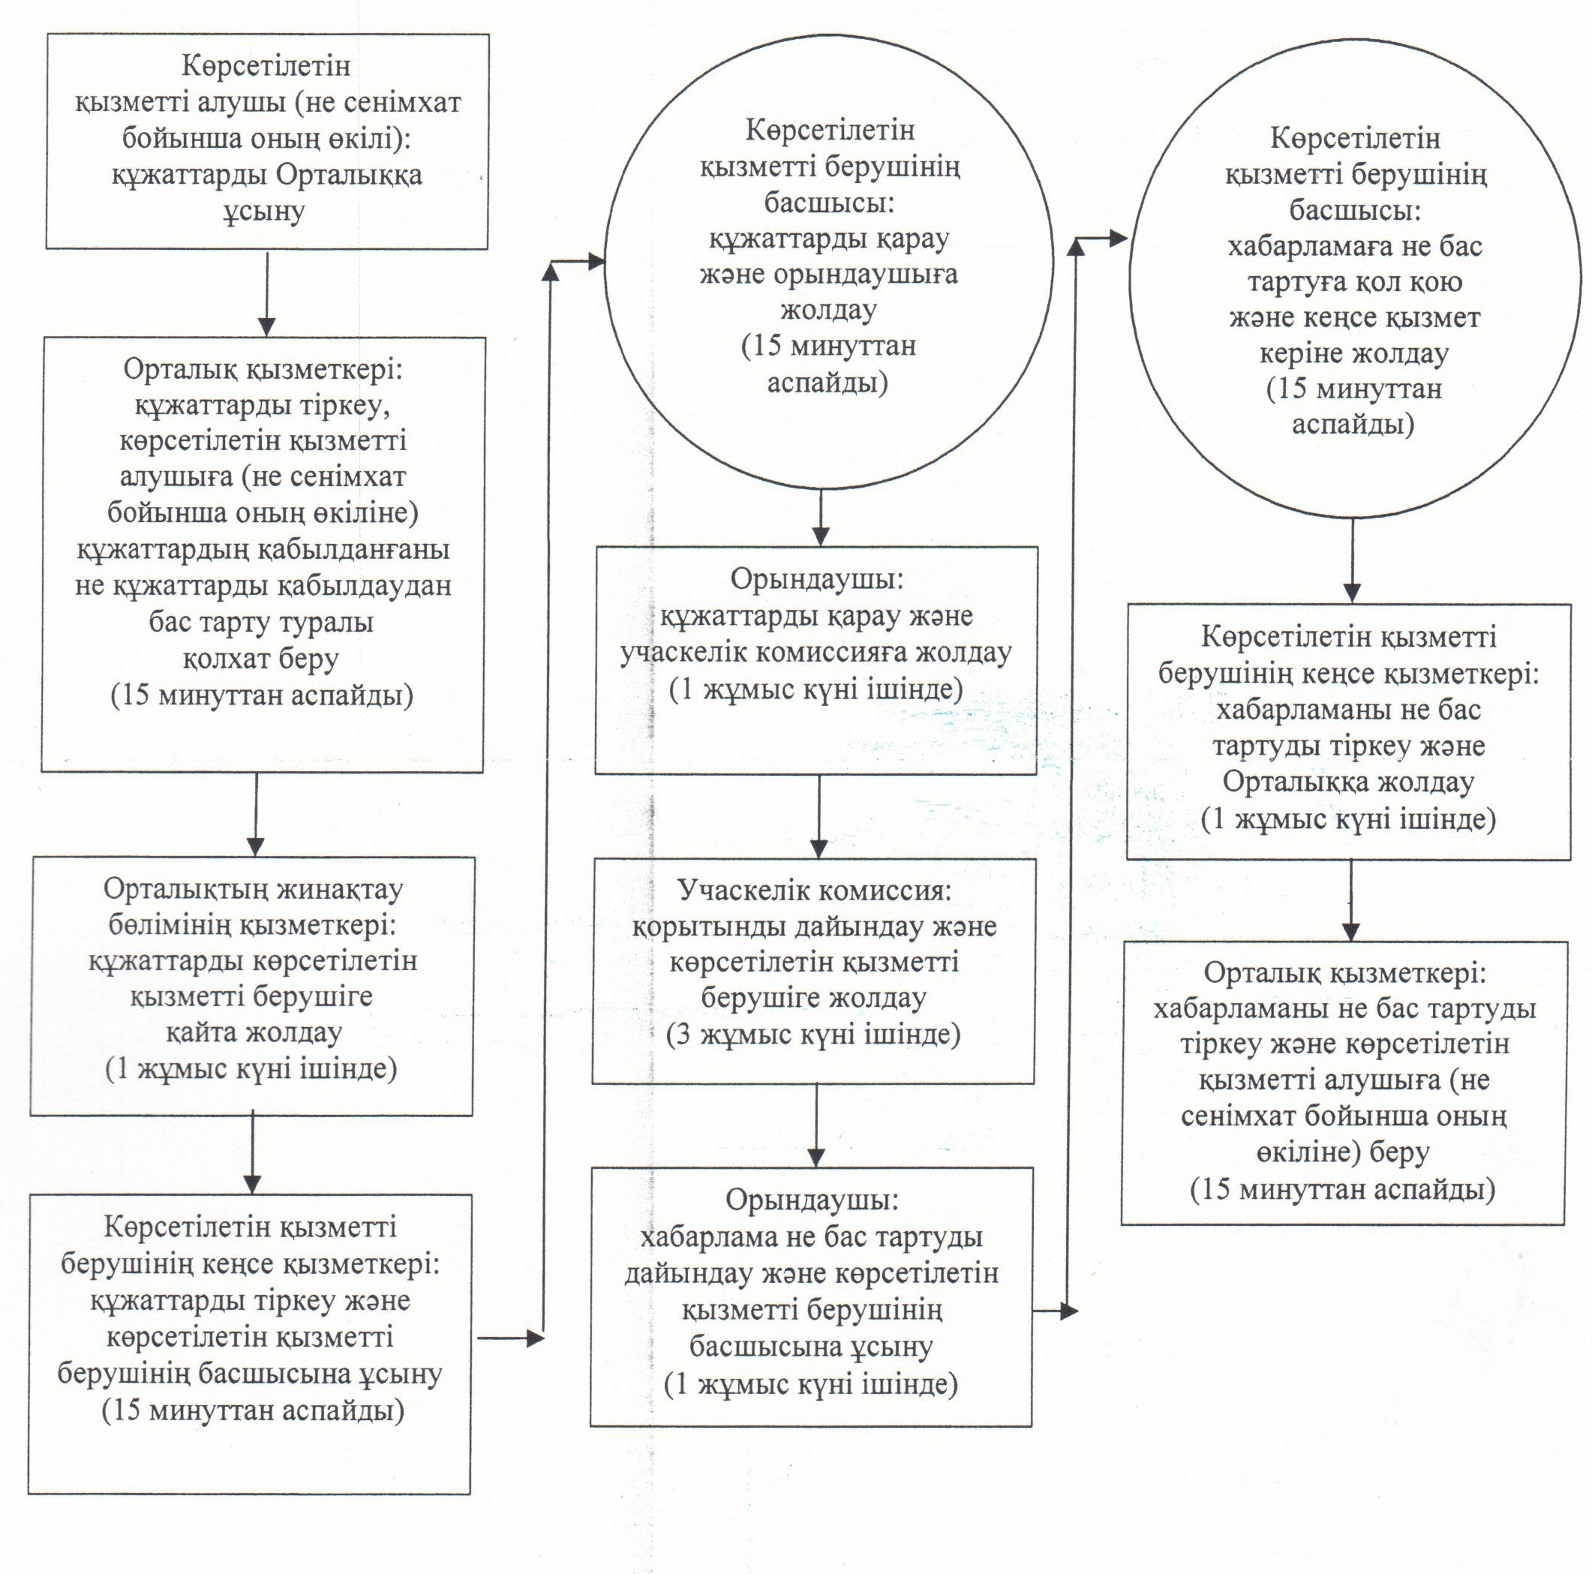

Қызылорда облысы әкімдігінің
2014 жылғы "21" мамырдағы
№ 590 қаулысымен бекітілген
"Жүріп-тұруы қиын бірінші топтағы мүгедектерге жеке көмекшінің және есту кемістігі бар мүгедектерге ымдау тілі маманының қызметтерін ұсыну үшін мүгедектерге құжаттарды ресімдеу" мемлекеттік көрсетілетін қызмет регламенті
1. Жалпы ережелер
1. Қызмет берушінің атауы: аудандардың және облыстық маңызы бар қаланың жұмыспен қамту және әлеуметтік бағдарламалар бөлімдері (бұдан әрі – көрсетілетін қызметті беруші).
Өтініштерді қабылдау және мемлекеттік көрсетілетін қызмет нәтижелерін беру көрсетілетін қызметті беруші арқылы көрсетіледі.
2. Мемлекеттік қызмет көрсету нысаны: қағаз түрінде.
3. Мемлекеттік көрсетілетін қызметтің нәтижесі – жүріп-тұруы қиын бірінші топтағы мүгедектерге жеке көмекшінің және есту кемістігі бар мүгедектерге ымдау тілі маманының қызметтерін ұсыну мерзімі көрсетілген құжаттарды ресімдеу туралы хабарлама (бұдан әрі - хабарлама).
4. Мемлекеттік қызмет тегін көрсетіледі.
2. Мемлекеттік қызмет көрсету процесінде көрсетілетін қызметті берушінің құрылымдық бөлімшелерінің (қызметкерлерінің) іс-қимыл тәртібінің сипаттамасы
5. Мемлекеттік қызмет көрсету бойынша рәсімді (іс-қимылды) бастауға негіздеме: көрсетілетін қызметті алушының көрсетілетін қызметті берушіге Қазақстан Республикасы Үкіметінің 2014 жылғы 11 наурыздағы № 217 қаулысымен бекітілген "Жүріп-тұруы қиын бірінші топтағы мүгедектерге жеке көмекшінің және есту кемістігі бар мүгедектерге ымдау тілі маманының қызметтерін ұсыну үшін мүгедектерге құжаттарды ресімдеу" мемлекеттік көрсетілетін қызмет стандартының (бұдан әрі - стандарт) қосымшасына сәйкес өтініш ұсынуы.
6. Мемлекеттік қызмет көрсету процесінің құрамына кіретін әрбір рәсімнің (іс-қимылдың) мазмұны, оны орындаудың ұзақтығы:
1) көрсетілетін қызметті алушы көрсетілетін қызметті берушіге стандарттың 9-тармағына сәйкес құжаттарды ұсынады;
2) көрсетілетін қызметті берушінің кеңсе қызметкері құжаттарды тіркейді, көрсетілетін қызметті алушыға тіркелген күні мен мемлекеттік көрсетілетін қызметті алатын күні, құжаттарды қабылдаған адамның тегі мен аты-жөні көрсетілген талон береді және құжаттарды көрсетілетін қызметті берушінің басшысына ұсынады (жиырма минуттан аспайды);
3) көрсетілетін қызметті берушінің басшысы құжаттарды қарайды және орындаушыға жолдайды (жиырма минуттан аспайды);
4) орындаушы құжаттарды қарайды, хабарлама әзірлейді және көрсетілетін қызметті берушінің басшысына ұсынады (сегіз жұмыс күні ішінде);
5) көрсетілетін қызметті берушінің басшысы хабарламаға қол қояды және кеңсе қызметкеріне жолдайды (жиырма минуттан аспайды);
6) кеңсе қызметкері хабарламаны тіркейді және көрсетілетін қызметті алушыға береді (жиырма минуттан аспайды).
3. Мемлекеттік қызмет көрсету процесінде көрсетілетін қызметті берушінің құрылымдық бөлімшелерінің (қызметкерлерінің) өзара іс-қимыл тәртібінің сипаттамасы
7. Мемлекеттік қызмет көрсету процесіне қатысатын қызметті берушінің құрылымдық бөлімшелердің (қызметкерлердің) тізбесі:
1) көрсетілетін қызметті берушінің кеңсе қызметкері;
2) көрсетілетін қызметті берушінің басшысы;
3) орындаушы.
8. Құрылымдық бөлімшелер (қызметкерлер) арасындағы әрбір рәсімнің (іс-қимылдың) реттілігі мен ұзақтығы көрсетілген рәсімдер (іс-қимылдар) сипаттамасы осы регламенттің 1–қосымшасында келтірілген.
9. Әрбір іс-қимылдың (рәсімдердің) өтуіндегі әрбір рәсімнің (іс-қимылдың) ұзақтығы көрсетіле отырып, рәсімдердің (іс-қимылдардың) реттілігі сипаттамасының блок-схемасы осы регламенттің 2-қосымшасында келтірілген.
4. Мемлекеттік қызметті көрсететін лауазымды тұлғалардың жауапкершілігі
10. Көрсетілетін қызметті берушінің басшысы (бұдан әрі - лауазымды тұлға) мемлекеттік қызметті көрсетуге жауапты тұлға болып табылады.
Лауазымды тұлға Қазақстан Республикасының заңнамасына сәйкес белгіленген мерзімде мемлекеттік қызмет көрсетуге жауапкершілікте болады.
11. Мемлекеттік қызмет көрсету мәселелері бойынша әрекеттерге (әрекетсіздікке) шағымдану стандарттың 3-бөліміне сәйкес жүргізіледі.
12. Қызмет көрсету жөнінде ақпарат алуға, сондай-ақ, оның сапасын бағалау (оның ішінде шағымдану) қажет болған жағдайда ақпарат алу үшін байланыс телефонының нөмірі 8(7242) 26-38-14, бірыңғай байланыс-орталығы (1414).
"Жүріп-тұруы қиын бірінші топтағы
мүгедектерге жеке көмекшінің және есту
кемістігі бар мүгедектерге ымдау тілі
маманының қызметтерін ұсыну үшін
мүгедектерге құжаттарды ресімдеу"
мемлекеттік көрсетілетін қызмет регламентіне
1-қосымша
Құрылымдық бөлімшелер (қызметкерлер) арасындағы әрбір рәсімнің (іс-қимылдың) реттілігі мен ұзақтығы көрсетілген рәсімдер (іс-қимылдар) сипаттамасы
1 | Іс-әрекеттің (барысы, жұмыстар ағыны) нөмірі | 1 | 2 | 3 | 4 | 5
2 | Құрылымдық бөлімшелердің атауы | Көрсетілетін  қызметті берушінің кеңсе қызметкері | Көрсетілетін қызметті берушінің басшысы | Орындаушы | Көрсетілетін қызметті берушінің басшысы | Көрсетілетін қызметті берушінің кеңсе қызметкері
3 | Іс-әрекеттердің (үдерістің, рәсімінің, операцияның) атауы және олардың сипаттамасы | құжаттарды тіркейді және көрсетілетін қызметті алушыға талон береді | құжаттарды қарайды | құжаттарды қарайды және хабарлама әзірлейді | хабарламаға қол қояды | хабарламаны тіркейді
4 | Аяқталу нысаны (деректер, құжат, ұйымдастыру- әкімшілік шешім) | құжаттарды көрсетілетін қызметті берушінің басшысына ұсынады | құжаттарды орындаушыға жолдайды | хабарламаны көрсетілетін қызметті берушінің басшысына ұсынады | хабарламаны кеңсе қызметкеріне жолдайды | хабарламаны көрсетілетін қызметті алушыға береді
5 | Орындалу мерзімі | 20 минуттан аспайды | 20 минуттан аспайды | 8 жұмыс күні ішінде | 20 минуттан аспайды | 20 минуттан аспайды
"Жүріп-тұруы қиын бірінші топтағы
мүгедектерге жеке көмекшінің және есту
кемістігі бар мүгедектерге ымдау тілі
маманының қызметтерін ұсыну үшін
мүгедектерге құжаттарды ресімдеу"
мемлекеттік көрсетілетін қызмет регламентіне
2-қосымша
Әрбір іс-қимылдың (рәсімдердің) өтуіндегі әрбір рәсімнің (іс-қимылдың) ұзақтығы көрсетіле отырып, рәсімдердің (іс-қимылдардың) реттілігі сипаттамасының блок-схемасы

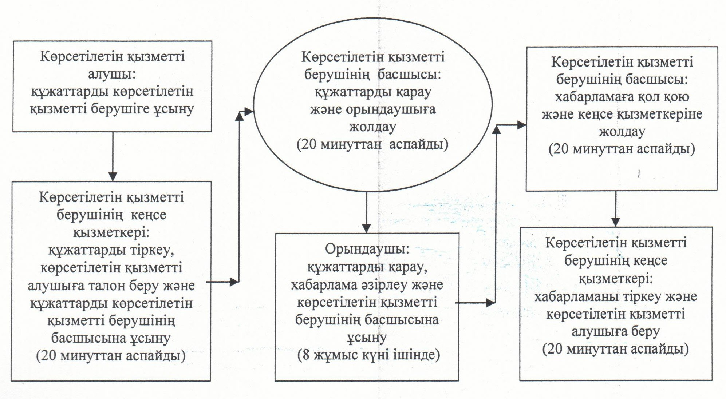

Қызылорда облысы әкімдігінің
2014 жылғы "21" мамырдағы
№ 590 қаулысымен бекітілген
"Мүгедектерге кресло-арбалар беру үшін оларға құжаттарды ресімдеу" мемлекеттік көрсетілетін қызмет регламенті
1. Жалпы ережелер
1. Қызмет берушінің атауы: аудандардың және облыстық маңызы бар қаланың жұмыспен қамту және әлеуметтік бағдарламалар бөлімдері (бұдан әрі – көрсетілетін қызметті беруші).
Өтініштерді қабылдау және мемлекеттік көрсетілетін қызмет нәтижелерін беру көрсетілетін қызметті беруші арқылы жүзеге асырылады.
2. Мемлекеттік қызмет көрсету нысаны: қағаз түрінде.
3. Мемлекеттік көрсетілетін қызметтің нәтижесі – мүгедектерге кресло-арбалар ұсыну мерзімдері көрсетілген құжаттарды ресімдеу туралы хабарлама (бұдан әрі - хабарлама).
4. Мемлекеттік қызмет тегін көрсетіледі.
2. Мемлекеттік қызмет көрсету процесінде көрсетілетін қызметті берушінің құрылымдық бөлімшелерінің (қызметкерлерінің) іс-қимыл тәртібінің сипаттамасы
5. Мемлекеттік қызмет көрсету бойынша рәсімді (іс-қимылды) бастауға негіздеме: көрсетілетін қызметті алушының көрсетілетін қызметті берушіге Қазақстан Республикасы Үкіметінің 2014 жылғы 11 наурыздағы № 217 қаулысымен бекітілген "Мүгедектерге кресло-арбалар беру үшін оларға құжаттарды ресімдеу" мемлекеттік көрсетілетін қызмет стандартының (бұдан әрі - стандарт) қосымшасына сәйкес өтініш ұсынуы.
6. Мемлекеттік қызмет көрсету процесінің құрамына кіретін әрбір рәсімнің (іс-қимылдың) мазмұны, оны орындаудың ұзақтығы:
1) көрсетілетін қызметті алушы көрсетілетін қызметті берушіге стандарттың 9-тармағына сәйкес құжаттарды ұсынады;
2) көрсетілетін қызметті берушінің кеңсе қызметкері құжаттарды тіркейді, көрсетілетін қызметті алушыға тіркелген күні мен мемлекеттік көрсетілетін қызметті алатын күні, құжаттарды қабылдаған адамның тегі мен аты-жөні көрсетілген талон береді және құжаттарды көрсетілетін қызметті берушінің басшысына ұсынады (жиырма минуттан аспайды);
3) көрсетілетін қызметті берушінің басшысы құжаттарды қарайды және орындаушыға жолдайды (жиырма минуттан аспайды);
4) орындаушы құжаттарды қарайды, хабарлама әзірлейді және көрсетілетін қызметті берушінің басшысына ұсынады (сегіз жұмыс күні ішінде);
5) көрсетілетін қызметті берушінің басшысы хабарламаға қол қояды және кеңсе қызметкеріне жолдайды (жиырма минуттан аспайды);
6) кеңсе қызметкері хабарламаны тіркейді және көрсетілетін қызметті алушыға береді (жиырма минуттан аспайды).
3. Мемлекеттік қызмет көрсету процесінде көрсетілетін қызметті берушінің құрылымдық бөлімшелерінің (қызметкерлерінің) өзара іс-қимыл тәртібінің сипаттамасы
7. Мемлекеттік қызмет көрсету процесіне қатысатын көрсетілетін қызметті берушінің құрылымдық бөлімшелерінің (қызметкерлерінің) тізбесі:
1) көрсетілетін қызметті берушінің кеңсе қызметкері;
2) көрсетілетін қызметті берушінің басшысы;
3) орындаушы.
8. Құрылымдық бөлімшелер (қызметкерлер) арасындағы әрбір рәсімнің (іс-қимылдың) реттілігі мен ұзақтығы көрсетілген рәсімдер (іс-қимылдар) сипаттамасы осы регламенттің 1–қосымшасында келтірілген.
9. Әрбір іс-қимылдың (рәсімдердің) өтуіндегі әрбір рәсімнің (іс-қимылдың) ұзақтығы көрсетіле отырып, рәсімдердің (іс-қимылдардың) реттілігі сипаттамасының блок-схемасы осы регламенттің 2-қосымшасында келтірілген.
4. Мемлекеттік қызметті көрсететін лауазымды тұлғалардың жауапкершілігі
10. Көрсетілетін қызметті берушінің басшысы (бұдан әрі - лауазымды тұлға) мемлекеттік қызметті көрсетуге жауапты тұлға болып табылады.
Лауазымды тұлға Қазақстан Республикасының заңнамасына сәйкес белгіленген мерзімде мемлекеттік қызмет көрсетуге жауапкершілікте болады.
11. Мемлекеттік қызмет көрсету мәселелері бойынша әрекеттерге (әрекетсіздікке) шағымдану стандарттың 3-бөліміне сәйкес жүргізіледі.
12. Қызмет көрсету жөніндегі ақпарат алуға, сондай-ақ, оның сапасын бағалау (оның ішінде шағымдану) қажет болған жағдайда ақпарат алу үшін байланыс телефонының нөмірі 8(7242) 26-38-14, бірыңғай байланыс-орталығы (1414).
"Мүгедектерге кресло-арбалар беру
үшін оларға құжаттарды ресімдеу"
мемлекеттік көрсетілетін қызмет регламентіне
1-қосымша
Құрылымдық бөлімшелер (қызметкерлер) арасындағы әрбір рәсімнің (іс-қимылдың) реттілігі мен ұзақтығы көрсетілген рәсімдер (іс-қимылдар) сипаттамасы
1 | Іс-әрекеттің (барысы, жұмыстар ағыны) нөмірі | 1 | 2 | 3 | 4 | 5
2 | Құрылымдық бөлімшелердің атауы | Көрсетілетін  қызметті берушінің кеңсе қызметкері | Көрсетілетін қызметті берушінің басшысы | Орындаушы | Көрсетілетін қызметті берушінің басшысы | Көрсетілетін қызметті берушінің кеңсе қызметкері
3 | Іс-әрекеттердің (үдерістің, рәсімінің, операцияның) атауы және олардың сипаттамасы | құжаттарды тіркейді және көрсетілетін қызметті алушыға талон береді | құжаттарды қарайды | құжаттарды қарайды және хабарлама әзірлейді | хабарламаға қол қояды | хабарламаны тіркейді
4 | Аяқталу нысаны (деректер, құжат, ұйымдастыру- әкімшілік шешім) | құжаттарды көрсетілетін қызметті берушінің басшысына ұсынады | құжаттарды орындаушыға жолдайды | хабарламаны көрсетілетін қызметті берушінің басшысына ұсынады | хабарламаны кеңсе қызметкеріне жолдайды | хабарламаны көрсетілетін қызметті алушыға береді
5 | Орындалу мерзімі | 20 минуттан аспайды | 20 минуттан аспайды | 8 жұмыс күні ішінде | 20 минуттан аспайды | 20 минуттан аспайды
"Мүгедектерге кресло-арбалар беру
үшін оларға құжаттарды ресімдеу"
мемлекеттік көрсетілетін қызмет регламентіне
2-қосымша
Әрбір іс-қимылдың (рәсімдердің) өтуіндегі әрбір рәсімнің (іс-қимылдың) ұзақтығы көрсетіле отырып, рәсімдердің (іс-қимылдардың) реттілігі сипаттамасының блок-схемасы

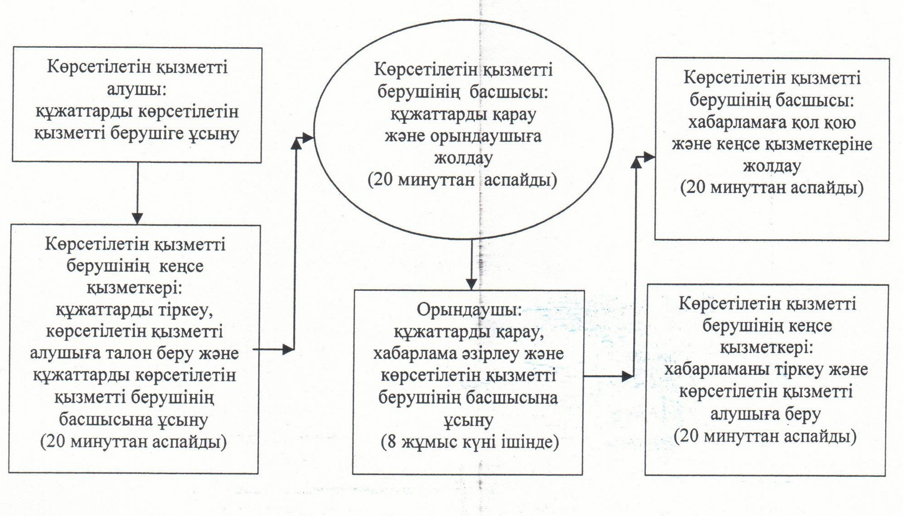

Қызылорда облысы әкімдігінің
2014 жылғы "21" мамырдағы
№ 590 қаулысымен бекітілген
"Мүгедектерді санаторий-курорттық емдеумен қамтамасыз ету үшін оларға құжаттарды ресімдеу" мемлекеттік көрсетілетін қызмет регламенті
1. Жалпы ережелер
1. Қызмет берушінің атауы: аудандардың және облыстық маңызы бар қаланың жұмыспен қамту және әлеуметтік бағдарламалар бөлімдері (бұдан әрі – көрсетілетін қызметті беруші).
Өтініштерді қабылдау және мемлекеттік көрсетілетін қызмет нәтижелерін беру көрсетілетін қызметті беруші арқылы жүзеге асырылады.
2. Мемлекеттік қызмет көрсету нысаны: қағаз түрінде.
3. Мемлекеттік көрсетілетін қызметтің нәтижесі – қызмет көрсету мерзімі көрсетілген, санаторий-курорттық емдеумен қамтамасыз ету үшін мүгедектерге құжаттарды ресімдеу туралы хабарлама (бұдан әрі - хабарлама).
4. Мемлекеттік қызмет тегін көрсетіледі.
2. Мемлекеттік қызмет көрсету процесінде көрсетілетін қызметті берушінің құрылымдық бөлімшелерінің (қызметкерлерінің) іс-қимыл тәртібінің сипаттамасы
5. Мемлекеттік қызмет көрсету бойынша рәсімді (іс-қимылды) бастауға негіздеме: көрсетілетін қызметті алушының көрсетілетін қызметті берушіге Қазақстан Республикасы Үкіметінің 2014 жылғы 11 наурыздағы № 217 қаулысымен бекітілген "Мүгедектерді санаторий-курорттық емдеумен қамтамасыз ету үшін оларға құжаттарды ресімдеу" мемлекеттік көрсетілетін қызмет стандартының (бұдан әрі - стандарт) қосымшасына сәйкес өтініш ұсынуы.
6. Мемлекеттік қызмет көрсету процесінің құрамына кіретін әрбір рәсімнің (іс-қимылдың) мазмұны, оны орындаудың ұзақтығы:
1) көрсетілетін қызметті алушы көрсетілетін қызметті берушіге стандарттың 9-тармағына сәйкес құжаттарды ұсынады;
2) көрсетілетін қызметті берушінің кеңсе қызметкері құжаттарды тіркейді, көрсетілетін қызметті алушыға тіркелген күні мен мемлекеттік көрсетілетін қызметті алатын күні, құжаттарды қабылдаған адамның тегі мен аты-жөні көрсетілген талон береді және құжаттарды көрсетілетін қызметті берушінің басшысына ұсынады (жиырма минуттан аспайды);
3) көрсетілетін қызметті берушінің басшысы құжаттарды қарайды және орындаушыға жолдайды (жиырма минуттан аспайды);
4) орындаушы құжаттарды қарайды, хабарлама әзірлейді және көрсетілетін қызметті берушінің басшысына ұсынады (сегіз жұмыс күні ішінде);
5) көрсетілетін қызметті берушінің басшысы хабарламаға қол қояды және кеңсе қызметкеріне жолдайды (жиырма минуттан аспайды);
6) кеңсе қызметкері хабарламаны тіркейді және көрсетілетін қызметті алушыға береді (жиырма минуттан аспайды).
3. Мемлекеттік қызмет көрсету процесінде көрсетілетін қызметті берушінің құрылымдық бөлімшелерінің (қызметкерлерінің) өзара іс-қимыл тәртібінің сипаттамасы
7. Мемлекеттік қызмет көрсету процесіне қатысатын қызметті берушінің құрылымдық бөлімшелердің (қызметкерлердің) тізбесі:
1) көрсетілетін қызметті берушінің кеңсе қызметкері;
2) көрсетілетін қызметті берушінің басшысы;
3) орындаушы.
8. Құрылымдық бөлімшелер (қызметкерлер) арасындағы әрбір рәсімнің (іс-қимылдың) реттілігі мен ұзақтығы көрсетілген рәсімдер (іс-қимылдар) сипаттамасы осы регламенттің 1–қосымшасында келтірілген.
9. Әрбір іс-қимылдың (рәсімдердің) өтуіндегі әрбір рәсімнің (іс-қимылдың) ұзақтығы көрсетіле отырып, рәсімдердің (іс-қимылдардың) реттілігі сипаттамасының блок-схемасы осы регламенттің 2-қосымшасында келтірілген.
4. Мемлекеттік қызметті көрсететін лауазымды тұлғалардың жауапкершілігі
10. Көрсетілетін қызметті берушінің басшысы (бұдан әрі - лауазымды тұлға) мемлекеттік қызметті көрсетуге жауапты тұлға болып табылады.
Лауазымды тұлға Қазақстан Республикасының заңнамасына сәйкес белгіленген мерзімде мемлекеттік қызмет көрсетуге жауапкершілікте болады.
11. Мемлекеттік қызмет көрсету мәселелері бойынша әрекеттерге (әрекетсіздікке) шағымдану стандарттың 3-бөліміне сәйкес жүргізіледі.
12. Қызмет көрсету жөнінде ақпарат алуға, сондай-ақ, оның сапасын бағалау (оның ішінде шағымдану) қажет болған жағдайда ақпарат алу үшін байланыс телефонының нөмірі 8(7242) 26-38-14, бірыңғай байланыс-орталығы (1414).
"Мүгедектерді санаторий-курорттық
емдеумен қамтамасыз ету үшін
оларға құжаттарды ресімдеу"
мемлекеттік көрсетілетін қызмет регламентіне
1-қосымша
Құрылымдық бөлімшелер (қызметкерлер) арасындағы әрбір рәсімнің (іс-қимылдың) реттілігі мен ұзақтығы көрсетілген рәсімдер (іс-қимылдар) сипаттамасы
1 | Іс-әрекеттің (барысы, жұмыстар ағыны) нөмірі | 1 | 2 | 3 | 4 | 5
2 | Құрылымдық бөлімшелердің атауы | Көрсетілетін  қызметті берушінің кеңсе қызметкері | Көрсетілетін қызметті берушінің басшысы | Орындаушы | Көрсетілетін қызметті берушінің басшысы | Көрсетілетін қызметті берушінің кеңсе қызметкері
3 | Іс-әрекеттердің (үдерістің, рәсімінің, операцияның) атауы және олардың сипаттамасы | құжаттарды тіркейді және көрсетілетін қызметті алушыға талон береді | құжаттарды қарайды | құжаттарды қарайды және хабарлама әзірлейді | хабарламаға қол қояды | хабарламаны тіркейді
4 | Аяқталу нысаны (деректер, құжат, ұйымдастыру- әкімшілік шешім) | құжаттарды көрсетілетін қызметті берушінің басшысына ұсынады | құжаттарды орындаушыға жолдайды | хабарламаны көрсетілетін қызметті берушінің басшысына ұсынады | хабарламаны кеңсе қызметкеріне жолдайды | хабарламаны көрсетілетін қызметті алушыға береді
5 | Орындалу мерзімі | 20 минуттан аспайды | 20 минуттан аспайды | 8 жұмыс күні ішінде | 20 минуттан аспайды | 20 минуттан аспайды
"Мүгедектерді санаторий-курорттық
емдеумен қамтамасыз ету үшін
оларға құжаттарды ресімдеу"
мемлекеттік көрсетілетін қызмет регламентіне
2-қосымша
Әрбір іс-қимылдың (рәсімдердің) өтуіндегі әрбір рәсімнің (іс-қимылдың) ұзақтығы көрсетіле отырып, рәсімдердің (іс-қимылдардың) реттілігі сипаттамасының блок-схемасы

Қызылорда облысы әкімдігінің
2014 жылғы "21" мамырдағы
№ 590 қаулысымен бекітілген
"Медициналық-әлеуметтік мекемелерде (ұйымдарда) арнаулы әлеуметтік қызметтер көрсетуге құжаттар ресімдеу" мемлекеттік көрсетілетін қызмет регламенті
1. Жалпы ережелер
1. Қызмет берушінің атауы: аудандардың және облыстық маңызы бар қаланың жұмыспен қамту және әлеуметтік бағдарламалар бөлімдері (бұдан әрі – көрсетілетін қызметті беруші).
Өтініштерді қабылдау және мемлекеттік көрсетілетін қызмет нәтижелерін беру көрсетілетін қызметті беруші арқылы жүзеге асырылады.
2. Мемлекеттік қызмет көрсету нысаны: қағаз түрінде.
3. Мемлекеттік көрсетілетін қызметтің нәтижесі – қызмет көрсету мерзімі көрсетілген, медициналық-әлеуметтік мекемелерде (ұйымдарда) арнаулы әлеуметтік қызметтер көрсетуге құжаттар ресімдеу туралы хабарлама (бұдан әрі - хабарлама) не Қазақстан Республикасы Үкіметінің 2014 жылғы 11 наурыздағы № 217 қаулысымен бекітілген "Медициналық-әлеуметтік мекемелерде (ұйымдарда) арнаулы әлеуметтік қызметтер көрсетуге құжаттар ресімдеу" мемлекеттік көрсетілетін қызмет стандартының (бұдан әрі - стандарт) 10-тармағында көзделген жағдайлар мен негіздемелер бойынша мемлекеттік қызмет көрсетуден бас тарту туралы дәлелді жауап (бұдан әрі – бас тарту).
4. Мемлекеттік қызмет тегін көрсетіледі.
2. Мемлекеттік қызмет көрсету процесінде көрсетілетін қызметті берушінің құрылымдық бөлімшелерінің (қызметкерлерінің) іс-қимыл тәртібінің сипаттамасы
5. Мемлекеттік қызмет көрсету бойынша рәсімді (іс-қимылды) бастауға негіздеме: көрсетілетін қызметті алушының (не сенімхат бойынша оның өкілінің) көрсетілетін қызметті берушіге стандарттың 1-қосымшасына сәйкес өтініш немесе медициналық ұйымның қолдаухатын ұсынуы.
6. Мемлекеттік қызмет көрсету процесінің құрамына кіретін әрбір рәсімнің (іс-қимылдың) мазмұны, оны орындаудың ұзақтығы:
1) көрсетілетін қызметті алушы (не сенімхат бойынша оның өкілі) көрсетілетін қызметті берушіге стандарттың 9-тармағына сәйкес құжаттарды ұсынады;
2) көрсетілетін қызметті берушінің кеңсе қызметкері құжаттарды тіркейді, көрсетілетін қызметті алушыға (не сенімхат бойынша оның өкіліне) тіркелген күні мен мемлекеттік көрсетілетін қызметті алатын күні, құжаттарды қабылдаған адамның тегі мен аты-жөні көрсетілген талон береді және құжаттарды көрсетілетін қызметті берушінің басшысына ұсынады (жиырма минуттан аспайды);
3) көрсетілетін қызметті берушінің басшысы құжаттарды қарайды және орындаушыға жолдайды (жиырма минуттан аспайды);
4) орындаушы құжаттарды қарайды, хабарлама (он екі жұмыс күні ішінде) немесе бас тарту (үш жұмыс күні ішінде) әзірлейді және көрсетілетін қызметті берушінің басшысына ұсынады;
5) көрсетілетін қызметті берушінің басшысы хабарламаға не бас тартуға қол қояды және кеңсе қызметкеріне жолдайды (жиырма минуттан аспайды);
6) кеңсе қызметкері хабарламаны не бас тартуды тіркейді және көрсетілетін қызметті алушыға (не сенімхат бойынша оның өкіліне) береді (жиырма минуттан аспайды).
3. Мемлекеттік қызмет көрсету процесінде көрсетілетін қызметті берушінің құрылымдық бөлімшелерінің (қызметкерлерінің) өзара іс-қимыл тәртібінің сипаттамасы
7. Мемлекеттік қызмет көрсету процесіне қатысатын көрсетілетін қызметті берушінің құрылымдық бөлімшелердің (қызметкерлердің) тізбесі:
1) көрсетілетін қызметті берушінің кеңсе қызметкері;
2) көрсетілетін қызметті берушінің басшысы;
3) орындаушы.
8. Құрылымдық бөлімшелер (қызметкерлер) арасындағы әрбір рәсімнің (іс-қимылдың) реттілігі мен ұзақтығы көрсетілген рәсімдер (іс-қимылдар) сипаттамасы осы регламенттің 1–қосымшасында келтірілген.
9. Әрбір іс-қимылдың (рәсімдердің) өтуіндегі әрбір рәсімнің (іс-қимылдың) ұзақтығы көрсетіле отырып, рәсімдердің (іс-қимылдардың) реттілігі сипаттамасының блок-схемасы осы регламенттің 2-қосымшасында келтірілген.
4. Мемлекеттік қызметті көрсететін лауазымды тұлғалардың жауапкершілігі
10. Көрсетілетін қызметті берушінің басшысы (бұдан әрі - лауазымды тұлға) мемлекеттік қызметті көрсетуге жауапты тұлға болып табылады.
Лауазымды тұлға Қазақстан Республикасының заңнамасына сәйкес белгіленген мерзімде мемлекеттік қызмет көрсетуге жауапкершілікте болады.
11. Мемлекеттік қызмет көрсету мәселелері бойынша әрекеттерге (әрекетсіздікке) шағымдану стандарттың 3-бөліміне сәйкес жүргізіледі.
12. Қызмет көрсету жөнінде ақпарат алуға, сондай-ақ, оның сапасын бағалау (оның ішінде шағымдану) қажет болған жағдайда ақпарат алу үшін байланыс телефонының нөмірі 8(7242) 26-38-14, бірыңғай байланыс-орталығы (1414).
"Медициналық-әлеуметтік мекемелерде
(ұйымдарда) арнаулы әлеуметтік қызметтер
көрсетуге құжаттар ресімдеу"
мемлекеттік көрсетілетін қызмет регламентіне
1-қосымша
Құрылымдық бөлімшелер (қызметкерлер) арасындағы әрбір рәсімнің (іс-қимылдың) реттілігі мен ұзақтығы көрсетілген рәсімдер (іс-қимылдар) сипаттамасы
1 | Іс-әрекеттің (барысы, жұмыстар ағыны) нөмірі | 1 | 2 | 3 | 4 | 5
2 | Құрылымдық бөлімшелердің атауы | Көрсетілетін қызметті берушінің кеңсе қызметкері | Көрсетілетін қызметті берушінің басшысы | Орындаушы | Көрсетілетін қызметті берушінің басшысы | Көрсетілетін қызметті берушінің кеңсе қызметкері
3 | Іс-әрекеттердің (үдерістің, рәсімінің, операцияның) атауы және олардың сипаттамасы | құжаттарды тіркейді және көрсетілетін қызметті алушыға (не сенімхат бойынша оның өкіліне) талон береді | құжаттарды қарайды | құжаттарды қарайды және хабарлама немесе бас тарту әзірлейді | хабарламаға немесе бас тартуға қол қояды | хабарламаны немесе бас тартуды тіркейді
4 | Аяқталу нысаны (деректер, құжат, ұйымдастыру- әкімшілік шешім) | құжаттарды көрсетілетін қызметті берушінің басшысына ұсынады | құжаттарды орындаушыға жолдайды | хабарламаны немесе бас тартуды көрсетілетін қызметті берушінің басшысына ұсынады | хабарламаны немесе бас тартуды кеңсе қызметкеріне жолдайды | хабарламаны немесе бас тартуды көрсетілетін қызметті алушыға (не сенімхат бойынша оның өкіліне) береді
5 | Орындалу мерзімі | 20 минуттан аспайды | 20 минуттан аспайды | хабарлама беру кезінде - 12 жұмыс күні ішінде,  бас тарту беру кезінде – 3 жұмыс күні ішінде | 20 минуттан аспайды | 20 минуттан аспайды
"Медициналық-әлеуметтік мекемелерде
(ұйымдарда) арнаулы әлеуметтік қызметтер
көрсетуге құжаттар ресімдеу"
мемлекеттік көрсетілетін қызмет регламентіне
2-қосымша
Әрбір іс-қимылдың (рәсімдердің) өтуіндегі әрбір рәсімнің (іс-қимылдың) ұзақтығы көрсетіле отырып, рәсімдердің (іс-қимылдардың) реттілігі сипаттамасының блок-схемасы

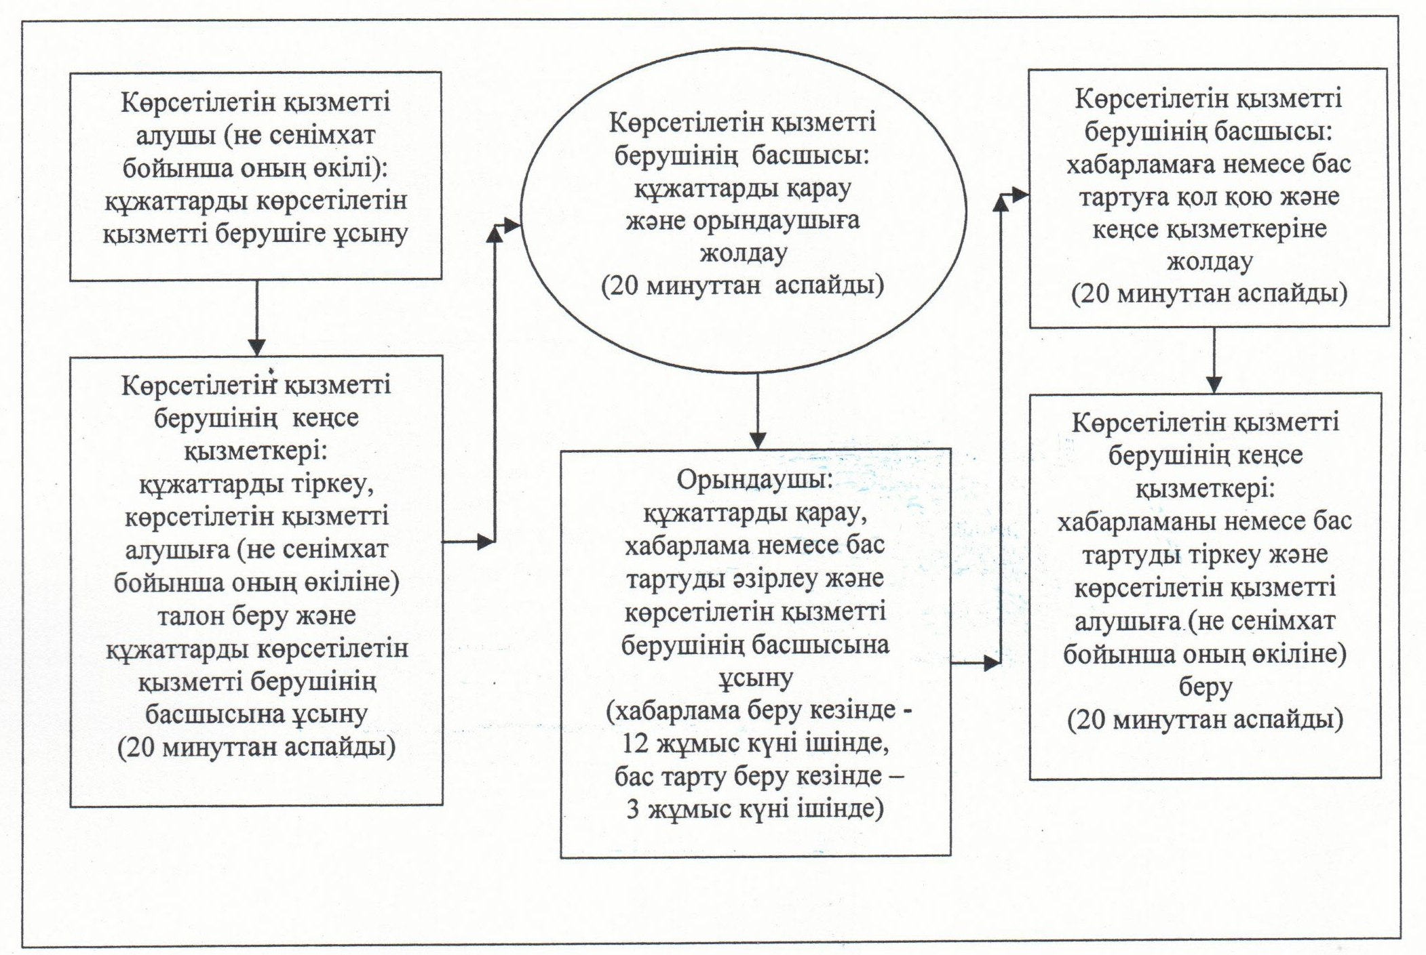

Қызылорда облысы әкімдігінің
2014 жылғы "21" мамырдағы
№ 590 қаулысымен бекітілген
"Үйде күтім көрсету жағдайында арнаулы әлеуметтік қызметтер көрсетуге құжаттар ресімдеу" мемлекеттік көрсетілетін қызмет регламенті
1. Жалпы ережелер
1. Қызмет берушінің атауы: аудандардың және облыстық маңызы бар қаланың жұмыспен қамту және әлеуметтік бағдарламалар бөлімдері (бұдан әрі – көрсетілетін қызметті беруші).
Өтініштерді қабылдау және мемлекеттік көрсетілетін қызмет нәтижелерін беру көрсетілетін қызметті беруші арқылы жүзеге асырылады.
2. Мемлекеттік қызмет көрсету нысаны: қағаз түрінде.
3. Мемлекеттік көрсетілетін қызметтің нәтижесі – үйде күтім көрсету жағдайында арнаулы әлеуметтік қызмет мерзімі көрсетілген құжаттарды ресімдеу туралы хабарлама (бұдан әрі - хабарлама) не Қазақстан Республикасы Үкіметінің 2014 жылғы 11 наурыздағы № 217 қаулысымен бекітілген "Үйде күтім көрсету жағдайында арнаулы әлеуметтік қызметтер көрсетуге құжаттар ресімдеу" мемлекеттік көрсетілетін қызмет стандартының (бұдан әрі - стандарт) 10-тармағында көзделген жағдайлар мен негіздемелер бойынша мемлекеттік қызмет көрсетуден бас тарту туралы дәлелді жауап (бұдан әрі – бас тарту).
4. Мемлекеттік қызмет тегін көрсетіледі.
2. Мемлекеттік қызмет көрсету процесінде көрсетілетін қызметті берушінің құрылымдық бөлімшелерінің (қызметкерлерінің) іс-қимыл тәртібінің сипаттамасы
5. Мемлекеттік қызмет көрсету бойынша рәсімді (іс-қимылды) бастауға негіздеме: көрсетілетін қызметті алушының (не сенімхат бойынша оның өкілінің) көрсетілетін қызметті берушіге стандарттың 1-қосымшасына сәйкес өтініш немесе медициналық ұйымның қолдаухатын ұсынуы.
6. Мемлекеттік қызмет көрсету процесінің құрамына кіретін әрбір рәсімнің (іс-қимылдың) мазмұны, оны орындаудың ұзақтығы:
1) көрсетілетін қызметті алушы (не сенімхат бойынша оның өкілі) көрсетілетін қызметті берушіге стандарттың 9-тармағына сәйкес құжаттарды ұсынады;
2) көрсетілетін қызметті берушінің кеңсе қызметкері құжаттарды тіркейді, көрсетілетін қызметті алушыға (не сенімхат бойынша оның өкіліне) тіркелген күні мен мемлекеттік көрсетілетін қызметті алатын күні, құжаттарды қабылдаған адамның тегі мен аты-жөні көрсетілген талон береді және құжаттарды көрсетілетін қызметті берушінің басшысына ұсынады (жиырма минуттан аспайды);
3) көрсетілетін қызметті берушінің басшысы құжаттарды қарайды және орындаушыға жолдайды (жиырма минуттан аспайды);
4) орындаушы құжаттарды қарайды, хабарлама (он жұмыс күні ішінде) немесе бас тарту (үш жұмыс күні ішінде) әзірлейді және көрсетілетін қызметті берушінің басшысына ұсынады;
5) көрсетілетін қызметті берушінің басшысы хабарламаға қол қояды және кеңсе қызметкеріне жолдайды (жиырма минуттан аспайды);
6) кеңсе қызметкері хабарламаны тіркейді және көрсетілетін қызметті алушыға (не сенімхат бойынша оның өкіліне) (жиырма минуттан аспайды) береді немесе пошта арқылы медициналық ұйымға жолдайды (бір жұмыс күні ішінде).
3. Мемлекеттік қызмет көрсету процесінде көрсетілетін қызметті берушінің құрылымдық бөлімшелерінің (қызметкерлерінің) өзара іс-қимыл тәртібінің сипаттамасы
7. Мемлекеттік қызмет көрсету процесіне қатысатын көрсетілетін қызметті берушінің құрылымдық бөлімшелерінің (қызметкерлерінің) тізбесі:
1) көрсетілетін қызметті берушінің кеңсе қызметкері;
2) көрсетілетін қызметті берушінің басшысы;
3) орындаушы.
8. Құрылымдық бөлімшелер (қызметкерлер) арасындағы әрбір рәсімнің (іс-қимылдың) реттілігі мен ұзақтығы көрсетілген рәсімдер (іс-қимылдар) сипаттамасы осы регламенттің 1–қосымшасында келтірілген.
9. Әрбір іс-қимылдың (рәсімдердің) өтуіндегі әрбір рәсімнің (іс-қимылдың) ұзақтығы көрсетіле отырып, рәсімдердің (іс-қимылдардың) реттілігі сипаттамасының блок-схемасы осы регламенттің 2-қосымшасында келтірілген.
4. Мемлекеттік қызметті көрсететін лауазымды тұлғалардың жауапкершілігі
10. Көрсетілетін қызметті берушінің басшысы (бұдан әрі - лауазымды тұлға) мемлекеттік қызметті көрсетуге жауапты тұлға болып табылады.
Лауазымды тұлға Қазақстан Республикасының заңнамасына сәйкес белгіленген мерзімде мемлекеттік қызмет көрсетуге жауапкершілікте болады.
11. Мемлекеттік қызмет көрсету мәселелері бойынша әрекеттерге (әрекетсіздікке) шағымдану стандарттың 3-бөліміне сәйкес жүргізіледі.
12. Қызмет көрсету жөнінде ақпарат алуға, сондай-ақ, оның сапасын бағалау (оның ішінде шағымдану) қажет болған жағдайда ақпарат алу үшін байланыс телефонының нөмірі 8(7242) 26-38-14, бірыңғай байланыс-орталығы (1414).
"Үйде күтім көрсету жағдайында арнаулы
әлеуметтік қызметтер көрсетуге құжаттар ресімдеу"
мемлекеттік көрсетілетін қызмет регламентіне
1-қосымша
Құрылымдық бөлімшелер (қызметкерлер) арасындағы әрбір рәсімнің (іс-қимылдың) реттілігі мен ұзақтығы көрсетілген рәсімдер (іс-қимылдар) сипаттамасы
1 | Іс-әрекеттің (барысы, жұмыстар ағыны) нөмірі | 1 | 2 | 3 | 4 | 5
2 | Құрылымдық бөлімшелердің атауы | Көрсетілетін қызметті берушінің кеңсе қызметкері | Көрсетілетін қызметті берушінің басшысы | Орындаушы | Көрсетілетін қызметті берушінің басшысы | Көрсетілетін қызметті берушінің кеңсе қызметкері
3 | Іс-әрекеттердің (үдерістің, рәсімінің, операцияның) атауы және олардың сипаттамасы | құжаттарды тіркейді және көрсетілетін қызметті алушыға (не сенімхат бойынша оның өкіліне) талон береді | құжаттарды қарайды | құжаттарды қарайды және хабарлама немесе бас тартуды әзірлейді | хабарламаға немесе бас тартуға қол қояды | хабарламаны немесе бас тартуды тіркейді
4 | Аяқталу нысаны (деректер, құжат, ұйымдастыру- әкімшілік шешім) | құжаттарды көрсетілетін қызметті берушінің басшысына ұсынады | құжаттарды орындаушыға жолдайды | хабарламаны немесе бас тартуды көрсетілетін қызметті берушінің басшысына ұсынады | хабарламаны немесе бас тартуды кеңсе қызметкеріне жолдайды | хабарламаны немесе бас тартуды көрсетілетін қызметті алушыға (не сенімхат бойынша оның өкіліне) береді немесе пошта арқылы медициналық ұйымға жолдайды
5 | Орындалу мерзімі | 20 минуттан аспайды | 20 минуттан аспайды | хабарлама беру кезінде - 10 жұмыс күні ішінде,  бас тарту беру кезінде – 3 жұмыс күні ішінде | 20 минуттан аспайды | көрсетілетін қызметті алушыға беру кезінде –  20 минуттан аспайды;  пошта арқылы жолдағанда - 1 жұмыс күні ішінде
"Үйде күтім көрсету жағдайында арнаулы
әлеуметтік қызметтер көрсетуге құжаттар ресімдеу"
мемлекеттік көрсетілетін қызмет регламентіне
2-қосымша
Әрбір іс-қимылдың (рәсімдердің) өтуіндегі әрбір рәсімнің (іс-қимылдың) ұзақтығы көрсетіле отырып, рәсімдердің (іс-қимылдардың) реттілігі сипаттамасының блок-схемасы

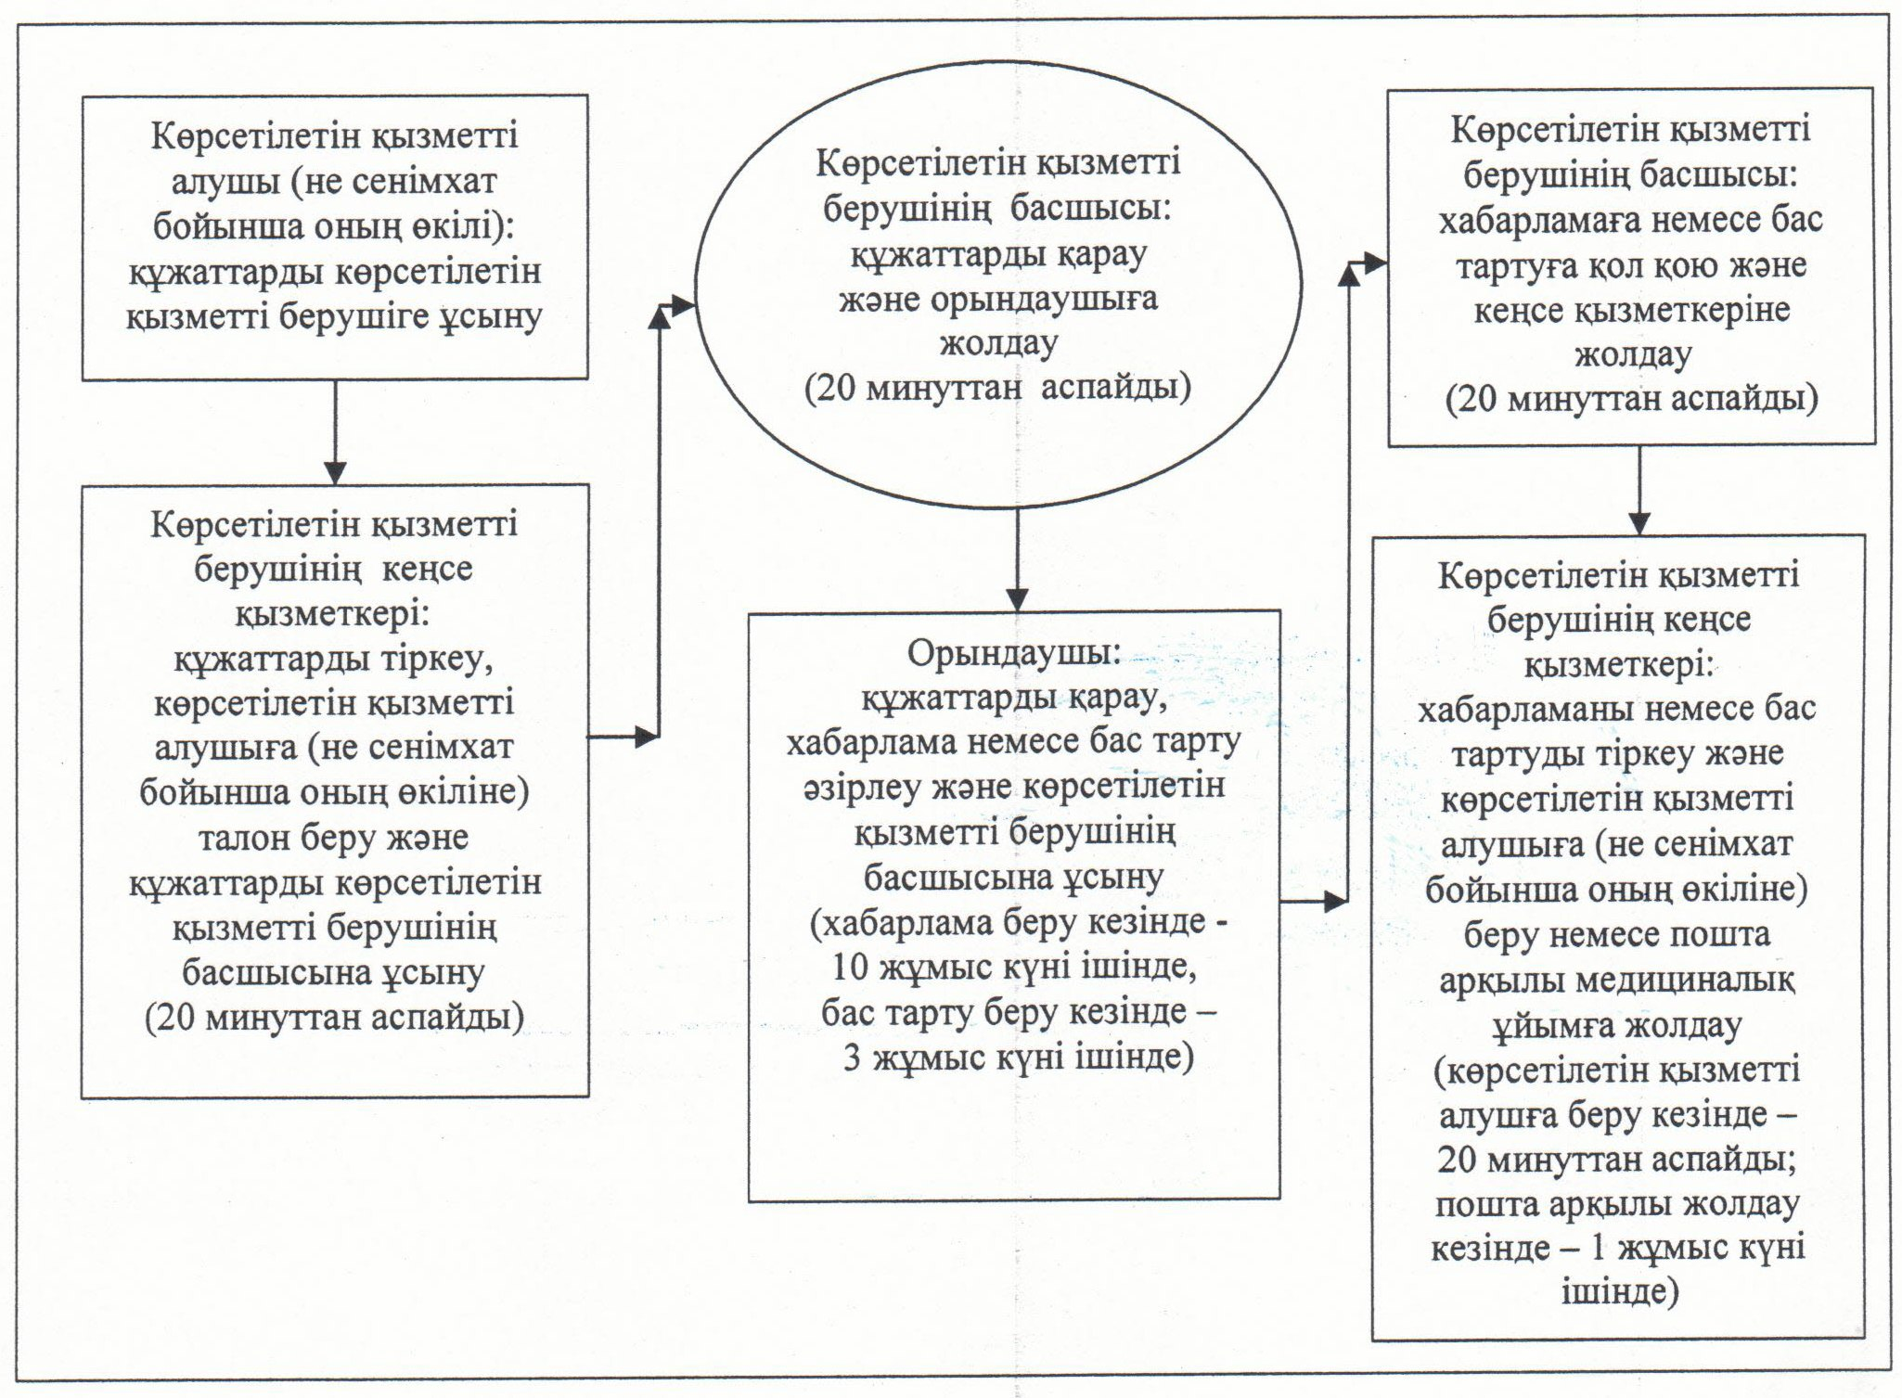

Қызылорда облысы әкімдігінің
2014 жылғы "21" мамырдағы
№ 590 қаулысымен бекітілген
"Жергілікті өкілді органдардың шешімдері бойынша мұқтаж азаматтардың жекелеген санаттарына әлеуметтік көмек тағайындау" мемлекеттік көрсетілетін қызмет регламенті
1. Жалпы ережелер
1. Қызмет берушінің атауы: аудандардың, облыстық маңызы бар қаланың жұмыспен қамту және әлеуметтік бағдарламалар бөлімдері (бұдан әрі – көрсетілетін қызметті беруші).
Өтініштерді қабылдау және мемлекеттік көрсетілетін қызмет нәтижелерін беру:
1) көрсетілетін қызметті беруші;
2) кенттің, ауылдық округтің әкімі (бұдан әрі - ауылдық округтің әкімі);
3) мүгедектер және әлеуметтік жағынан маңызды аурулары бар адамдарға www.e.gov.kz "электрондық үкімет" веб-порталы (бұдан әрі – портал) арқылы жүзеге асырылады.
2. Мемлекеттік қызмет көрсету нысаны: электрондық (ішінара автоматтандырылған) және (немесе) қағаз түрінде.
3. Мемлекеттік қызметті көрсету нәтижесі – әлеуметтік көмек тағайындау туралы хабарлама (бұдан әрі - хабарлама).
4. Мемлекеттік қызмет тегін көрсетіледі.
2. Мемлекеттік қызмет көрсету процесінде құрылымдық бөлімшелер (қызметкерлер) мен көрсетілетін қызметті берушінің іс-қимыл тәртібінің сипаттамасы
5. Мемлекеттік қызмет көрсету бойынша рәсімді (іс-қимылды) бастауға негіздеме: көрсетілетін қызметті алушының көрсетілетін қызметті берушіге, ауылдық округтің әкіміне немесе портал арқылы әлеуметтік көмек тағайындау үшін қажетті дербес деректерді жинауға және өңдеуге келісімді көрсете отырып, еркін нысанда өтініш ұсынуы.
6. Мемлекеттік қызмет көрсету процесінің құрамына кіретін әрбір рәсімнің (іс-қимылдың) мазмұны, оларды орындаудың ұзақтығы:
Көрсетілетін қызметті алушы көрсетілетін қызметті берушіге жүгінген кезде:
1) көрсетілетін қызметті алушы көрсетілетін қызметті берушіге Қазақстан Республикасы Үкіметінің 2014 жылғы 11 наурыздағы № 217 қаулысымен бекітілген "Жергілікті өкілді органдардың шешімдері бойынша мұқтаж азаматтардың жекелеген санаттарына әлеуметтік көмек тағайындау" мемлекеттік көрсетілетін қызмет стандартының (бұдан әрі – стандарт) 9-тармағына сәйкес құжаттарды ұсынады;
2) көрсетілетін қызметті берушінің кеңсе қызметкері құжаттарды тіркейді, көрсетілетін қызметті алушыға тіркелген күні және мемлекеттік қызметті алған күні, құжаттарды қабылдаған адамның тегі мен аты-жөні көрсетілген талон береді және құжаттарды көрсетілетін қызметті берушінің басшысына ұсынады (он бес минуттан аспайды);
3) көрсетілетін қызметті берушінің басшысы құжаттарды қарайды және орындаушыға жолдайды (он бес минуттан аспайды);
4) орындаушы құжаттарды қарайды, хабарламаны дайындайды және көрсетілетін қызметті берушінің басшысына ұсынады ( жеті жұмыс күні ішінде);
5) көрсетілетін қызметті берушінің басшысы хабарламаға қол қояды және кеңсе қызметкеріне жолдайды (он бес минуттан аспайды);
6) кеңсе қызметкері хабарламаны тіркейді және көрсетілетін қызметті алушыға береді (он бес минуттан аспайды).
Әлеуметтік көмек көрсету үшін құжаттар жетіспеген не олардың бүлінуіне, жоғалуына байланысты көрсетілетін қызметті алушының қажетті құжаттарды тапсыру мүмкіндігі болмаған жағдайда:
1) көрсетілетін қызметті алушы көрсетілетін қызметті берушіге стандарттың 9-тармағына сәйкес құжаттарды ұсынады;
2) көрсетілетін қызметті берушінің кеңсе қызметкері құжаттарды тіркейді, көрсетілетін қызметті алушыға тіркелген күні және мемлекеттік қызметті алған күні, құжаттарды қабылдаған адамның тегі мен аты-жөні көрсетілген талон береді және құжаттарды көрсетілетін қызметті берушінің басшысына ұсынады (он бес минуттан аспайды);
3) көрсетілетін қызметті берушінің басшысы құжаттарды қарайды және орындаушыға жолдайды (он бес минуттан аспайды);
4) орындаушы құжаттарды қарайды және көрсетілетін қызметті алушының отбасының материалдық жағдайына тексеру жүргізу үшін учаскелік комиссияға жолдайды (үш жұмыс күні ішінде);
5) учаскелік комиссия тексеру жүргізеді, көрсетілетін қызметті алушының материалдық жағдайы туралы акті жасайды, әлеуметтік көмекке мұқтаждығы туралы қорытынды дайындайды және көрсетілетін қызметті берушіге жолдайды (бес жұмыс күні ішінде);
6) орындаушы учаскелік комиссиядан келіп түскен құжаттарға Қазақстан Республикасының заңнамасына сәйкес адамның (отбасының) жан басына шаққандағы орташа табысын есептеуді жүргізеді және арнайы комиссияның қарауына ұсынады (бес жұмыс күні ішінде);
7) арнайы комиссия әлеуметтік көмек көрсету қажеттілігі туралы қорытынды шығарады және әлеуметтік көмектің мөлшерін белгілейді (үш жұмыс күні ішінде);
8) орындаушы арнайы комиссияның қорытындысы негізінде хабарлама немесе әлеуметтік көмек көрсетуден бас тарту туралы (бұдан әрі - бас тарту) шешім дайындайды және көрсетілетін қызметті берушінің басшысына ұсынады (екі жұмыс күні ішінде);
9) көрсетілетін қызметті берушінің басшысы хабарламаға не бас тартуға қол қояды және кеңсе қызметкеріне жолдайды (он бес минуттан аспайды);
10) кеңсе қызметкері хабарламаны не бас тартуды тіркейді және көрсетілетін қызметті алушыға береді (он бес минуттан аспайды).
Көрсетілетін қызметті алушы ауылдық округтің әкіміне жүгінген кезде:
1) көрсетілетін қызметті алушы ауылдық округтің әкіміне стандарттың 9-тармағына сәйкес құжаттарды ұсынады;
2) ауылдық округтің әкімі құжаттарды тіркейді, көрсетілетін қызметті алушыға тіркелген күні және мемлекеттік қызметті алған күні, құжаттарды қабылдаған адамның тегі мен аты-жөні көрсетілген талон береді және құжаттарды көрсетілетін қызметті берушіге жолдайды (бір жұмыс күні ішінде);
3) көрсетілетін қызметті берушінің кеңсе қызметкері құжаттарды тіркейді және көрсетілетін қызметті берушінің басшысына ұсынады (он бес минуттан аспайды);
4) көрсетілетін қызметті берушінің басшысы құжаттарды қарайды және орындаушыға жолдайды (он бес минуттан аспайды);
5) орындаушы құжаттарды қарайды, хабарламаны дайындайды және көрсетілетін қызметті берушінің басшысына ұсынады (бес жұмыс күні ішінде);
6) көрсетілетін қызметті берушінің басшысы хабарламаға қол қояды және кеңсе қызметкері жолдайды (он бес минуттан аспайды);
7) кеңсе қызметкері хабарламаны тіркейді және хабарламаны ауылдық округтің әкіміне жолдайды (бір жұмыс күні ішінде);
8) ауылдық округтің әкімі хабарламаны тіркейді және көрсетілетін қызметті алушыға береді (он бес минуттан аспайды).
Әлеуметтік көмек көрсету үшін құжаттар жетіспеген не олардың бүлінуіне, жоғалуына байланысты көрсетілетін қызметті алушының қажетті құжаттарды тапсыру мүмкіндігі болмаған жағдайда:
1) көрсетілетін қызметті алушы ауылдық округтің әкіміне стандарттың 9-тармағына сәйкес құжаттарды ұсынады;
2) ауылдық округтің әкімі құжаттарды тіркейді, көрсетілетін қызметті алушыға тіркелген күні және мемлекеттік қызметті алған күні, құжаттарды қабылдаған адамның тегі мен аты-жөні көрсетілген талон береді, отбасының материалдық жағдайына тексеру жүргізу үшін учаскелік комиссияға жолдайды (үш жұмыс күні ішінде);
3) учаскелік комиссия тексеру жүргізеді, көрсетілетін қызметті алушының материалдық жағдайы туралы акті жасайды, әлеуметтік көмекке мұқтаждығы туралы қорытынды дайындайды және ауылдық округтің әкіміне жолдайды (екі жұмыс күні ішінде);
4) ауылдық округтің әкімі учаскелік комиссияның қорытындысы мен қабылданған құжаттарды көрсетілетін қызметті берушіге жолдайды (екі жұмыс күні ішінде);
5) көрсетілетін қызметті берушінің кеңсе қызметкері құжаттарды тіркейді және құжаттарды көрсетілетін қызметті берушінің басшысына ұсынады (он бес минуттан аспайды);
6) көрсетілетін қызметті берушінің басшысы құжаттарды қарайды және орындаушыға жолдайды (он бес минуттан аспайды);
7) орындаушы құжаттарға Қазақстан Республикасының заңнамасына сәйкес адамның (отбасының) жан басына шаққандағы орташа табысын есептеуді жүргізеді және арнайы комиссияның қарауына ұсынады (бес жұмыс күні ішінде);
8) арнайы комиссия әлеуметтік көмек көрсету қажеттілігі туралы қорытынды шығарады және әлеуметтік көмектің мөлшерін белгілейді (үш жұмыс күні ішінде);
9) орындаушы арнайы комиссияның қорытындысы негізінде хабарлама немесе бас тарту дайындайды және көрсетілетін қызметті берушінің басшысына ұсынады (екі жұмыс күні ішінде);
10) көрсетілетін қызметті берушінің басшысы хабарламаға не бас тартуға қол қояды және кеңсе қызметкері жолдайды (он бес минуттан аспайды);
11) кеңсе қызметкері хабарламаны не бас тартуды тіркейді және ауылдық округтің әкіміне жолдайды (бір жұмыс күні ішінде);
12) ауылдық округтің әкімі хабарламаны не бас тартуды тіркейді және көрсетілетін қызметті алушыға береді (он бес минуттан аспайды).
3. Мемлекеттік қызмет көрсету процесінде құрылымдық бөлімшелер (қызметкерлер) мен көрсетілетін қызметті берушінің өзара іс-қимыл тәртібінің сипаттамасы
7. Мемлекеттік қызмет көрсету процесіне қатысатын құрылымдық бөлімшелердің (қызметкерлердің), көрсетілетін қызметті берушінің тізбесі:
1) ауылдық округтің әкімі;
2) көрсетілетін қызметті берушінің кеңсе қызметкері;
3) көрсетілетін қызметті берушінің басшысы;
4) орындаушы;
5) учаскелік комиссия;
6) арнайы комиссия.
8. Құрылымдық бөлімшелер (қызметкерлер) арасындағы әрбір рәсімнің (іс-қимылдың) реттілігі мен ұзақтығы көрсетілген рәсімдер (іс-қимылдар) сипаттамасы осы регламенттің 1–қосымшасында келтірілген.
9. Әрбір іс-қимылдың (рәсімдердің) өтуіндегі әрбір рәсімнің (іс-қимылдың) ұзақтығы көрсетіле отырып, рәсімдердің (іс-қимылдардың) реттілігі сипаттамасының блок-схемасы осы регламенттің 2-қосымшасында келтірілген.
4. Мемлекеттік қызмет көрсету процесінде ақпараттық жүйелерді пайдалану тәртібінің сипаттамасы
10. Қызметті портал арқылы көрсету кезіндегі көрсетілетін қызметті беруші мен көрсетілетін қызметті алушының әрекеттерінің (іс-қимылдарының) кезектілігі мен жүгіну тәртібінің сипаттамасы:
1) көрсетілетін қызметті алушы порталда тіркелуді жүзеге асырады және көрсетілетін қызметті алушының электрондық–цифрлық қолтаңбасымен (бұдан әрі - ЭЦҚ) куәландырылған өтініш пен стандарттың 9-тармағына сәйкес құжаттарды жолдайды;
2) орындаушы электрондық өтініш пен құжаттарды қабылдайды және көрсетілетін қызметті алушының "жеке кабинетіне" құжаттардың қабылданғаны және қызмет нәтижесін алу күні көрсетілген хабарлама-есеп жолданады (он бес минуттан аспайды);
3) электрондық өтініш пен құжаттарды қабылданғаннан кейін мемлекеттік қызмет көрсету процесінде көрсетілетін қызметті берушінің құрылымдық бөлімшелерінің (қызметкерлерінің) өзара іс-қимылы осы регламенттің 6-тармағына сәйкес жүзеге асырылады;
4) орындаушы мемлекеттік қызмет көрсетудің нәтижесін тіркейді және көрсетілетін қызметті алушының жеке "кабинетіне" жолдайды (он бес минуттан аспайды).
Мемлекеттік қызмет көрсетуге тартылған графикалық нысандағы ақпараттық жүйелердің функционалдық өзара іс-қимыл диаграммасы осы регламенттің 3-қосымшасында келтірілген.
5. Мемлекеттік қызметті көрсететін лауазымды тұлғалардың жауапкершілігі
11. Көрсетілетін қызметті берушінің басшысы мен ауылдық округ әкімі (бұдан әрі – лауазымды тұлғалар) мемлекеттік қызмет көрсетуге жауапты тұлға болып табылады.
Лауазымды тұлғалар Қазақстан Республикасының заңнамасына сәйкес белгіленген мерзімде мемлекеттік қызмет көрсетуге жауапкершілікте болады.
12. Мемлекеттік қызмет көрсету мәселелері бойынша әрекеттерге (әрекетсіздікке) шағымдану стандарттың 3-бөліміне сәйкес жүргізіледі.
13. Қызмет көрсету жөнінде ақпарат алуға, сондай-ақ, оның сапасын бағалау (оның ішінде шағымдану) қажет болған жағдайда ақпарат алу үшін байланыс телефондарының нөмірі: 8 (7242) 274165, бірыңғай байланыс орталығы (1414).
"Жергілікті өкілді органдардың шешімдері бойынша мұқтаж азаматтардың жекелеген санаттарына әлеуметтік көмек тағайындау" мемлекеттік көрсетілетін қызмет регламентіне
1-қосымша
Құрылымдық бөлімшелер (қызметкерлер) арасындағы әрбір рәсімнің (іс-қимылдың) реттілігі мен ұзақтығы көрсетілген рәсімдер (іс-қимылдар) сипаттамасы
Көрсетілетін қызметті алушы көрсетілетін қызметті берушіге жүгінген кезде:
1 | Іс-қимыл нөмірі (іс-әрекет, жұмыс ағымы) | 1 | 2 | 3 | 4 | 5
2 | Құрылымдық бөлімшелердің атауы | Көрсетілетін қызметті берушінің кеңсе қызметкері | Көрсетілетін қызметті берушінің басшысы | Орындаушы | Көрсетілетін қызметті берушінің басшысы | Орындаушы
3 | Іс-әрекеттердің (үдерістің, операция рәсімінің) атауы және олардың сипаттамасы | құжаттарды тіркейді, көрсетілетін қызметті алушыға талон береді | құжаттарды қарайды | құжаттарды қарайды, хабарлама дайындайды | хабарламаға қол қояды | хабарламаны тіркейді
4 | Аяқталу нысаны (деректер, құжат, ұйымдастыру-өкімдік шешiм) | құжаттарды көрсетілетін қызметті берушінің басшысына ұсынады | құжаттарды орындаушыға жолдайды | көрсетілетін қызметті берушінің басшысына ұсынады | орындаушыға жолдайды | хабарламаны көрсетілетін қызметті алушыға береді
5 | Орындалу мерзімі | 15 минуттан аспайды | 15 минуттан аспайды | 7 жұмыс күні ішінде | 15 минуттан аспайды | 15 минуттан аспайды
Құрылымдық бөлімшелер (қызметкерлер) арасындағы әрбір рәсімнің (іс-қимылдың) реттілігі мен ұзақтығы көрсетілген рәсімдер (іс-қимылдар) сипаттамасы
Әлеуметтік көмек көрсету үшін құжаттар жетіспеген не олардың бүлінуіне, жоғалуына байланысты көрсетілетін қызметті алушының қажетті құжаттарды тапсыру мүмкіндігі болмаған жағдайда:
1 | Іс-қимыл нөмірі (іс-әрекет, жұмыс ағымы) | 1 | 2 | 3 | 4 | 5 | 6 | 7 | 8 | 9
2 | Құрылымдық бөлімшелердің атауы | Көрсетілетін қызметті берушінің кеңсе қызметкері | Көрсетілетін қызметті берушінің басшысы | Орындаушы | Учаскелік комиссия | Орындаушы | Арнайы комиссия | Орындаушы | Көрсетілетін қызметті берушінің басшысы | Көрсетілетін қызметті берушінің кеңсе қызметкері
3 | Іс-әрекеттердің (үдерістің, операция рәсімінің) атауы және олардың сипаттамасы | құжаттарды тіркейді, көрсетілетін қызметті алушыға талон береді | құжаттарды қарайды | құжаттарды қарайды | тексеру жүргізеді, акті жасайды, қорытынды дайындайды | адамның (отбасының) жан басына шаққандағы орташа табысына есептеу жүргізеді | қорытынды шығарады, әлеуметтік көмектің мөлшерін белгілейді | хабарлама не бас тартуды дайындайды | хабарламаға не бас тартуға қол қояды | хабарламаны не бас тартуды тіркейді
4 | Аяқталу нысаны (деректер, құжат, ұйымдастыру-өкімдік шешiм) | құжаттарды көрсетілетін қызметті берушінің басшысына ұсынады | құжаттарды орындаушыға жолдайды | тексеру жүргізу үшін учаскелік комиссияға жолдайды | қорытын  дыны көрсетілетін қызметті берушіге жолдайды | арнайы комиссияның қарауына ұсынады |  | көрсетілетін қызметті берушінің басшысына ұсынады | кеңсе қызметкеріне жолдайды | хабарламаны не бас тартуды көрсетілетін қызметті алушыға береді
5 | Орындалу мерзімі | 15 минуттан аспайды | 15 минуттан аспайды | 3 жұмыс күні ішінде | 5 жұмыс күні ішінде | 5 жұмыс күні ішінде | 3 жұмыс күні ішінде | 2 жұмыс күні ішінде | 15 минуттан аспайды | 15 минуттан аспайды
Құрылымдық бөлімшелер (қызметкерлер) арасындағы әрбір рәсімнің (іс-қимылдың) реттілігі мен ұзақтығы көрсетілген рәсімдер (іс-қимылдар) сипаттамасы
Көрсетілетін қызметті алушы ауылдық округтің әкіміне жүгінген кезде:
1 | Іс-қимыл нөмірі (іс-әрекет, жұмыс ағымы) | 1 | 2 | 3 | 4 | 5 | 6 | 7
2 | Құрылымдық бөлімшелердің атауы | Ауылдық округтің әкімі | Көрсетілетін қызметті берушінің кеңсе қызметкері | Көрсетілетін қызметті берушінің басшысы | Орындаушы | Көрсетілетін қызметті берушінің басшысы | Көрсетілетін қызметті берушінің кеңсе қызметкері | Ауылдық округтің әкімі
3 | Іс-әрекеттердің (үдерістің, операция рәсімінің) атауы және олардың сипаттамасы | құжаттарды тіркейді, көрсетілетін қызметті алушыға талон береді | құжаттарды тіркейді | құжаттарды қарайды | құжаттарды қарайды, хабарлама дайындайды | хабарламаға қол қояды | хабарламаны тіркейді | хабарламаны тіркейді
4 | Аяқталу нысаны (деректер, құжат, ұйымдастыру-өкімдік шешiм) | құжаттарды көрсетілетін қызметті берушіге жолдайды | құжаттарды көрсетілетін қызметті берушінің басшысына ұсынады | құжаттарды орындаушыға жолдайды | көрсетілетін қызметті берушінің басшысына ұсынады | кеңсе қызметкеріне жолдайды | хабарламаны ауылдық округтің әкіміне жолдайды | хабарламаны көрсетілетін қызметті алушыға береді
5 | Орындалу мерзімі | 1 жұмыс күні ішінде | 15 минуттан аспайды | 15 минуттан аспайды | 5 жұмыс күні ішінде | 15 минуттан аспайды | 1 жұмыс күні ішінде | 15 минуттан аспайды
Құрылымдық бөлімшелер (қызметкерлер) арасындағы әрбір рәсімнің (іс-қимылдың) реттілігі мен ұзақтығы көрсетілген рәсімдер (іс-қимылдар) сипаттамасы
Әлеуметтік көмек көрсету үшін құжаттар жетіспеген не олардың бүлінуіне, жоғалуына байланысты көрсетілетін қызметті алушының қажетті құжаттарды тапсыру мүмкіндігі болмаған жағдайда:
1 | Іс-қимыл нөмірі (іс-әрекет, жұмыс ағымы) | 1 | 2 | 3 | 4 | 5 | 6 | 7 | 8 | 9 | 10 | 11
2 | Құрылымдық бөлімшелердің атауы | Ауылдық округтің әкімі | Учаскелік комиссия | Ауылдық округтің әкімі | Көрсеті летін қызметті берушінің кеңсе қызмет кері | Көрсеті летін қызметті берушінің басшысы | Орындау шы | Арнайы комиссия | Орындау шы | Көрсеті летін қызметті берушінің басшысы | Көрсеті летін қызметті берушінің кеңсе қызмет  кері | Ауылдық округтің әкімі
3 | Іс-әрекеттердің (үдерістің, операция рәсімінің) атауы және олардың сипаттамасы | құжаттар ды тіркейді, көрсеті  летін қызметті алушыға талон береді | тексеру жүргізеді, акті жасайды, қорытын ды дайын дайды | қорытын дыны және құжаттар ды көрсеті летін қызметті берушіге жолдайды | құжаттар ды тіркейді | құжаттар ды қарайды | адамның (отбасы ның) жан басына шаққанда ғы орташа табысына есептеу жүргізеді | қорытын ды шығарады, әлеуметтік көмектің мөлшерін белгілейді | хабарлама не бас тарту дайындай ды | хабарламаға не бас тартуға қол қояды | хабарламаны не бас тартуды тіркейді | хабарламаны не бас тартуды тіркейді
4 | Аяқталу нысаны (деректер, құжат, ұйымдастыру-өкімдік шешiм) | тексеру жүргізу үшін учаскелік комиссия ға жолдайды | қорытындыны ауылдық округтің әкіміне жолдайды |  | құжаттар ды көрсеті летін қызметті берушінің басшы сына ұсынады | құжаттар ды орындау шыға жолдайды | арнайы комиссия ның қарауына ұсынады |  | көрсеті летін қызметті берушінің басшысы на ұсынады | кеңсе қызметке  ріне шыға жолдайды | хабарламаны не бас тартуды ауылдық округтің әкіміне жолдайды | хабарламаны не бас тартуды көрсеті летін қызметті алушыға береді
5 | Орындалу мерзімі | 3 жұмыс күні ішінде | 2 жұмыс күні ішінде | 2 жұмыс күні ішінде | 15 минуттан аспайды | 15 минуттан аспайды | 5 жұмыс күні ішінде | 3 жұмыс күні ішінде | 2 жұмыс күні ішінде | 15 минуттан аспайды | 1 жұмыс күні ішінде | 15 минуттан аспайды
"Жергілікті өкілді органдардың шешімдері бойынша мұқтаж азаматтардың жекелеген санаттарына әлеуметтік көмек тағайындау" мемлекеттік көрсетілетін қызмет регламентіне
2-қосымша
Әрбір іс-қимылдың (рәсімдердің) өтуіндегі әрбір рәсімнің (іс-қимылдың) ұзақтығы көрсетіле отырып, рәсімдердің (іс-қимылдардың) реттілігі сипаттамасының блок-схемасы
Көрсетілетін қызметті алушы көрсетілетін қызметті берушіге жүгінген кезде:
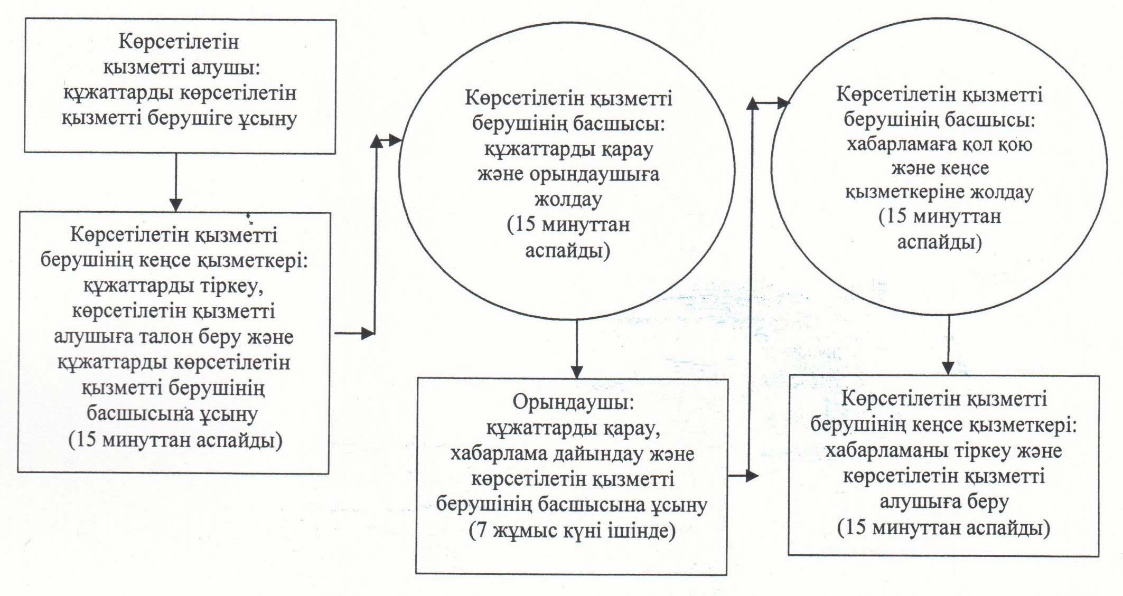

Әрбір іс-қимылдың (рәсімдердің) өтуіндегі әрбір рәсімнің (іс-қимылдың) ұзақтығы көрсетіле отырып, рәсімдердің (іс-қимылдардың) реттілігі сипаттамасының блок-схемасы
Әлеуметтік көмек көрсету үшін құжаттар жетіспеген не олардың бүлінуіне, жоғалуына байланысты көрсетілетін қызметті алушының қажетті құжаттарды тапсыру мүмкіндігі болмаған жағдайда:
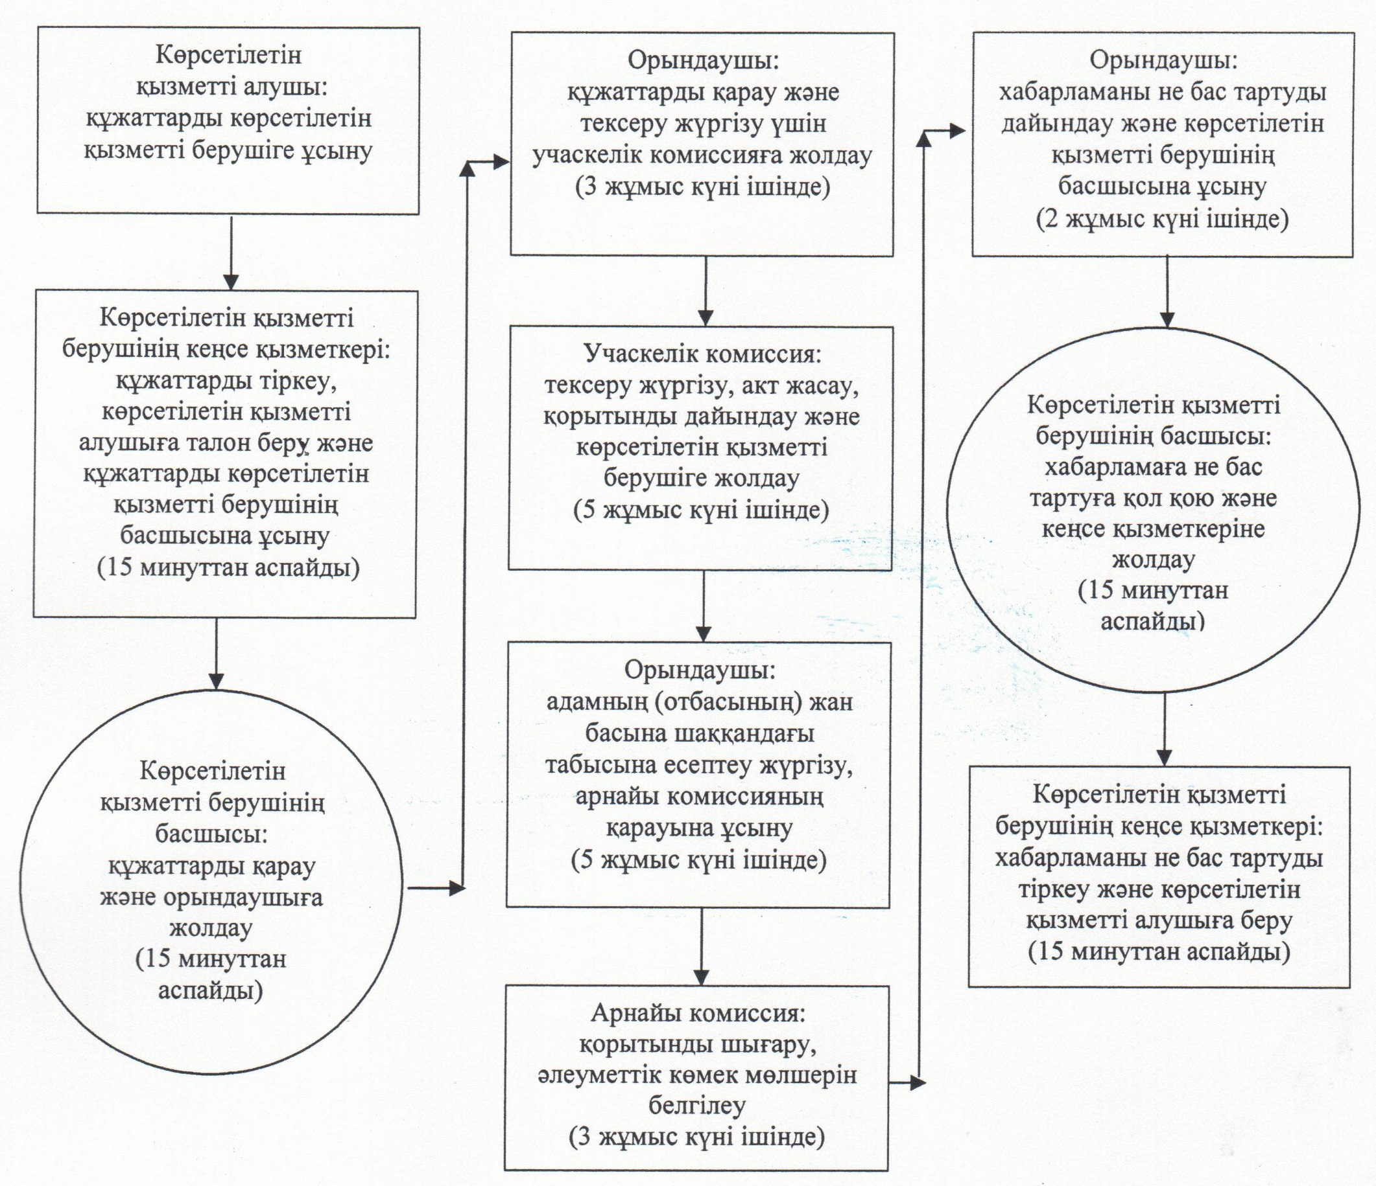

Әрбір іс-қимылдың (рәсімдердің) өтуіндегі әрбір рәсімнің (іс-қимылдың) ұзақтығы көрсетіле отырып, рәсімдердің (іс-қимылдардың) реттілігі сипаттамасының блок-схемасы
Көрсетілетін қызметті алушы ауылдық округтің әкіміне жүгінген кезде:
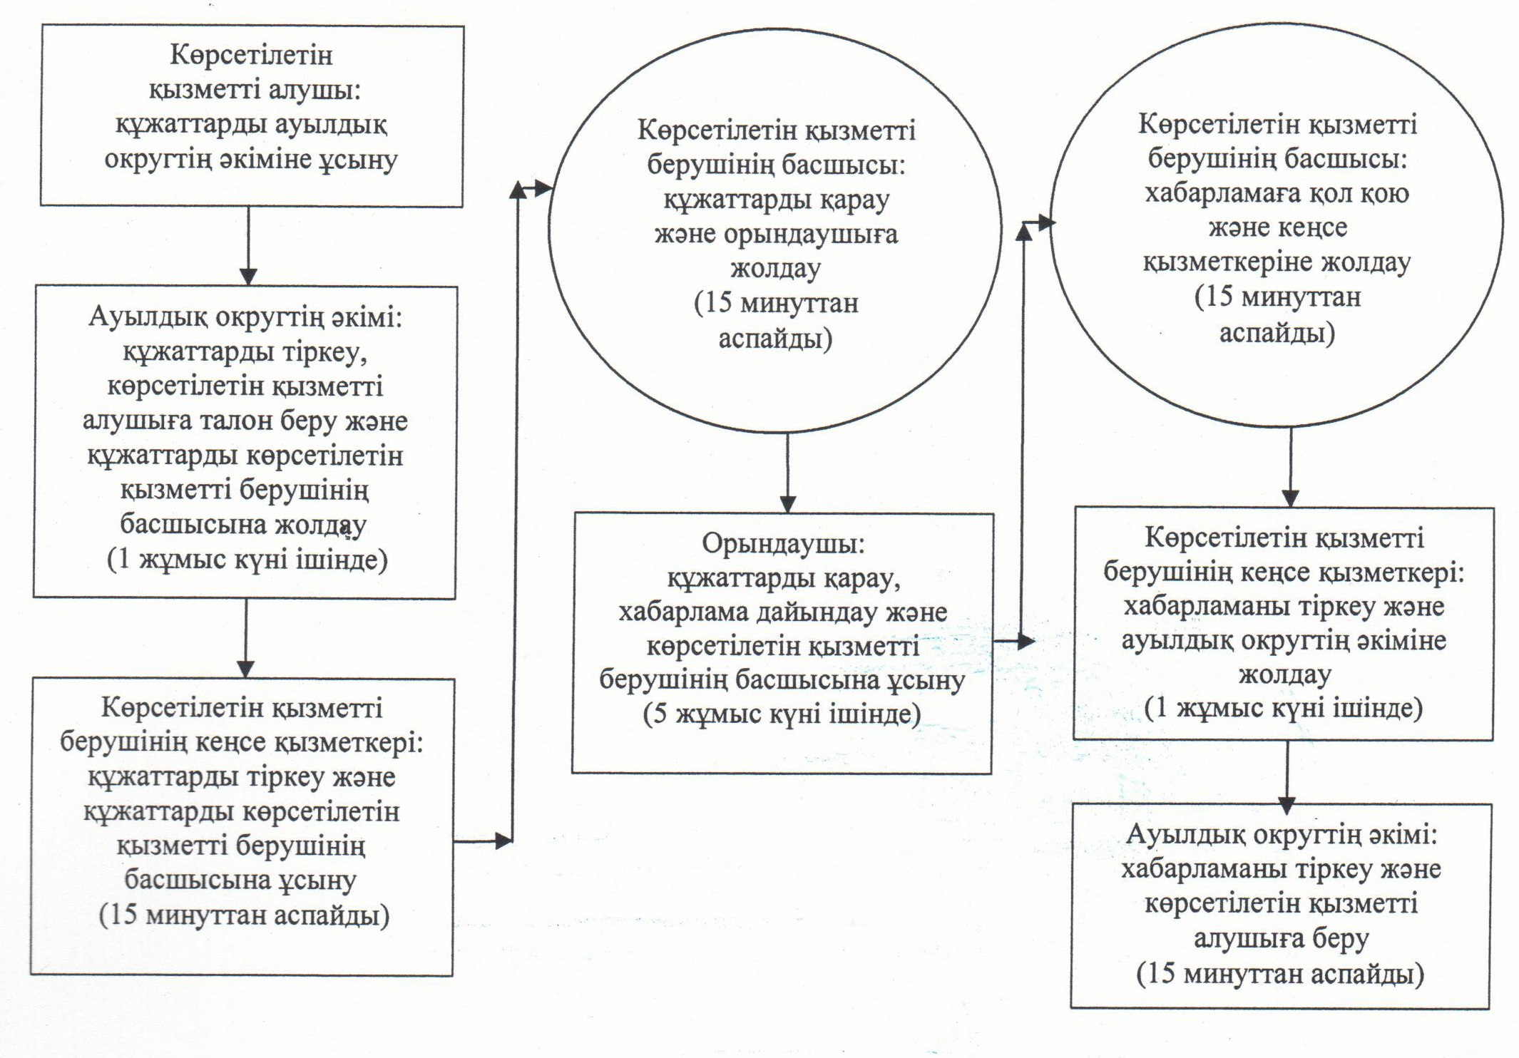

Әрбір іс-қимылдың (рәсімдердің) өтуіндегі әрбір рәсімнің (іс-қимылдың) ұзақтығы көрсетіле отырып, рәсімдердің (іс-қимылдардың) реттілігі сипаттамасының блок-схемасы
Әлеуметтік көмек көрсету үшін құжаттар жетіспеген не олардың бүлінуіне, жоғалуына байланысты көрсетілетін қызметті алушының қажетті құжаттарды тапсыру мүмкіндігі болмаған жағдайда:
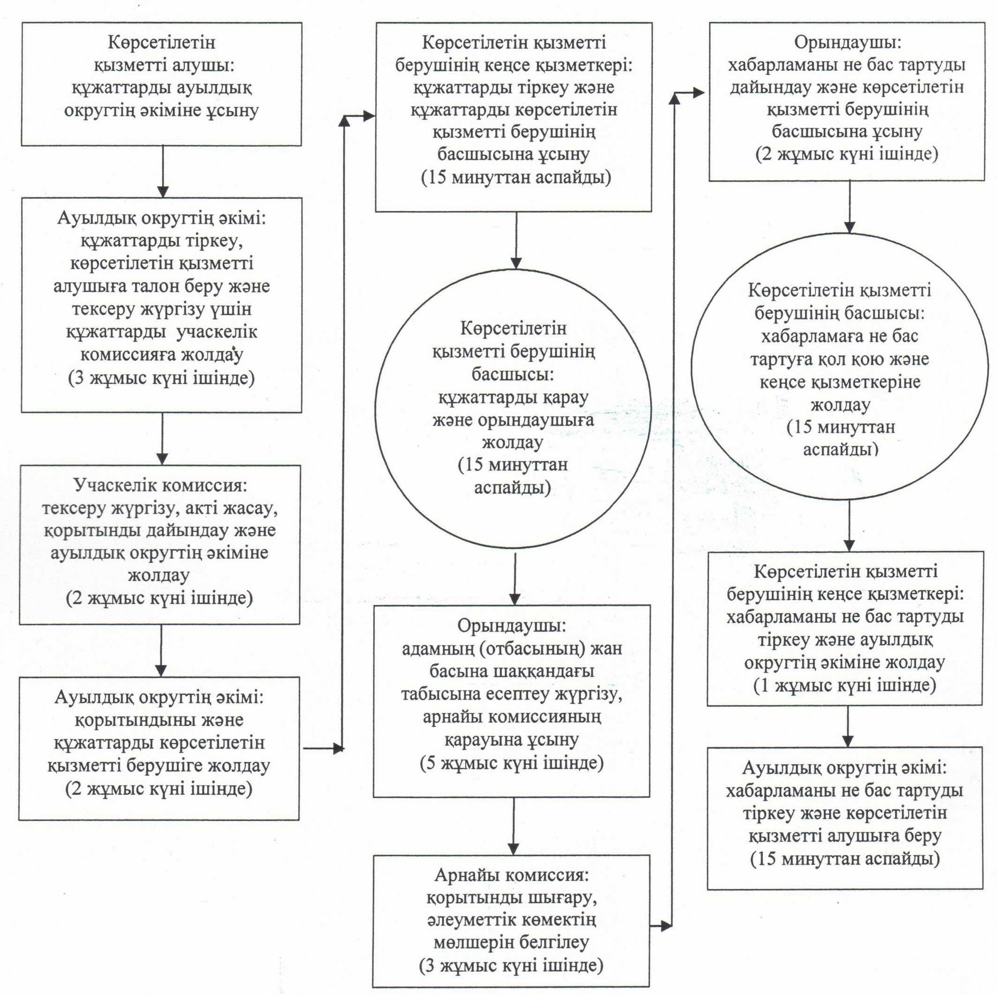

"Жергілікті өкілді органдардың шешімдері бойынша мұқтаж азаматтардың жекелеген санаттарына әлеуметтік көмек тағайындау" мемлекеттік көрсетілетін қызмет регламентіне
3-қосымша
Мемлекеттік қызмет көрсетуге тартылған графикалық нысандағы ақпараттық жүйелердің функционалдық өзара іс-қимыл диаграммасы

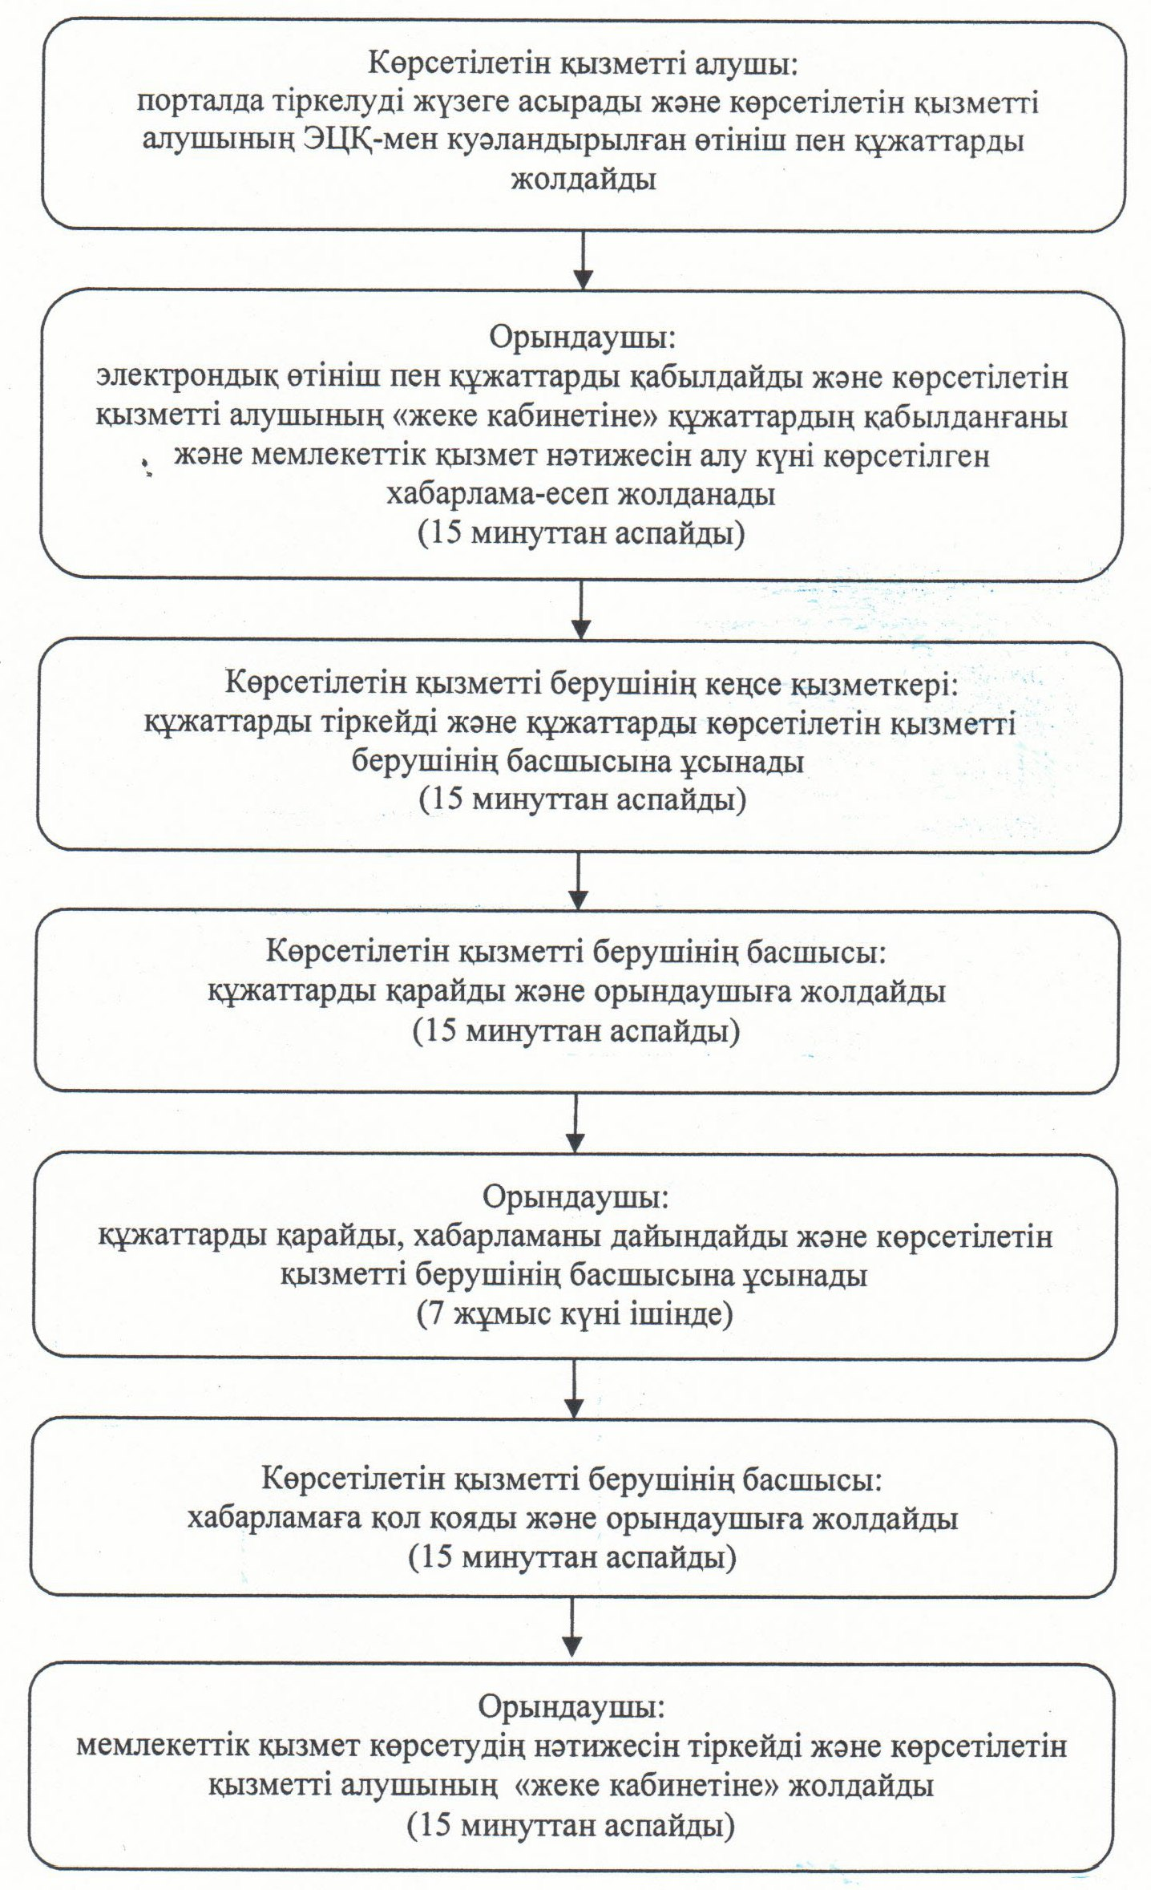

Қызылорда облысы әкімдігінің
2014 жылғы "21" мамырдағы
№ 590 қаулысымен бекітілген
"Адамдарға жұмыспен қамтуға жәрдемдесудің белсенді нысандарына қатысуға жолдамалар беру" мемлекеттік көрсетілетін қызмет регламенті
1. Жалпы ережелер
1. Қызмет берушінің атауы: ауданның (облыстық маңызы бар қаланың) жұмыспен қамту және әлеуметтік бағдарламалар бөлімдері (бұдан әрі – көрсетілетін қызметті беруші).
Өтініштерді қабылдау және мемлекеттік көрсетілетін қызмет нәтижелерін беру:
1) көрсетілетін қызметті беруші;
2) www.e.gov.kz "электрондық үкіметтің" веб-порталы (бұдан әрі - портал) арқылы жүзеге асырылады.
2. Мемлекеттік қызметті көрсету нысаны: электрондық (ішінара автоматтандырылған) және (немесе) қағаз түрінде.
3. Мемлекеттік көрсетілетін қызметтің нәтижесі – адамдарға жұмыспен қамтуға жәрдемдесудің белсенді іс-шараларына қатысуға жолдама беру(бұдан әрі - жолдама), онда мыналар қамтылады:
1) жұмысқа орналасуға жолдама;
2) қоғамдық жұмыстарға жолдама;
3) адамдарға кәсіби даярлауға, қайта даярлауға және біліктілігін арттыруға жолдама;
4) әлеуметтік жұмыс орындарына жұмысқа орналасуға жолдама;
5) жастар практикасына жолдама;
6) адамдарға кәсіби бағдарлануға тегін қызметтер көрсету.
4. Мемлекеттік қызмет тегін көрсетіледі.
2. Мемлекеттік көрсетілетін қызмет процесінде көрсетілетін қызметті берушінің құрылымдық бөлімшелерінің (қызметкерлерінің) іс-қимыл тәртібінің сипаттамасы
5. Мемлекеттік қызмет көрсету бойынша рәсімді ( іс-қимылды) бастауға негіздеме: көрсетілетін қызметті алушының көрсетілетін қызметті берушіге немесе портал арқылы жеке басын куәландыратын құжатты ұсынуы.
6. Мемлекеттік қызмет көрсету процесінің құрамына кіретін әрбір рәсімнің (іс қимылдың) мазмұны, оны орындаудың ұзақтығы:
1) көрсетілетін қызметті алушы көрсетілетін қызметті берушіге Қазақстан Республикасы Үкіметінің 2014 жылғы 11 наурыздағы № 217 қаулысымен бекітілген "Адамдарға жұмыспен қамтуға жәрдемдесудің белсенді нысандарына қатысуға жолдамалар беру" мемлекеттік көрсетілетін қызмет стандартының (бұдан әрі - стандарт) 9-тармағына сәйкес құжаттарды ұсынады;
2) орындаушы құжаттарды қарайды, мемлекеттік ақпараттық жүйелерден көрсетілетін қызметті алушы жөнінде мәліметті алады, жолдаманы әзірлейді және көрсетілетін қызметті берушінің басшысына ұсынады (он бес минуттан аспайды);
3) көрсетілетін қызметті берушінің басшысы жолдамаға қол қояды және орындаушыға жолдайды (он минуттан аспайды);
4) орындаушы жолдаманы тіркейді және көрсетілетін қызметті алушыға береді (бес минуттан аспайды).
3 . Мемлекеттік көрсетілетін қызмет процесінде көрсетілетін қызметті берушінің құрылымдық бөлімшелерінің (қызметкерлерінің) өзара іс-қимыл тәртібінің сипаттамасы
7. Мемлекеттік көрсетілетін қызмет процесіндегі көрсетілетін қызметті берушінің құрылымдық бөлімшелерінің (қызметкерлерінің) тізбесі:
1) көрсетілетін қызметті берушінің басшысы;
2) орындаушы.
8. Құрылымдық бөлімшелер (қызметкерлер) арасындағы әрбір рәсімнің (іс-қимылдың) реттілігі мен ұзақтығы көрсетілген рәсімдер (іс-қимылдар) сипаттамасы осы регламенттің 1–қосымшасында келтірілген.
9. Әрбір іс-қимылдың (рәсімдердің) өтуіндегі әрбір рәсімнің (іс-қимылдың) ұзақтығы көрсетіле отырып, рәсімдердің (іс-қимылдардың) реттілігі сипаттамасының блок-схемасы осы регламенттің 2-қосымшасында келтірілген.
4. Мемлекеттік көрсетілетін қызметтің барысында ақпараттық жүйелерін пайдалану тәртібінің сипаттамасы
10. Қызметті портал арқылы көрсету кезіндегі көрсетілетін қызметті беруші мен көрсетілетін қызметті алушы әрекеттерінің (іс-қимылдардың) кезектілігі мен жүгіну тәртібінің сипаттамасы:
1) көрсетілетін қызметті алушы "электрондық үкімет" порталында тіркеледі және стандарттың 9–тармағына сәйкес құжаттарды және электрондық –цифрлық қолтаңбамен (бұдан әрі - ЭЦҚ) куәландырылған электронды өтінішті жолдайды;
2) орындаушы электрондық өтініш пен құжаттарды қабылдайды, көрсетілетін қызметті алушының "жеке кабинетіне" құжаттардың қабылданғаны және мемлекеттік қызмет нәтижесін алу күні көрсетілген хабарлама-есеп жолданады және құжаттарды көрсетілетін қызметті берушінің басшысына ұсынады (он бес минуттан аспайды);
3) электрондық өтініш пен құжаттар қабылданған соң мемлекеттік қызмет көрсету процесінде көрсетілетін қызметті берушінің құрылымдық бөлімшелерінің (қызметкерлерінің) іс-қимыл әрекеттері осы регламенттің 6-тармағының 2,3-тармақшаларына сәйкес жүзеге асырылады (1 жұмыс күні ішінде).
4) орындаушы мемлекеттік қызмет нәтижесін тіркейді және көрсетілетін қызметті алушының "жеке кабинетіне" жолдайды (15 минуттан аспайды).
Мемлекеттік қызмет көрсетуге тартылған графикалық нысандағы ақпараттық жүйелердің функционалдық өзара іс-қимыл диаграммасы осы регламенттің 3-қосымшасында келтірілген.
5. Мемлекеттік көрсетілетін қызметті ұсынушы лауазымды тұлғалардың жауапкершілігі
11. Көрсетілетін қызметті берушінің басшысы (бұдан әрі – лауазымды тұлға) мемлекеттік көрсетілетін қызметті көрсетуге жауапты тұлға болып табылады.
Лауазымды тұлға Қазақстан Республикасының заңнамасына сәйкес белгіленген мерзімде мемлекеттік қызметті көрсетуге жауапкершілікте болады.
12. Мемлекеттік қызмет көрсету мәселелері бойынша әрекеттерге (әрекетсіздікке) шағымдану стандарттың 3-бөліміне сәйкес жүргізіледі.
13. Қызмет көрсету жөнінде ақпарат алуға, сондай-ақ, оның сапасын бағалау (оның ішінде шағымдану) қажет болған жағдайда ақпарат алу үшін байланыс телефонының нөмірі: 8(7242) 26-38-20, бірыңғай байланыс орталығы (1414).
"Адамдарға жұмыспен қамтуға жәрдемдесудің белсенді нысандарына қатысуға жолдамалар беру" мемлекеттік көрсетілетін қызмет регламентіне 1-қосымша
Құрылымдық бөлімшелер (қызметкерлер) арасындағы әрбір рәсімнің (іс-қимылдың) реттілігі мен ұзақтығы көрсетілген рәсімдер (іс-қимылдар) сипаттамасы
1 | Iс- әрекеттердің (барысы,  жұмыстар ағыны) нөмірі | 1 | 2 | 3
2 | Құрылымдық бөлімшелердің атауы | Орындаушы | Көрсетілетін қызметті берушінің басшысы | Орындаушы
3 | Iс-әрекеттердің (үдерiстiң,  рәсiмнiң, операцияның)  атауы және олардың сипаттамасы | құжаттарды тіркейді, мемлекеттік ақпараттандыру жүйелерінен көрсетілетін қызметті алушы жөнінде мәліметті алады және жолдаманы әзірлейді | жолдамаға қол қояды | жолдаманы тіркейді
4 | Аяқталу нысаны (деректер,  құжат, ұйымдастыру-әкімшілік шешiм) | жолдаманы көрсетілетін қызметті берушінің басшысына ұсынады | орындаушыға жолдайды | жолдаманы көрсетілетін қызметті алушыға береді
5 | Орындалу мерзiмi | 15 минуттан аспайды | 10 минуттан аспайды | 5 минуттан аспайды
"Адамдарға жұмыспен қамтуға жәрдемдесудің
белсенді нысандарына қатысуға жолдамалар беру" мемлекеттік көрсетілетін қызмет регламентіне 2-қосымша
Әрбір іс-қимылдың (рәсімдердің) өтуіндегі әрбір рәсімнің (іс-қимылдың) ұзақтығы көрсетіле отырып, рәсімдердің (іс-қимылдардың) реттілігі сипаттамасының блок-схемасы

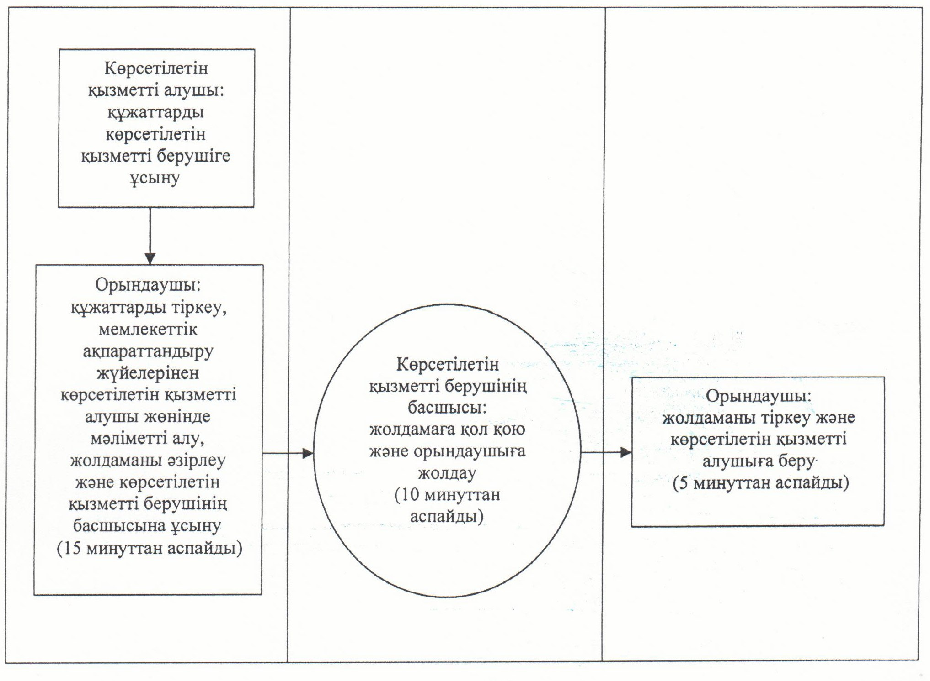

"Адамдарға жұмыспен қамтуға жәрдемдесудің
белсенді нысандарына қатысуға жолдамалар беру" мемлекеттік көрсетілетін қызмет регламентіне
3-қосымша
Мемлекеттік қызмет көрсетуге тартылған графикалық нысандағы ақпараттық жүйелердің функционалдық өзара іс-қимыл диаграммасы

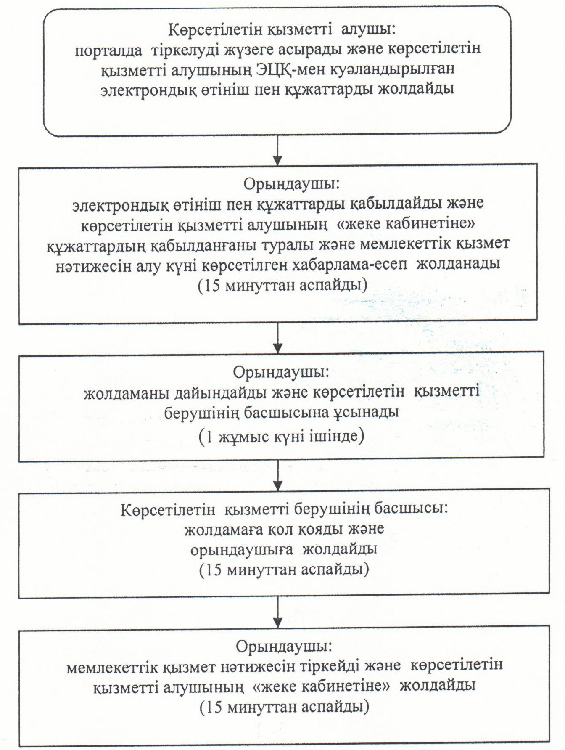

Қызылорда облысы әкімдігінің
2014 жылғы "21" мамырдағы
№ 590 қаулысымен бекітілген
"Ауылдық елді мекендерде тұратын және жұмыс істейтін әлеуметтік сала мамандарына отын сатып алу бойынша әлеуметтік көмек тағайындау" мемлекеттiк көрсетілетін қызмет регламенті
1. Жалпы ережелер
1. Қызмет берушінің атауы: аудандардың, облыстық маңызы бар қаланың жұмыспен қамту және әлеуметтік бағдарламалар бөлімдері (бұдан әрі – көрсетілетін қызметті беруші).
Өтініштерді қабылдау және мемлекеттік көрсетілетін қызмет нәтижелерін беру:
1) көрсетілетін қызметті беруші;
2) кент, ауылдық округ әкімі (бұдан әрі – ауылдық округ әкімі);
3) Қызылорда облысы бойынша "Халыққа қызмет көрсету орталығы" Республикалық мемлекеттік кәсіпорнының филиалы, оның бөлімдері мен бөлімшелері (бұдан әрі – Орталық) арқылы жүзеге асырылады.
2. Мемлекеттік қызмет көрсету нысаны: қағаз түрінде.
3. Мемлекеттік көрсетілетін қызметтің нәтижесі - әлеуметтік көмекті тағайындау туралы хабарлама (бұдан әрі - хабарлама).
4. Мемлекеттік қызмет тегін көрсетіледі.
2. Мемлекеттік қызмет көрсету процесінде құрылымдық бөлімшелер (қызметкерлер) мен көрсетілетін қызметті берушінің іс-қимыл тәртібінің сипаттамасы
5. Мемлекеттік қызмет көрсету бойынша рәсімді (іс-қимылды) бастауға негіздеме: көрсетілетін қызметті алушының (не сенімхат бойынша оның өкілінің) көрсетілетін қызметті берушіге, ауылдық округ әкіміне не Орталыққа еркін нысанда өтініш ұсынуы.
6. Мемлекеттік қызмет көрсету процесінің құрамына кіретін әрбір рәсімнің (іс-қимылдың) мазмұны, оларды орындаудың ұзақтығы:
1) көрсетілетін қызметті алушы (не сенімхат бойынша оның өкілі) көрсетілетін қызметті берушіге не ауылдық округ әкіміне Қазақстан Республикасы Үкіметінің 2014 жылғы 11 наурыздағы № 217 қаулысымен бекітілген "Ауылдық елді мекендерде тұратын және жұмыс істейтін әлеуметтік сала мамандарына отын сатып алу бойынша әлеуметтік көмек тағайындау" мемлекеттік көрсетілетін қызмет стандартының (бұдан әрі - стандарт) 9-тармағына сәйкес құжаттар ұсынады;
2) ауылдық округ әкімі көрсетілетін қызметті алушы (не сенімхат бойынша оның өкілі) ұсынған құжаттарды көрсетілетін қызметті берушіге не Орталыққа жолдайды (екі жұмыс күні ішінде);
3) көрсетілетін қызметті берушінің кеңсе қызметкері құжаттарды тіркейді және құжаттарды көрсетілетін қызметті берушінің басшысына ұсынады (он бес минуттан аспайды);
көрсетілетін қызметті берушінің кеңсе қызметкері мемлекеттік қызметтер көрсету кезінде, егер Қазақстан Республикасының заңдарында өзгеше көзделмесе, ақпараттық жүйелерде қамтылған, заңмен қорғалатын құпияны құрайтын мәліметтерді пайдалануға көрсетілетін қызметті алушының жазбаша келісімін алады;
4) көрсетілетін қызметті берушінің басшысы құжаттарды қарайды және орындаушыға жолдайды (он бес минуттан аспайды);
5) орындаушы құжаттарды қарайды, хабарламаны дайындайды және хабарламаны көрсетілетін қызметті берушінің басшысына ұсынады (сегіз жұмыс күні ішінде);
6) көрсетілетін қызметті берушінің басшысы хабарламаға қол қояды және кеңсе қызметкеріне жолдайды (он бес минуттан аспайды);
7) кеңсе қызметкері хабарламаны тіркейді және хабарламаны көрсетілетін қызметті алушыға (не сенімхат бойынша оның өкіліне) немесе ауылдық округ әкіміне береді (он бес минуттан аспайды);
8) ауылдық округ әкімі көрсетілетін қызметті алушыға (не сенімхат бойынша оның өкіліне) хабарламаны береді (он бес минуттан аспайды).
3. Мемлекеттік қызмет көрсету процесінде құрылымдық бөлімшелер (қызметкерлер) мен көрсетілетін қызметті берушінің өзара іс-қимыл тәртібінің сипаттамасы
7. Мемлекеттік қызмет көрсету процесіне қатысатын құрылымдық бөлімшелердің (қызметкерлердің), көрсетілетін қызметті берушінің тізбесі:
1) ауылдық округ әкімі;
2) көрсетілетін қызметті берушінің кеңсе қызметкері;
3) көрсетілетін қызметті берушінің басшысы;
4) орындаушы;
5) Орталық қызметкері;
6) Орталықтың жинақтау бөлімінің қызметкері.
8. Құрылымдық бөлімшелер (қызметкерлер) арасындағы әрбір рәсімнің (іс-қимылдың) реттілігі мен ұзақтығы көрсетілген рәсімдер (іс-қимылдар) сипаттамасы осы регламенттің 1–қосымшасында келтірілген.
9. Әрбір іс-қимылдың (рәсімдердің) өтуіндегі әрбір рәсімнің (іс-қимылдың) ұзақтығы көрсетіле отырып, рәсімдердің (іс-қимылдардың) реттілігі сипаттамасының блок-схемасы осы регламенттің 2-қосымшасында келтірілген.
4. Мемлекеттік қызмет көрсету процесінде Халыққа қызмет көрсету орталығымен және (немесе) өзге де көрсетілетін қызметті берушілермен өзара іс-қимыл тәртібінің сипаттамасы
10. Қызметті Орталық арқылы көрсету кезіндегі көрсетілетін қызметті беруші мен көрсетілетін қызметті алушының әрекеттерінің (іс-қимылдарының) кезектілігі мен жүгіну тәртібінің сипаттамасы:
1) көрсетілетін қызметті алушы (не сенімхат бойынша оның өкілі) Орталыққа стандарттың 9-тармағына сәйкес құжаттарды ұсынады;
2) Орталық қызметкері құжаттарды тіркейді, көрсетілетін қызметті алушыға (не сенімхат бойынша оның өкіліне) құжаттардың қабылданғандығы туралы немесе стандарттың 9-тармағында көзделген тізбеге сәйкес құжаттардың толық топтамасын ұсынбаған жағдайда құжаттарды қабылдаудан бас тарту туралы қолхат береді және Орталықтың жинақтау бөлімінің қызметкеріне құжаттарды жолдайды (он бес минуттан аспайды);
Орталық қызметкері мемлекеттік қызметтер көрсету кезінде, егер Қазақстан Республикасының заңдарында өзгеше көзделмесе, ақпараттық жүйелерде қамтылған, заңмен қорғалатын құпияны құрайтын мәліметтерді пайдалануға көрсетілетін қызметті алушының жазбаша келісімін алады;
3) Орталықтың жинақтау бөлімінің қызметкері құжаттарды көрсетілетін қызметті берушіге қайта жолдайды (бір жұмыс күні ішінде);
4) көрсетілетін қызметті берушінің кеңсе қызметкері құжаттарды тіркейді және құжаттарды көрсетілетін қызметті берушінің басшысына ұсынады (он бес минуттан аспайды);
5) көрсетілетін қызметті берушінің басшысы құжаттарды қарайды және орындаушыға жолдайды (он бес минуттан аспайды);
6) орындаушы құжаттарды қарайды, хабарламаны дайындайды және хабарламаны көрсетілетін қызметті берушінің басшысына ұсынады (жеті жұмыс күні ішінде);
7) көрсетілетін қызметті берушінің басшысы хабарламаға қол қояды және кеңсе қызметкеріне жолдайды (он бес минуттан аспайды);
8) кеңсе қызметкері хабарламаны тіркейді және Орталыққа жолдайды (бір жұмыс күні ішінде);
9) Орталық қызметкері хабарламаны тіркейді және көрсетілетін қызметті алушыға (не сенімхат бойынша оның өкіліне) немесе ауылдық округ әкіміне хабарламаны береді (он бес минуттан аспайды).
5. Мемлекеттік қызметті көрсететін лауазымды тұлғалардың жауапкершілігі
11. Көрсетілетін қызметті беруші мен Орталық басшылары, ауылдық округ әкімі (бұдан әрі – лауазымды тұлғалар) мемлекеттік қызмет көрсетуге жауапты тұлғалар болып табылады.
Лауазымды тұлғалар Қазақстан Республикасының заңнамасына сәйкес белгіленген мерзімде мемлекеттік қызмет көрсетуге жауапкершілікте болады.
12. Мемлекеттік қызмет көрсету мәселелері бойынша әрекеттерге (әрекетсіздікке) шағымдану стандарттың 3-бөліміне сәйкес жүргізіледі.
13. Қызмет көрсету жөнінде ақпарат алуға, сондай-ақ, оның сапасын бағалау (сонымен қатар шағымдану) қажет болған жағдайда ақпарат алу үшін байланыс телефондарының нөмірі: 8 (7242) 274165, бірыңғай байланыс орталығы (1414).
"Ауылдық елді мекендерде тұратын және жұмыс істейтін әлеуметтік сала мамандарына отын сатып алу бойынша әлеуметтік көмек тағайындау" мемлекеттiк көрсетілетін қызмет регламентіне
1-қосымша
Құрылымдық бөлімшелер (қызметкерлер) арасындағы әрбір рәсімнің (іс-қимылдың) реттілігі мен ұзақтығы көрсетілген рәсімдер (іс-қимылдар) сипаттамасы
Көрсетілетін қызметті алушы (не сенімхат бойынша оның өкілі) көрсетілетін қызметті берушіге немесе ауылдық округ әкіміне жүгінген кезде:
1 | Іс-қимыл нөмірі (іс-әрекет, жұмыс ағымы) | 1 | 2 | 3 | 4 | 5 | 6 | 7
2 | Құрылымдық бөлімшелердің атауы | Ауылдық округ әкімі | Көрсетілетін қызметті берушінің кеңсе қызметкері | Көрсетілетін қызметті берушінің басшысы | Орындаушы | Көрсетілетін қызметті берушінің басшысы | Көрсетілетін қызметті берушінің кеңсе қызметкері | Ауылдық округ әкімі
3 | Іс-әрекеттердің (үдерістің, операция рәсімінің) атауы және олардың сипаттамасы | құжаттарды тіркейді | құжаттарды тіркейді | құжаттарды қарайды | құжаттарды қарайды, хабарламаны дайындайды | хабарламаға қол қояды | хабарламаны тіркейді | хабарламаны көрсетілетін қызметті алушыға (не сенімхат бойынша оның өкіліне) береді
4 | Аяқталу нысаны (деректер, құжат, ұйымдастыру-өкімдік шешiм) | құжаттарды көрсетілетін қызметті берушіге не Орталыққа жолдайды | құжаттарды көрсетілетін қызметті берушінің басшысына ұсынады | құжаттарды орындаушыға жолдайды | хабарламаны көрсетілетін қызметті берушінің басшысына ұсынады | хабарламаны кеңсе қызметкеріне жолдайды | хабарламаны көрсетілетін қызметті алушыға (не сенімхат бойынша оның өкіліне) немесе ауылдық округ әкіміне береді
5 | Орындалу мерзімі | 2 жұмыс күні ішінде | 15 минуттан аспайды | 15 минуттан аспайды | 8 жұмыс күні ішінде | 15 минуттан аспайды | 15 минуттан аспайды | 15 минуттан аспайды
Құрылымдық бөлімшелер (қызметкерлер) арасындағы әрбір рәсімнің (іс-қимылдың) реттілігі мен ұзақтығы көрсетілген рәсімдер (іс-қимылдар) сипаттамасы
Көрсетілетін қызметті алушы (не сенімхат бойынша оның өкілі) Орталыққа жүгінген кезде:
1 | Іс-қимыл нөмірі (іс-әрекет, жұмыс ағымы) | 1 | 2 | 3 | 4 | 5 | 6 | 7 | 8
2 | Құрылымдық бөлімшелердің атауы | Орталық қызметкері | Орталықтың жинақтау бөлімінің қызметкері | Көрсетілетін қызметті берушінің кеңсе қызметкері | Көрсетілетін қызметті берушінің басшысы | Орындаушы | Көрсетілетін қызметті берушінің басшысы | Көрсетілетін қызметті берушінің кеңсе қызметкері | Орталық қызметкері
3 | Іс-әрекеттердің (үдерістің, операция рәсімінің) атауы және олардың сипаттамасы | құжаттарды тіркейді, көрсетілетін қызметті алушыға (не сенімхат бойынша оның өкіліне) құжаттардың қабылданғандығы не құжаттарды қабылдаудан бас тарту туралы қолхат береді | құжаттарды көрсетілетін қызметті берушіге қайта жолдайды | құжаттарды тіркейді | құжаттарды қарайды | құжаттарды қарайды, хабарламаны дайындайды | хабарламаға қол қояды | хабарламаны тіркейді | хабарламаны тіркейді
4 | Аяқталу нысаны (деректер, құжат, ұйымдастыру-өкімдік шешiм) | құжаттарды Орталықтың жинақтау бөлімінің қызметкеріне жолдайды |  | құжаттарды көрсетілетін қызметті берушінің басшысына ұсынады | құжаттарды орындаушыға жолдайды | хабарламаны көрсетілетін қызметті берушінің басшысына ұсынады | хабарламаны кеңсе қызметкеріне жолдайды | хабарламаны Орталыққа жолдайды | хабарламаны көрсетілетін қызметті алушыға (не сенімхат бойынша оның өкіліне) немесе ауылдық округ әкіміне береді
5 | Орындалу мерзімі | 15 минуттан аспайды | 1 жұмыс күні ішінде | 15 минуттан аспайды | 15 минуттан аспайды | 7 жұмыс күні ішінде | 15 минуттан аспайды | 1 жұмыс күні ішінде | 15 минуттан аспайды
"Ауылдық елді мекендерде тұратын және жұмыс
істейтін әлеуметтік сала мамандарына отын сатып алу
бойынша әлеуметтік көмек тағайындау"
мемлекеттiк көрсетілетін қызмет регламентіне
2-қосымша
Әрбір іс-қимылдың (рәсімдердің) өтуіндегі әрбір рәсімнің (іс-қимылдың) ұзақтығы көрсетіле отырып, рәсімдердің (іс-қимылдардың) реттілігі сипаттамасының блок-схемасы
Көрсетілетін қызметті алушы (не сенімхат бойынша оның өкілі) көрсетілетін қызметті берушіге не ауылдық округ әкіміне жүгінген кезде:
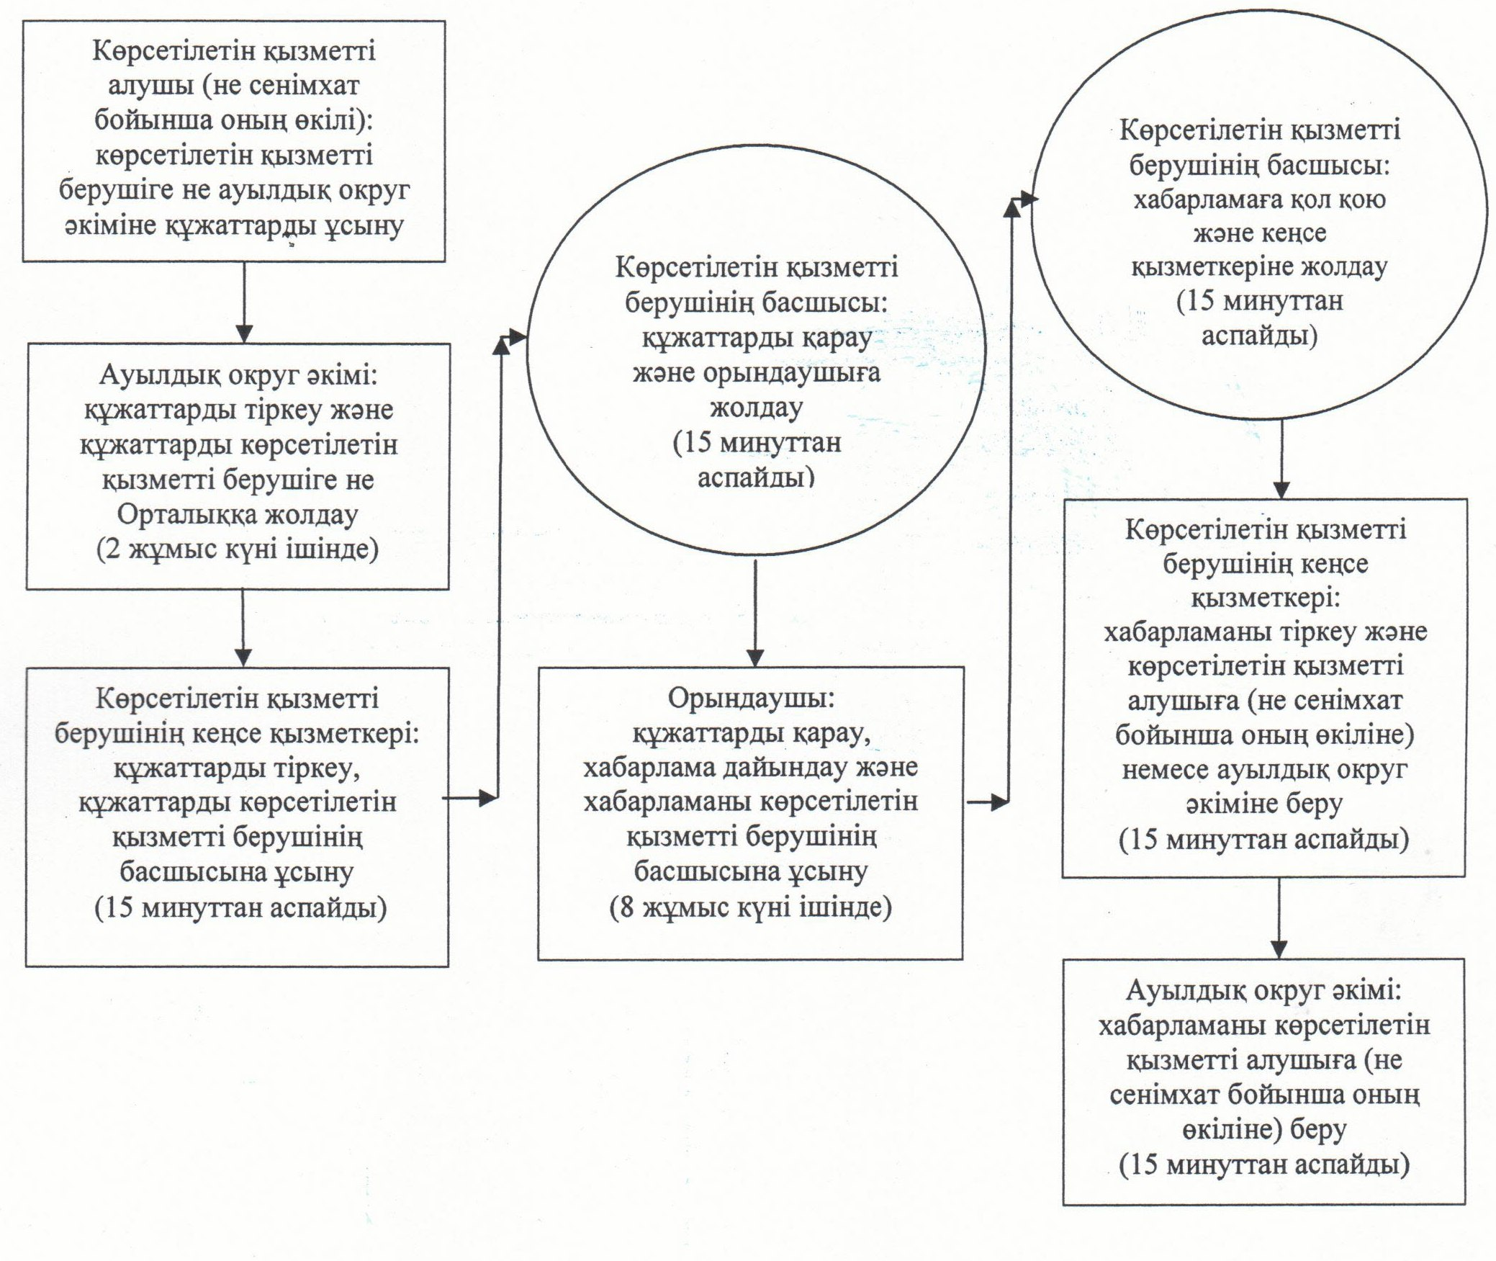

Әрбір іс-қимылдың (рәсімдердің) өтуіндегі әрбір рәсімнің (іс-қимылдың) ұзақтығы көрсетіле отырып, рәсімдердің (іс-қимылдардың) реттілігі сипаттамасының блок-схемасы
Көрсетілетін қызметті алушы (не сенімхат бойынша оның өкілі) Орталыққа жүгінген кезде:
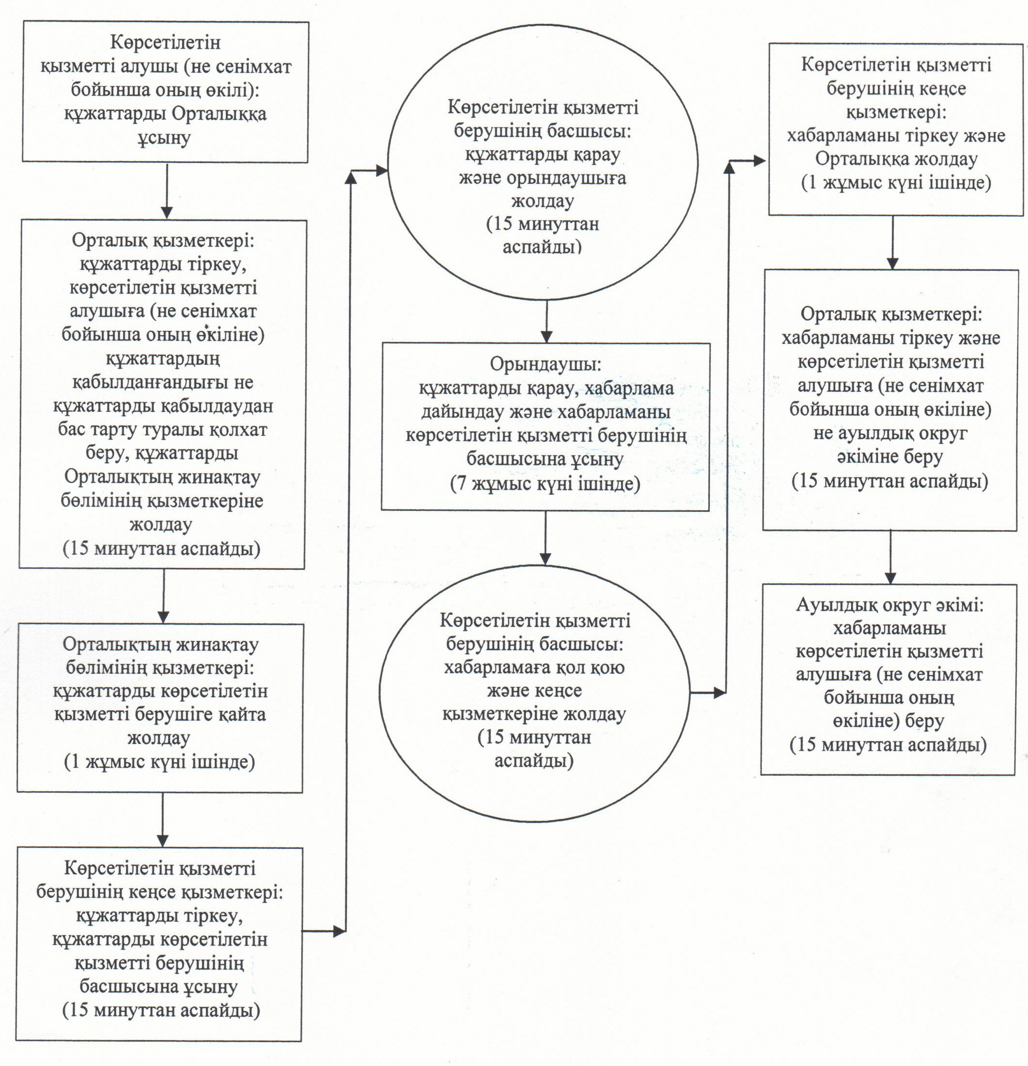

Қызылорда облысы әкімдігінің
2014 жылғы "21" мамырдағы
№ 590 қаулысымен бекітілген
"Өтініш берушінің (отбасының) атаулы әлеуметтік көмек алушыларға тиесілігін растайтын анықтама беру" мемлекеттiк көрсетілетін қызмет регламенті
1. Жалпы ережелер
1. Қызмет берушінің атауы: аудандардың, облыстық маңызы бар қаланың жұмыспен қамту және әлеуметтік бағдарламалар бөлімдері (бұдан әрі – көрсетілетін қызметті беруші) және кент, ауылдық округ әкімі (бұдан әрі – ауылдық округ әкімі).
Өтініштерді қабылдау және мемлекеттік көрсетілетін қызмет нәтижелерін беру:
1) көрсетілетін қызметті беруші;
2) ауылдық округ әкімі;
3) "Халыққа қызмет көрсету орталығы" Республикалық мемлекеттік кәсіпорнының Қызылорда облысы бойынша филиалы, оның бөлімдері мен бөлімшелері (бұдан әрі – Орталық) арқылы жүзеге асырылады.
2. Мемлекеттік қызмет көрсету нысаны: қағаз түрінде.
3. Мемлекеттік қызмет көрсету нәтижесі – ағымдағы тоқсанда атаулы әлеуметтік көмек алушыларға көрсетілетін қызметті алушының тиесілігін (не тиесілі еместігін) растайтын анықтама (бұдан әрі - анықтама).
4. Мемлекеттік қызмет тегін көрсетіледі.
2. Мемлекеттік қызмет көрсету процесінде құрылымдық бөлімшелер (қызметкерлер) мен көрсетілетін қызметті берушінің іс-қимыл тәртібінің сипаттамасы
5. Мемлекеттік қызмет көрсету бойынша рәсімді (іс-қимылды) бастауға негіздеме: көрсетілетін қызметті алушының (не сенімхат бойынша оның өкілінің) көрсетілетін қызметті берушіге, ауылдық округ әкіміне не Орталыққа Қазақстан Республикасы Үкіметінің 2014 жылғы 11 наурыздағы № 217 қаулысымен бекітілген "Өтініш берушінің (отбасының) атаулы әлеуметтік көмек алушыларға тиесілігін растайтын анықтама беру" мемлекеттік көрсетілетін қызмет стандартының (бұдан әрі - стандарт) қосымшасына сәйкес өтініш ұсынуы.
6. Мемлекеттік қызмет көрсету процесінің құрамына кіретін әрбір рәсімнің (іс-қимылдың) мазмұны, оларды орындаудың ұзақтығы:
көрсетілетін қызметті алушы (не сенімхат бойынша оның өкілі) көрсетілетін қызметті берушіге жүгінген кезде:
1) көрсетілетін қызметті алушы (не сенімхат бойынша оның өкілі) көрсетілетін қызметті берушіге стандарттың 9-тармағына сәйкес құжаттарды ұсынады;
2) орындаушы құжаттарды тіркейді, анықтама дайындайды және көрсетілетін қызметті берушінің басшысына ұсынады (бес минуттан аспайды);
орындаушы мемлекеттік қызметтер көрсету кезінде, егер Қазақстан Республикасының заңдарында өзгеше көзделмесе, ақпараттық жүйелерде қамтылған, заңмен қорғалатын құпияны құрайтын мәліметтерді пайдалануға көрсетілетін қызметті алушының жазбаша келісімін алады;
3) көрсетілетін қызметті берушінің басшысы анықтамаға қол қояды және орындаушыға жолдайды (бес минуттан аспайды);
4) орындаушы анықтаманы тіркейді және анықтаманы көрсетілетін қызметті алушыға (не сенімхат бойынша оның өкіліне) береді (бес минуттан аспайды).
Көрсетілетін қызметті алушы (не сенімхат бойынша оның өкілі) ауылдық округ әкіміне жүгінген кезде:
1) көрсетілетін қызметті алушы (не сенімхат бойынша оның өкілі) ауылдық округ әкіміне стандарттың 9-тармағына сәйкес құжаттарды ұсынады;
2) ауылдық округ әкімі құжаттарды тіркейді, анықтаманы дайындайды және көрсетілетін қызметті алушыға береді (он бес минуттан аспайды).
3. Мемлекеттік қызмет көрсету процесінде құрылымдық бөлімшелер (қызметкерлер) мен көрсетілетін қызметті берушінің өзара іс-қимыл тәртібінің сипаттамасы
7. Мемлекеттік қызмет көрсету процесіне қатысатын құрылымдық бөлімшелердің (қызметкерлердің), көрсетілетін қызметті берушінің тізбесі:
1) ауылдық округ әкімі;
2) көрсетілетін қызметті берушінің басшысы;
3) орындаушы;
4) Орталық қызметкері;
5) Орталықтың жинақтау бөлімінің қызметкері.
8. Құрылымдық бөлімшелер (қызметкерлер) арасындағы әрбір рәсімнің (іс-қимылдың) реттілігі мен ұзақтығы көрсетілген рәсімдер (іс-қимылдар) сипаттамасы осы регламенттің 1–қосымшасында келтірілген.
9. Әрбір іс-қимылдың (рәсімдердің) өтуіндегі әрбір рәсімнің (іс-қимылдың) ұзақтығы көрсетіле отырып, рәсімдердің (іс-қимылдардың) реттілігі сипаттамасының блок-схемасы осы регламенттің 2-қосымшасында келтірілген.
4. Мемлекеттік қызмет көрсету процесінде Халыққа қызмет көрсету орталығымен және (немесе) өзге де көрсетілетін қызметті берушілермен өзара іс-қимыл тәртібінің сипаттамасы
10. Қызметті Орталық арқылы көрсету кезіндегі көрсетілетін қызметті беруші мен көрсетілетін қызметті алушы әрекеттерінің (іс-қимылдарының) кезектілігі мен жүгіну тәртібінің сипаттамасы:
1) көрсетілетін қызметті алушы (не сенімхат бойынша оның өкілі) Орталыққа стандарттың 9-тармағына сәйкес құжаттарды ұсынады;
2) Орталық қызметкері құжаттарды тіркейді, стандарттың 9-тармағында көзделген тізбеге сәйкес құжаттардың топтамасы толық ұсынылмаған жағдайда, көрсетілетін қызметті алушыға (не сенімхат бойынша оның өкіліне) құжаттарды қабылдаудан бас тарту туралы қолхат береді (он бес минуттан аспайды);
Орталық қызметкері мемлекеттік қызметтер көрсету кезінде, егер Қазақстан Республикасының заңдарында өзгеше көзделмесе, ақпараттық жүйелерде қамтылған, заңмен қорғалатын құпияны құрайтын мәліметтерді пайдалануға көрсетілетін қызметті алушының жазбаша келісімін алады;
3) Орталықтың жинақтау бөлімінің қызметкері құжаттарды көрсетілетін қызметті берушіге қайта жолдайды (бір жұмыс күні ішінде, мемлекеттік қызмет көрсету мерзіміне кірмейді);
4) орындаушы құжаттарды тіркейді, анықтама дайындайды және көрсетілетін қызметті берушінің басшысына ұсынады (бір жұмыс күні ішінде);
5) көрсетілетін қызметті берушінің басшысы анықтамаға қол қояды және орындаушыға жолдайды (он бес минуттан аспайды);
6) орындаушы анықтаманы тіркейді және Орталыққа жолдайды (бір жұмыс күні ішінде);
7) Орталық қызметкері анықтаманы тіркейді және көрсетілетін қызметті алушыға (не сенімхат бойынша оның өкіліне) береді (он бес минуттан аспайды).
5. Мемлекеттік қызметті көрсететін лауазымды тұлғалардың жауапкершілігі
11. Көрсетілетін қызметті беруші мен Орталық басшылары (бұдан әрі – лауазымды тұлғалар) мемлекеттік қызмет көрсетуге жауапты тұлғалар болып табылады.
Лауазымды тұлғалар Қазақстан Республикасының заңнамасына сәйкес белгіленген мерзімде мемлекеттік қызмет көрсетуге жауапкершілікте болады.
12. Мемлекеттік қызмет көрсету мәселелері бойынша әрекеттерге (әрекетсіздікке) шағымдану стандарттың 3-бөліміне сәйкес жүргізіледі.
13. Қызмет көрсету жөнінде ақпарат алуға, сондай-ақ, оның сапасын бағалау (оның ішінде шағымдану) қажет болған жағдайда ақпарат алу үшін байланыс телефондарының нөмірі: 8 (7242) 27 41 65, бірыңғай байланыс орталығы (1414).
"Өтініш берушінің (отбасының) атаулы
әлеуметтік көмек алушыларға тиесілігін
растайтын анықтама беру"
мемлекеттiк көрсетілетін қызмет регламентіне
1-қосымша
Құрылымдық бөлімшелер (қызметкерлер) арасындағы әрбір рәсімнің (іс-қимылдың) реттілігі мен ұзақтығы көрсетілген рәсімдер (іс-қимылдар) сипаттамасы
Көрсетілетін қызметті алушы (не сенімхат бойынша оның өкілі) көрсетілетін қызметті берушіге жүгінген кезде:
1 | Iс- әрекеттердің (барысы,  жұмыстар ағыны) нөмірі | 1 | 2 | 3
2 | Құрылымдық бөлімшелердің атауы | Орындаушы | Көрсетілетін қызметті берушінің басшысы | Орындаушы
3 | Iс-әрекеттердің (үдерiстiң,  рәсiмнiң, операцияның)  атауы және олардың сипаттамасы | құжаттарды тіркейді, анықтаманы дайындайды | анықтамаға қол қояды | анықтаманы тіркейді
4 | Аяқталу нысаны (деректер,  құжат, ұйымдастыру-әкімшілік шешiм) | анықтаманы көрсетілетін қызметті берушінің басшысына ұсынады | анықтаманы орындаушыға жолдайды | анықтаманы көрсетілетін қызметті алушыға (не сенімхат бойынша оның өкіліне) береді
5 | Орындалу мерзiмi | 5 минуттан аспайды | 5 минуттан аспайды | 5 минуттан аспайды
Құрылымдық бөлімшелер (қызметкерлер) арасындағы әрбір рәсімнің (іс-қимылдың) реттілігі мен ұзақтығы көрсетілген рәсімдер (іс-қимылдар) сипаттамасы
Көрсетілетін қызметті алушы (не сенімхат бойынша оның өкілі) ауылдық округ әкіміне жүгінген кезде:
1 | Iс- әрекеттердің (барысы,  жұмыстар ағыны) нөмірі | 1
2 | Құрылымдық бөлімшелердің атауы | Ауылдық округ әкімі
3 | Iс-әрекеттердің (үдерiстiң,  рәсiмнiң, операцияның)  атауы және олардың сипаттамасы | құжаттарды тіркейді, анықтама дайындайды
4 | Аяқталу нысаны (деректер,  құжат, ұйымдастыру-әкімшілік шешiм) | анықтаманы көрсетілетін қызметті алушыға (не сенімхат бойынша оның өкіліне) береді
5 | Орындалу мерзiмi | 15 минуттан аспайды
Құрылымдық бөлімшелер (қызметкерлер) арасындағы әрбір рәсімнің (іс-қимылдың) реттілігі мен ұзақтығы көрсетілген рәсімдер (іс-қимылдар) сипаттамасы
Көрсетілетін қызметті алушы (не сенімхат бойынша оның өкілі) Орталыққа жүгінген кезде:
1 | Iс- әрекеттердің (барысы,  жұмыстар ағыны) нөмірі | 1 | 2 | 3 | 4 | 5 | 6
2 | Құрылымдық бөлімшелердің атауы | Орталық қызметкері | Орталықтың жинақтау бөлімінің қызметкері | Орындаушы | Көрсетілетін қызметті берушінің басшысы | Орындаушы | Орталық қызметкері
3 | Iс-әрекеттердің (үдерiстiң,  рәсiмнiң, операцияның)  атауы және олардың сипаттамасы | құжаттарды тіркейді | құжаттарды көрсетілетін қызметті берушіге қайта жолдайды | құжаттарды тіркейді, анықтама дайындайды | анықтамаға қол қояды | анықтаманы тіркейді | анықтаманы тіркейді
4 | Аяқталу нысаны (деректер,  құжат, ұйымдастыру-әкімшілік шешiм) | құжаттар толық ұсынылмаған жағдайда, көрсетілетін қызметті алушыға (не сенімхат бойынша оның өкіліне) құжаттарды қабылдаудан бас тарту туралы қолхат береді |  | анықтаманы көрсетілетін қызметті берушінің басшысына ұсынады | анықтаманы орындаушыға жолдайды | анықтаманы Орталыққа жолдайды | анықтаманы көрсетілетін қызметті алушыға (не сенімхат бойынша оның өкіліне) береді
5 | Орындалу мерзiмi | 15 минуттан аспайды | 1 жұмыс күні ішінде (мемлекеттік қызмет көрсету мерзіміне кірмейді) | 1 жұмыс күні ішінде | 15 минуттан аспайды | 1 жұмыс күні ішінде | 15 минуттан аспайды
"Өтініш берушінің (отбасының) атаулы
әлеуметтік көмек алушыларға тиесілігін
растайтын анықтама беру"
мемлекеттiк көрсетілетін қызмет регламентіне
2-қосымша
Әрбір іс-қимылдың (рәсімдердің) өтуіндегі әрбір рәсімнің (іс-қимылдың) ұзақтығы көрсетіле отырып, рәсімдердің (іс-қимылдардың) реттілігі сипаттамасының блок-схемасы
Көрсетілетін қызметті алушы (не сенімхат бойынша оның өкілі) көрсетілетін қызметті берушіге жүгінген кезде:
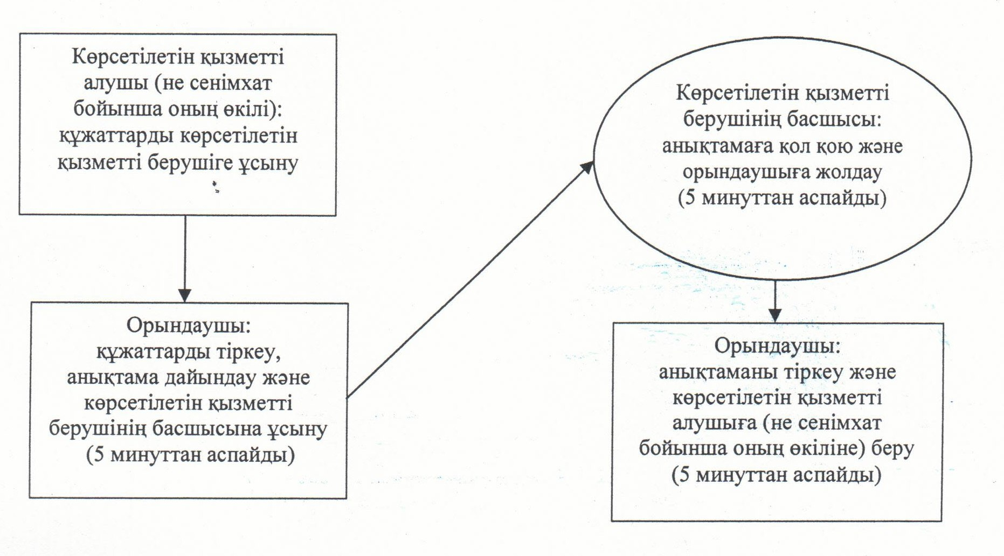

Әрбір іс-қимылдың (рәсімдердің) өтуіндегі әрбір рәсімнің (іс-қимылдың) ұзақтығы көрсетіле отырып, рәсімдердің (іс-қимылдардың) реттілігі сипаттамасының блок-схемасы
Көрсетілетін қызметті алушы (не сенімхат бойынша оның өкілі) ауылдық округ әкіміне жүгінген кезде:
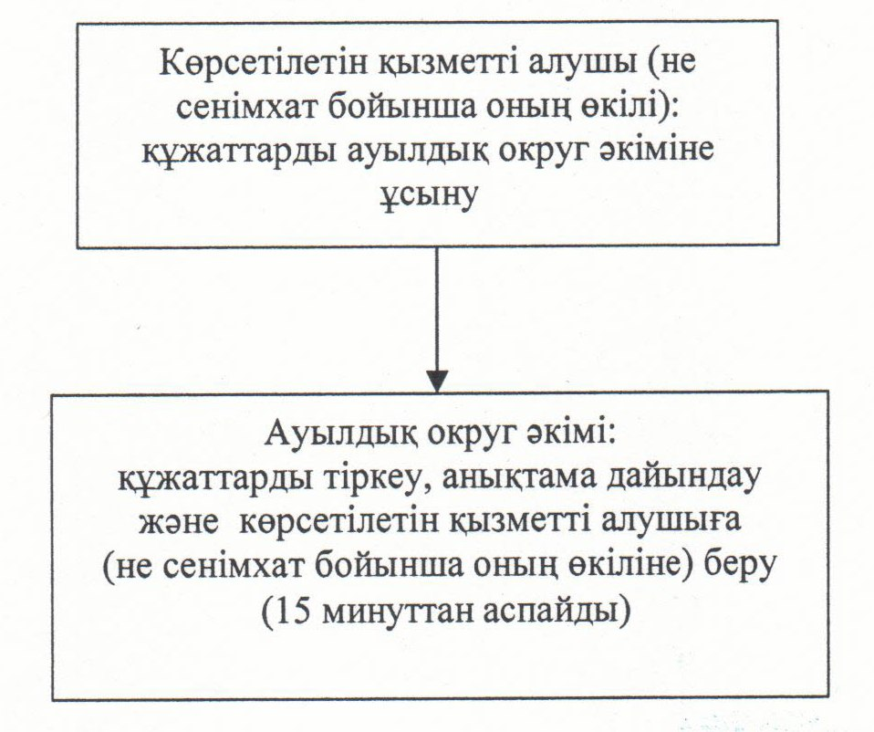

Әрбір іс-қимылдың (рәсімдердің) өтуіндегі әрбір рәсімнің (іс-қимылдың) ұзақтығы көрсетіле отырып, рәсімдердің (іс-қимылдардың) реттілігі сипаттамасының блок-схемасы
Көрсетілетін қызметті алушы (не сенімхат бойынша оның өкілі) Орталыққа жүгінген кезде:
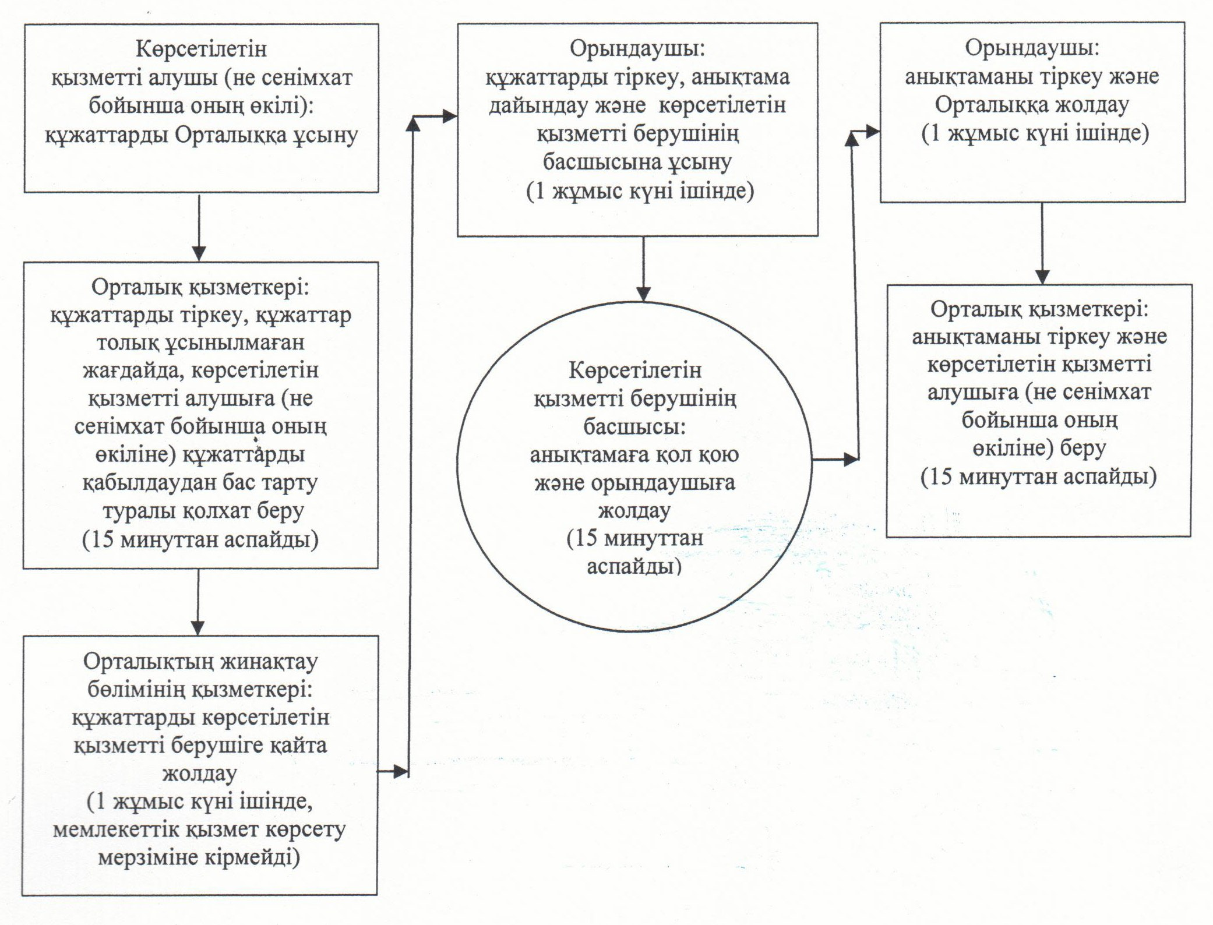

Қызылорда облысы әкімдігінің
2014 жылғы "21" мамырдағы
№ 590 қаулысымен бекітілген
"Үйде оқитын мүгедек балаларға материалдық қамсыздандыруды тағайындау" мемлекеттік көрсетілетін қызмет регламенті
1. Жалпы ережелер
1. Қызмет берушінің атауы: аудандардың, облыстық маңызы бар қаланың жұмыспен қамту және әлеуметтік бағдарламалар бөлімдері (бұдан әрі – көрсетілетін қызметті беруші).
Өтініштерді қабылдау және мемлекеттік көрсетілетін қызмет нәтижелерін беру:
1) көрсетілетін қызметті беруші;
2) Халыққа қызмет көрсету орталығы" Республикалық мемлекеттік кәсіпорнының Қызылорда облысы бойынша "филиалы, оның бөлімдері мен бөлімшелері (бұдан әрі – Орталық);
3) www.e.gov.kz "электрондық үкімет" веб-порталы (бұдан әрі – портал) арқылы жүзеге асырылады.
2. Мемлекеттік қызмет көрсету нысаны: электрондық және (немесе) қағаз түрінде.
3. Мемлекеттік көрсетілетін қызметтің нәтижесі – үйде оқитын мүгедек балаларға материалдық қамсыздандыруды тағайындау туралы хабарлама (бұдан әрі - хабарлама).
4. Мемлекеттік қызмет тегін көрсетіледі.
2. Мемлекеттік қызмет көрсету процесінде көрсетілетін қызметті берушінің құрылымдық бөлімшелерінің (қызметкерлерінің) іс-қимыл тәртібінің сипаттамасы
5. Мемлекеттік қызмет көрсету бойынша рәсімді (іс-қимылды) бастауға негіздеме: көрсетілетін қызметті алушының көрсетілетін қызметті берушіге не Орталыққа немесе портал арқылы Қазақстан Республикасы Үкіметінің 2014 жылғы 11 наурыздағы № 217 қаулысымен бекітілген "Үйде оқитын мүгедек балаларға материалдық қамсыздандыруды тағайындау" мемлекеттік көрсетілетін қызмет стандартының 1-қосымшасына сәйкес нысан бойынша өтініш ұсынуы.
6. Мемлекеттік қызмет көрсету процесінің құрамына кіретін әрбір рәсімнің (іс-қимылдың) мазмұны, оларды орындаудың ұзақтығы:
1) көрсетілетін қызметті алушы көрсетілетін қызметті берушіге стандарттың 9-тармағына сәйкес құжаттарды ұсынады;
2) көрсетілетін қызметті берушінің кеңсе қызметкері құжаттарды тіркейді, көрсетілетін қызметті алушыға тіркелген күні және мемлекеттік қызметті алатын күні, құжаттарды қабылдаған адамның тегі мен аты-жөні көрсетілген өтініштің үзбелі талонын береді және құжаттарды көрсетілетін қызметті берушінің басшысына ұсынады (он бес минуттан аспайды);
3) көрсетілетін қызметті берушінің басшысы құжаттарды қарайды және орындаушыға жолдайды (он бес минуттан аспайды);
4) орындаушы құжаттарды қарайды, хабарламаны дайындайды және көрсетілетін қызметті берушінің басшысына ұсынады (сегіз жұмыс күні ішінде);
5) көрсетілетін қызметті берушінің басшысы хабарламаға қол қояды және кеңсе қызметкеріне жолдайды (он бес минуттан аспайды);
6) кеңсе қызметкері хабарламаны тіркейді және көрсетілетін қызметті алушыға береді (он бес минуттан аспайды).
3. Мемлекеттік қызмет көрсету процесінде көрсетілетін қызметті беруші мен құрылымдық бөлімшелердің (қызметкерлердің) өзара іс-қимыл тәртібінің сипаттамасы
7. Мемлекеттік қызмет көрсету процесіне қатысатын құрылымдық бөлімшелердің (қызметкерлердің), көрсетілетін қызметті берушінің тізбесі:
1) көрсетілетін қызметті берушінің кеңсе қызметкері;
2) көрсетілетін қызметті берушінің басшысы;
3) орындаушы;
4) Орталық қызметкері;
5) Орталықтың жинақтау бөлімінің қызметкері.
8. Құрылымдық бөлімшелер (қызметкерлер) арасындағы әрбір рәсімнің (іс-қимылдың) реттілігі мен ұзақтығы көрсетілген рәсімдер (іс-қимылдар) сипаттамасы осы регламенттің 1–қосымшасында келтірілген.
9. Әрбір іс-қимылдың (рәсімдердің) өтуіндегі әрбір рәсімнің (іс-қимылдың) ұзақтығы көрсетіле отырып, рәсімдердің (іс-қимылдардың) реттілігі сипаттамасының блок-схемасы осы регламенттің 2-қосымшасында келтірілген.
4. Халыққа қызмет көрсету орталығымен және (немесе) өзге де көрсетілетін қызметті берушілермен өзара іс-қимыл тәртібін, сондай-ақ мемлекеттік қызмет көрсету процесінде ақпараттық жүйелерді пайдалану тәртібінің сипаттамасы
10. Қызметті Орталық арқылы көрсету кезіндегі көрсетілетін қызметті беруші мен көрсетілетін қызметті алушы әрекеттерінің (іс-қимылдарының) кезектілігі мен жүгіну тәртібінің сипаттамасы:
1) көрсетілетін қызметті алушы Орталыққа стандарттың 9-тармағына сәйкес құжаттарды ұсынады;
2) Орталық қызметкері құжаттарды тіркейді және көрсетілетін қызметті алушыға тиісті құжаттардың қабылдағаны туралы қолхат береді, қолхатта мыналар:
өтініштің нөмірі мен қабылданған күні;
сұратылған мемлекеттік көрсетілетін қызметтің түрі;
қоса берілген құжаттардың саны мен атауы;
құжаттарды алатын күні (уақыты) және орны;
құжаттарды ресімдеуге өтінішті қабылдаған Орталық қызметкерінің тегі, аты, әкесінің аты;
көрсетілетін қызметті алушының тегі, аты, әкесінің аты, байланыс деректері көрсетіледі және көрсетілетін қызметті алушы стандарттың 9-тармағында көзделген тізбеге сәйкес құжаттардың топтамасын толық ұсынбаған жағдайда құжаттарды қабылдаудан бас тарту туралы қолхат береді (он бес минуттан аспайды);
3) Орталықтың жинақтау бөлімінің қызметкері құжаттарды көрсетілетін қызметті берушіге қайта жолдайды (бір жұмыс күні ішінде);
4) көрсетілетін қызметті берушінің кеңсе қызметкері құжаттарды тіркейді және құжаттарды көрсетілетін қызметті берушінің басшысына ұсынады (он бес минуттан аспайды);
5) көрсетілетін қызметті берушінің басшысы құжаттарды қарайды және орындаушыға жолдайды (он бес минуттан аспайды);
6) орындаушы құжаттарды қарайды, хабарламаны дайындайды және көрсетілетін қызметті берушінің басшысына ұсынады (жеті жұмыс күні ішінде);
7) көрсетілетін қызметті берушінің басшысы хабарламаға қол қояды және кеңсе қызметкеріне жолдайды (он бес минуттан аспайды);
8) кеңсе қызметкері хабарламаны тіркейді және Орталыққа жолдайды (бір жұмыс күні ішінде);
9) Орталық қызметкері хабарламаны тіркейді және хабарламаны көрсетілетін қызметті алушыға береді (он бес минуттан аспайды).
11. Қызметті портал арқылы көрсету кезіндегі көрсетілетін қызметті беруші мен көрсетілетін қызметті алушы әрекеттерінің (іс-қимылдарының) кезектілігі мен жүгіну тәртібінің сипаттамасы:
1) көрсетілетін қызметті алушы порталда тіркелуді жүзеге асырады және көрсетілетін қызметті алушының электрондық-цифрлық қолтаңбасымен (бұдан әрі - ЭЦҚ) куәландырылған өтініш пен стандарттың 9-тармағына сәйкес құжаттарды жолдайды;
2) орындаушы электрондық өтініш пен құжаттарды қабылдайды және көрсетілетін қызметті алушының "жеке кабинетіне" құжаттардың қабылданғаны және мемлекеттік қызмет нәтижесін алу күні көрсетілген хабарлама-есеп жолдайды (жиырма минуттан аспайды);
3) электрондық өтініш пен құжаттарды қабылдағаннан кейін мемлекеттік қызмет көрсету процесінде көрсетілетін қызметті берушінің құрылымдық бөлімшелерінің (қызметкерлерінің) өзара іс-қимылы осы регламенттің 6-тармағының 2-5 тармақшаларына сәйкес жүзеге асырылады (жеті жұмыс күні ішінде);
4) орындаушы мемлекеттік қызмет нәтижесін тіркейді және көрсетілетін қызметті алушының "жеке кабинетіне" жолдайды (он бес минуттан аспайды).
Мемлекеттік қызмет көрсетуге тартылған графикалық нысандағы ақпараттық жүйелердің функционалдық өзара іс-қимыл диаграммасы осы регламенттің 3-қосымшасында келтірілген.
5. Мемлекеттік қызметті көрсететін лауазымды тұлғалардың жауапкершілігі
12. Көрсетілетін қызметті беруші мен Орталық басшылары (бұдан әрі – лауазымды тұлғалар) мемлекеттік қызмет көрсетуге жауапты тұлғалар болып табылады.
Лауазымды тұлғалар Қазақстан Республикасының заңнамасына сәйкес белгіленген мерзімде мемлекеттік қызмет көрсетуге жауапкершілікте болады.
13. Мемлекеттік қызмет көрсету мәселелері бойынша әрекеттерге (әрекетсіздікке) шағымдану стандарттың 3-бөліміне сәйкес жүргізіледі.
14. Қызмет көрсету жөнінде ақпарат алуға, сондай-ақ, оның сапасын бағалау (оның ішінде шағымдану) қажет болған жағдайда ақпарат алу үшін байланыс телефондарының нөмірі: 8 (7242) 274165, бірыңғай байланыс орталығы (1414).
"Үйде оқитын мүгедек балаларға материалдық қамсыздандыруды тағайындау" мемлекеттiк көрсетілетін қызмет регламентіне
1-қосымша
Құрылымдық бөлімшелер (қызметкерлер) арасындағы әрбір рәсімнің (іс-қимылдың) реттілігі мен ұзақтығы көрсетілген рәсімдер (іс-қимылдар) сипаттамасы
Көрсетілетін қызметті алушы көрсетілетін қызметті берушіге жүгінген кезде:
1 | Іс-қимыл нөмірі (іс-әрекет, жұмыс ағымы) | 1 | 2 | 3 | 4 | 5
2 | Құрылымдық бөлімшелердің атауы | Көрсетілетін қызметті берушінің кеңсе қызметкері | Көрсетілетін қызметті берушінің басшысы | Орындаушы | Көрсетілетін қызметті берушінің басшысы | Көрсетілетін қызметті берушінің кеңсе қызметкері
3 | Іс-әрекеттердің (үдерістің, операция рәсімінің) атауы және олардың сипаттамасы | құжаттарды тіркейді, көрсетілетін қызметті алушыға өтініштің үзбелі талонын береді | құжаттарды қарайды | құжаттарды қарайды, хабарламаны дайындайды | хабарламаға қол қояды | хабарламаны тіркейді
4 | Аяқталу нысаны (деректер, құжат, ұйымдастыру-өкімдік шешiм) | құжаттарды көрсетілетін қызметті берушінің басшысына ұсынады | құжаттарды орындаушыға жолдайды | хабарламаны көрсетілетін қызметті берушінің басшысына ұсынады | хабарламаны кеңсе қызметкеріне жолдайды | хабарламаны көрсетілетін қызметті алушыға береді
5 | Орындалу мерзімі | 15 минуттан аспайды | 15 минуттан аспайды | 8 жұмыс күні ішінде | 15 минуттан аспайды | 15 минуттан аспайды
Құрылымдық бөлімшелер (қызметкерлер) арасындағы әрбір рәсімнің (іс-қимылдың) реттілігі мен ұзақтығы көрсетілген рәсімдер (іс-қимылдар) сипаттамасы
Көрсетілетін қызметті алушы Орталыққа жүгінген кезде:
1 | Іс-қимыл нөмірі (іс-әрекет, жұмыс ағымы) | 1 | 2 | 3 | 4 | 5 | 6 | 7 | 8
2 | Құрылымдық бөлімшелердің атауы | Орталық қызметкері | Орталықтың жинақтау бөлімінің қызметкері | Көрсетілетін қызметті берушінің кеңсе қызметкері | Көрсетілетін қызметті берушінің басшысы | Орындаушы | Көрсетілетін қызметті берушінің басшысы | Көрсетілетін қызметті берушінің кеңсе қызметкері | Орталық қызметкері
3 | Іс-әрекеттердің (үдерістің, операция рәсімінің) атауы және олардың сипаттамасы | құжаттарды тіркейді, көрсетілетін қызметті алушыға құжаттардың қабылданғаны не қабылдаудан бас тарту туралы қолхат береді | құжаттарды көрсетілетін қызметті берушіге қайта жолдайды | құжаттарды тіркейді | құжаттарды қарайды | құжаттарды қарайды, хабарламаны дайындайды | хабарламаға қол қояды | хабарламаны тіркейді | хабарламаны тіркейді
4 | Аяқталу нысаны (деректер, құжат, ұйымдастыру-өкімдік шешiм) |  |  | құжаттарды көрсетілетін қызметті берушінің басшысына ұсынады | құжаттарды орындаушыға жолдайды | хабарламаны көрсетілетін қызметті берушінің  басшысына ұсынады | хабарламаны кеңсе қызметкеріне жолдайды | Орталыққа жолдайды | хабарламаны көрсетілетін қызметті алушыға береді
5 | Орындалу мерзімі | 15 минуттан аспайды | 1 жұмыс күні ішінде | 15 минуттан аспайды | 15 минуттан аспайды | 7 жұмыс күні ішінде | 15 минуттан аспайды | 1 жұмыс күні ішінде | 15 минуттан аспайды
"Үйде оқитын мүгедек балаларға материалдық қамсыздандыруды тағайындау" мемлекеттiк көрсетілетін қызмет регламентіне
2-қосымша
Әрбір іс-қимылдың (рәсімдердің) өтуіндегі әрбір рәсімнің (іс-қимылдың) ұзақтығы көрсетіле отырып, рәсімдердің (іс-қимылдардың) реттілігі сипаттамасының блок-схемасы
Көрсетілетін қызметті алушы көрсетілетін қызметті берушіге жүгінген кезде:
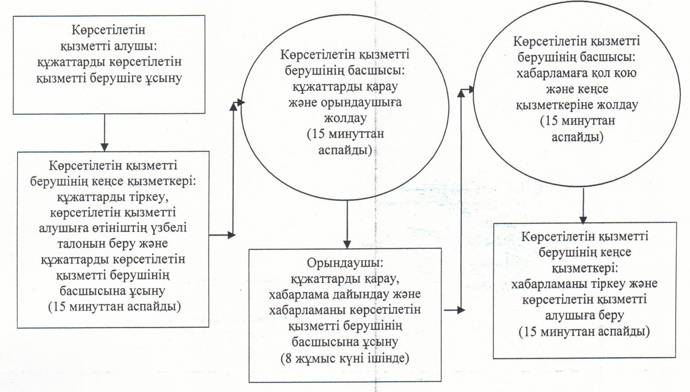

Әрбір іс-қимылдың (рәсімдердің) өтуіндегі әрбір рәсімнің (іс-қимылдың) ұзақтығы көрсетіле отырып, рәсімдердің (іс-қимылдардың) реттілігі сипаттамасының блок-схемасы
Көрсетілетін қызметті алушы Орталыққа жүгінген кезде:
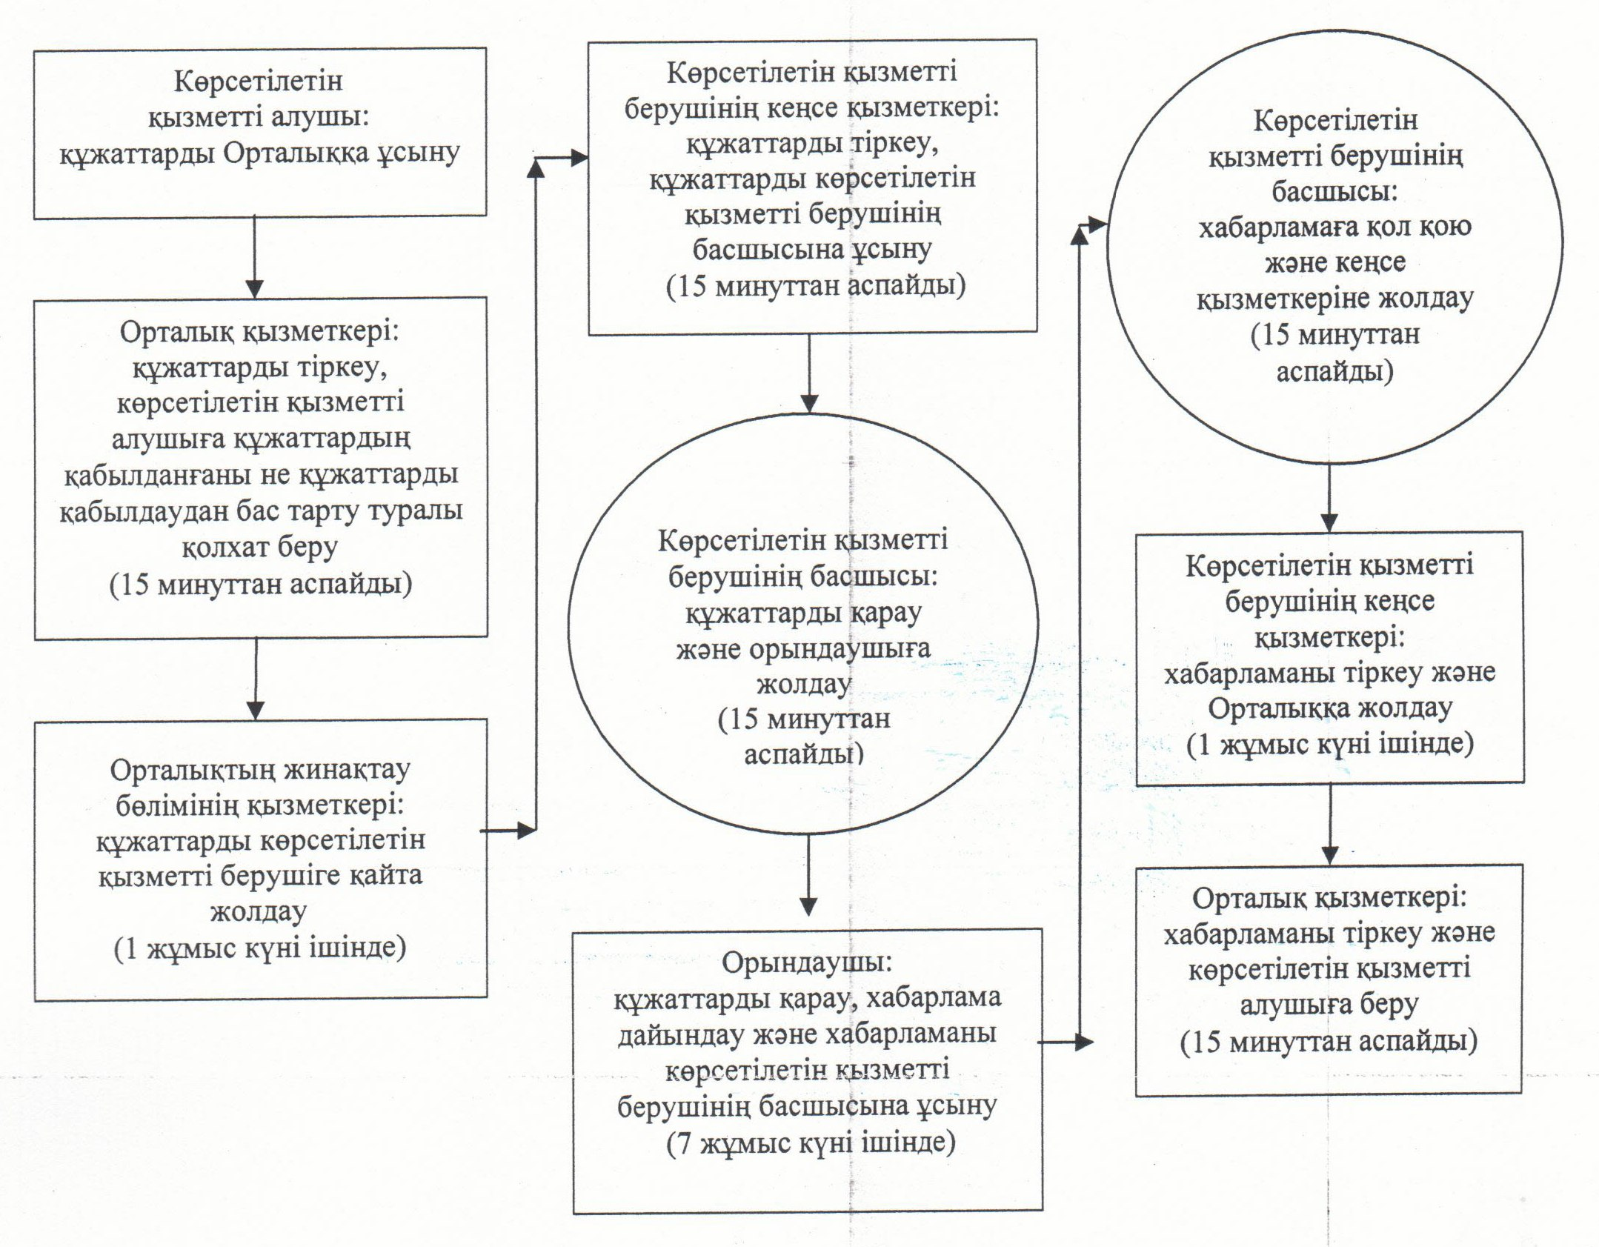

"Үйде оқитын мүгедек балаларға материалдық қамсыздандыруды тағайындау" мемлекеттік көрсетілетін қызмет регламентіне
3-қосымша
Мемлекеттік қызмет көрсетуге тартылған графикалық нысандағы ақпараттық жүйелердің функционалдық өзара іс-қимыл диаграммасы

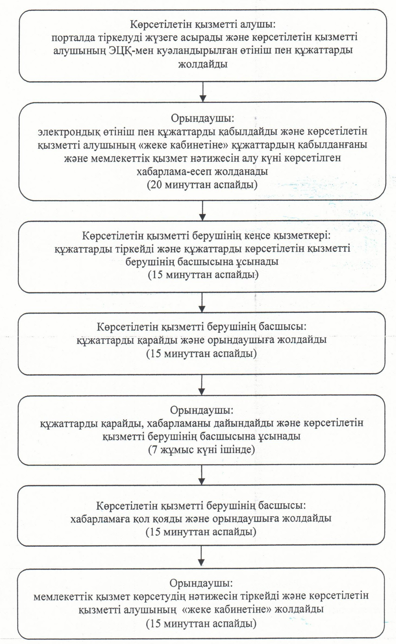

Қызылорда облысы әкімдігінің
2014 жылғы "21" мамырдағы
№ 590 қаулысымен бекітілген
"Шетелдік қызметкерге жұмысқа орналасуға және жұмыс берушілерге тиісті әкімшілік-аумақтық бірлік аумағында еңбек қызметін жүзеге асыру үшін шетелдік жұмыс күшін тартуға рұқсат беру, қайта ресімдеу және ұзарту" мемлекеттік көрсетілетін қызмет регламенті
1. Жалпы ережелер
1. Қызмет берушінің атауы: "Қызылорда облысының жұмыспен қамтуды үйлестіру және әлеуметтік бағдарламалар басқармасы" мемлекеттік мекемесі (бұдан әрі – көрсетілетін қызметті беруші).
Өтініштер мен мемлекеттік көрсетілетін қызмет нәтижелерін беру:
1) көрсетілетін қызметті беруші;
2) www.e.gov.kz "электрондық үкімет" веб-порталы (бұдан әрі – портал) арқылы жүзеге асырылады.
2. Мемлекеттік қызмет көрсету нысаны: электрондық (ішінара автоматтандырылған) және (немесе) қағаз түрінде.
3. Мемлекеттік қызметті көрсету нәтижесі - көрсетілетін қызметті алушыға (жұмыс берушіге) шетелдік жұмыс күшін тартуға рұқсат беру, қайта ресімдеу және ұзарту;
көрсетілетін қызметті алушыға (шетелдік қызметкерге) жұмысқа орналасуға рұқсат беру, қайта ресімдеу және ұзарту (бұдан әрі – рұқсат).
4. Мемлекеттік қызмет тегін көрсетіледі.
2. Мемлекеттік көрсетілетін қызмет процесінде құрылымдық бөлімшелер (қызметкерлер) мен көрсетілетін қызметті берушінің іс-қимыл тәртібінің сипаттамасы
5. Мемлекеттік қызмет көрсету бойынша рәсімді (іс-қимылды) бастауға негіздеме: көрсетілетін қызметті алушының (не сенімхат бойынша оның өкілінің) (бұдан әрі - оның өкілі)) көрсетілетін қызметті берушіге немесе портал арқылы Қазақстан Республикасы Үкіметінің 2014 жылғы 11 наурыздағы № 217 қаулысымен бекітілген "Шетелдік қызметкерге жұмысқа орналасуға және жұмыс берушілерге тиісті әкімшілік-аумақтық бірлік аумағында еңбек қызметін жүзеге асыру үшін шетелдік жұмыс күшін тартуға рұқсат беру, қайта ресімдеу және ұзарту" мемлекеттік көрсетілетін қызмет стандартының (бұдан әрі – стандарт) 1, 5-қосымшаларына сәйкес өтiнiш ұсынуы.
6. Мемлекеттік қызмет көрсету процесінің құрамына кіретін әрбір рәсімнің (іс-қимылдың) мазмұны, оны орындаудың ұзақтығы:
рұқсат беру, рұқсатты қайта ресімдеу немесе рұқсатты ұзарту кезінде:
1) көрсетілетін қызметті алушы не оның өкілі көрсетілетін қызметті берушіге стандарттың 9-тармағына сәйкес құжаттарды ұсынады;
2) көрсетілетін қызметті берушінің кеңсе қызметкері құжаттарды тіркейді, көрсетілетін қызметті алушыға не оның өкіліне тіркелген күні және мемлекеттік қызметті алатын күні, құжаттарды қабылдаған адамның тегі мен аты-жөні көрсетілген өтініштің үзбелі талонын береді және құжаттарды көрсетілетін қызметті берушінің басшысына ұсынады (жиырма минуттан аспайды);
көрсетілетін қызметті берушінің қызметкері мемлекеттік қызметтер көрсету кезінде, егер Қазақстан Республикасының заңдарында өзгеше көзделмесе, ақпараттық жүйелерде қамтылған, заңмен қорғалатын құпияны құрайтын мәліметтерді пайдалануға көрсетілетін қызметті алушының (жұмыс берушінің) жазбаша келісімін алады;
3) көрсетілетін қызметті берушінің басшысы құжаттарды қарайды және орындаушыға жолдайды (жиырма минуттан аспайды);
4) орындаушы құжаттарды қарайды, құжаттар толық көлемде ұсынылмаған және (немесе) Қазақстан Республикасы Үкіметінің 2012 жылғы 13 қаңтардағы № 45 қаулысымен бекітілген Қазақстан Республикасына шетелдік жұмыс күшін тартуға арналған квотаны белгілеу қағидаларын және Шетелдік қызметкерге жұмысқа орналасуға және жұмыс берушілерге шетелдік жұмыс күшін тартуға рұқсат берудің қағидалары мен шарттарының (бұдан әрі – Қағида) 10, 16, 30, 34, 36, 41 және 45-тармақтарында белгіленген нысандар бойынша толтырылмаған жағдайда, бас тартуды әзірлейді және көрсетілетін қызметті берушінің басшысына ұсынады (бес жұмыс күні ішінде);
5) көрсетілетін қызметті берушінің басшысы бас тартуға қол қояды және кеңсе қызметкеріне жолдайды (жиырма минуттан аспайды);
6) кеңсе қызметкері бас тартуды тіркейді және көрсетілетін қызметті алушыға не оның өкіліне береді (жиырма минуттан аспайды);
7) көрсетілетін қызметті алушының не оның өкілінің ұсынған құжаттары Қағиданың 10, 16, 30, 34, 36, 41 және 45-тармақтарында көзделген талаптарға сәйкес келген жағдайда, орындаушы құжаттарды Қызылорда облысына шетелдік жұмыс күшін тартуға жұмыс берушілерге рұқсат беру және оның мерзімін ұзарту комиссиясының (бұдан әрі – комиссия) қарауына енгізеді (бес жұмыс күні ішінде);
8) комиссия құжаттарды қарайды және көрсетілетін қызметті берушіге рұқсатты беру не оны беруден бас тарту туралы ұсыным береді (бір жұмыс күні ішінде);
9) орындаушы комиссияның ұсынымы бойынша қабылданған шешiм жөнiнде хабарламаны әзірлейді және көрсетілетін қызметті берушінің басшысына ұсынады (екі жұмыс күні ішінде);
10) көрсетілетін қызметті берушінің басшысы хабарламаға қол қояды және орындаушыға жолдайды (жиырма минуттан аспайды);
11) орындаушы хабарламаны тіркеп, көрсетілетін қызметті алушыға не оның өкіліне жолдайды және көрсетілетін қызметті алушы рұқсат қолданысының тоқтатылуы бойынша шетелдік жұмыс күшінің Қазақстан Республикасынан шығуына кепілдік беретін құжаттардың көшірмелерін (банк пен жұмыс беруші арасындағы шарттың және жұмыс берушінің банк шотына кепілді жарналарды салуды растайтын құжат көшірмелерін) тапсырғаннан кейін көрсетілетін қызметті алушыға не оның өкіліне рұқсатты береді (жиырма минуттан аспайды);
рұқсат беру кезінде – қырық жұмыс күні ішінде;
рұқсатты қайта ресімдеу кезінде – отыз жұмыс күні ішінде;
рұқсатты ұзарту кезінде - жеті жұмыс күні ішінде.
Шетелдік қызметкерге жұмысқа орналасуға рұқсат беру не рұқсатты ұзарту немесе рұқсатты қайта ресімдеу кезінде:
1) көрсетілетін қызметті алушы не оның өкілі көрсетілетін қызметті берушіге стандарттың 9-тармағына сәйкес құжаттарды ұсынады;
2) көрсетілетін қызметті берушінің кеңсе қызметкері құжаттарды тіркейді, көрсетілетін қызметті алушыға не оның өкіліне тіркелген күні және мемлекеттік қызметті алатын күні, құжаттарды қабылдаған адамның тегі мен аты-жөні көрсетілген өтініштің үзбелі талонын береді және құжаттарды көрсетілетін қызметті берушінің басшысына ұсынады (жиырма минуттан аспайды);
көрсетілетін қызметті берушінің қызметкері мемлекеттік қызметтер көрсету кезінде, егер Қазақстан Республикасының заңдарында өзгеше көзделмесе, ақпараттық жүйелерде қамтылған, заңмен қорғалатын құпияны құрайтын мәліметтерді пайдалануға көрсетілетін қызметті алушының (жұмыс берушінің) жазбаша келісімін алады;
3) көрсетілетін қызметті берушінің басшысы құжаттарды қарайды, көрсетілетін қызметті алушыға рұқсат беру немесе ұзарту немесе ұзартудан бас тарту туралы шешім қабылдайды және құжаттарды орындаушыға жолдайды (бір жұмыс күні ішінде);
4) орындаушы құжаттарды қарайды, қабылданған шешім жөнінде хабарлама дайындайды және көрсетілетін қызметті берушінің басшысына ұсынады (екі жұмыс күні ішінде);
5) көрсетілетін қызметті берушінің басшысы хабарламаға қол қояды және орындаушыға жолдайды (жиырма минуттан аспайды);
6) орындаушы хабарламаны тіркейді, көрсетілетін қызметті алушыға не оның өкіліне жолдайды және көрсетілетін қызметті алушы рұқсат қолданысының тоқтатылуы бойынша шетелдік жұмыс күшінің Қазақстан Республикасынан шығуына кепілдік беретін құжаттардың көшірмелерін (банк пен жұмыс беруші арасындағы шарттың және жұмыс берушінің банк шотына кепілді жарналарды салуды растайтын құжат көшірмелерін) тапсырғаннан кейін көрсетілетін қызметті алушыға не оның өкіліне жұмысқа орналасуға рұқсатты не ұзартылған рұқсатты, немесе қайта ресімделген рұқсатты береді (жиырма минуттан аспайды);
шетелдік қызметкерге жұмысқа орналасуға рұқсат беру және ұзарту кезінде – отыз жұмыс күні ішінде;
шетелдік қызметкерге жұмысқа орналасуға рұқсатты қайта ресімдеу кезінде –үш жұмыс күні ішінде.
3. Мемлекеттік көрсетілетін қызмет процесіндегі құрылымдық бөлімшелер (қызметкерлер) мен көрсетілетін қызметті берушінің өзара іс-қимыл тәртібінің сипаттамасы
7. Мемлекеттік көрсетілетін қызмет процесіне қатысатын құрылымдық бөлімшелердің (қызметкерлердің), көрсетілетін қызметті берушінің тізбесі:
1) көрсетілетін қызметті берушінің кеңсе қызметкері;
2) көрсетілетін қызметті берушінің басшысы;
3) орындаушы;
4) комиссия.
8. Құрылымдық бөлімшелер (қызметкерлер) арасындағы әрбір рәсімнің (іс-қимылдың) реттілігі мен ұзақтығы көрсетілген рәсімдер (іс-қимылдар) сипаттамасы осы регламенттің 1–қосымшасында келтірілген.
9. Әрбір іс-қимылдың (рәсімдердің) өтуіндегі әрбір рәсімнің (іс-қимылдың) ұзақтығы көрсетіле отырып, рәсімдердің (іс-қимылдардың) реттілігі сипаттамасының блок-схемасы осы регламенттің 2-қосымшасында келтірілген.
4. Мемлекеттік қызмет көрсету процесінде ақпараттық жүйелерді пайдалану тәртібінің сипаттамасы
10. Қызметті портал арқылы көрсету кезіндегі көрсетілетін қызметті беруші мен көрсетілетін қызметті алушы әрекеттерінің (іс-қимылдарының) кезектілігі мен жүгіну тәртібінің сипаттамасы:
1) көрсетілетін қызметті алушы не оның өкілі "электрондық үкімет" порталында тіркелуді жүзеге асырады және көрсетілетін қызметті алушының электрондық-цифрлық қолтаңбасымен (бұдан әрі – ЭЦҚ) куәландырылған өтініш пен стандарттың 9-тармағына сәйкес құжаттарды жолдайды;
2) орындаушы электрондық өтініш пен құжаттарды қабылдайды, көрсетілетін қызметті алушының не оның өкілінің "жеке кабинетіне" құжаттардың қабылданғандығы және мемлекеттік қызмет нәтижесін алу күні көрсетілген хабарлама-есеп немесе құжаттар толық ұсынылмаған не белгіленген талаптарға сәйкес толтырылмаған жағдайда бас тарту жолданады (жиырма минуттан аспайды);
3) электрондық өтініш пен құжаттар қабылданғаннан кейін мемлекеттік көрсетілетін қызмет процесінде көрсетілетін қызметті берушінің құрылымдық бөлімшелерінің (қызметкерлерінің) өзара іс-қимылы осы регламенттің 6-тармағына сәйкес жүзеге асырылады;
4) орындаушы мемлекеттік қызмет көрсетудің нәтижесін тіркейді және тиісті құжаттардың көшірмелері ұсынылған жағдайда, көрсетілетін қызметті алушының не оның өкілінің "жеке кабинетіне" жолдайды (жиырма минуттан аспайды).
Мемлекеттік қызмет көрсетуде ақпараттық жүйелерді өзара байланыста функционалды пайдаланудың графикалық түрдегі диаграммасы осы регламенттің 3-қосымшасында келтірілген.
5. Мемлекеттік қызметті көрсететін лауазымды тұлғалардың жауапкершілігі
11. Көрсетілетін қызметті берушінің басшысы (бұдан әрі – лауазымды тұлға) мемлекеттік қызмет көрсетуге жауапты тұлға болып табылады.
Лауазымды тұлға Қазақстан Республикасының заңнамасына сәйкес белгіленген мерзімде мемлекеттік қызмет көрсетуге жауапкершілікте болады.
12. Мемлекеттік қызмет көрсетудің мәселелері бойынша әрекеттерге (әрекетсіздікке) шағымдану стандарттың 3-бөліміне сәйкес жүргізіледі.
13. Қызмет көрсету жөнінде ақпарат алуға, сондай-ақ, оның сапасын бағалау (оның ішінде шағымдану, қажет болған жағдайда ақпарат алу үшін байланыс телефонының нөмірі: 8(7242) 27 90 24, бірыңғай байланыс орталығы: (1414).
"Шетелдік қызметкерге жұмысқа орналасуға және жұмыс
берушілерге тиісті әкімшілік-аумақтық бірліктің аумағында
еңбек қызметін жүзеге асыру үшін шетел қызметкеріне
жұмысқа орналасуға және жұмыс берушілерге шетел жұмыс күшін
тартуға рұқсат беру, қайта ресімдеу және ұзарту" мемлекеттік көрсетілетін қызмет регламентіне
1-қосымша
Құрылымдық бөлімшелер (қызметкерлер) арасындағы әрбір рәсімнің (іс-қимылдың) реттілігі мен ұзақтығы көрсетілген рәсімдер (іс-қимылдар) сипаттамасы
Рұқсат беру, рұқсатты қайта ресімдеу немесе рұқсатты ұзарту кезінде:
1 | Iс- әрекеттердің (барысы,  жұмыстар ағыны) нөмірі | 1 | 2 | 3 | 4 | 5
2 | Құрылымдық бөлімшелердің атауы | Көрсетілетін қызметті берушінің кеңсе қызметкері | Көрсетілетін қызметті берушінің басшысы | Орындаушы | Көрсетілетін қызметті берушінің басшысы | Көрсетілетін қызметті берушінің кеңсе қызметкері
3 | Iс-әрекеттердің (үдерiстiң,  рәсiмнiң, операцияның)  атауы және олардың сипаттамасы | құжаттарды тіркейді, көрсетілетін қызметті алушыға не оның өкіліне өтініштің үзбелі талонын береді | құжаттарды қарайды | құжаттарды қарайды және құжаттар толық ұсынылмаған не белгіленген нысандар бойынша толтырылмаған жағдайда бас тартуды дайындайды | бас тартуға қол қояды | бас тартуды тіркейді
4 | Аяқталу нысаны (деректер,  құжат, ұйымдастыру-әкімшілік шешiм) | құжаттарды көрсетілетін қызметті берушінің басшысына ұсынады | құжаттарды орындаушыға жолдайды | бас тартуды көрсетілетін қызметті берушінің басшысына ұсынады | бас тартуды кеңсе қызметкеріне жолдайды | бас тартуды көрсетілетін қызметті алушыға не оның өкіліне береді
5 | Орындалу мерзiмi | 20 минуттан аспайды | 20 минуттан аспайды | 5 жұмыс күні ішінде | 20 минуттан аспайды | 20 минуттан аспайды

1 | Iс-әрекеттердің (барысы,  жұмыстар ағыны) нөмірі | 6 | 7 | 8 | 9 | 10
2 | Құрылымдық бөлімшелердің атауы | Орындаушы | Комиссия | Орындаушы | Көрсетілетін қызметті берушінің басшысы | Орындаушы
3 | Iс-әрекеттердің (үдерiстiң,  рәсiмнiң, операцияның)  атауы және олардың сипаттамасы | құжаттар Қағидалармен белгіленген талаптарға сәйкес келген жағдайда комиссияның қарауына енгізеді | құжаттарды қарайды | қабылданған шешім жөнінде хабарлама әзірлейді | хабарламаға қол қояды | хабарламаны тіркейді
4 | Аяқталу нысаны (деректер,  құжат, ұйымдастыру-әкімшілік шешiм) |  | көрсетілетін қызметті берушіге рұқсат беру, рұқсатты ұзарту не қайта ресімдеу немесе бас тарту туралы ұсыным береді | хабарламаны көрсетілетін қызметті берушінің басшысына ұсынады | хабарламаны орындаушыға жолдайды | хабарламаны көрсетілетін қызметті алушыға не оның өкіліне жолдайды, көрсетілетін қызметті алушы тиісті құжаттардың көшірмелерін тапсырған кезде рұқсатты, ұзартылған немесе қайта ресімделген рұқсатты береді
5 | Орындалу мерзiмi | 5 жұмыс күні ішінде | 1 жұмыс күні ішінде | 2 жұмыс күні ішінде | 20 минуттан аспайды | 20 минуттан аспайды
рұқсат беру кезінде – қырық жұмыс күні ішінде;
рұқсатты қайта ресімдеу кезінде – отыз жұмыс күні ішінде;
рұқсатты ұзарту кезінде - жеті жұмыс күні ішінде
Құрылымдық бөлімшелер (қызметкерлер) арасындағы әрбір рәсімнің (іс-қимылдың) реттілігі мен ұзақтығы көрсетілген рәсімдер (іс-қимылдар) сипаттамасы
Шетелдік қызметкерге жұмысқа орналасуға рұқсат беру не рұқсатты ұзарту немесе рұқсатты қайта ресімдеу кезінде:
1 | Iс-әрекеттердің (барысы,  жұмыстар ағыны) нөмірі | 1 | 2 | 3 | 4 | 5
2 | Құрылымдық бөлімшелердің атауы | Көрсетілетін қызметті берушінің кеңсе қызметкері | Көрсетілетін қызметті берушінің басшысы | Орындаушы | Көрсетілетін қызметті берушінің басшысы | Орындаушы
3 | Iс-әрекеттердің (үдерiстiң,  рәсiмнiң, операцияның)  атауы және олардың сипаттамасы | құжаттарды тіркейді, көрсетілетін қызметті алушыға не оның өкіліне өтініштің үзбелі талонын береді | құжаттарды қарайды, көрсетілетін қызметті алушыға рұқсат беру немесе ұзарту немесе ұзартудан бас тарту туралы шешім қабылдайды | қабылданған шешім жөнінде хабарлама әзірлейді | хабарламаға қол қояды | хабарламаны тіркейді
4 | Аяқталу нысаны (деректер,  құжат, ұйымдастыру-әкімшілік шешiм) | құжаттарды көрсетілетін қызметті берушінің басшысына ұсынады | құжаттарды орындаушыға жолдайды | хабарламаны көрсетілетін қызметті берушінің басшына ұсынады | хабарламаны орындаушыға жолдайды | хабарламаны көрсетілетін қызметті алушыға не оның өкіліне жолдайды, көрсетілетін қызметті алушы тиісті құжаттардың көшірмелерін тапсырған кезде не оның өкіліне жұмысқа орналасуға рұқсатты не ұзартылған рұқсатты, немесе қайта ресімделген рұқсатты береді
5 | Орындалу мерзiмi | 20 минуттан аспайды | 1 жұмыс күні ішінде | 2 жұмыс күні ішінде | 20 минуттан аспайды | 20 минуттан аспайды
шетелдік қызметкерге жұмысқа орналасуға рұқсат беру және ұзарту кезінде – отыз жұмыс күні ішінде;
шетелдік қызметкерге жұмысқа орналасуға рұқсатты қайта ресімдеу кезінде – үш жұмыс күні ішінде
"Шетелдік қызметкерге жұмысқа орналасуға және жұмыс берушілерге тиісті әкімшілік-аумақтық бірліктің аумағында еңбек қызметін жүзеге асыру үшін шетел қызметкеріне жұмысқа орналасуға және жұмыс берушілерге шетел жұмыс күшін тартуға рұқсат беру, қайта ресімдеу және ұзарту" мемлекеттік қызмет көрсету регламентіне
2-қосымша
Әрбір іс-қимылдың (рәсімдердің) өтуіндегі әрбір рәсімнің (іс-қимылдың) ұзақтығы көрсетіле отырып, рәсімдердің (іс-қимылдардың) реттілігі сипаттамасының блок-схемасы
Рұқсат беру, рұқсатты қайта ресімдеу немесе рұқсатты ұзарту кезінде:
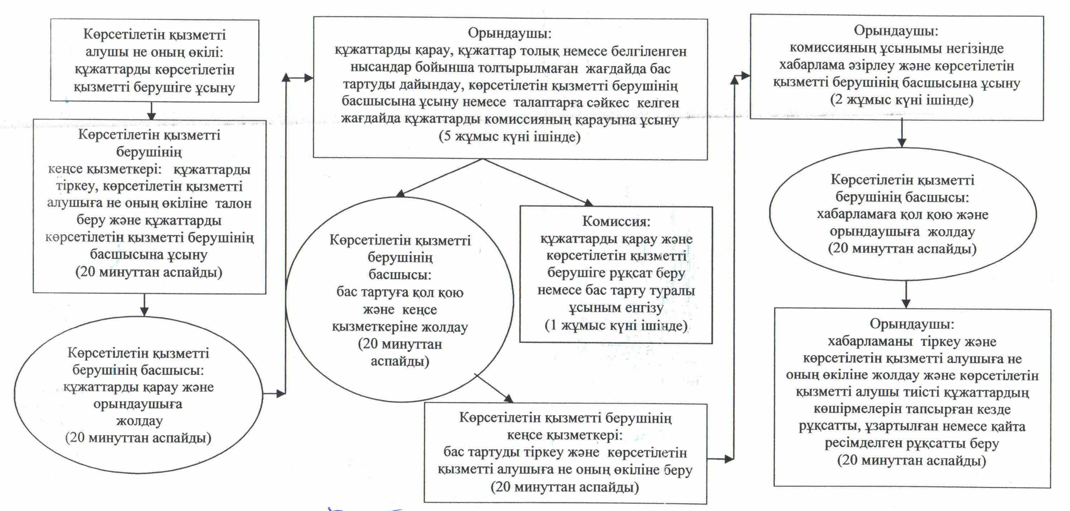

Әрбір іс-қимылдың (рәсімдердің) өтуіндегі әрбір рәсімнің (іс-қимылдың) ұзақтығы көрсетіле отырып, рәсімдердің (іс-қимылдардың) реттілігі сипаттамасының блок-схемасы
Шетелдік қызметкерге жұмысқа орналасуға рұқсат беру не рұқсатты ұзарту немесе рұқсатты қайта ресімдеу кезінде:
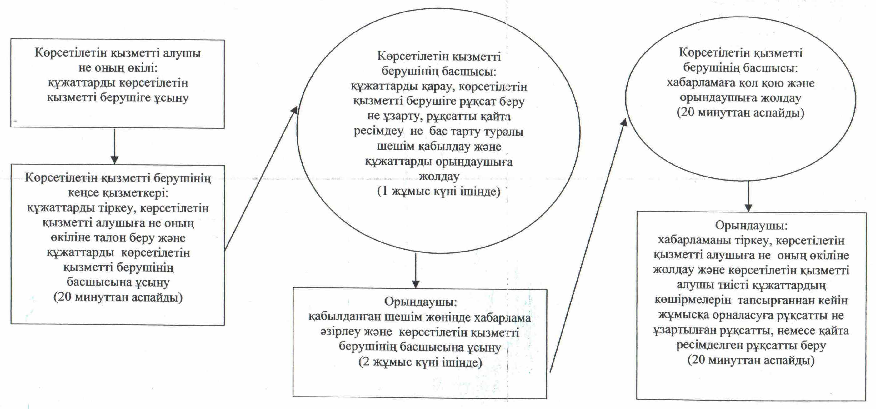

"Шетелдік қызметкерге жұмысқа орналасуға және жұмыс берушілерге тиісті әкімшілік-аумақтық бірліктің аумағында еңбек қызметін жүзеге асыру үшін шетел қызметкеріне жұмысқа орналасуға және жұмыс берушілерге шетел жұмыс күшін тартуға рұқсат беру, қайта ресімдеу және ұзарту" мемлекеттік қызмет көрсету регламентіне
3-қосымша
Мемлекеттік қызмет көрсетуге тартылған графикалық нысандағы ақпараттық жүйелердің функционалдық өзара іс-қимыл диаграммасы Рұқсат беру, рұқсатты қайта ресімдеу немесе рұқсатты ұзарту кезінде:

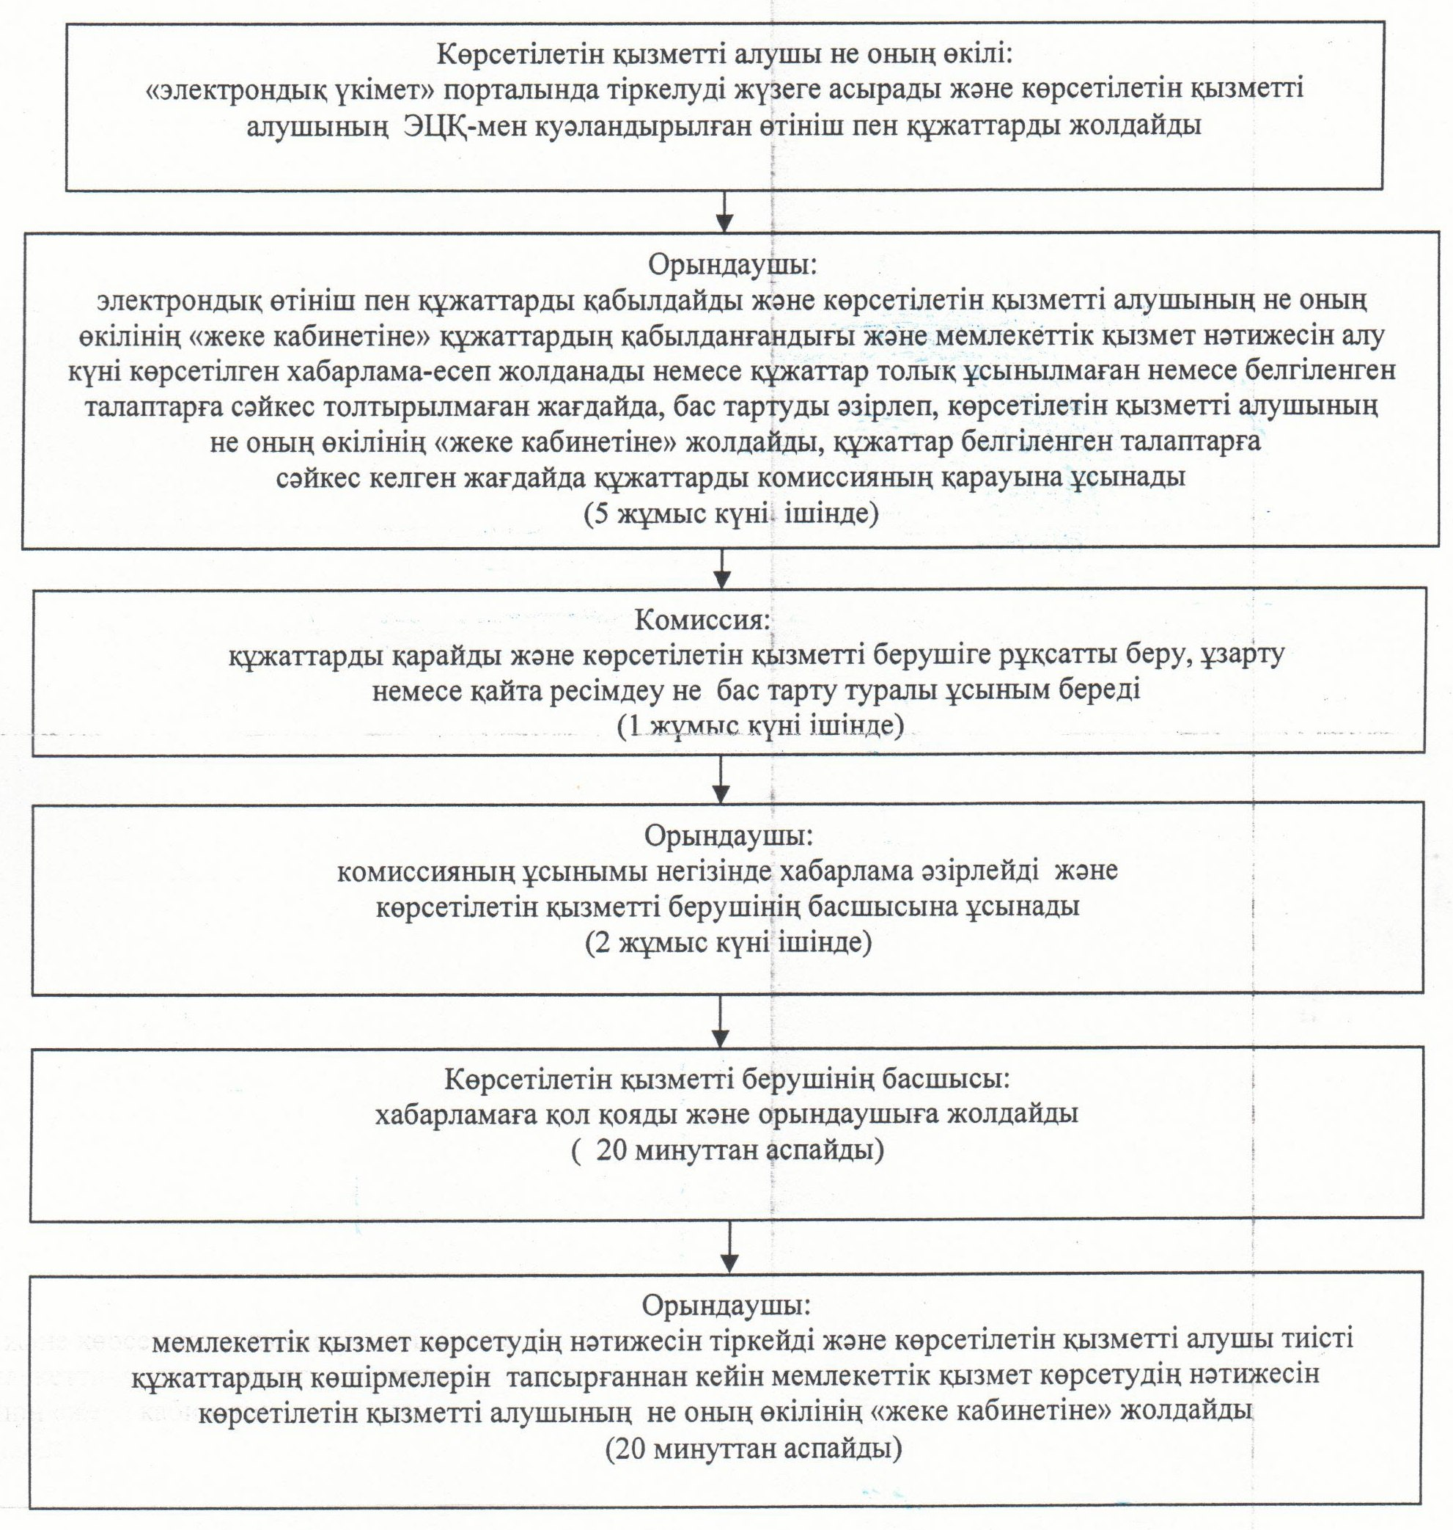

Мемлекеттік қызмет көрсетуге тартылған графикалық нысандағы ақпараттық жүйелердің функционалдық өзара іс-қимыл диаграммасы
Шетелдік қызметкерге жұмысқа орналасуға рұқсат беру немесе ұзарту, рұқсатты қайта ресімдеу кезінде:
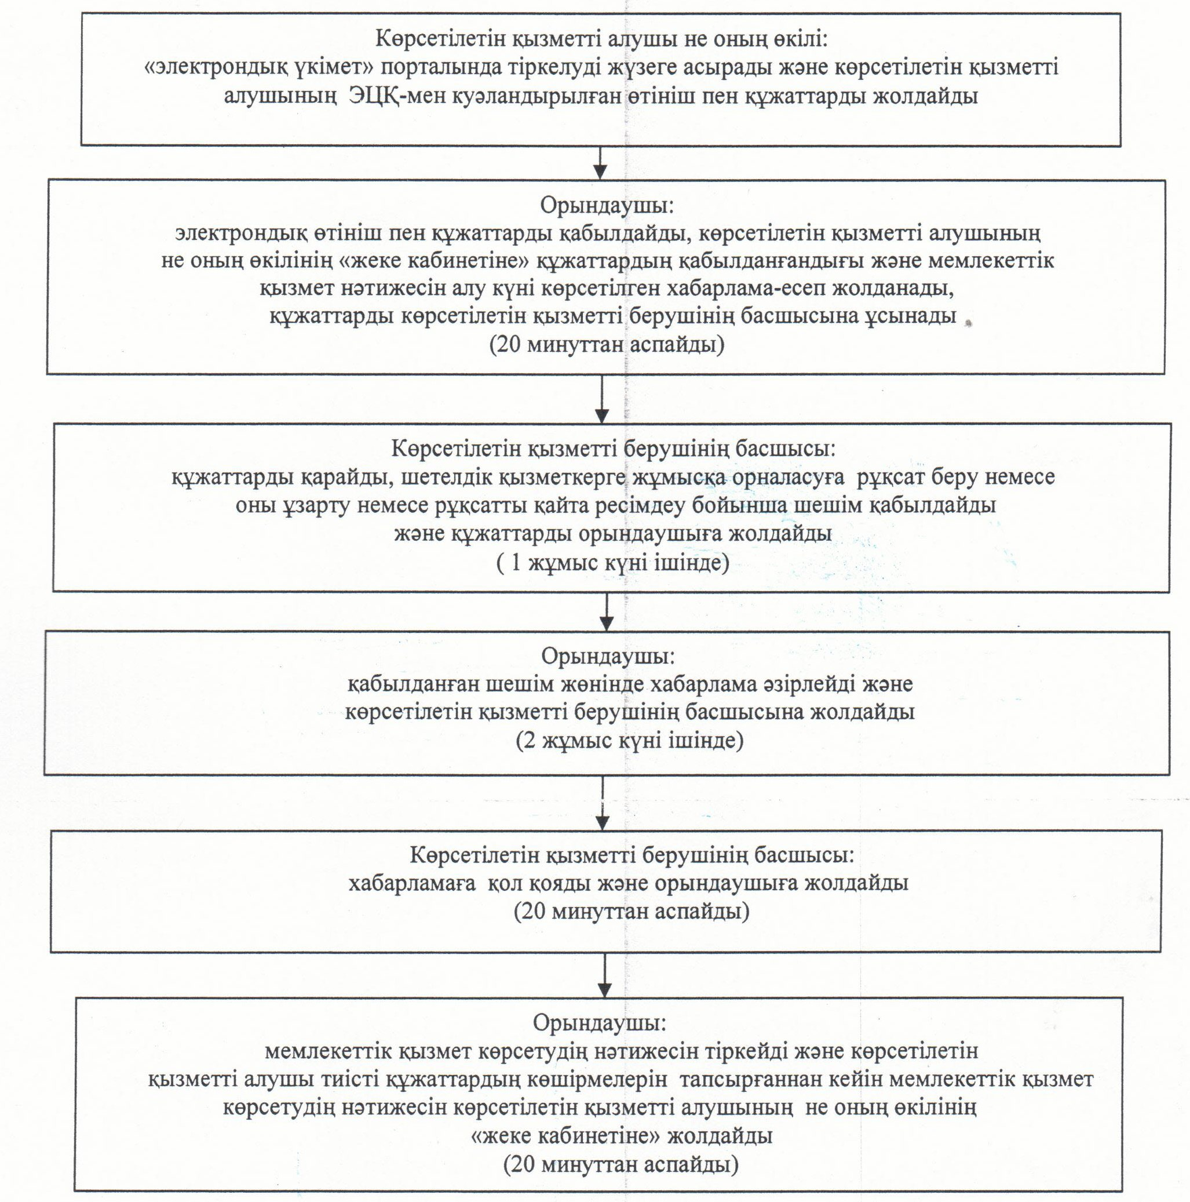

Қызылорда облысы әкімдігінің
2014 жылғы "21" мамырдағы
№ 590 қаулысымен бекітілген
"Оралман мәртебесін беру" мемлекеттік көрсетілетін қызмет регламенті
1. Жалпы ережелер
1. Қызмет берушінің атауы: облыстың жергілікті атқарушы органы ("Қызылорда облысының жұмыспен қамтуды үйлестіру және әлеуметтік бағдарламалар басқармасы" мемлекеттік мекемесі (бұдан әрі –көрсетілетін қызметті беруші)).
Өтініштерді қабылдау және мемлекеттік көрсетілетін қызмет нәтижелерін беру көрсетілетін қызметті беруші арқылы жүзеге асырылады.
2. Мемлекеттік қызмет көрсету нысаны: қағаз түрінде.
3. Мемлекеттік қызмет көрсету нәтижесі – көрсетілетін қызметті алушыға оралман куәлігін беру (бұдан әрі - куәлік).
4. Мемлекеттік қызмет тегін көрсетіледі.
2. Мемлекеттік қызмет көрсету процесінде көрсетілетін қызметті берушінің құрылымдық бөлімшелерінің (қызметкерлерінің) іс-қимыл тәртібінің сипаттамасы
5. Мемлекеттік қызмет көрсету бойынша рәсімді (іс-қимылды) бастауға негіздеме: көрсетілетін қызметті алушының Қазақстан Республикасы Үкіметінің 2014 жылғы 11 наурыздағы № 217 қаулысымен бекітілген "Оралман мәртебесін беру" мемлекеттік көрсетілетін қызмет стандартының (бұдан әрі – стандарт) қосымшасына сәйкес нысан бойынша өтініш ұсынуы.
6. Мемлекеттік қызмет көрсету процесінің құрамына кіретін әрбір рәсімнің (іс-қимылдың) мазмұны, оны орындаудың ұзақтығы:
1) көрсетілетін қызметті алушы көрсетілетін қызметті берушіге стандарттың 9-тармағына сәйкес құжаттарды ұсынады;
2) көрсетілетін қызметті берушінің кеңсе қызметкері құжаттарды тіркейді және көрсетілетін қызметті берушінің басшысына ұсынады (жиырма минуттан аспайды);
3) көрсетілетін қызметті берушінің басшысы құжаттарды қарайды және орындаушыға жолдайды (жиырма минуттан аспайды);
4) орындаушы құжаттарды қарайды, оралман мәртебесін беру туралы бұйрықтың жобасы (бұдан әрі - бұйрық) мен куәлікті әзірлейді және көрсетілетін қызметті берушінің басшысына ұсынады (төрт жұмыс күні ішінде);
5) көрсетілетін қызметті берушінің басшысы бұйрық пен куәлікке қол қояды және куәлікті кеңсе қызметкеріне жолдайды (жиырма минуттан аспайды);
6) кеңсе қызметкері куәлікті тіркейді және көрсетілетін қызметті алушыға береді (жиырма минуттан аспайды).
3. Мемлекеттік қызмет көрсету процесінде көрсетілетін қызметті берушінің құрылымдық бөлімшелерінің (қызметкерлерінің) өзара іс-қимыл тәртібінің сипаттамасы
7. Мемлекеттік қызмет көрсету процесінде көрсетілетін қызметті берушінің құрылымдық бөлімшелерінің (қызметкерлерінің) тізбесі:
1) көрсетілетін қызметті берушінің кеңсе қызметкері;
2) көрсетілетін қызметті берушінің басшысы;
3) орындаушы.
8. Құрылымдық бөлімшелер (қызметкерлер) арасындағы әрбір рәсімнің (іс-қимылдың) реттілігі мен ұзақтығы көрсетілген рәсімдер (іс-қимылдар) сипаттамасы осы регламенттің 1–қосымшасында келтірілген.
9. Әрбір іс-қимылдың (рәсімдердің) өтуіндегі әрбір рәсімнің (іс-қимылдың) ұзақтығы көрсетіле отырып, рәсімдердің (іс-қимылдардың) реттілігі сипаттамасының блок-схемасы осы регламенттің 2-қосымшасында келтірілген.
4. Мемлекеттік қызметті көрсететін лауазымды тұлғалардың жауапкершілігі
10. Көрсетілетін қызметті берушінің басшысы (бұдан әрі – лауазымды тұлға) мемлекеттік қызмет көрсетуге жауапты тұлға болып табылады.
Лауазымды тұлға Қазақстан Республикасының заңнамасына сәйкес белгіленген мерзімде мемлекеттік қызмет көрсетуге жауапкершілікте болады.
11. Мемлекеттік қызмет көрсету мәселелері бойынша әрекеттерге (әрекетсіздікке) шағымдану стандарттың 3-бөліміне сәйкес жүргізіледі.
12. Қызмет көрсету жөнінде ақпарат алуға, сондай-ақ, оның сапасын бағалау (оның ішінде шағымдану) қажет болған жағдайда ақпарат алу үшін байланыс телефондарының нөмірі: 8 (7242) 271298, бірыңғай байланыс орталығы (1414).
"Оралман мәртебесін беру"
мемлекеттік көрсетілетін қызмет регламентіне
1-қосымша
Құрылымдық бөлімшелер (қызметкерлер) арасындағы әрбір рәсімнің (іс-қимылдың) реттілігі мен ұзақтығы көрсетілген рәсімдер (іс-қимылдар) сипаттамасы
Іс-әрекеттің (барысы, жұмыстар ағыны) нөмірі | 1 | 2 | 3 | 4 | 5
Құрылымдық бөлімшелердің атауы | Көрсетілетін қызметті берушінің кеңсе қызметкері | Көрсетілетін қызметті берушінің басшысы | Орындаушы | Көрсетілетін қызметті берушінің басшысы | Көрсетілетін қызметті берушінің кеңсе қызметкері
Іс-әрекеттердің (үдерістің, рәсімінің, операцияның) атауы және олардың сипаттамасы | құжаттарды тіркейді | құжаттарды қарайды | құжаттарды қарайды және бұйрықтың жобасы мен куәлікті әзірлейді | бұйрық пен куәлікке қол қояды | куәлікті тіркейді
Аяқталу нысаны (деректер, құжат, ұйымдастыру- әкімшілік шешім) | құжаттарды көрсетілетін қызметті берушінің басшысына ұсынады | құжаттарды орындаушыға жолдайды | бұйрықтың жобасы мен куәлікті көрсетілетін қызметті берушінің басшысына ұсынады | куәлікті кеңсе қызметкеріне жолдайды | куәлікті көрсетілетін қызметті алушыға береді
Орындалу мерзімі | 20 минуттан аспайды | 20 минуттан аспайды | 4 жұмыс күні ішінде | 20 минуттан аспайды | 20 минуттан аспайды
"Оралман мәртебесін беру"
мемлекеттік көрсетілетін қызмет регламентіне
2-қосымша
Әрбір іс-қимылдың (рәсімдердің) өтуіндегі әрбір рәсімнің (іс-қимылдың) ұзақтығы көрсетіле отырып, рәсімдердің (іс-қимылдардың) реттілігі сипаттамасының блок-схемасы

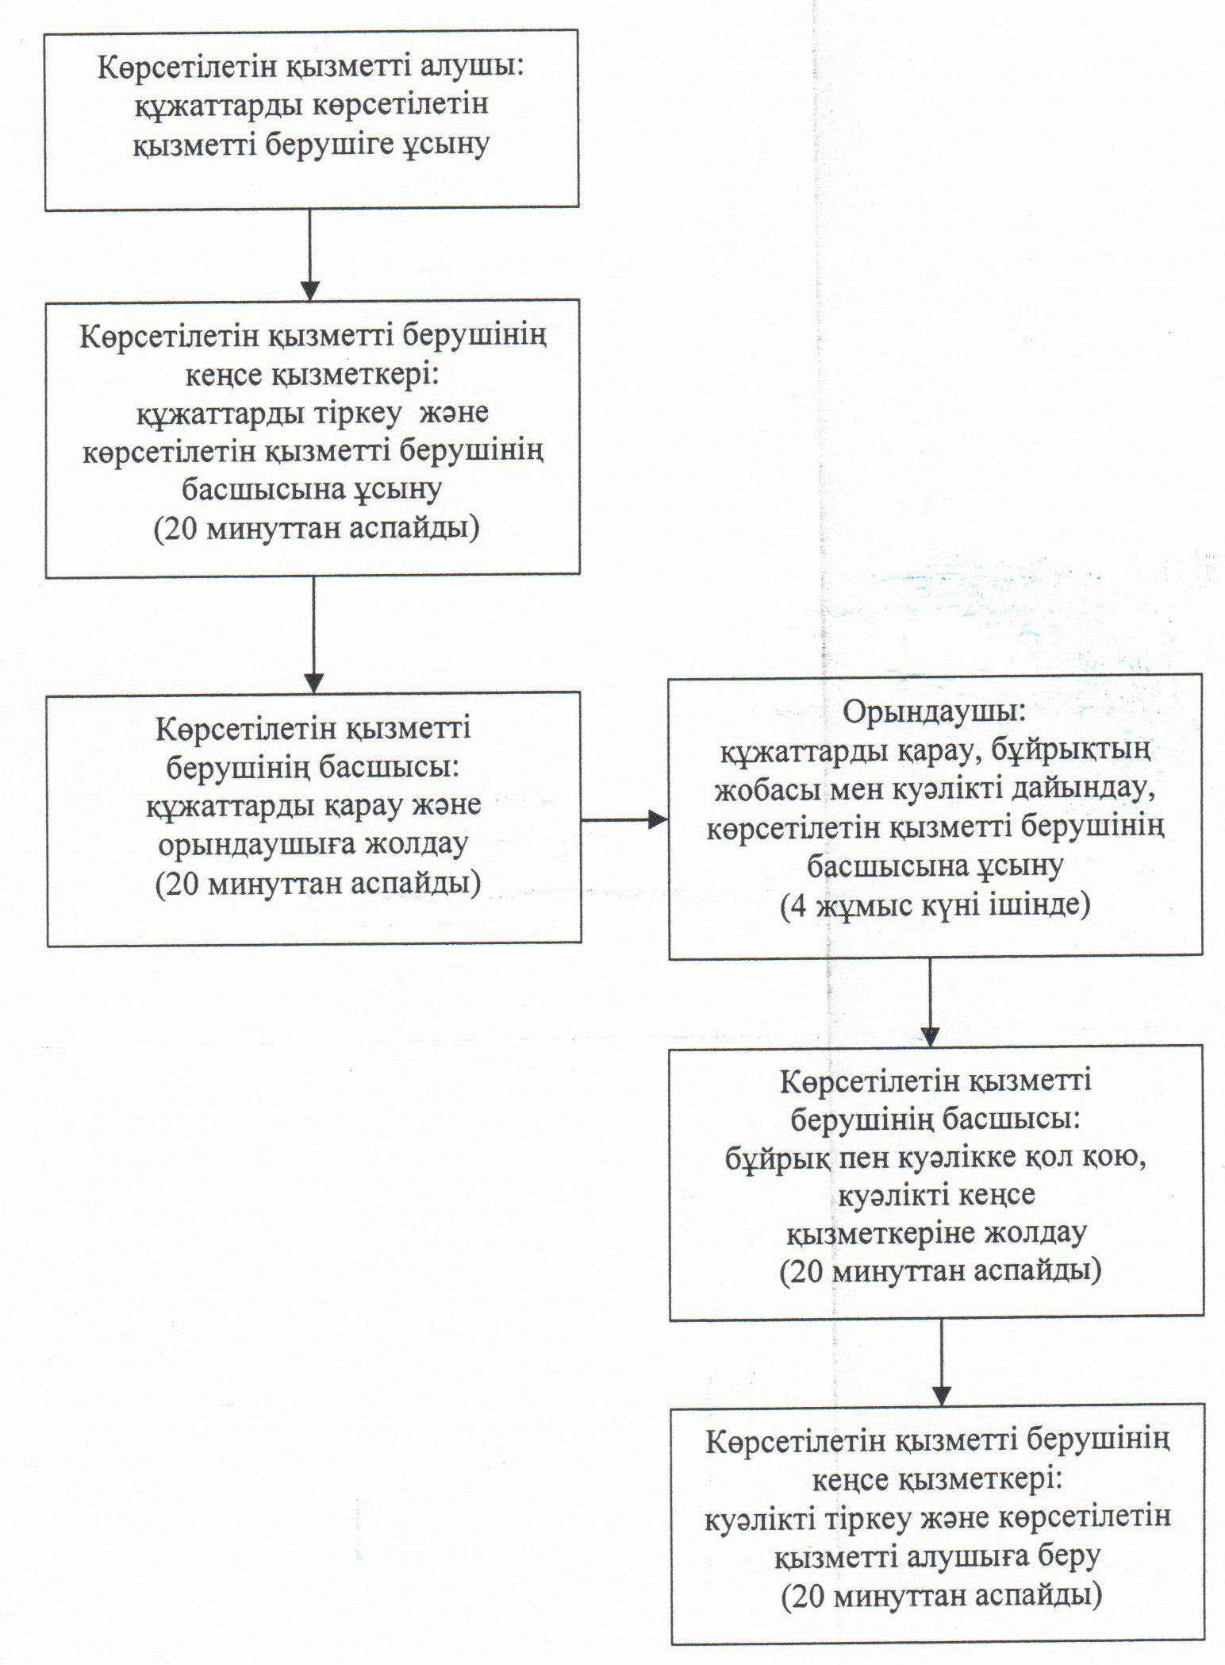

© 2012. Қазақстан Республикасы Әділет министрлігінің «Қазақстан Республикасының Заңнама және құқықтық ақпарат институты» ШЖҚ РМК

